**BÖLÜM 1**

**MicroService Nedir?:**

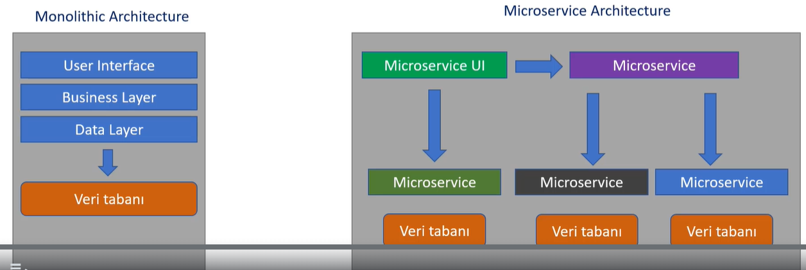

* **Monolitik mimari** tek bir solution tek bir yapı içerisinde katmanlardan oluşan ve genellikle tek bir veritabanı olan projelerdir. Katmanlı mimari monolitik mimariye bir örnektir. Katmanlar inşa edilir ve katmanların birbiriyle haberleşmesi sağlanır. En temel seviyede 3 katmanı olur. Katmanlı olmak zorunda değil katmansızda olsa monolitik mimariye girer. Avantajları uygulama yeteri kadar küçükse yönetilebilirlik ve izleme yani monitoring herhangi bir yerde sıkıntı olduğunda debug etme çok daha kolaydır. Küçük çaplı bir proje olduğundan dolayı bakımı kolaydır. Katmanlar birbirine yakın olduğundan dolayı haberleşmesi kolaydır. Transaction yönetimi kolaydır. Genelde Tek bir veritabanına bağlı olduğundan dolayı bu db üzerinde bir transaction işlemi yapmak istediğimizde kolay bir şekilde gerçekleştirebiliyoruz. Dezavantajı hangi dille başladıysak tüm proje o dil ile geliştirilmek zorunda veya bir framework kullanıyorsan o frameworke bağımlısın. Uygulamanın büyüdükçe projenin yönetilebilir olmasının zorlaşması. Projede ufak bir değişiklik yapıldığında projenin genelini etkileyebilecek bir durum oluşabilir. Ölçeklendirme problemi başka bir durum mesela bir e ticaret sitesi olsun kullanıcılar daha çok anasayfa ürünlerin listelendiği sayfa ve ürün detay sayfalarını ziyaret ederler. Genelde sipariş sepete ekle sayfası daha az görünen sayfalardır. Uygulamam bir darboğaza girdiğinde sadece ürün sayfalarını göstermekten sorumlu olan sayfaları scale yapamazsın projenin tamamını scale yapmak durumundasın. Bu da performansız bir durum oluşturur. Ben isterim ki sadece darboğazın yaşandığı sayfalarda scale yapmak isterim. Ama böyle spesifik yerleri scale yapma gibi bir imkân yok burda projenin tamamını ya scaleup ya da scadeup yapmak durumundasın. Scaleup dediğimiz şey projenin ayağa kalkmış olduğu sunucudaki ramini çekirdek sayısını veya diğer konfigürasyon ayarlarının arttırmamızdır. Scaleout ise uygulamanın aynısından bir instance daha ayağa kaldırmaktır. Ama bir instance daha ayağa kaldırmış olsam projenin tamamını scaleout yapıyorum. Yani projde spesifik bir yeri bir yaşanan darboğazı genişletmek için projenin tamamını yükseltmem gerekiyor. Proje büyüdükçe projeye katılan yeni arkadaşlarımızın da o büyük code base ‘i anlaması zorlaşacaktır. Proje ne kadar basit küçük ise o kadar anlaşılması yönetilmesi debug edilmesi bakımı o kadar kolaydır. Büyük bir code base’de geliştirme yapmak ciddi bir efor gerektirir.
* **Microservis mimari** Birbirinden bağımsız olarak hayatlarını sürdürebilen gelişebilen ve birbiriyle haberleşebilen servislerdir. Görselde farklı farklı microservisler var bunları birer api uygulaması olarak düşünebilirsiniz. Her microservisinde kendisine ait bir veri tabanı var. Serviesler genellikle tek bir noktaya odaklanırlar. Örneğin bir microservis sadece siparişle ilgili işlemleri gerçekleştirebilir bir microservis sadece sepetle ilgili işlemleri gerçekleştirebilir başka bir microservis üyelik sistemi ile ilgili işlemleri gerçekleştirebilir. Yani her bir microservis sadece tek bir konuya odaklandığından dolayı bir kere code base’i küçük olacak bu yüzden yöenetilmesi kolay olacak ve ekibe yeni katılan bir arkadaş büyük bir code base ile karşılaşmak yerine sadece belirli bir konuya odaklanmış bir microservis ile ilgileneceğinden dolayı yönetilmesi çok daha kolay olacak. Her microservis illaki api uygulaması olacak diye bir şey yok mesela arayüz olan bir microservis olabilir.
* **MİCROSERVİS AVANTAJLARI:**
* Her bir microservis bağımsız bir servistir. O yüzden her bir microservis bağımsız bir şekilde deploy edilebilir. Bu şu anlama geliyor her bir ekibin ilgilendiği bir microservis var her ekip kendisine düşen görevi yerine getirdikten sonra bunu diğer mikroservislerden bağımsız bir şekilde deploy edebilir. Ama monotik mimaride diyelim ki 5 takım çalışıyorsa bir takım görevini bitirdiğinde diğer 4 takımı beklemek durumunda çünkü monolik bir yapıda sahip olduğundan dolayı bir bütün olarak deploy edilecek. Monolik yapıda ekipler birbirini beklerlerken microservise yapıda tamamen diğer microservislerden bağımsız bir şekilde deploy edilebilir.
* Bağımsız bir şekilde scale edebilmemiz. Diyelim ki bir microservisim bir eticaret sitesinde anasayfasından ürün sayfasından ürün detay sayfasından sorumlu eğer bu microservisimiz çok fazla istek karşılamaya başladıysa yani bir yoğunluk yaşamaya başladıysa bu microservisime bağımsız bir şekilde sclaeup veya scaleout yapabilirim. Bir bütünün diğer microservisleri aynı kalırken nerede bir darboğaz varsa o darboğazın sorumluluğunda olan microservisin özelliklerini ya scaleup ya scaleout yaparak gerçekleştirebilirim. Bu sayede sunucu kaynaklarını daha verimli bir şekilde kullanabilirim eğer clouddaysam maliyetleri düşürebilirim.
* Mikroservislerimizdeki hata izalasyonunun düşük olması. Bir mikroservis mimaride harhangi bir microservis down olduğunda uygulamamız hayatta kalmaya devam eder. Mesela sepet işlemlerinden sorumlu microservisimiz down oldu ama uygulamanın diğer alanları yani diğer microservisleri hayatta kalmaya devam eder sadece kullanıcılar sepet işlemlerini gerçekleştiremezler. Ama bir monolic mimaride herhangi bir yerde bir hata olduğunda uygulamanın tamamını etkileyebilir.
* Daha küçük bir codebase olacağından dolayı takımların kodu daha kolay bir şekilde anlamasına imkan tanır ve projenin sürdürebilir kılmasını daha kolay kılar. Yani düşünün büyük bir projede monolitik yapıda 200 tane tablodan oluşan büyük bir codebase ‘de çalışmak varken belki bir mikroserviste 10 tane tablodan oluşan bir mikroserviste çalışmak var bir yerde projenin tamamını anlamak varken bir yerde 200 tabloyu anlamak yerine sadece 10 tablodan sorumlusun o yüzden microservis mimariyi geliştirmek ve anlamak daha kolaydır. Kendi içindeki bakımı daha kolaydır.
* **DEZAVANTAJLARI:**
* Birbirinden bağımsız servisler olduğundan dolayı bu servisler arasındaki iletişim çok daha kompleks olacak ve yönetmek çok daha zor olacak
* Transaction yönetimi her servisin kendisine ait bir veri tabanı olacağından dolayı burda transaction ciddi bir şekilde başımızı ağrıtıyor. Her bir soruna karşılık çeşitli patternlar var bunları uygulayarak bu discribute transaction konusunu aşmaya çalışıyoruz. Bir sıkıntı olduğunda datanın tekrar geri alınması veya doğru olduğunda datanın kaydedilmesi mikroservisler içerisinde ciddi bir sıkıntı. Bunu yönetmek zor. Monolic mimaride tek bir database olduğundan dolayı bu sıkıntı ile pek karşılaşmıyoruz.
* Projeyi debug etmek çok daha zor bir hale geliyor. Monolic mimaride tek bir solution içinde uygulamamız olduğu için debug etmesi çok daha kolay oluyor.
* Monitoring yani projemizi izlemek loglamak istediğimizde ve bunları bir araya getirmek çok daha monolic mimariye göre çok daha zor olacaktır.
* **MİCROSERVİCE ARASINDA İLETİŞİM NASIL GERÇEKLEŞİR?:**

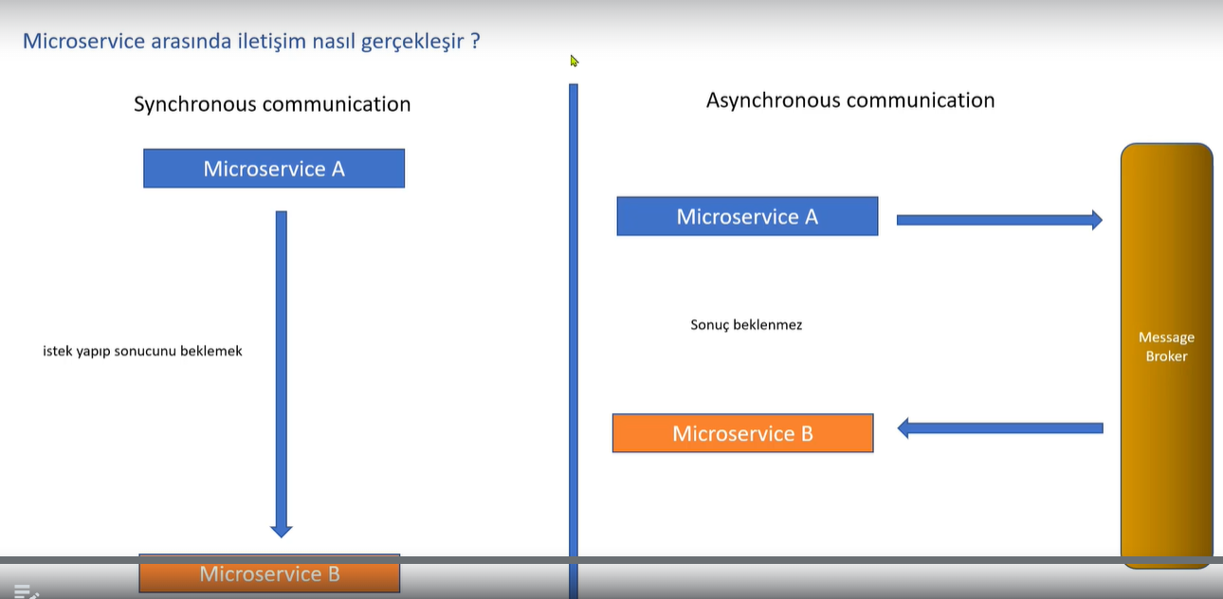

* İletişim senkron ve asenkron olarak gerçekleşir. Senkron iletişimde bir microservis diğer bir microservise istek yaptığında eğer istek yaptıktan sonra sonucu bekliyorsa o senkron bir iletişimdir. Burada thread ile ilgili bir durum yok o yüzden bunu c# async kavramı ile karıştırmayalım dikkat. Asenkron iletişimde ise genellikle bizim bir mesaj kuyruk sistemimiz vardır. A microservisi B microservisi ile iletişime geçmek istediğinde mesaj kuyruk sistemine bir mesaj gönderir bu mesajı dinleyen diğer servis ise bu mesajı alır. Burada A microservisi Message Broker’a yani bu rabbitmq veya bir çok mesaj kuyruk sistemi olabilir burda a microservisi bir mesaj gönderdiğinde sonucunu beklemez o yüzden bu iletişime asenkron iletişim diyoruz. Örneğin kullanıcı üye olduktan sonra email gönderilecek şimdi ben bu emaili gönderme işlemini b microservisi yapsın işte a microservisi kayıt olduktan sonra bir mesaj gönderirim artık gerisine karışmam email gönderilmiş mi gönderilmemiş mi o a microservisinin problemi değil. Özetle iletişim sırasında sonuç bekliyorsak senkron sonuç beklemiyorsak asenkron bir iletişim vardır. Burada best practice olan mümkün olduğunca asenkron iletişim kullanmaktır. Mesela A microservisi UI olsun yani B microservisinden dataları alsın ve kullanıcıya göstersin bu durumda mecburen senkron iletişim kurulması gerekiyor asenkron saçma olur o yüzden seneryo uygunsa asenkron iletişim kurmaya özen göstermeliyiz. Çünkü senkron iletişimde şöyle bir şey var eğer istek yapılan microservis ayakta değilse o istek boşa gidiyor. Ama asenkronda bu servisin ayakta olup olamaması önemli değil a mikroservisi mesajı kuyruğa gönderir b mikroservisi ne zaman ayakta olursa o zaman kuyruktan mesajları alır. Gönderilen mesaj kaybolmamış olur ama senktronde microservis ayakta değilse mesaj çöpe gitti kayboldu veya bu durumda farklı bir sistem kurup işte b ayakta değilse farklı bir instnacei varsa veya o anda ayakta olan instance ‘a gitsin gibi bir yönetim gerçekleştirmem gerekiyor bunu yönetmek kurmakta oldukça zor. Ama asenkronda mesajı gönder bitti gitti b servisi ne zaman ayakta olursa mesajı o zaman alır mesaj kaybolmaz. Veya başka bir seneryo diyelim b microservisi Word dosyasını pdf dosyasına dönüştürme işlemi yapan bir microservis ve bu işlem 10 saniye sürsün şimdi a microservisi b ye istek attığında kullaıcının o ekranda 10 saniye sonucun gelmesini beklemesi gerekecek. Senkron iletişim yaparsak durum böyle kötü olacak bunu asenkron iletişim ile yaparsak bu madem uzun bir işlem sen Word doyasını a mikroservisinden al kuyruğa gönder b servisi kuyruktan alsın pdfe dönüştürsün işlemi bittiği zamanda a servisine haber versin kullanıcı 10 saniye boş boş loading ekranında beklememiş olsun ona haber verisin 10 saniye içinde işlem tamamlanacak diye veya işlem tamamlandı diye.
* **MESAJ VE EVENT ARASINDAKİ FARK NEDİR?:**

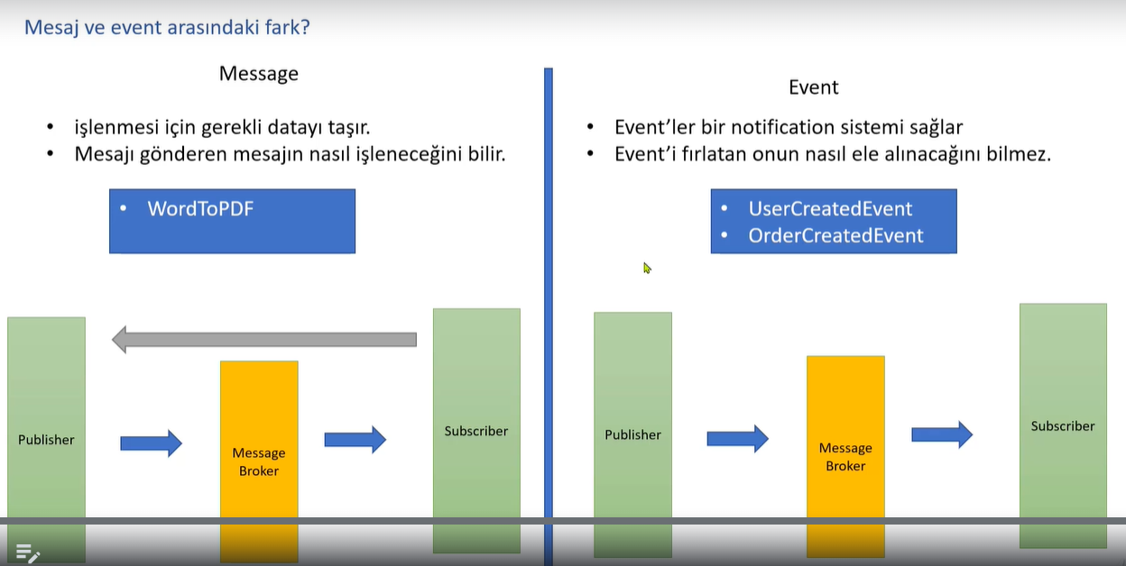

* Rabbitmq veya başka bir mesaj kuyruk sisteminde kuyruğa mesajlarımızı gönderirken bazen mesaj göndeririz bazende event göndeririz. Yani kuyruğa göndermiş olduğumuz datanın biçimi var. Event mesajın dönüşü ile ilgilenmez mesajı gönderdi bitti gitti. Ama messagede bir dönüş bekleniyor. Eventler geçmiş bir ifade ile belirtilir. Event içlerindeki datalar messagelere göre çok daha azdır. Mesela UserCreatedEventte sadece create olan userin idsini bulundurabilirim gibi. Dolayısıyla eventler messagelere göre çok daha küçük boyutludur. Kuyruğa büyük bir data gönderiyorsam içinde işlenmesi gereken bir data varsa onun message olduğunu biliyorum. Eventim ise daha hafif ve Subscriber gerekli eventi aldıktan sonra bunu publish eden eventi oluşturan arkadaş hafif bir data gönderdiğinden ve eventi nasıl işleyeceğiyle ilgilenmediğinden eventi gönderdikten sonra dönüşünü beklemediğini umuyorsak biz kuyruğa event gönderiyoruz. Event gönderirken her zaman geçmiş bir tense kullanıyoruz kullanıcı oluştu gibi.
* **MİKROSERVİCE VERİTABANLARINDA NASIL DATA TUTULMALI?:**

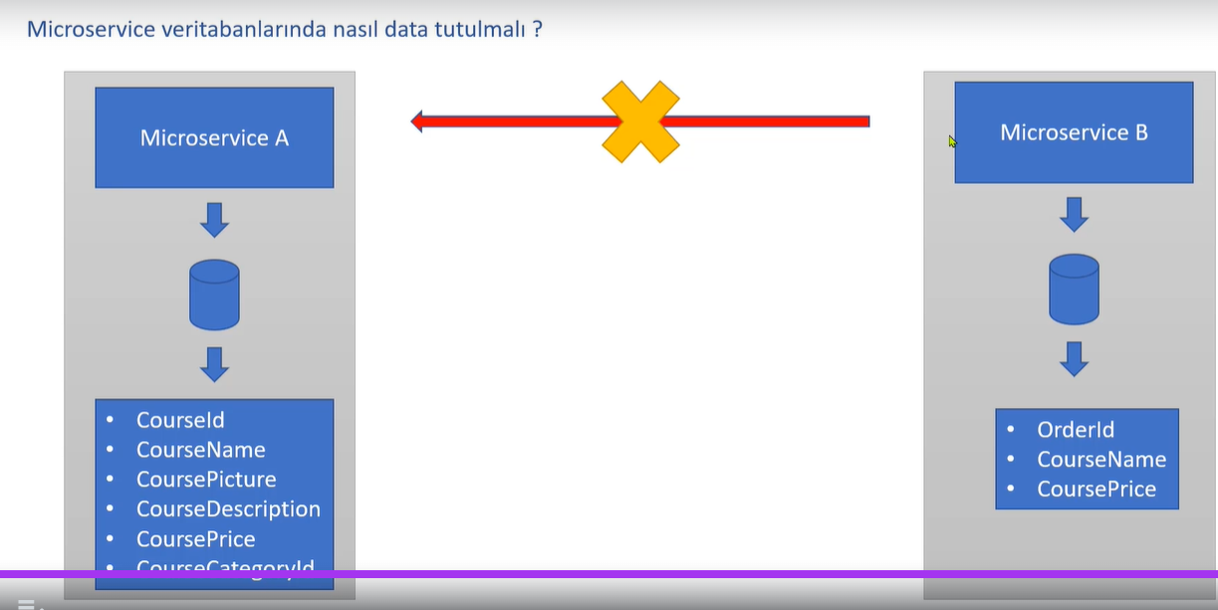

* Örneğin a microservisimin ve b microservisimizin kendisine ait veritabanları var. A microservisi kursla ilgili bilgileri bu microservisi tüketen yere dönüyor. B microservisi ise sipariş ile ilgileniyor. Burada dikkat edersek 2 microserviste te bazı alanların ortak olduğunu görüyoruz. Bu olay microservis mimaride her microservisin kendi kendine yetebilmesi ve diğer microservislere bağlı olmaması için gerekli bir şartımız. Bir microservis a microservisinden kurs ile ilgili bir datayı almadan kendi kendine bir sipariş oluşturabilmesi gerekir. Eğer B microservisinin databesinde sadece orderıd tutsaydım b microservisi sipariş oluşturabilmek için mutlaka a microservisine bir istek yapacak ve kursid ye sahip gerekli dataları ondan alması gerekiyor bu çok istediğimiz bir durum değil. Microservisler görevlerini yerine getirebilmesi için ihtiyacı olan dataları kendi içerisinde tutabilmelidir. Bu yüzden aynı data birden fazla microserviste olabilir. Eğer bir microservis görevini yerine getirebilmesi için gerekli dataları kendisinde tutarsa diğer bir microservisin ayakta olup olmamasıyla ilgilenmez. Burada aynı dataların birden fazla kez tutulması kötü gözüküyor olabilir ama tam tersidir. Burada bu hatayı yapmaktan kaçınalım. Ben daha az data tutayım sadece idleri tutayım bir şey yapmak için gideyim başka bir microservise istek yapayım gibi bir düşünce kaçınmamız gereken düşüncelerdir. Bir microservis görevini yerine getirmek için başka bir microservisten data beklememesi gerekiyor tek başına dahi ayakta kalsa diğer microservisler çökse dahi bu ayakta kalan microservis görevini yerine getirebilmesi lazım. Bir microservis kesinlikle başka bir microservisin veritabanına direkt olarak erişmemeli. İllaki bir data alması gerekiyorsa direkt olarak a microservisi b microservisinin endpointlerini kullanması gerekmektedir. Direkt olarak gidip veritabanına erişeyim veritabanına yazayım gibi düşünce yanlıştır. Eğer haberleşme olacaksa tamamen apiler üzerinden endpointlerden olmalıdır. Aynı veritabanını kullanan microservislerde vs bu durum olabilir mi olabilir ama son tercih edeceğimiz durum bu olmalı.
* **MİCROSERVİSLER ARASI DİSTRİUTED TRANSACTİON?:**
* Microservislerin her birisinin kendisine ait bir veritabanı varsa ve bu veritabanlarında ortak alanlar varsa bir veritabanında bir kayıdı veya alanı güncellediğimizde diğer veritabanında da bu alanı nasıl güncellicez? İşte bu ortak datalarda veri bütünlüğünü nasıl sağlayabiliriz. Transaction nedir kelime anlamı olarak işlem diyebiliriz. Veritabanında yapmış olduğumuz insert update delete bunların her biri birer işlemdir. Olay birden fazla veritabanı ve bu veritabanlarında farklı fiziksel yerlerde bulunduğu zaman devreye distributed transcation giriyor. Yekpare bir uygulamanın transaction yönetimi kolaydır. Çünkü genellikle tek bir veritabanı kullanılır. Ama distributed transcation yani birden fazla ve farklı lokasyonlardaki veritabanlarında işte bu transaction yapmak istediğimizde farklı modellerle patternlar var. EfCore zaten yekpare bir sistemdi senin adına zaten otomatik bir şekilde bir sıkıntı meydana geldiğinde rollback işlemini gerçekleştiriyordu. Burada microservisler arasında bu transactionu yönetmek için sık kullanılan pattern ve modeller var. Two Phase Commit, Saga Pattern, **Eventual Consistency** biz bunun üzerinde duracağız. Türkçeye nihai tutarlık olarak çevirebiliriz ve bunu bir pattern bir model olarak düşünebiliriz. Yapmış olduğu işlem şu örneğin burada kullanıcı coursenameinde bir değişiklik yaptığında bu değişiklik bir event olarak message broker’a gönderilir ve b microservisi eğer ilgili alan kendsiinde de var ise değişikliği alır ve veritabanına uygular. Tabi bu güncellenen veriyi alıp kendi databaseinde güncelleme işlemi belli bir süre gerektirebilir bu süre benim için önem artz etmiyorsa Eventual Consitency modeli benim için uygun bir model. Bu süre 1 2 dk olabilir. Bu süre önemli değilse yani. Yani veritabanları senkronize olana kadar kullancılar dataları birbirinden farklı şekilde görebilirler bir kullanıcı beğeni sayısını 100 görür diğeri 120 görür ama 2 dk sonra her ikiside beğeni sayısını 120 yani son güncel halini görecektir mantık böyle. Ama bu durum bir problem teşkil ediyorsa bu modeli kullanmayız. Eventual Conssistency bize uygun değil demektir.

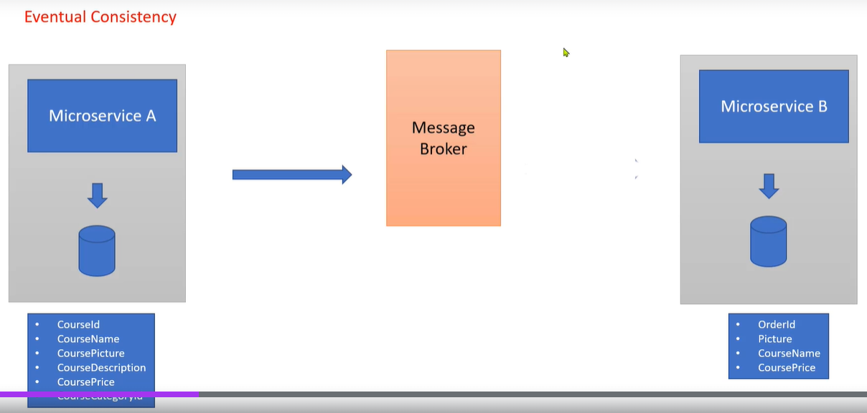

* **KURS BOYUNDA GELİŞTERCEĞİMİZ MİCROSERVİCE YAPISI**

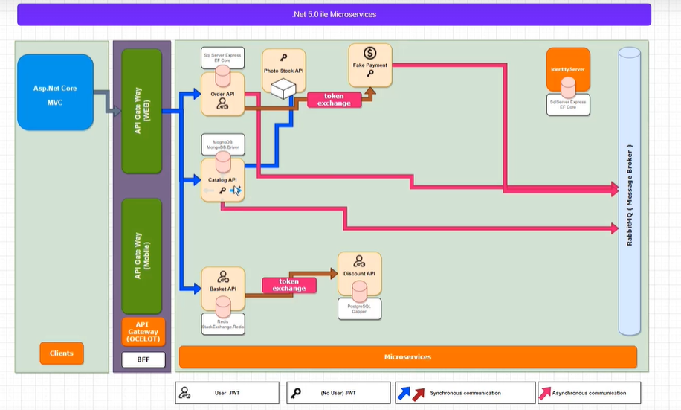

* Udemy benzeri bir uygulama olacak. Kullanıcılar kayıt olacak kursalarını ekleyebilecek başka kullanıcılar ise bu kursları sepete ekleyip satın alabilecek. Toplam 7 microservsimiz var ve bu microservislerimizi tüketen ayrı bir client asp.net core mvc uygulamamız var. Mvc uygulamamız microservislerler haberleşmesini aradaki API Getway üzerinden gerçekleştirecek. Servislerin iletişimi senkron ağırlıklı ama asenkronda var seneryomuz senkron ağırlıklı oldu. Catalog API servisim veritabanı olarak mongodb kullanıyor amacı kursun ismini detay bilgisini fiyatını göstermek bundan sorumlu dataları bir nosql veritabanı olarak mongodbde tutuyor ve mongodbye bağlanmak için MongoDbDriver kütüphanesini kullanıyoruz. Sepet mikroservisim veritabanı olarak redis kullanıyor redis mongodb gibi bir nosql veritabanı aslında ama farklı olarak dataları memoryde tutuyor mongodb ise dataları fiziksel bir alanda tutuyor. Discount servisim ise bir indirim kodu girildiğinde indirim uygulamaktan sorumlu db olarak postgresql kullanıyor ve orm olarak dapper kullanıyor çünkü basit bir crud opersayonu var efcore ağır gelir böyle basit işleme bunun yerine micro orm olan dapper çok daha faydalı oldu. Fake payment ödeme mikroservsiimiz geriye true veya false dönüyor basit. Token dağıtmaktan ve auth işlemlerinden sorumlu olan IdentityServer microservisimiz var. Client microservisin mvc nin yani diğer microservislerla haberleşebilmesi için önce bu servisten token alması gerekecek. Bazı microservislerim tokeninn payloadınında kullanıcıyla ilgili mutlaka bir username beklerken bazıları beklemiyor. Beklemeyenlerde sadece anahtar ilişksii var bekleyenlerde kullanıcıyla simgelenmiş bir anahtar var. Bu şu anlama geliyor sadece anahtar varsa demek ki bir istek yapıldığında gelen tokenda kullanıcıyla ilgili bir data olmasına gerek yok yani kullanıcıdan login olması beklenmiyor. Yani kullanıcı login olmadna kurs fotoğraflarını ve içeriklerini görebilecek. API GETWAY tarafında ise OCELOT open source kütüphanesini kullanıyor olucaz sonuçta buda bir api uygulamam olacak. Mesaj kuyruk sistemindei en sağda olan yani rabbitmq kullnıcaz servisler arası asenkron iletişim bunun üzerinden gerçekleşecek.
* **PROJE GELİŞTİRME SIRASINDA DOCKER HAKKINDA BİLGİ**:
* 2 yol var. İlk yol her bir mikroservisimizin kodlamasını bitirdikten sonra hemen bir dockerize edip ayağa kaldırabiliriz. İkinci yol ise tüm uygulamamız bittikten sonra dockerize edebiliriz. Biz ikinci yöntemi tercih edicez tüm kodlama bitecek önce bir localhost üzerinden uygulamamızı ayağa kaldırıcaz başarılı bir şekilde çalıştığından emin olduktan sonra bitmiş olan projeyi her bir mikroservisi dockerize ederek bu sefer docker ortamında ayağa kaldırıyor olacağız. Bu arada illa docker kullancağız diye bir şey yok docker kullanmadan da her bir mikroservisi ayrı bir sunucuya atıp başarılı bir şekilde birbiriyle haberleşebilirler. Docker kullanmamızın amacı bu mikroservislerimizi kolay bir şekilde ayağa kaldırmak kolay bir şekilde devam edebilmek istenirse bunların kolay bir şekilde herhangi bir t anında örneğin order apiden 10 tane container olsun katolog apiden 20 tane container olsun gibi burdak iher bir mikroservisimizi kolay bir şekilde raplice edebilmek ve bu yönetimide kolaylaştırabilmek adına docker kullanıyoruz.

**BÖLÜM 2 CATALOG API**

* Bu microservice kullanıcının kaydetmiş olduğu kursları tutmaktan sorumlu olacak kursun kaydedilmesi güncellenmesi ve silinmesinden sorumlu olacak temel crud operasyonları gerçekleştirecek. Kursun fotoğraflarının urllerini tutacak yalnız fotoğrafları üzerinde barındırmaktan sorumlu olmayacak. Bu fotoğrafları diğer microservic tutacak. Bu bir ASp.Net Core API uygulaması olacak database tarafında ise ilişkisel bir veritabanı kullanmak yerine nosql veritabanı olan mongodb kullanacak. Terim farklılıkları var mongodbde. Neden mongodb tercih ettik çünkü eğer tutacağımız tabloda sütunlarımız dinamik ise yani bugün 5 ile başladın yarın 20 30 a doğru gidecekse ve bu tabloda ilişkisel bir yapıya ihtiyacımız yoksa nosql veritabanı kullanmak daha avantajlı. Eğer bunun yerine ilişkisel bir veritabanı kullanırsak ileride her eklediğimiz kolon alanı için ekstra bir migration yapma gereksinimi ortaya çıkar. Ya da eski bulunan kayıtların o yeni alanı null olamsın diye default değer vermek gerekir. İşte mongodbde yarın öbür gün yeni bir kolon alan eklediğinde herhangi bir migration yapmana veya default değer vermene gerek yok. Mongodb tarafında bir kayıtta 6 alan diğer bir kayıtta 12 alan yani alan property farklılıkları olabiliyor. Diyelim 8 tane ile başladın yarın öbür gün 7 kolonun kaldı devam et eski kayıtlarında 8 property olur yenilerde 7 herhangi bir sorun yok ayar yapmana default value vermene migration atmana gerek yok. Bu büyük avantajdan dolayı katalog gibi yapıları nosql veritabanında tutmak çok daha mantıklıdır.

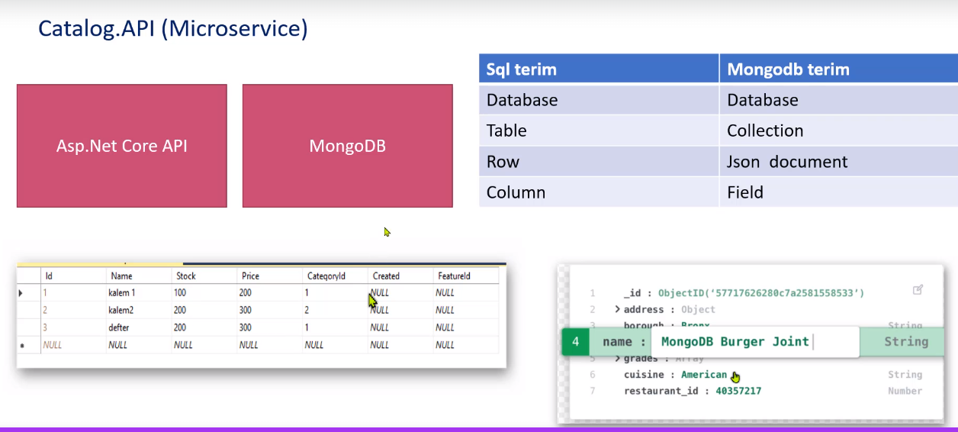

* Proje kurulumu için yeni bir blank solution oluşturuyorum onun altında Services adında bir klasör onun altında Catalog adında bir klasör ve bu klasör içine Asp.Net Core Web API uygulaması oluşturuyorum. Microservislerimin hepsi API uygulaması olacak yani görevleri data almak datayı işlemek ve arkasından da veritabanındaki ilgili dataları sunmak. API uygulamasını C:\Users\dogan\OneDrive\Masaüstü\UdemyMicroservices\Services\Catalog lokasyonunda oluşturmaya dikkat edelim. FreeCourse.Services.Catalog ismini veriyorum. Weatherforcast ile ilgili dosyaları sildikten sonra ben uygulamamı IIS değil kestrel sunucusu üzerinden ayağa kaldıracağım. Bu noktada port numaraları bizim için önemli dolayısıyla Properties klasöründeki launchSettings.json dosyasına gidelim. Bu dosya bu uygulama ayağa kalkarken hangi porttan veya hangi envler ile beraber ayağa kalkacağını belirlediğim yer. Burada benim için önemli olan yer kestrel kısmı. Öncelikle uygulama ayağa kalkarken default olarak bir tarayıcıda ayağa kalksın istemiyorum o yüzden launchBrowser kısmını false yapıyorum. Çünkü bir sürü mikroservisim var hepsi ayağa kalkıp bana tarayıcı açsın istemiyorum. Arkasından applicationUrl kısmında port var 5000 portundan ayağa kalkmış ben buna 5011 den ayağa kalksın diyorum. Biz getway e 5000 veririrz 5001’i ıdentity servera veririz. Buradaki 5011’i kaydedelim ihtiyacımız olacak. Kaydetmek için solutiona sağ tıklayıp new item diyip bir txt dosyası oluşturuyorum. Arkasından uygulamayı mutlaka IIS ile değil kestrel ile ayağa kaldırmalıyız. Artık microservis yapacaksak IIS’i unutun. Biz bir proje oluşturduğumuzda bu projeyi publish ettiğimizde projenin içerisinde kendi open source kestrel sunucusuyla beraber geliyor ben ekstradan kestrel sunucusuyla ilgili bir işlem yapmama gerek kalmıyor.

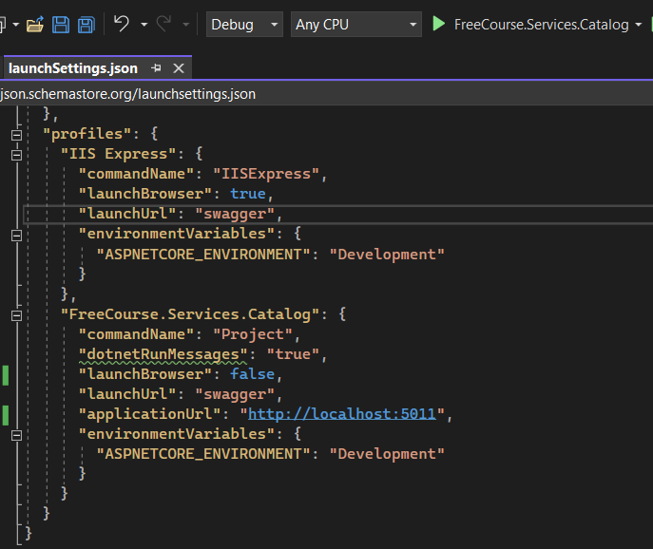

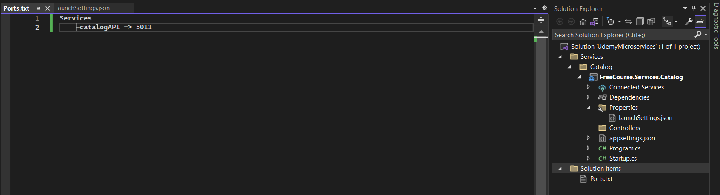

* Veritabanı tarafında Category tablosuna ihtiyacımız var bu categorylerin bağlı olduğu Courselara ihtiyacımız var. Her categoryin birden fazla kursu olabilir. Arkasından her kursun featurları olabilir. İşte süresi olabilir indirilebilir mi indirilemez mi böyle ekstra bilgileri ayrı bir tabloda tutmak istiyorum Feature tablosunda. Course ve Feature arasında birebir ilişki olacak. Nosql ilişkisiz veritabanı mongodb dedik ama ilişki kuruyoruz. Buradaki ilişkileri ilişkisel bir veritabanındaki gibi bir ilişki olarak düşünmeyelim. Eğer ben bu seneryoyu sqlserverda kullansaydım orada bir category sildiğim zaman o category’e bağlı olan kurslar silinirdi. Orada bir action var. Veya bir kurs eklerken o kursun bir kategorisi yoksa o kursu ekleyemezdim. Aynı şey birebir ilişki içinde geçerli ama nosql veritabanında böyle bir kısıtlama veya action yok. Ben kategoriyi sildiğim zaman ilgili kurslar silinmez. Ben bir kurs eklediğim zaman illaki şu kategoriye sahip olan bir kurs eklemek zorunda değilim. Id si bilmem ne olan kursta ekleyebilirim. Bir kısıtlama yok. Ben bir kurs kayıdında fature’u birebir ilişki başlatmıştık ya istersek o kayıt için ilişki türü bire çokta olabiliyor ilişki değişimi olabiliyor yani kısıtlama yok. Ama yine ilişkiler olabilir.

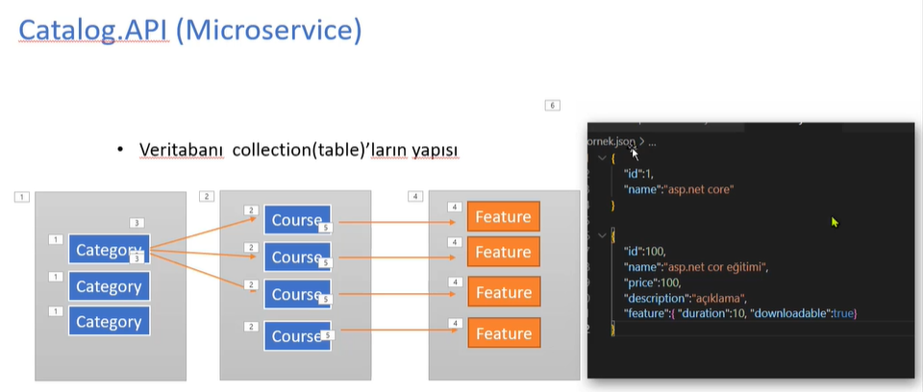

* Uygulamamızda mongodb veritabanı ile haberleşebilmek için MondoDB.Driver ismindeki kütüphaneyi kullanacağız. Nuget package managerdan MongoDB.Driver paketini kuralım. Arından projeme Models isminde bir klasör oluşturalım. Burasının içine artık tablolarımı oluşturuyorum [BsonId] ile mongodbye bunun ıd olduğunu belirtiyorum ve [BsonRepresentation(ObjectId)] attributeu ile bunun tipinin ObjectId olduğunu belirtiyorum BsonRepresentation benim yerime hazır bir şekilde mongodbden ObjectId olarak gelen id bilgisini string yapacak benim string olarak verdiğim idyi ise mongodbye ObjectId olarak gönderecek ve idnin tipini string yapalım.

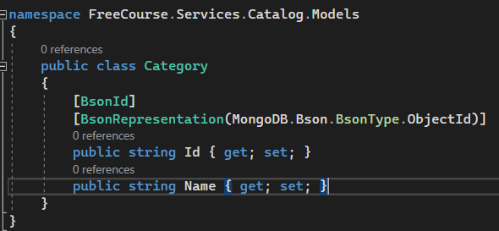

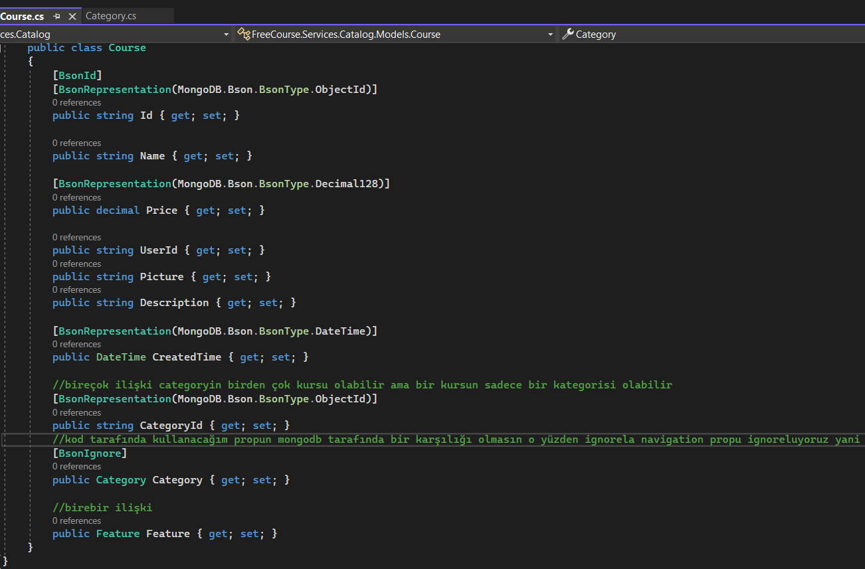

* Ardından tüm servislerimiz ortak olarak kullanacağı işlemlerimizin olduğu Shared class librarymizi solutiona tıklayarak yeni bir klasör olarak oluşturalım. Klasörün ismi Shared olsun sonra bunun içerisine bir class library oluşturalım konumunu C:\Users\dogan\OneDrive\Masaüstü\UdemyMicroservices\Shared olarak değiştirmeye dikkat edelim. Bizim Identity server microservisimiz 3.1 versiyonunda olacak .net olarak ve o microserviste bu sharedi kullanacak. Çünkü 3.1den sonrası ücretli dolayısıyla shared projemizi de 3.1 versiyonunda yapalım. Burada öncelikle response olarak geriye dönülecek datanın formatını belirleyen bir yapı kuralım tüm servisler bu yapıya uyarak response dönecekler. İşte bildiğimiz daha önce yaptığımız response yapısını yapıcaz ama ayrı ayrı success fail veya dataresponse ve response olarak ayırmak yerine tüm hepsini tek bir response classı içinde yapıcaz tüm microservisler bunu kullanacak. Buradaki ResponseDto ismini sonradan Response olarak değiştirdik daha anlamlı oldu.

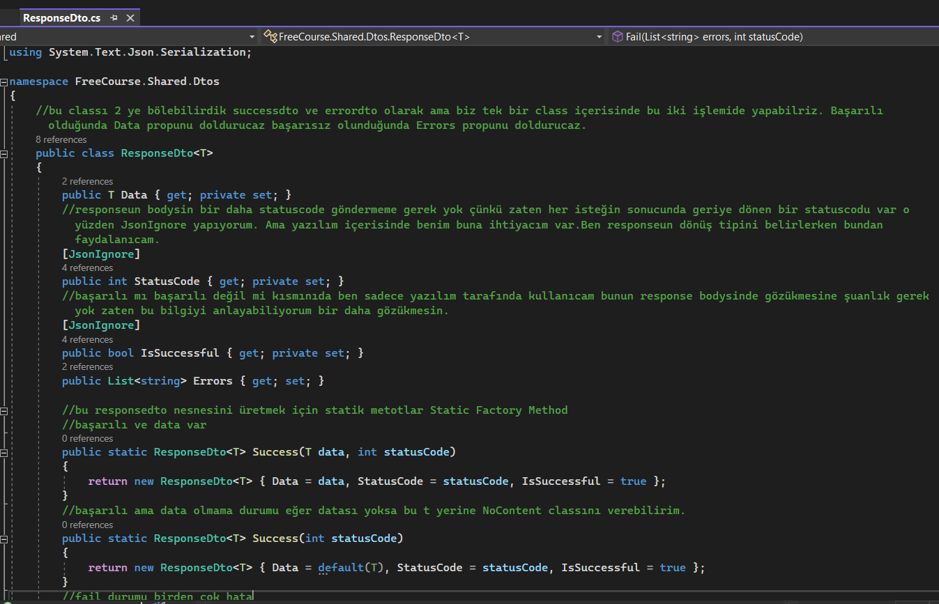

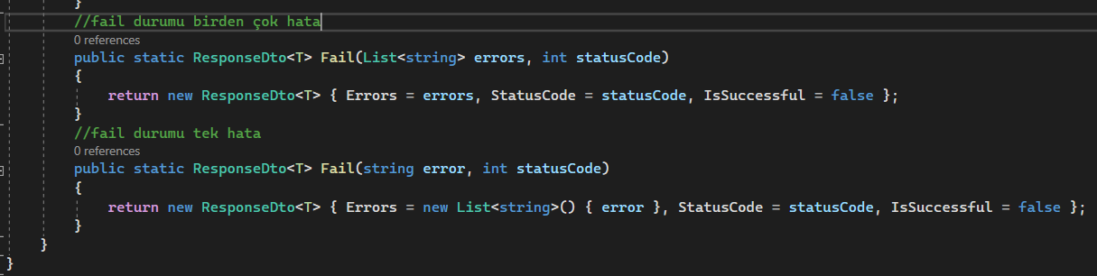

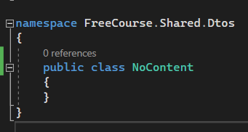

* Dto nesnelerimizi oluşturalım. Catalogdaki controllerlardan nesne dönerken birer dto nesnesi olarak dönmek uygun olacaktır. 3 modelim varsa en temelinden 3 tane dtom olmak zorundadır. Birde create ve update ile ilgili Course modeliyle ilgili 2 dtom daha olacak. Çünkü mesela update esnasında kullanıcıdan ıd almamız gerekirken createde gerek yok. Projeye Dtos adında klasör oluşturup içine dtolarımızı tanımlayalım.
* Daha sonrasında Dtolarımızı modellere, modellerimizi dtolara dönüştürmek için projeye automapper kütüphanesini kuracağız. Önce Nuget package managerdan AutoMapper.Extensions.Microsoft.DependencyInjection paketini kuralım zaten burdan automapper paketi de gelecektir. Sonrasında projeye Mapping isminde bir klasör oluşturalım. Bunun içerisinde mapleme işlemlerimizi yapalım. Sonrasında startup tarafına geçeriz. ConfigureServices içerisinde services.AddAutoMapper(typeof(Startup)); yazıp automapperi projeye kaydedelim.
* Şimdi appsettings.json dosyasında işte veritabanı yolunu veritabanı ismi collactionlarımızın isimleri bunları ayarlayalım. Collection isimlerimizi burada belirticez. Connectionstringi şimdilik localhost için yapıcaz dockerize etmediğimiz için localde kaldıcıraz başta ve mongodbnin default portu olan 27017’yi kullanıcaz. Daha sonrasında dockerize tarafında bir env değişken belirlicez ve bu ConnectionString keyini ezicez localhost yerine docker-compose dosyamdaki servisin ismini getireceğiz. Çünkü docker tarafında local denen hiçbir kavram yok production ortamı gibi düşünelim. Ve burada database ismimizi de belirtelim. Benim buraya tanımladığım değerleri herhangi bir classtan okuyabilmek için yani configurasyon dosyalarımızı bir sınıf üzerinden okucaz Bu işleme OptionsPattern adı verilmektedir. Sürekli appsettingste key isimlerine bakmamak için. Bunun için projeye yeni bir folder oluşturuyoruz ismi Settings olsun. Buraya bir interface ve bir class oluşturucaz. Daha sonrasında startup tarafına geçiyoruz. Startupta bu verileri doldurucaz. Bundan sonra artık ben harhangi bir classta IOptions<DatabaseSettings> _optinons diyerek bunu dependency injectiona alarak kolay bir şekilde her seferinde appsettingste key isimlerine bakmadan oluşturduğumuz class üzerinden appsettingsteki değerlere erişebiliriz. Ama böyle yapmak yerine startuptta bir addsingleton ayarı yaparak dependency injection olarak direkt IDatabaseSettingsi geçtiğim anda bana IOptions<DatabaseSettings> örneğini otomatik olarak verecektir çok daha temiz bir kullanım elde etmiş olacağız. Zaten burada interface kullanma sebebimizde buydu. Dependency injection olarak interfaceyi ele alacağız. Yaptıklarımıza sıra sıra bir bakalım;

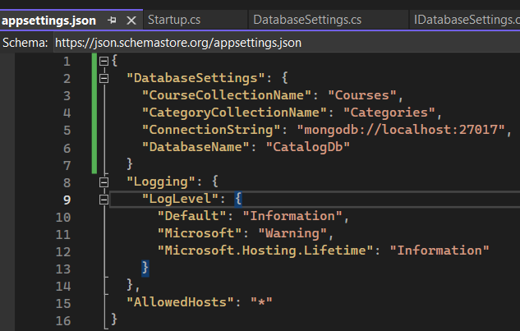

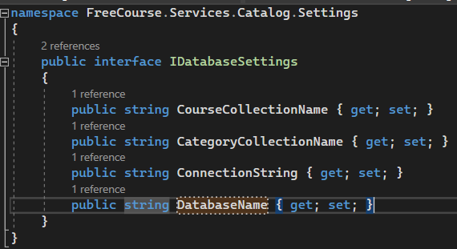

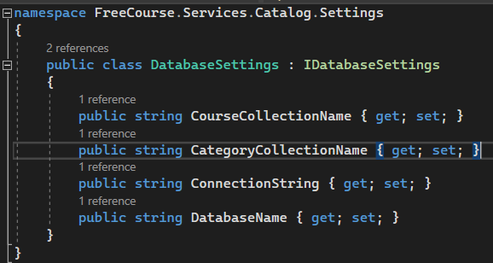

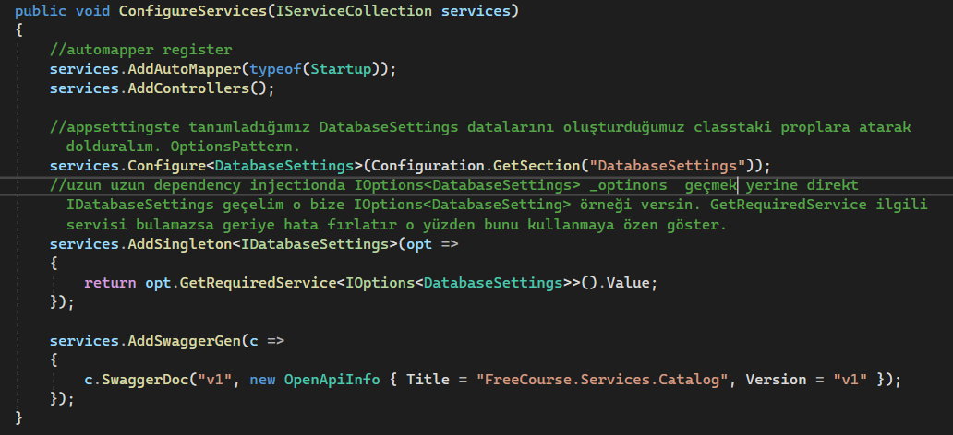

* Artık veritabanıyla iletişime giricez servislerimizi yazıcaz. Burada şuanlık repository kullanmamıza pek gerek yok. Veritabanından almış olduğumuz datayı dtoya dönüştürücez dönüştürme işlemi repositorylerde yapılmaz. Projeye Services adında bir klasör ekliyoruz. Interface ve concreteleri içine tanımlıcaz çünkü interface hem bağımlılığı önlemek için hem unit test yazmak için hem dependency için her zaman iyidir interface. Bu oluşturduğumuz serviceyi DI Containera’a yani startupta ConfigureServicese AddScoped olarak ekleyelim ki dependency injection olarak ele alabilelim. //ICategoryService ile karşılaştığın zaman git CategoryService'ten bir nesne örneği getir bana DI COntainer.
* Önemli bir nokta servislerimizde eğer liste dönüyorsak getall gibi data olmadığında notfound dönmek yerine boş bir dizin dönmek çok daha uygundur. Ama tekli verilerde notfound dönmek daha uygun olacaktır.

Ardından Controllerlarımızı oluşturucaz controllerlar içinde oluşturduğumuz serviceleri kullanıcaz. Ancak her seferinde servislerden bize gelen status codeları hani gelen cevap 404 ise notfound dön gibi kontrolleri her seferinde endpoint içlerinde tekrarlamak yerine base bir controller oluşturacağız. Ben bu base contollerda bir tane metotum olsun ben ona response vereyim o responseun içerisinden durum kodunu okusun durum kodu neyse ona uygun bir actionresultu implemente eden bir sınıf dönsün. Bu yapıyı birçok microserviste kullancağımdan dolayı shared tarafında oluşturacağım. Ancak ben Shared tarafında Oluşturduğum bu customcontollerbase classını ControllerBase classından implemente edemiyorum çünkü bu Microsoft.AspNetCore.App paketinden geliyor. O yüzden shared uygulamasında benim bu frameworku almam lazım. Shared projesine sağ tıklayıp edit Project files seçeneğine gidip oraya elimizle <ItemGroup>

<FrameworkReference Include="Microsoft.AspNetCore.App"/>

</ItemGroup> olarak ekliyorum ve artık benim shared uygulamam bu paket içindeki tüm yapılara erişebiliyor hale geliyor.

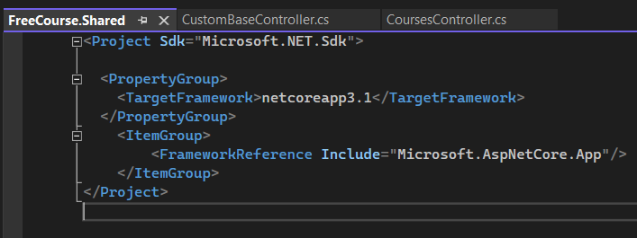

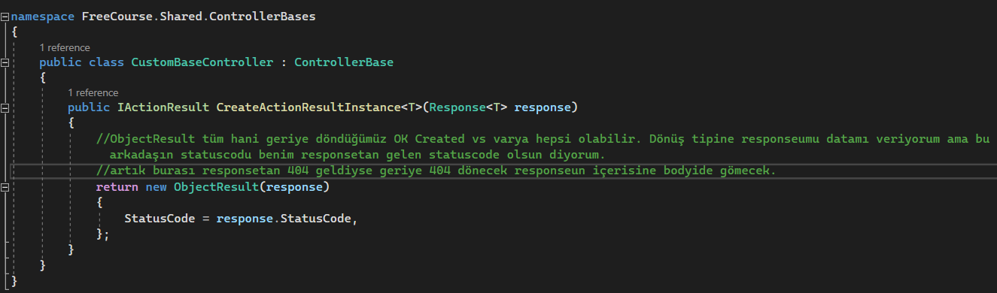

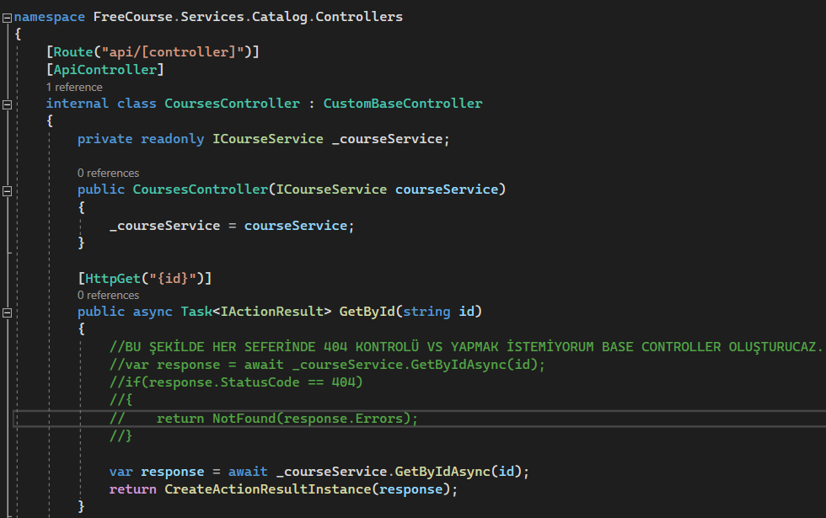

* Artık bu microserviste kodlama işlemim şimdilik bitti veritabanını ayağa kaldırıcaz ama bunu bir docker container olarak ayağa kaldırıcaz. Kendimiz manuel olarak hiç uğraşmayalım. Burada mongodbyi container olarak ayağa kaldırmadan önce Portainerdan bahseleim. Portanier bilgisiyarınızdaki containerlarımızı imagelerimizi yönetmemizi sağlayan bir web arayüzü sağlıyor. Bu web arayüzü sayesinde hiç komut satırına bulaşmadan containerlarımızı veya imagelarımızı yönetebiliyoruz.

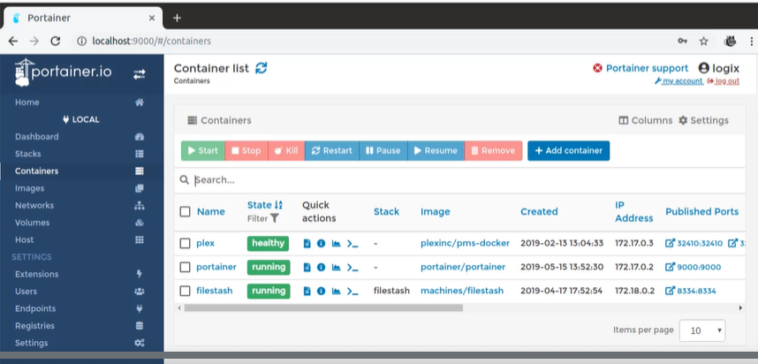

* Portainerı yine bir container olarak ayağa kaldırabiliriz hiç öyle kurulum vs ile uğraşmamak için. Bir komut satırı açalım önce bir volume yaratmalıyız. docker volume create portainer_data diyelim. Sonrasında docker run -d -p 8000:8000 -p 9000:9000 --name=portainer --restart=always -v /var/run/docker.sock:/var/run/docker.sock -v portainer_data:/data portainer/portainer-ce Kodunu yazalım. Sonrasında localhost:9000 portuna gittiğimizdee portainer araüyüzü gelecektir.Bir tane şifre belirleyip createuser tuşuna basabiliriz. Sonrasında docker ortamını seçip connect diyoruz. Otomatik olarak localdeki docker ortamına bağlanmış oluyor ama istersek herhangi bir serverda kurulu olan dockerada bağlanabilirim.
* Artık mongodbyi bir container olarak ayağa kaldırıcaz. Portainer ile bu işlem çok kolay soldaki menüde app templates kısmı var buradan hiç docker hub’a girmeden dahi hazır tamplateleri görebiliyorum buradan mongo yazdığımda hazır olarak geliyor onu seçelim. Sonrasında bir container ismi veriyoruz başta mongodb diyebiliriz sonra diğer ayarları default bırakıyoruz aşağıda show advanced options kısmı var ona tıklayalım Burda port kısmında default olarak container içinde çalışan 27017 portunu ben host kısmınada yazarak bu containeri dışarıya 27017 portundan açmış oluyorum. Bunu yapmazsam container içerisindeki çalışan mongodbyi ayağa kaldırmış olan containera dışarıdan erişemeyiz. Biz localimizden buna erişmek istiyoruz çünkü uygulamamız şuan localde ayağa kalkıyor. Başka herhangi bir ayar yapmıyorum. Deploy the container tuşuna basıyorum. O benim yerime imageyi dockerhubdan çekecek ve containeri oluşturup ayağa kaldıracak. Eğer docker hub ile ilgili bir sıkıntı olursa saoldaki Registries menüsünden oradaki authentication bilgilerine kendi dockerhubdeki auth bilgilerimizi yazabiliriz.

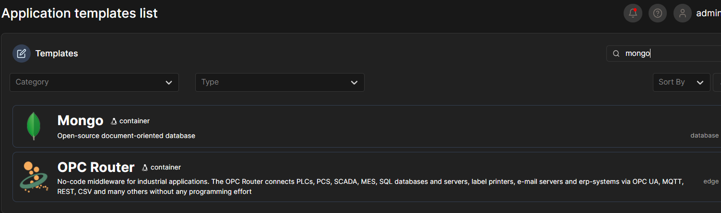

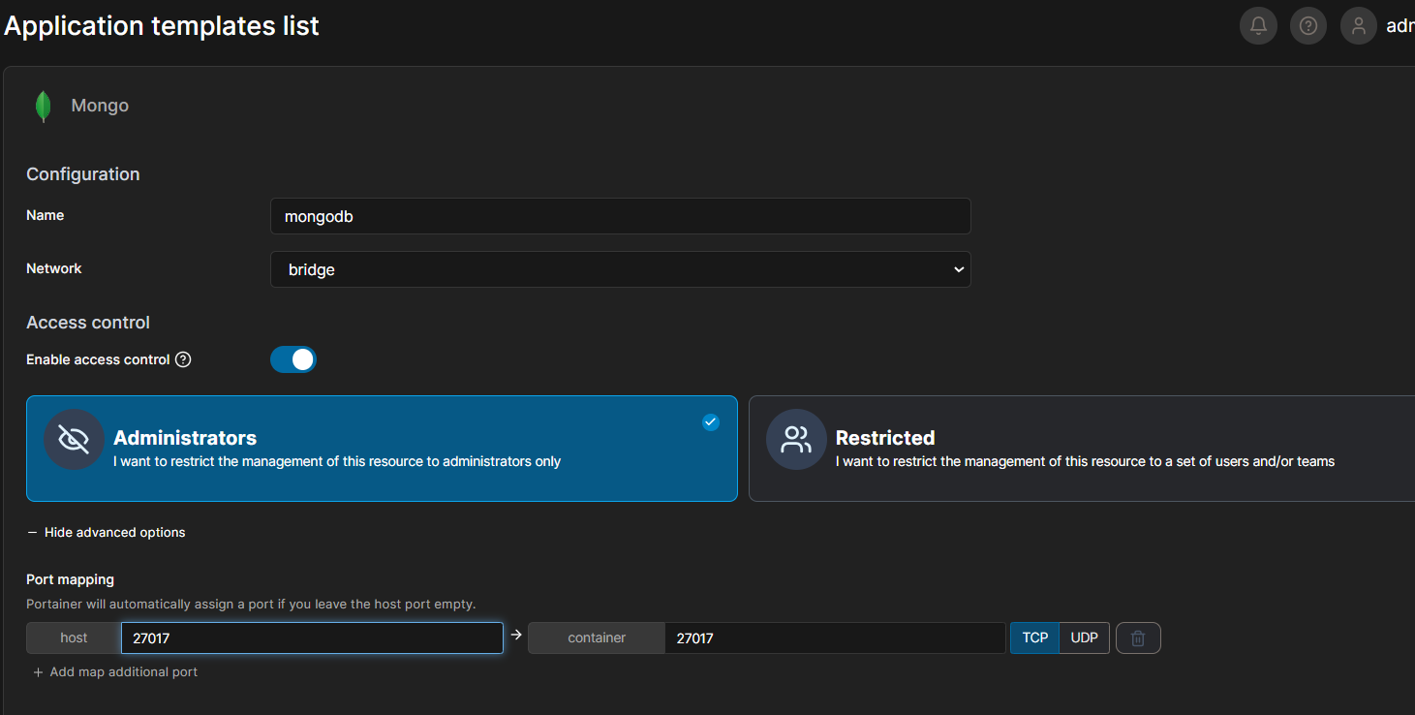

* Artık mongodbcompass üzerinden bu ayakta olan container içindeki mongodbye ayarladığımız port numaraları ile bağlanabiliriz. Buraya uygulamamızda olan connectionStringte yazdığımız urli yazıp connect diyebiliriz sonrasında bu veritabanına bağlanmış oluyoruz. Artık ben bu veritabanına ekleme güncelleme silme gibi işlemler yapabilriim. Artık endpoinlerimi swagger üzerinden test edip mongodbcompasson databes kısmında reflesh yaparsam CatalogDb databesimin otomatik olarak oluştuğunu ve içerisinde koleksiyonlarımın yani tablolalarımızın oluştuğunu tablolar içerisinde ise documents yani kayıtlarımızın olduğunu görebiliriz. Hiç migration yapmamıza vs gerek yok böyle güzel bir tarafı var otomatik olarak oluşuyor her şey.

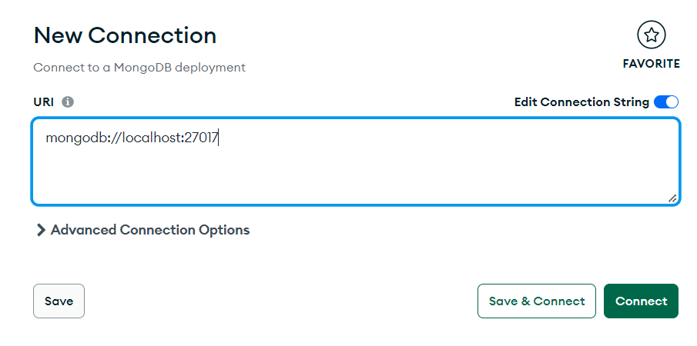

**BÖLÜM 3 IDENTİTYSERVİCE MİCROSERVİCE**

* Bu microserviceim token dağıtmaktan sorumlu olacak. Token dağıtmayla ilgili 0’dan kodlama yapmak yerine bu konuda open source olarak yazılmış kütüphanelerden veya servislerden faydalanabiliriz. Biz burada IdentityServer kütüphanesini kullanıyor olacağız. Bu kütüphane sayesinde çok az kodlamayla OAuth 2.0 bu openID connect protokollerini implemente etmiş bir uygulama inşa etmiş olacağız. IdentityServer ile beraber bir üyelik sistemimizde olacak. Orada ise Identity API kullanacağız. Ve veritabanı olarakda sql server kullanıcaz. Sql server üzerinden bir üyelik sitemi inşa ediyor olacağız. Yani bunun içerisinde üyelikle ilgili tablolarımızı olacak. Bu tablolalarıda IdentityAPI kütüphanesi sayesinde otomatik bir şekilde elde edeceğiz. IdentityServer Framework bize hazır templeteler sunuyor bunları kullanarak hızlı bir şekilde bir uygulama inşa edicez ve bu template üzerinden gerekli düzenlemeleri yaparak microservislerimizi tanıtıcaz kimlere token dağıtacak kimlere hangi yetkilerde token dağıtacak bunları adım adım belirtiyor olacağız.

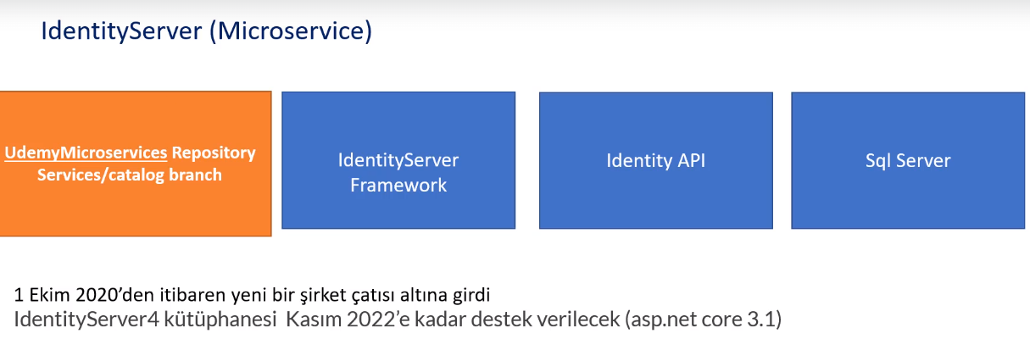

* Identity Server kurulumu yapalım. Önce bir cmd açalım. dotnet new -i identityserver4.templates kodunu yazarak çalıştırıp önce bu templateleri bir yükleyelim. Sonrasında bizim işimize yarayacak en iyi template olan dotnet new is4aspid - -name FreeCourse.IdentityServer bu templatei kuralım. Önce projenin solution bazında bir konumuna gidelim. Ben burada yeni bir klasör oluşturayım ismi IdentityServer olsun. Bu klasörün içerisine gidelim ve o konumdali cmd ekranına bu kodu yazıp çalıştıralım. Bize benim için veritabanını seedleyeyim mi diye soruyor hayır diyebiliriz. Buna evet dersek bizim yerimize veritabanını ve ilgili tabloları oluşturacaktı ama ben kendim oluşturmak istiyorum. Ardından bu server visual studio ekranında solutiona sağ tıklayıp yeni klasör açıp ismin IdentityServer yapıp bu klasör içine sağ tıklayıp existing proje ekle seçeneğini seçip önceden oluşturduğumuz o dolu IdentitySever klasörünüdeki .csproj dosyasını seçebiliriz. Bu sayede oluşturduğumuz proje visual studioya gelmiş olur.
* Şimdi sqlServer veritabanını bir docker container içerisinde ayağa kaldıracağız. Bu işlemi yine mongodbde olduğu gibi portainer üzerinden hazır bir template olarak sqlserveri seçerek kolayca yapabiliriz. Portainerden App Templates menüsüne gidelim. Oradan sql serveri aratalım ve linux olanını seçebiliriz biz linux tercih ediyoruz. Windows containerlar hem boyut olarak daha büyük hem de biz genellikle containerlarımızı linux serverlarda çalıştırırız. Sonrasında bir container ismi verelim. identitydb ismini verebiliriz. Sonrasında SA Password kısmına bir password belirleyelim. Sonrasında Show advanced options kısmından bu containerin dışarıya açılak olan portuna bu containera localhosttan erişeceğimden dolayı bir port numarası vererek bu containiri dışarıya açmam lazım buna host kısmına 1433 portu ile dışarıya açabilirim. Sonrasında başka ayara gerek yok deploy butonuna basabiliriz.
* Artık migration işlemini gerçekleştiricez. Container olarak bir veritabanımız var. Artık bu veritabanında kullanıcıyla ilgili olan tabloları oluşturalım. Önce projemizde Data klasörünün içinde bulunan Migration klasörünü bir silelim. Arkasından appsettings.json içerisinde veritabanı yolunu belirtelim.

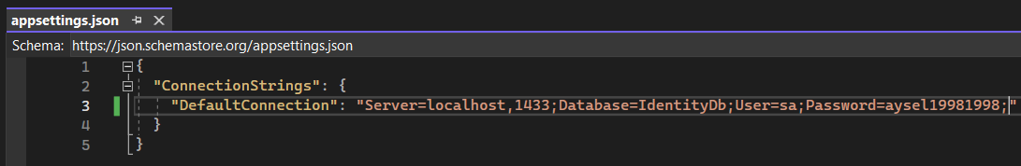

* Ardından startup tarafına geçelim servislerde services.AddDbContext<ApplicationDbContext>(options =>options.UseSqlite(Configuration.GetConnectionString("DefaultConnection"))); kullandığını görebiliriz burada UseSqlLite kısmını UseSqlServer olarak değiştirelim. Bunu yapmak için projeye nuget package managerdan ef core sql server paketinin 3.1.5 versiyonunu kuralım. Ardından programcs tarafına gelip seed işlemlerinin kodlarını silelim. Arından burada migrationlarımın otomatik olarak yapılmasını sağlayacağım. Yani ben bu uygulamayı ayağa kaldırdığım zaman bir veritabanı yoksa oluşsun migrationlarım varsa hepsi gerçekleşsin uygulama öyle ayağa kalksın istiyorum. Ayrıca databasete user yoksa seeddata yapalım yani benim yerime otomatik bir user eklesin.

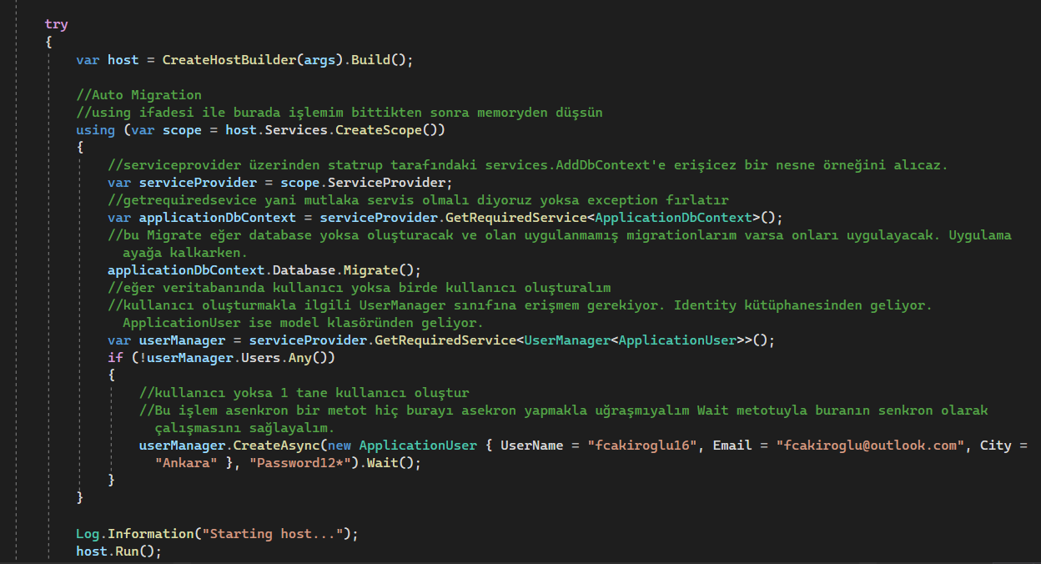

* Artık migration oluşturabilirim. Yukarıdaki proje başlatma yerinden projemizi IdentityServer olarak seçmeye dikkat edelim. Package manager konsola add-migartion InitialCreate diyelim. Migration oluştuktan sonra update-database dememe gerek yok kendisi zaten migrationu yansıtıcak ama istersek diyebiliriz update-database yapalım.
* Şimdi container olarak ayağa kaldırdığımız sqlservera DBeaver üzerinden bağlanalım. Sol üstteki + işatetine basıp sql serveri seçelim. Buraya username ve password girelim belirlemiş olduğumuz appsettingsteki şifrem ve kullanıcıadım ve bağlantıyı sağlayalım. Şuanda bu db containeri bir volumea atmadık o yüzden container gittiği anda dbdeki verilerde gidiyor bunu ileride docker compose tarafında bir volumea bağlayacağız merak etmeyelim.

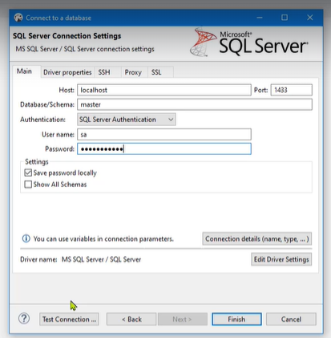

* Biz IdentityServer kütüphanesini hazır template kullandık. Ama istersek normal bir mvc ve api uygulamasını oluşturup daha sonra IdentiyServer kütüphanesini projemize implement edebilirdik. Biz burada zaten hazır bir template vardı. Bize hazır bir arayüz sunuyordu biz bunları tek tek kodlamak yerine hazır bir template kullandık. Burada hazır bir template kullandığımızda hem bir mvc arayüzü var hem de OAuth.0 protokollerine uygun endpointleri var bu endpointler sayesinde ben token alabiliyorum, tokenı geçersiz kılabiliyorum. Token gönderip bu token doğru imzalanmış mı imzalanmamış mı bunu kontrol edecek bir endpoint sunuyor yani bize birçok hazır endpoint yapısı sunuyor. Mevcut olan tüm endpointleri aşağıdaki şekilde görebiliriz. IdentityServerin arayüzü var ama ben bu arayüzü kullanmak istemiyorum çünkü kullanırsam kullanıcı üye olmak istediğinde IdentityServera gidecek üye olacak sonra tekrar geri gelecek loginde de aynı olay var yani ben kullanıcıyı redirect ile beraber bu IdentityServer arayüzüne yönlendirmiş oluyorum. Bu hoş bir durum değil ben aspnetcore mvc uygulamam içerisinde kullanıcıyı hem login yapayım hem de kullanıcıyı kayıt etme işleminide burada gerçekleştireyim hiç IdentityServera gitmeyeyim. Kullanılabilir bir durum ama kullanıcı deneyimi açısından daha kötü olacaktır diğer türlüsü. O yüzden ne yapacağız bana sağlanan IdentityServer tarafından endpointlere gerekli bilgileri göndererek token alıyor olacağım.

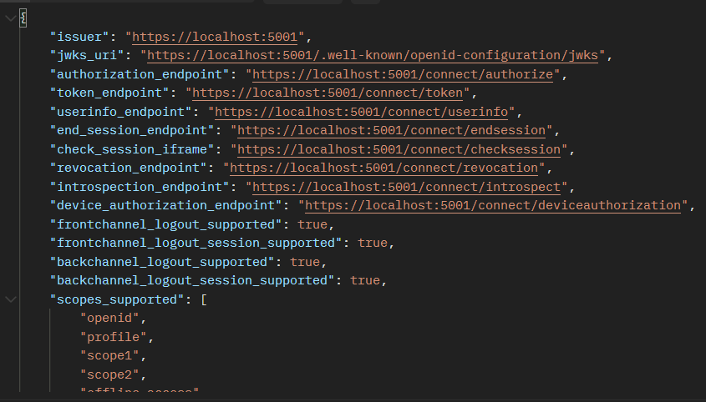

* OAuth 2.0 da token almak için 4 farklı yolumuz var. Authorization Code Grant Type, Implicit Grant Type, Resource Owner Credentials Grant Type, Client Credentials Grant Type olarak. Biz buradan Resource Owner ve Clien Credentials bu 2 tanesini kullanacağız. Resource Owner kullanıcıyla ilgili bilgileri gönderip token alacağız. Client Credentials ise client bilgilerini göndererek token alacağız. Catalog API ve PhotoStock Apı microservislerinde bir istek yaptığımda gönderilecek olan tokenin kullanıcıyla ilgili bilgileri içermesine gerek yok. O zaman ben IdentityServerdan token aldığımda kullanacağım akış tiği Client Credentials akış tipi olacaktır. Client Credential akış tipinde ben sadece clientId ve clientsecret’ı IdentityServer API microservisime gönderiyorum ve o bana bir token gönderecek göndermiş olduğu token ile beraber ben CatelogAPI ve PhotoStock API servislerine istek yapabiliyor olacağım. Diğer 4 tane mikroservis mutlaka token içerisinde kullanıcı bilgisi istiyor en azından en defaultu bir kullanıcıid si olmak zorunda. Bu seferde ben IdentityServer API ‘a istek yaparken Resource owner credentials akış tipini kullanıcam burdada clientId clientsecret email password göndererek bir token alacağım almış olduğum bu token ile beraber bu kalan 4 microservise istek yapabiliyor hale geleceğim. Burada Resource Owner Credentials Grant Type akışında eğerki clientımız güvenli ise kullanıyoruz yani clientta benim sorumluluğumda apilerde benim sorumluluğumda bunları geliştiren benim eğer client bizim güvenemediğimiz bir client olsaydı Resource Owner Crdentials Grant Type kullanmam uygun olmayacaktır. Resoruce akış tipinin bir diğer artısı yukarıdaki 2 akış tipinde login olabilmesi için mutlaka IdentityServera yönlendirilmesi gerekecek IdentityServerda login olacak arayüzden arkasından login olduktan sonra tekrar geri clienta gelecekti bu kullanıcı deneyimi açısından hiç uygun değil yani ben üyelik işlemini hiç başka bir siteye yani login olma işlemini hiç başka bir siteye gitmeden kendi içinde halledebilmem lazım. O zaman benim client tarafımda yani aspnetcore mvc uygulamamda bir email password alanım olsun ben bu kullanıcıdan bu bilgileri aldıktan sonra kendi clientId ve clientsecretinide ekleyeyim ve token endpointine istek yapayım hiç IdentityServera kullanıcıyı göndermeden ben arka tarafta endpointe istek yapayım istek yaptığımda gelen tokeni ise cookie’ye kaydedeyim aynı zamanda cookie bazlı bir auth yapısı kurayım cookie içerisinde de claim nesnelerim olsun hem de IdentityServerdan alacağım RefleshToken’i da kaydedeyim. Arkasından diğer microservislerime istek yaptığımda cookiden tokeni okuyayım ve buradaki microservislere istek yapayım. Resource tipinde token aldığım zaman bunu cookiede kaydedeceğim ama client credentials olarak token aldığım zaman bunu memoryde kaydedeceğim. Çünkü Resource kullanıcıya özgün bir token bunu memoryde tutamam. Onu Cookie ile kullanıcının tarayıcısında tutucaz ama Clien credentials genel bir token herhangi bir kullanıcya özgün değil o yüzden bunu memoryde tutuyoruz.

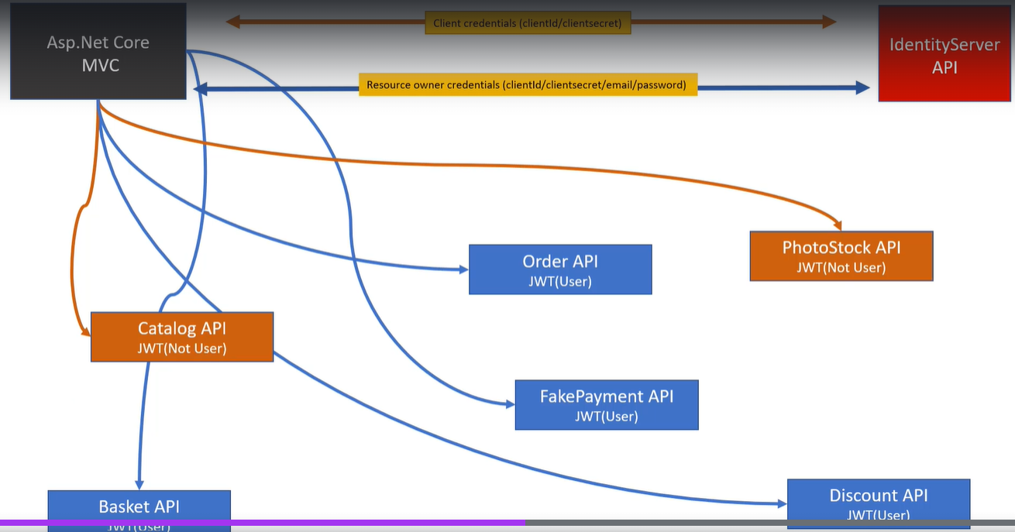

* Ardından kullanıcının kayıt olabilmesi için signup endpointini oluşturalım. Bu IdentityServer tarafından hazır olarak gelmiyor bu endpointi kendimiz kodlayacağız. UserContoller ekleyelim projeye. Register olurken istediğim alanları alabilmek için dto oluşturuyorum. Ardından endpointimizi hazırlamaya geçelim.

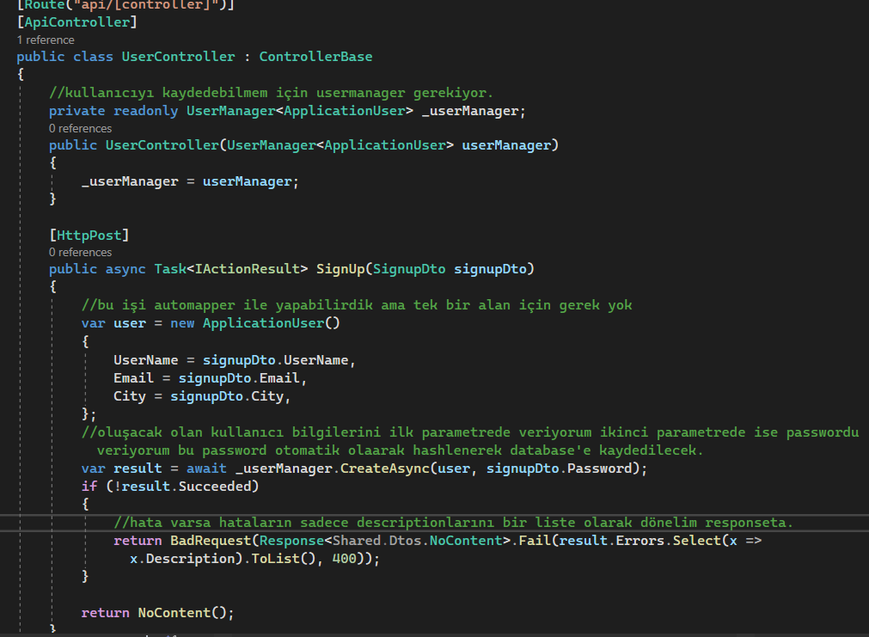

* Daha sonrasında IdentityServer Microservisimizdeki config dosyasının kodlanmasını gerçekleştiricez. Config dosyasında neleri kodluyoruz, IdentityServerdan kimler token alacak onları belirteceğiz, bir istek yapıldığında clientId ve clientsecret ile beraber hangi microservislere istek yapılabilecek bir token üreticek onun bilgisini vericez ve bu sayede IdentityServer config dosyasına göre token üretecek. Şimdi user bilgisi gerektirmeyen yani üyelik sistemi gerektirmeyen 2 tane microservisimiz vardı. Bu microservisleere istek yapabilmem için mesela CatalogAPI ‘a istek yapabilmem için gelen tokenin payloadındaki Aud isimli parametresinde mutlaka resource_catalog isminde bir value değeri olması lazım arkasından PhotoStock microservisine istek yapabilmemiz için tokenin payloadında Aud parametresinde resource_photo_stock olması lazım o zaman IdentityServer API’ın bu 2 microeservise istek yapmak için üreteceği tokenin payloadında Aud parametresinde bu 2 value değeri olması lazım istersek izinlerde tanımlayabiliriz yazma izni okuma izni roller tanımlayabiliriz ama ben rollere girmicem o yüzden burada Scope parametresinde fullpermission yani tam yetki verebiliriz. Bunu istersek read izni olsun write izni olsun gibi yapabiliriz. Yani eğer benim tokenda Scope parametresinde readpermission varsa ben sadece read scopuna sahip olan endpointlere istek yapabilirim. Ama burada fullpermission olduğundan dolayı tüm endpointlere istek yapabiliriz. Peki bu 2 microservise bir token geldiği zaman bu token doğrulamasını nasıl gerçekleştirecek. IdentityServerAPI kendisinden bir token istendiği zaman bu tokeni primary key ile imzalar bu 2 microservisimiz ise bir token geldiğinde IdentityServerin endpointlerinden bir tanesi public key yayınlar. Private key ile imzalanmış bir token geldiğinde o gider hemen IdentityServer API dan public keyi alır private key ile public key kilit anahtar ilişkisi birbirine uyuyorsa evet bu gerçekten IdentityServerdan yayınlanmış bir token olduğunu anlar. Bu endpoint ise jwss_uri kısmında olan enpointtir. Bu endpointi tüm microservislerim openid Oauth 2.0 protkolünü implemente ettiğinden dolayı IdentityServerdaki bu endpointi biliyorlar. Ancak şöyle bir durum daha var IdentityServer API içerisinde user contolleri içeriisnde signup endpointim vardı. Ben bu 2 microservise istek yapabilecek bir token oluşturursam e peki bu token ile bu signup endpointine istek yapamam o yüzden benim birde token içerisinde IdentityServerdaki bu endpointe istek yapabilecek yine bir Aud ve Scope oluşturucam yani toplamda 3 Aud 3 tane de Scope’um olacak. O zaman IdentityServer burada hem token dağıtıyor hemde dağıttığı token ile mevcut olan endpointlerine istek yapabiliyor olacağım.

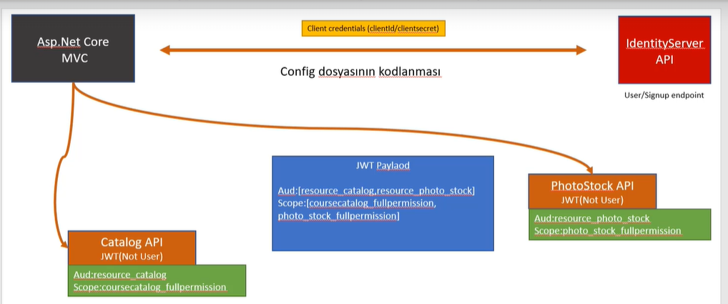

* Config dosyasını düzenlemeye geçelim kod tarafında.

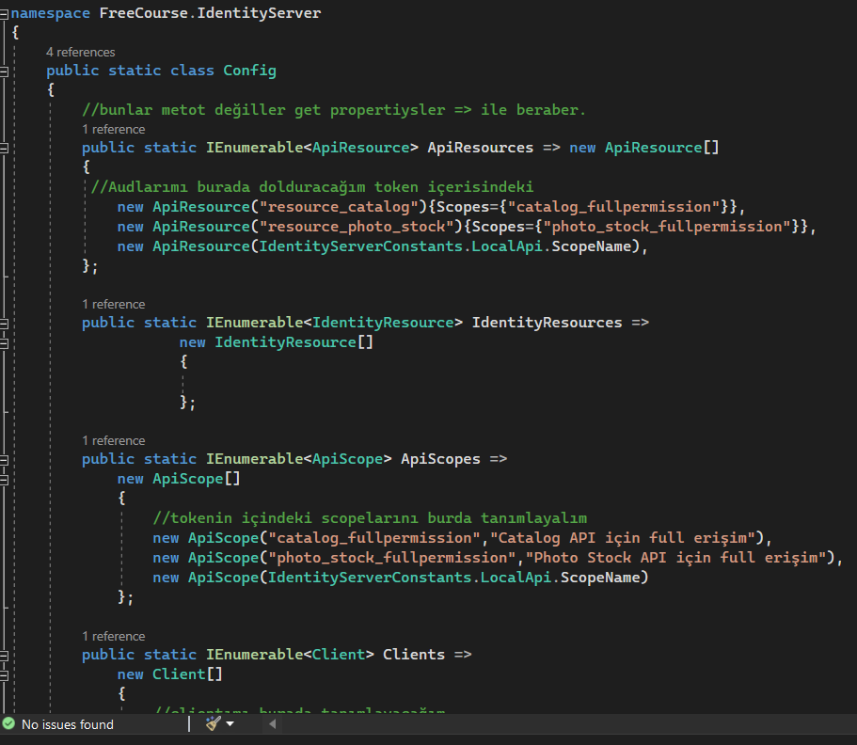

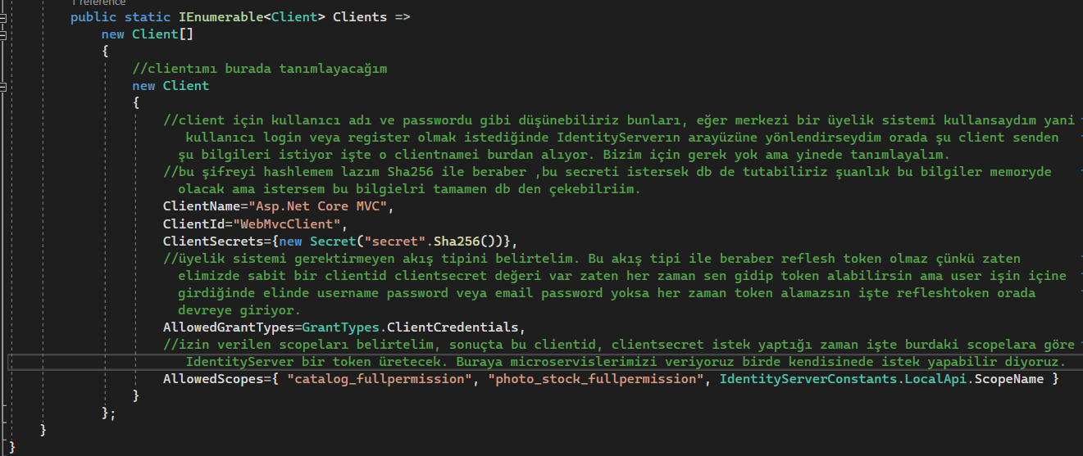

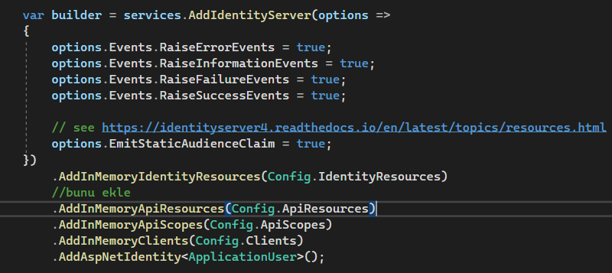

* Client Credentials Grant Type ile token almak için uygulamamı ve dblerimi ayağa kaldırdıktan sonra postmandan <https://localhost:5001/.well-known/openid-configuration> urline istek atalım bize endpointler gelsin ve oradan token_endpoint kısmına tıklayarak o urle yani <https://localhost:5001/connect/token> urline post isteği yapıcaz body kısmına x-www-form-urlencoded olarak göndericez. Burada body olarak client_id göndericez. client_secret göndericez birde grant_type göndericez akış tipini belirtmek için. Akış tipinin değerini client_credentials olarak belirtelim clientid keyine ise config dosyasında tanımladığımız WebMvcClient ‘ı verelim client_secret için ise yine configte tanımladığımız secret valuesini verelim. İsteği post türünde atmayı unutmayalım.

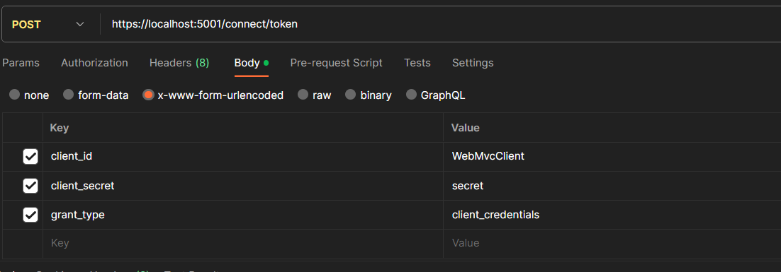

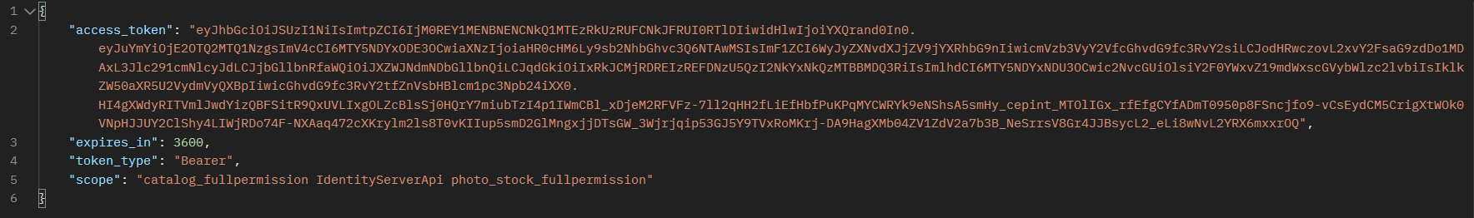

* Bu şekilde saniyeler içerisinde basit bir kodlamayla token elde edebiliyoruz. Bu tokeni kendimiz almaya çalışsak çok uzun sürerdi IdentityServer veya başka böyle servis sağlayıcılar kullanmak faydalı oluyor. Tokenin içine baktığımızda istediğimiz verilerin geldiğini görebiliriz.

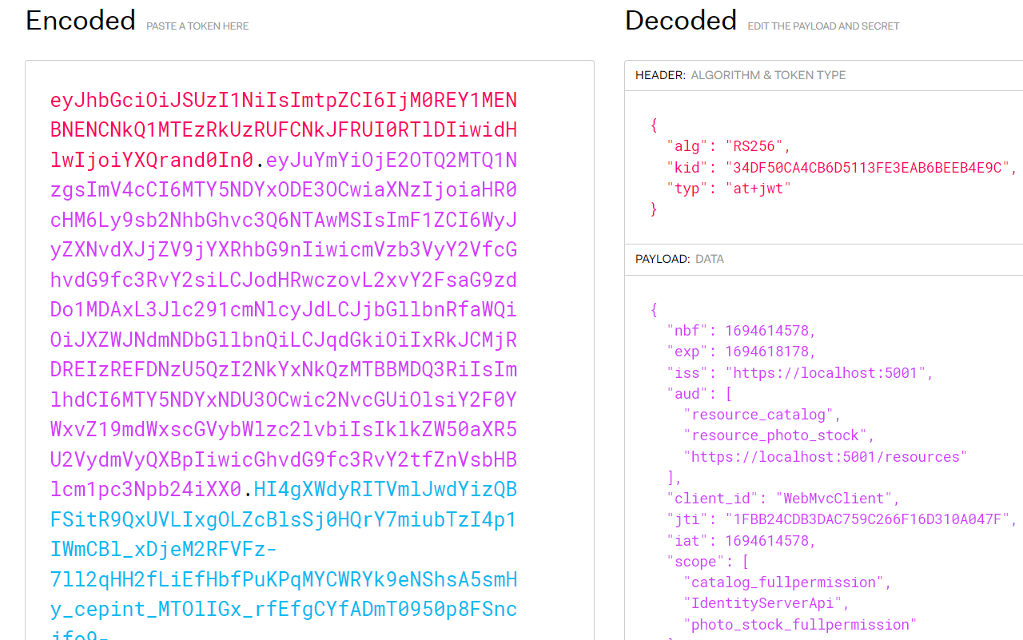

* Artık uygulamamıza bu özellikleride ekleyip bu endpointe istek atılabilmesi için accesstoken istediğimizi belirtelim ve endpointi postmanden istek atarak deneyelim.

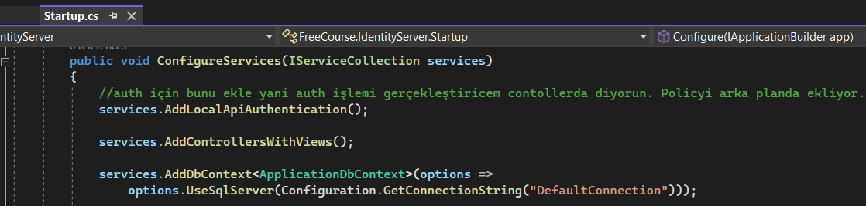

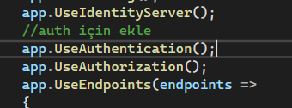

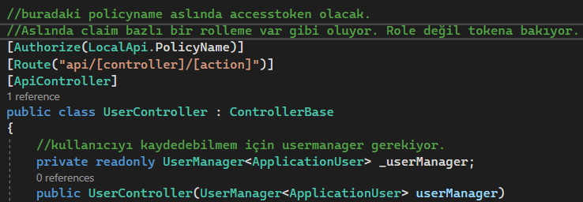

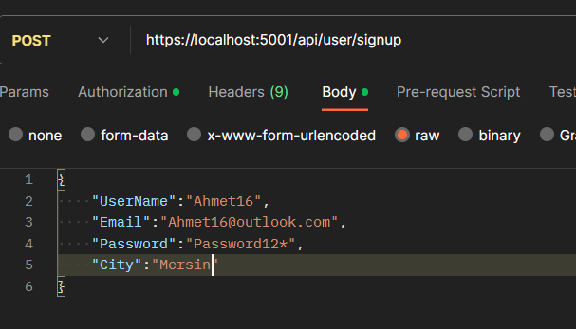

* Artık token alabiliyorsak Catalog API Microservisimizi token ile bir koruma altına alabiliriz. Öncelikle Catalog API’a nuget package managerdan Microsoft.AspNetCore.Authentication.JwtBearer paketinin 5.04 versiyonunu install et. Sonra startup tarafına geçelim ConfigureServices içerisine kayıdı yapalım.

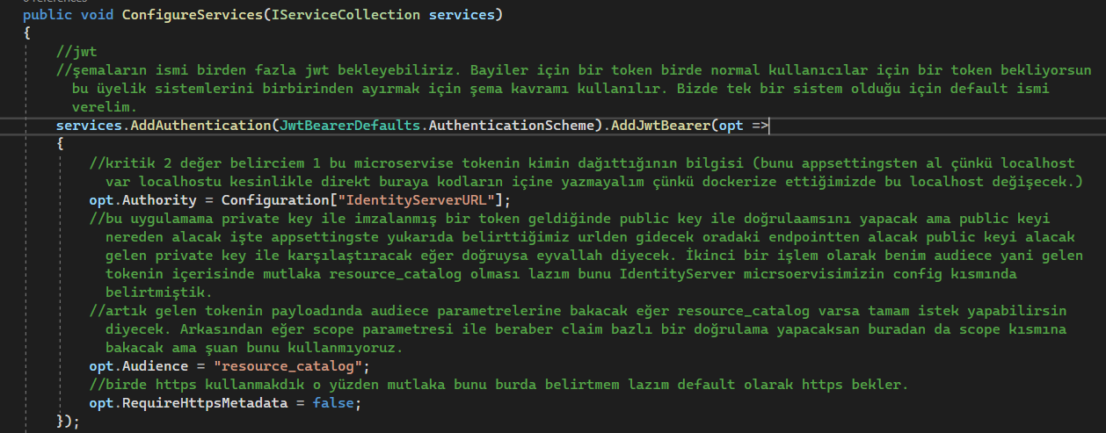

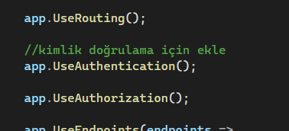

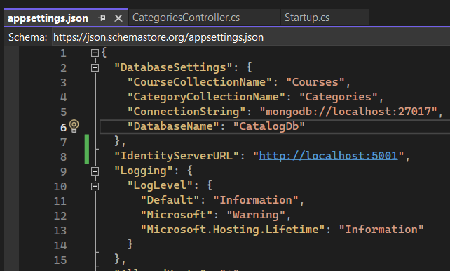

* Catalog API Microservisi için jwt bazlı kimlik doğrulama işlemi tamam şimdi controllerlarımızın veya endpointlerimizin üzerinde Authrize attributeunu kullanalım eğer controller üstünde tanımlarsak bu tüm endpointlerimize uygulanmış olur. Ama ben istiyorum ki controllerların üzerinde de her bir contorller üzerinde de tek tek tanımlamayayım gidip startupta bu işi bir kere yapayım bu benim oluşmuş veya oluşacak tüm controllerlarımı ve dolayısıyla endpointlerimi etkilesin.

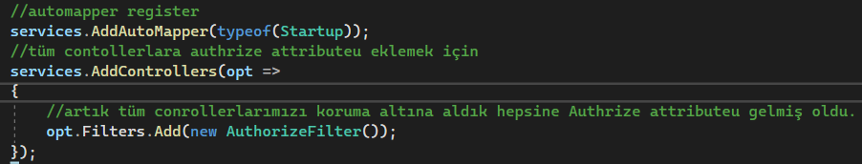

* Artık Solutiona sağ tıklayıp mulitaple Project ayarlarından IdentityServer ve Catalog microservislerimizin ikisinide ayağa kaldırıp test yapabiliriz. Postmandan istek yaparken Authrization kısmında OAuth 2.0 ı seçelim ve aldığımız tokeni en baştaki token kısmına yapıştırıp istek atalım. Ancak bu noktada hata alıcaz çünkü ıdantityserver https ten ayağa kalkıyor bizim projemiz httpden o yüzden IdentityServer microservis uygulamamızın launchSettingsine gidip applicationUrldeki https’i http olarak değiştirelim.
* Şimdi IdentityResoruceOwnerCredentials token yani kullanıcının IdentityServera token almak için istek attığında bir email ve password bilgisi vererek istek attığı ve eğer bu bilgiler doğruysa yani bu bilgilere sahip kullanıcı user veritabanında varsa token alabildiği yapıyı kuracağız eğer bilgiler doğru değilse email veya şifre yanlıştır veya farklı bir hata durumu dönmeliyiz. Bizim kullandığımız IdentityServer templateinin içinde bu yapı yok o yüzden bunu kendimiz kurmamız gerekiyor. IdentityServer microservisimizin içine Services adında bir klasör oluşturalım. IdentityResourceOwnerPasswordValidator isminde bir class oluşturalım. Burada implementasyon önemli : IResourceOwnerPasswordValidator dan bu classı kalıtalım ve ValidateAsync metodunu implemet edelim. Burada Identity paketinin oluşturmuş olduğu tabloları kullanmak zorunda değiliz istersek. Kendi custom tablolalarımızda olabilir validatonu burda gerçekleştirebiliriz. Metotun içini doldurduktan sonra birde benim bu classı startup tarafında belirtmem gerekiyor.

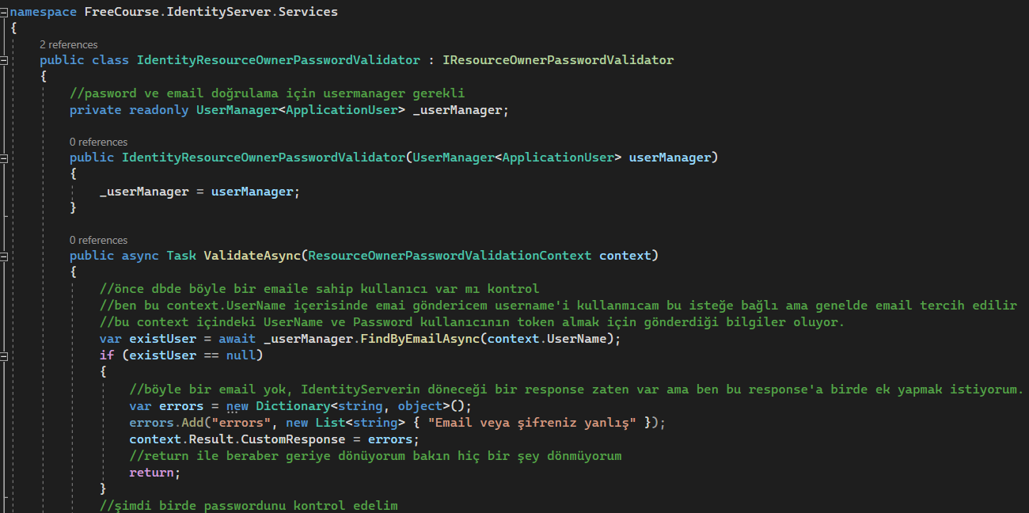

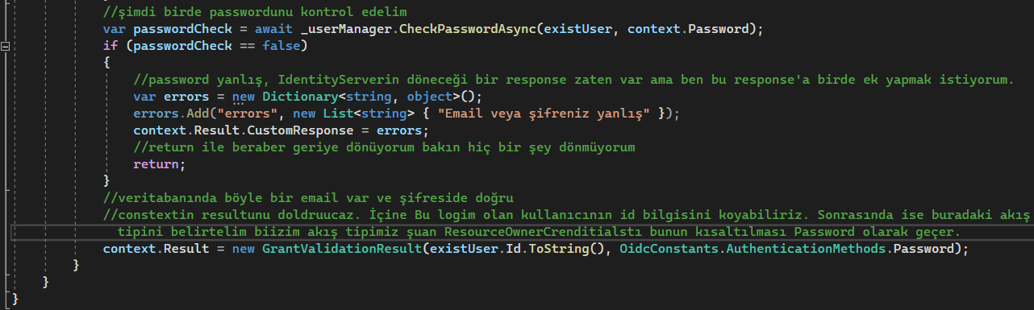

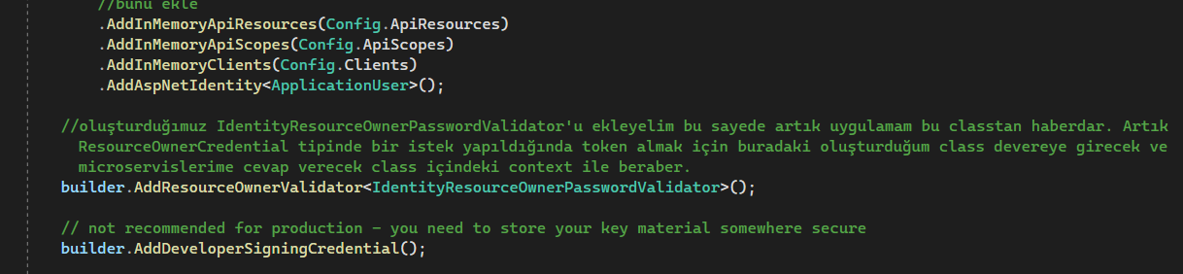

* ResourseOwnerCredentials ile bir token alındığında kullanıcı hakkında clientlar hangi bilgilere sahip olacak. İlgili client bir token aldığında kullanıcının emailne mi erişecek profil bilgilerine mi rollerine mi erişecek bunları benim config dosyasında belirlemem lazım. Ancak burada sadece izin veriyoruz yani burada izin veriyoruz kullanıcının emailine erişebilsin diye bu izin sadece içinde data yok karıştırma, Identity serverin User info endpointi ile bu bilgilere ulaşabiliyoruz bu endpointe tokeni vermemiz gerekir. Config dosyasında IdentityResources’ü dolduruyor olacağız.

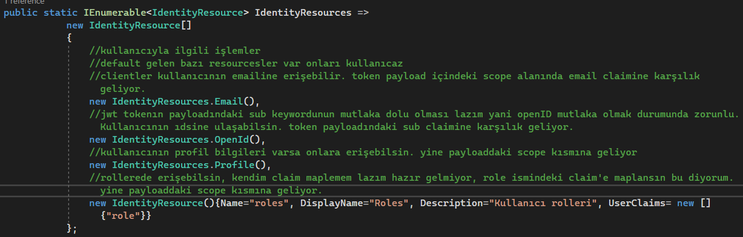

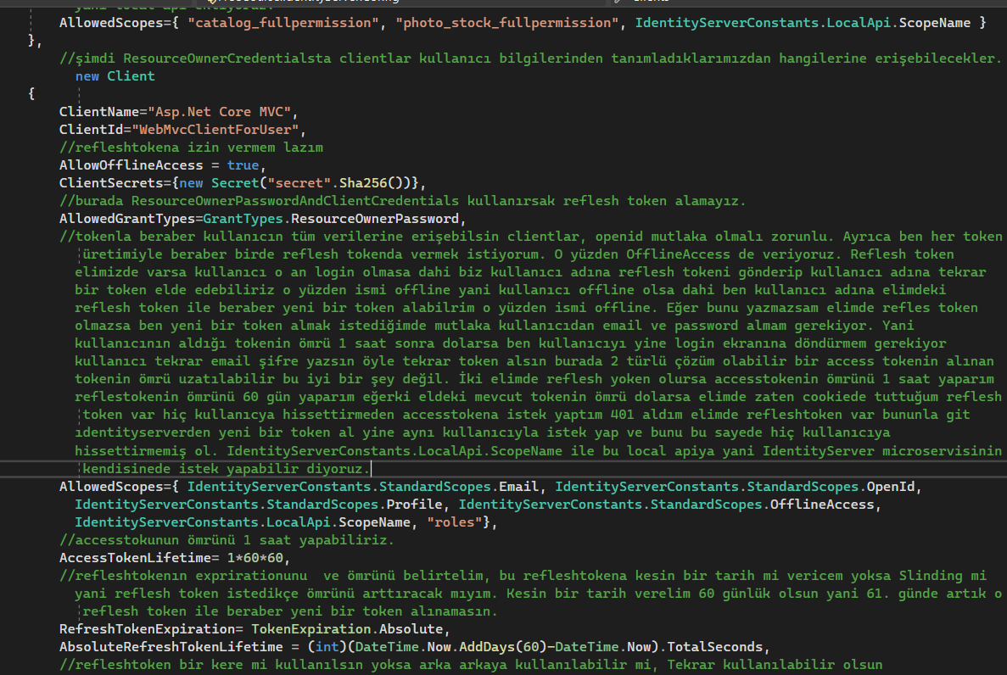

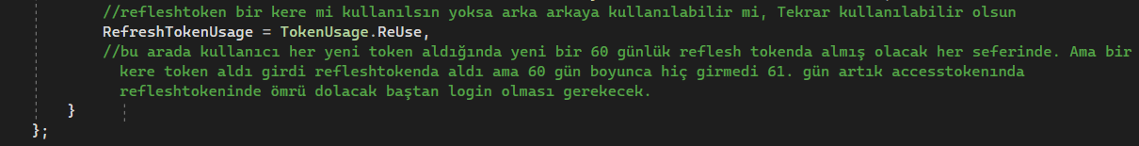

* Test için postmanda yine aynı endpointi kullanıcam ama bu sefer parametereler farklı olacak.

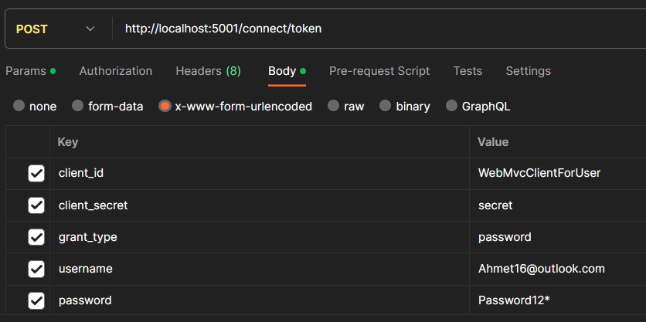

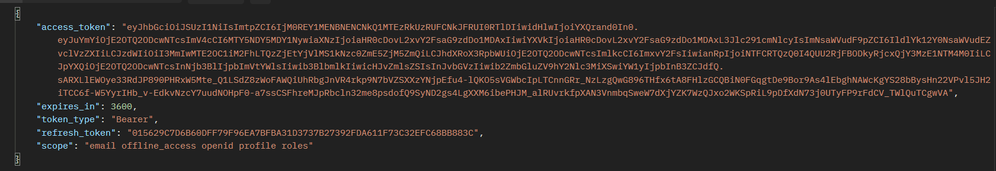

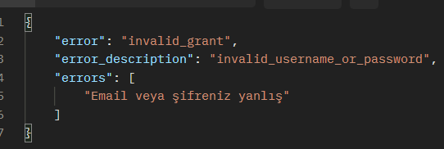

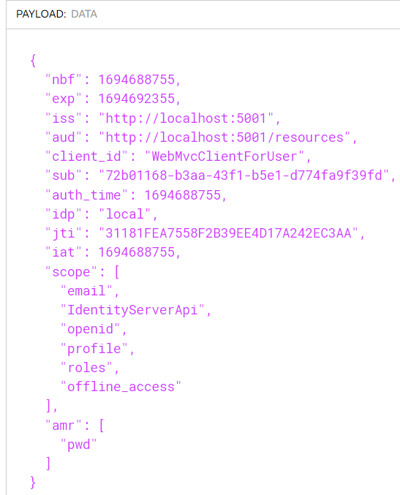

* Bakın tokenin içine baktığımızda sub subject yani bu tokenin kullanıcısı yani userid değeri payload içine gidiyor ama userin diğer verdiğimiz bilgileri yine payloada geliyor ama scope içerisinde duruyor. Buraya dikkat. Burdaki openId mutlaka olmak zorunda. Offline_access ise kullanıcı online olmasa dahi sen reflesh token ile beraber kullanıcı adına yeni bir token alabilirsin. Bu scope içerisinde email olmazsa mesela bu token ile beraber kullanıcının mail bilgisini alamayız dolayısıyla bu scopelar benim için önemli. Ayrıca IdentityServer Microservisimiz kendisine istek yapabilsin diye scope tarafında IdentityServerApininde geldiğini görebiliriz.
* Şimdi IdentityServer microservisimiz içerisinde UserController içerisinde GetUser Endpointi oluşturarak bu endpointe ben token göndereyim o bana o tokendaki kullanıcının bilgilerini dönsün.

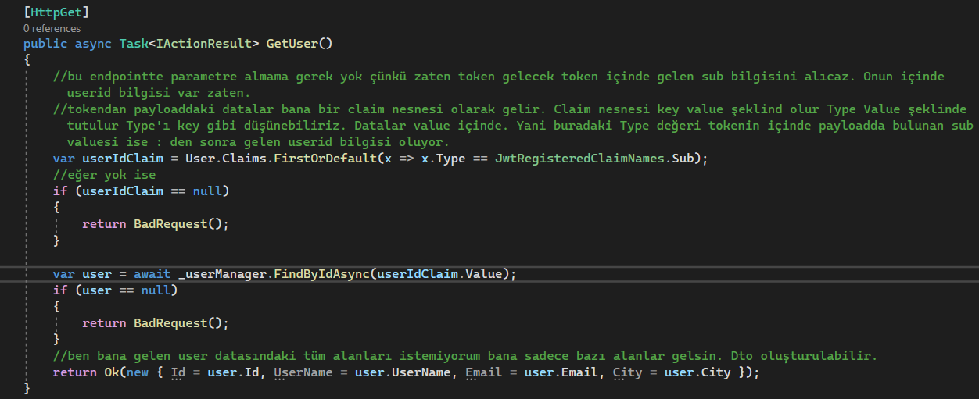

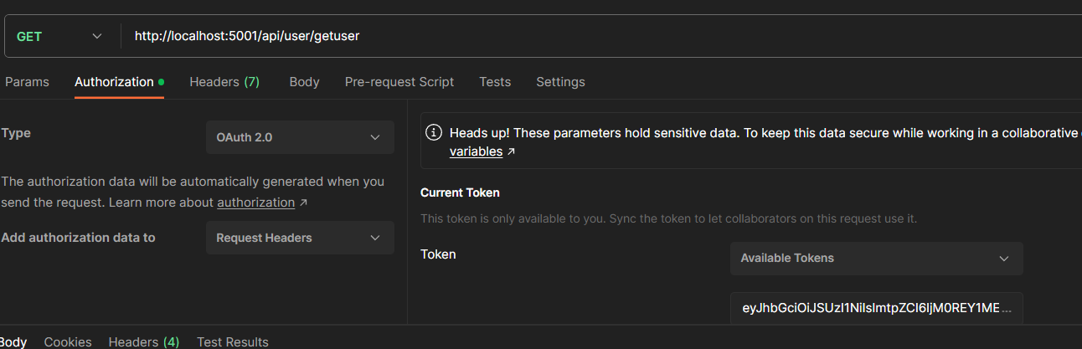

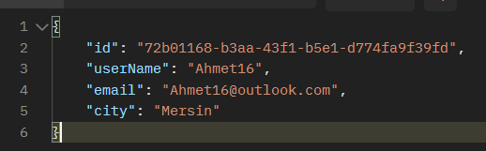

**BÖLÜM 4 PHOTO STOCK API MİCROSERVİCE**

* Bu microservisimizde bir veritabanı olmayacak. Ama istenirse olabilir. Amacı ise fotoğrafları kaydetmekten sorumlu olacak. Bir klasörümüz olacak bu api içerisinde 2 tane endpointmiz olacak bir tanesi fotoğraf kaydetme diğeri fotoğraf silme. Fotoğraf kaydetme enpointine bir fotoğraf geldiğinde onu klasöre kaydedicez birde fotoğraflarımızı dış dünyaya açıyor olacağız bu microservisimizin ayağa kalkmış olduğu url üzerinden.
* Projeyi Sevices klasörünün içerisine PhotoStock isminde yeni bir klasör oluşturuyoruz. Bu klasör içerisinde new Project diyerek bir asp net core web api projesi oluşturuyoruz. Projeyi C:\Users\dogan\OneDrive\Masaüstü\UdemyMicroservices\Services\PhotoStock konumuna kaydetmeyi unutmaylaım. Default olarak bu proje statik dosyalarını yayınlayamaz. İlgili middleware açık bir şekilde gelmez. Benim bu middleweari açmam gerekir. Önce projeye new folder diterek wwwroot dosyasını ekleyelim. İçerisine photos adında klasör ekleyelim. Bu klasör içerisine resimlerimi ekleyeceğim. Şimdi startup dosyasında statik dosyalarımızı dış dünyaya açacağımız middleweari ekleyelim.

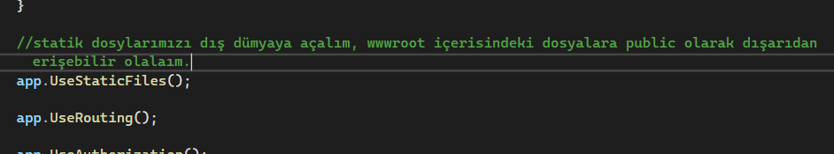

* Şimdi birde uygulamamızın port numarasını belirleyelim. Ayrıca default olarak ayağa kalktığında web tarayıcı açmasınıda engelleyelim ve artık mikroservisimiz ayağa kalkmaya hazır durumda.

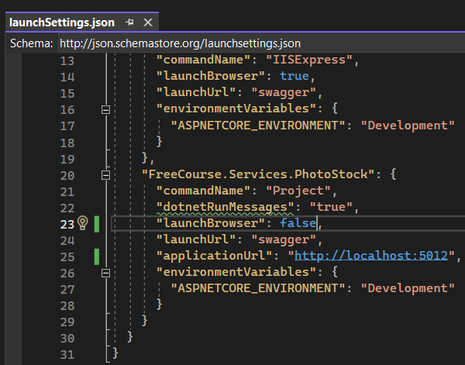

* Şimdi PhotoController oluşturacağız. İçerisinde ise PhotoSave action metot yani endpointimiz olacak. Bu endpoint fotoğrafları kaydetmekten sorumlu olacak. Bu endpointte CancellationToken kullanıcaz. CancellationToken alma amacımız buraya bir fotoğraf geldiğinde kaydetme işlemi 20 saniye sürüyor diyelim. Eğer bu enpointi çağıran yer işlemi sonlandırırsa buradaki fotoğraf kaydetme olayıda sonlansın devam etmesin o yüzden. Diyelim ki kullanıcı tarayıcıya geldi fotoğrafı seçti fotoğraf kaydoluyor arka planda 1 dakika sürdüğünü düşünelim. 30. saniyede eğerki tarayıcıyı kapatırsa CancellationToken otomatik bir şekilde tetiklenecek ve işlemi devam ettirmeyecek bu güzel bir best practice. Yoksa kapatmazsa dosyayı kaydetmeye belli bir süre kadar devam eder sistem. Böyle bir durumda CancellationToken otomatik olarak tetiklenecek ve benim async olan fotoğraf kaydetme işlemimi sonlandıracak. Async bir işlemi ancak hata fırlatarak sonlandırabiliriz. İşte CancellationToken’da hata fırlatarak işlemi sonlandırıyor.

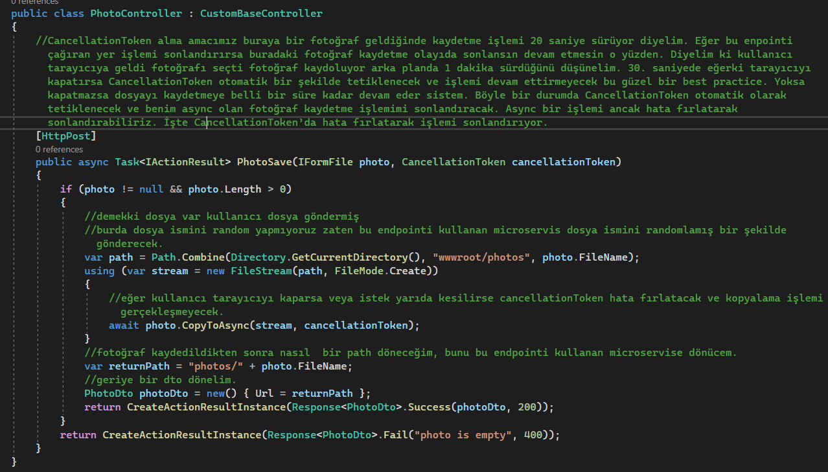

* Şimdi ise PhotoDelete endpointini kodlayalım.

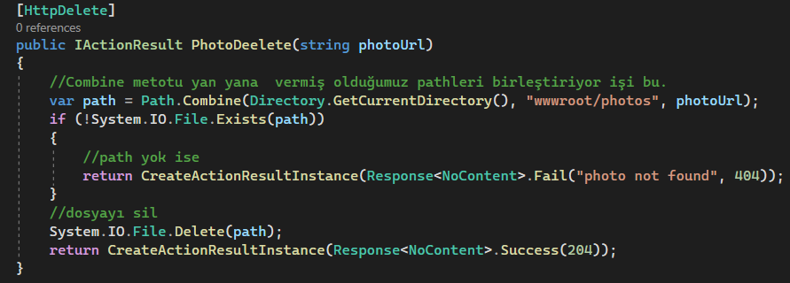

* Şimdi microservisein kodlamasını bitirdik. Bu microservisi token bazlı kimlik doğrulama ile korumaya alacağız. Catalog microservisinde yapmış olduğumuz işlemlerin aynısını yapacağız aslında. Projemize 5.0.4 versiyonunda Microsoft.AspNetCore.Authentication.JwtBearer paketini kuralım.

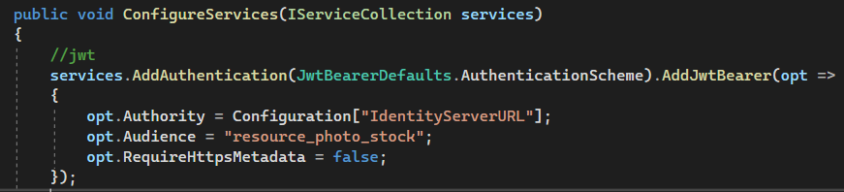

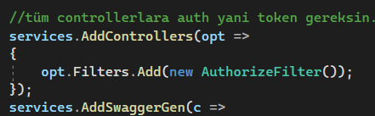

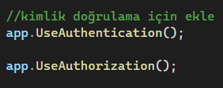

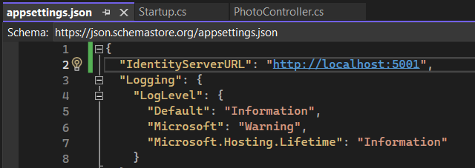

* Artık uygulamamı token alarak test edebilirim. Solutiona tıklayıp başlangıç projesi olarak Shared ve Categorye de şuan gerek yok bunlar hariç tüm projelerimizi ayağa kaldıralım. Postmanda form-data kısmında key olarak yazdığımız önemli oraya endpointte parametrede photo isminde almışsak keye de photo yazmamız gerekir daha sonra bunu file olarak seçiyorum üzerine gelerek. Önce token alacağız ama burada kullanıcıyla ilgili bir durum yok o yüzden içinde kullanıcı bilgisi olmayan register veya login işlemi gerektirmeyen tokeni kullanacağız. Bu microserviste dosyaları veritabanında tutmak isteseydik silme endpointinde photoUrl almak yerine o dbdeki dosyanın id sini alıp ona göre fotoğrafın urlini bulup yine klasörden silme işlemi yapabilirdik o urle göre. Ama burada unutmayalım best pratiece olan cloudu kullanmaktır mesela azureun blob storage servisi var dosyalarımızı upload edebiliyoruz uploadda bloblara böldüğünden dolayı yani dosyalarımızı parçaladığından dolayı async bir şekilde kaydettiğinden dolayı çok hızlı bir şekilde download işlemi veya upload işlemi gerçekleştirebiliyoruz. Eğer şirket için bir uygulama geliştiriyorsak mutlaka storage servis kullanalım dosyalarımızı kaydetmek için.

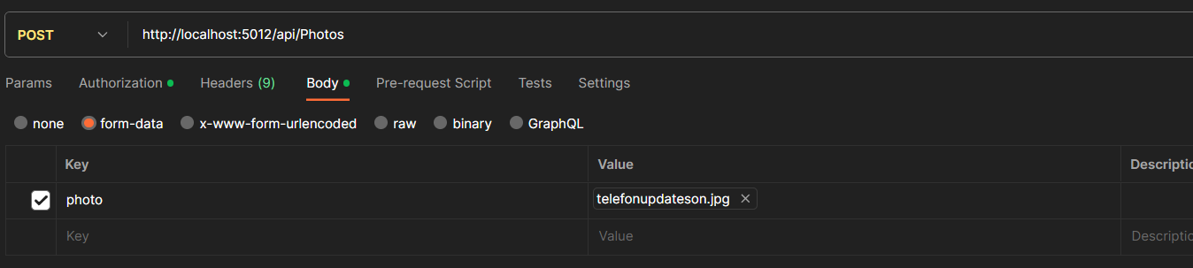

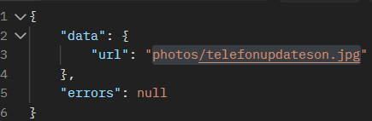

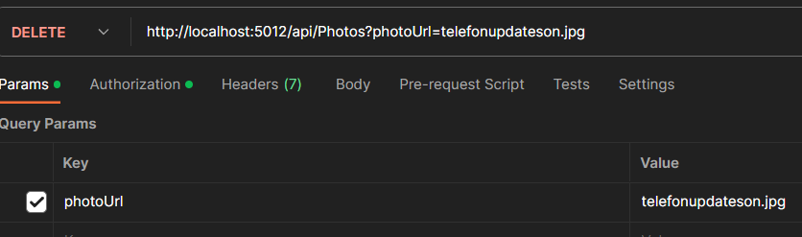

**BÖLÜM 5 BASKET API MİCROSERVİCE**

* Sepet microservisimiz, kullanıcı herhangi bir kursu sepete eklediğinde sepete eklenen dataları kaydetmekten güncellemekten ve silmekten sorumlu olacak. Sepet microservisimiz çok dinamik bir yapıya sahip kullanıcılar sepete ekler sepete ekledikten sonra siparişe dönüştüğü esnada sepetteki datalar silinir. Çok dinamik bir yapıysa benim hızlı bir şekilde okuma, güncelleme işlemleri yapabilirim. Baktığımızda burada da karşıma 2 tane yapı çıkıyor ya bir nosql veritabanı kullanacağız ya da yine nosql bir veritabanı kullancağım ama dataları fiziksel bir yerde tutmak yerine tamamen memoryde tutuyor olacağım. İşte burada Redis çok güzel bir çözüm olarak karşımıza çıkıyor. Redis daha çok distributed cache tarafında anılır ama aynı zamanda bir nosql veritabandıır ve dataları fiziksel bir yerde tutmak yerine tamamen memoryde yani ramde tutar bu yüzden hızlı bir şekilde okuma ve güncelleme işlemleri yapabiliriz. Bizde sepetteki datalarımızı memoryde tutacağız o yüzden Redis kullanacağız. distributed cache tarafına girmeyeceğiz ama karıştırmayalım. Redise bağlanmak için ise StackExchange.Redis isimli bir kütüphane kullanıyor olacağız. Rediste gelen 5 tane veri tipiyle güncel bir şekilde çalışabilmek için kullanabileceğimiz en güzel kütüphanelerden bir tanesi. Default olarak gelen IDistributedCache üzerinden gelen birkaç tane metotumuz var ama onlar çok yeterli değil eğer redisle çalışıyorsak mutlaka StackExchange.Redis kütüphanesini mutlaka projemize kuralım.

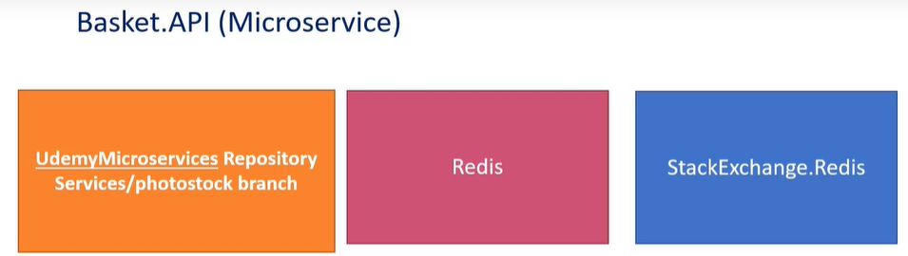

* Projeyi oluşturmak için Services klasörüne Basket isimli yeni bir klasör oluşturup içerisinde asp net core web api projesini kuralım. C:\Users\dogan\OneDrive\Masaüstü\UdemyMicroservices\Services\Basket konumuna kurmaya dikkat edelim. Yeni oluşturduğunuz projelere dependency olarak Shared projesini eklemeyi unutmayalım bunu kullanıyoruz. Daha sonra projenin portunu launchSettingsten kestrel ile ilgili olan kısımdan ayarlayalım ve tarayıcı default olarak açılmasın. Daha sonra projemize StackExchange.Redis paketini kuralım.
* Şimdi Dto nesnelerimizi olutşuralım. BasketDto sepetin kendisini tutacak BasketItemDto ise sepetteki itemleri kaç tane kurs eklenmişse kursun ismini fiyatını vs tutacak aralarında bire çok ilişki olacak. BasketDto içinde ItemDtoyu bir liste olarak tutacağız.

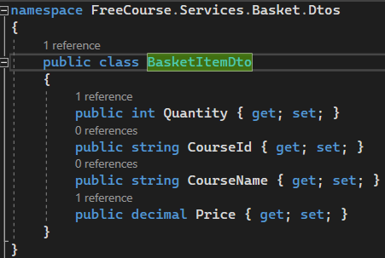

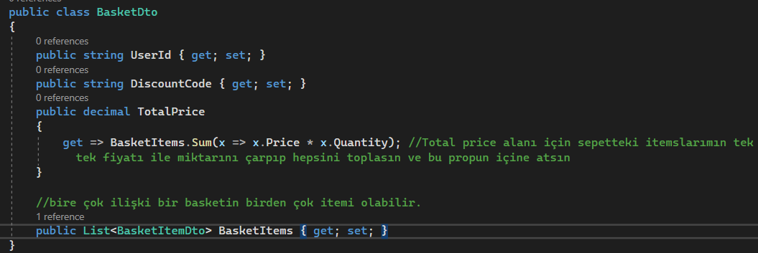

* Şimdi AppSettings.json içerisinde Redise bağlanacağımız hostumuzu ve portumuzu belirteceğiz. Şuanda localhostta çalıştığımızdan dolayı hostumuz localhost olacak. Ama ileride dockerize ettiğim zaman buradaki localhostu eziyor olacağım. Dockerin içerisinde hiçbir zaman localhost diye bir şey olmayacak. O yüzden localhost barındıran ifadeleri her zaman appsettings.json içerisinde tanımlıyorum. Çünkü dockerize ettiğimiz zaman bu arkadaşları envler ile eziyor olacağız. .Net core önce RedisSettings Host envde varsa oradan okur eğer yoksa gelir appsettings.json üzerinden okur bu veriyi. Ama portumu ezmeme gerek yok. Port aynı kalacak. Portumuz ise Redis’in default portu olan 6379 olacak. Bu iki tane json dataya ben RedisSettings isminde bir class üzerinden erişeceğim yani daha önce yaptığımız gibi burada Options Pattern kullanacağız. Configurasion dosylaarını tip güvenli classlar üzerinden okumamıza imkan veren bir pattern.

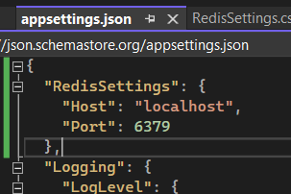

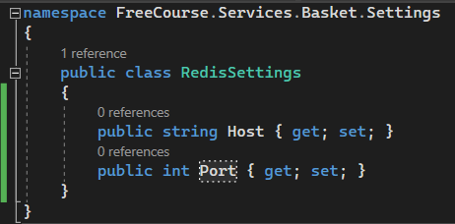

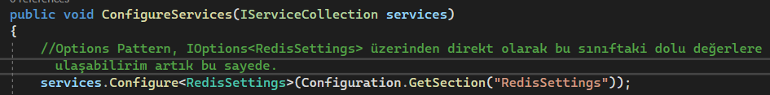

* Şimdi IBasketService isminde bir interface oluşturacağız. Interface içerisinde sepete ne işlem yapmak istiyorum eklemek güncellemek silmek birde sepete almak bunları bir interface içerisine metot olarak tanımlayalım.

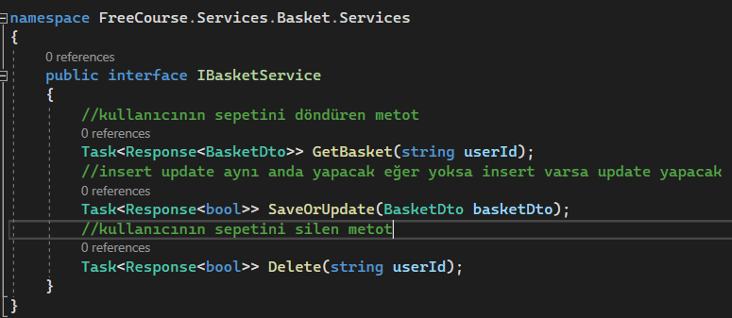

* Şimdi RedisService classımızı oluşturucaz. Bu class Redis ile bağlantı kurmaktan sorumlu olacak.

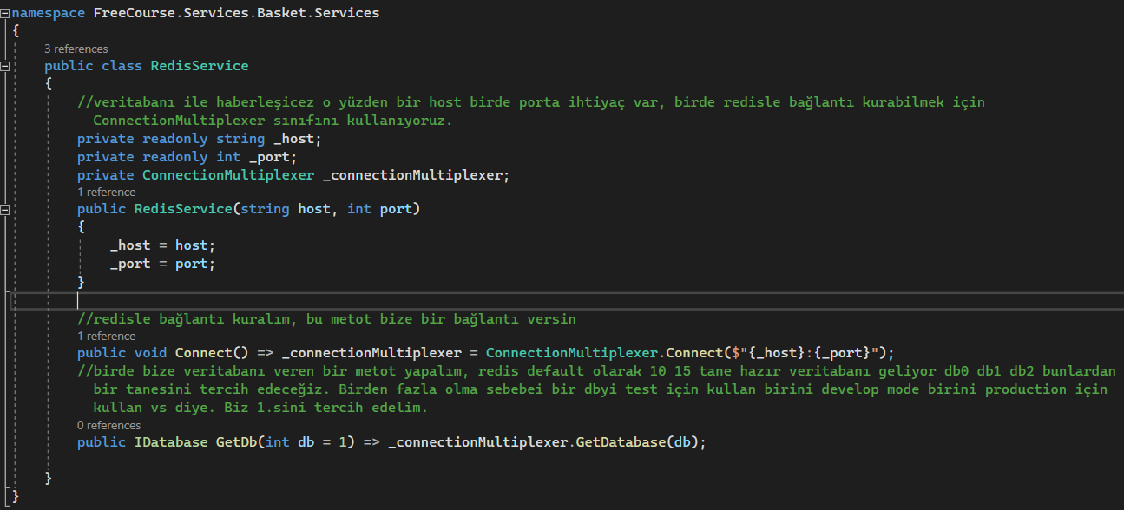

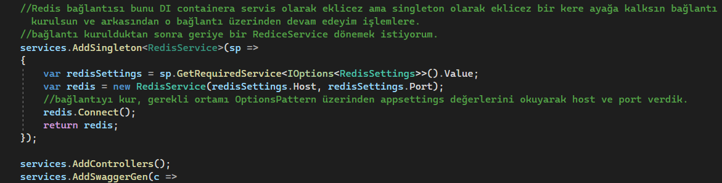

* Şimdi artık Basket Service classımızı yazabiliriz.

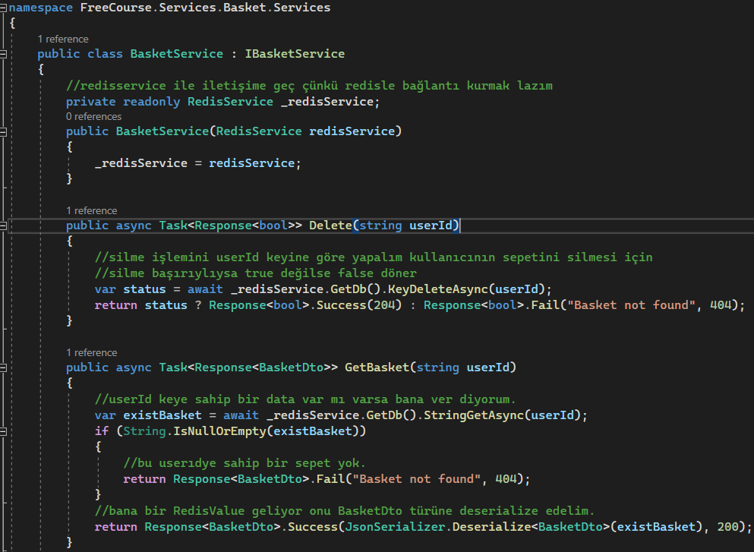

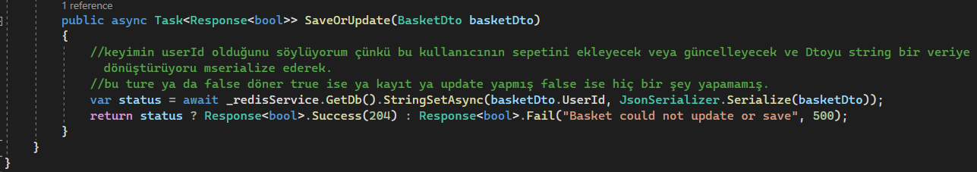

* Şimdi Shared Library’e bir service ekleyeceğiz çünkü basket microserviste buna ihtiyacım olacak. Bu servisim ISharedIdentityService:SharedIdentityService olacak. Bunun amacı gidecek tokenin içerisinden kullanıcının idsini alacak. Her seferinde bu işlemi yazmak istemiyorum Sharedda bir kere yazayım tüm microsevislerimde bir kullanıcı idsine ihtiyacım olduğunda bunu microservisi çağıran clientten almak yerine zaten client token gönderiyordu gönderdiği token içerisinden alayım. Token içerisinde payloadda sub kısmında userId vardı sub açılımı subject yani bu tokenin hangi kullanıcıya ait olduğunu belirtiyor.
* JWT içerisindeki datayı okuyabilmek için HttpContext üzerinden bana User propertysi üzerinden Claimler geliyor. Yani Framework zaten benim için kullanıcıya ait olan dataları okuyor. Bu kullanıcıya ait olan datalarada biz Claim nesnesi olarak adlandırıyoruz. Claim demek kullanıcı hakkında tutmuş olduğum data demek. Claimler key value şeklinde tutulur. Yani tokendaki sub bir claim nesnesi ise bu zaten ana framework gidiyor herhangi bier microservsiimde istek yapıldığında gelen tokendan kullanıcıya ait olanları direkt olarak bir claim nesnesi olarak ekliyor. Bunları ise HttpContext nesnesine ekliyor. IHttpContextAccessor nesnesi üzerinden buna erişebiliriz ama bunu startupta mutlaka bir service olarak eklemem gerekiyor bu sayede HttpContext nesnesine IHttpContextAccessor interfacesi üzerinden erişebilicez. HttpContext hem mvc hem api için aslında bizim uygulamamızın kalbi bu sınıf üzerinden hem requeste hemde response’a erişebiliyoruz.

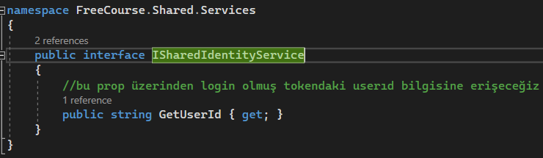

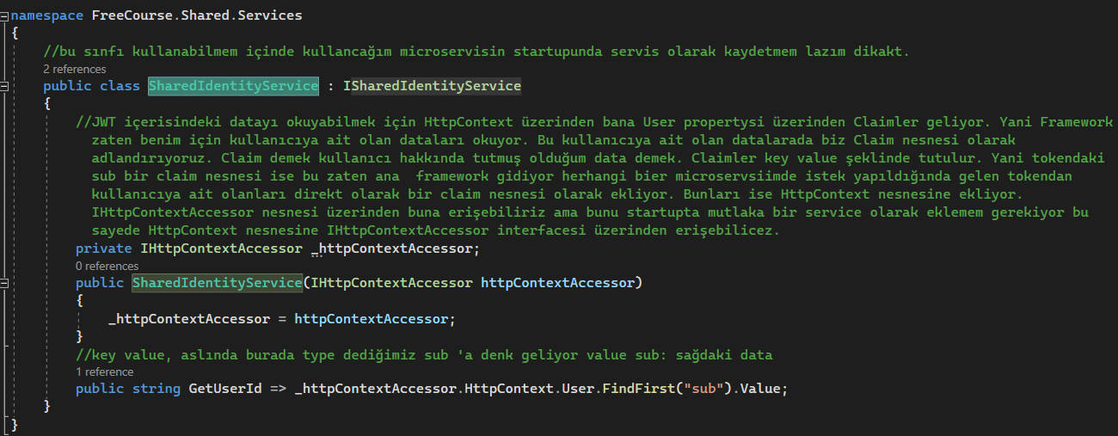

BU ALTTAKİ STARTUP SHAREDİN DEĞİL KULLANIM YAPACAĞIM MİCROSERVİSİN STARTUP’I ORAYA EKLEMEM LAZIM SHARED LİBRARYDE STARTUP YOK

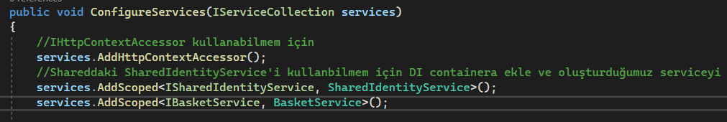

* Yapı tamam şimdi Basket Controller’ı oluşturup kullanımı yapabilirim.

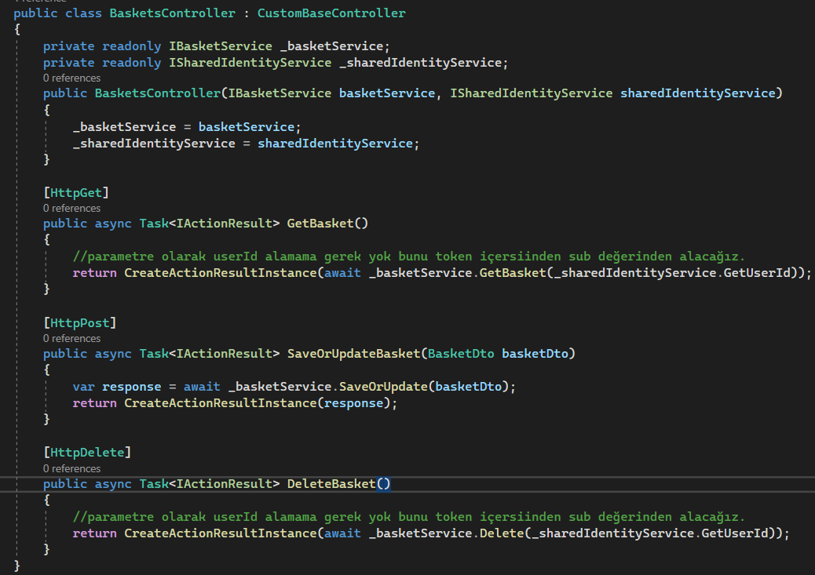

* Şimdi Redisi Docker Container olarak ayağa kaldırmamız gerekiyor. Bu işlemi de kolayca Portainer üzerinden yapabiliriz. App Templates menüsünden redisi aratarak bulabiliriz. Seçtikten sonra bir container name verelim. Sonra Show advanced options kısmından dışarıya açacağımız porta yani hosta 6379 yazalım ve deploy tuşuna basalım. Default bir volume’da geliyor dataların kaybolmaması için.
* Şimdi Basket microsericemizi token bazlı kimlik doğrulama işlemi ile koruma altına alalım. İstek yapabilmek için mutlaka requestin headerinda token göndermemiz gerekecek yani. Projemize nuget package managerdan Microsoft.AspNetCore.Authentication.JwtBearer pakeyini 5.0.4 versiyonunu indirelim.

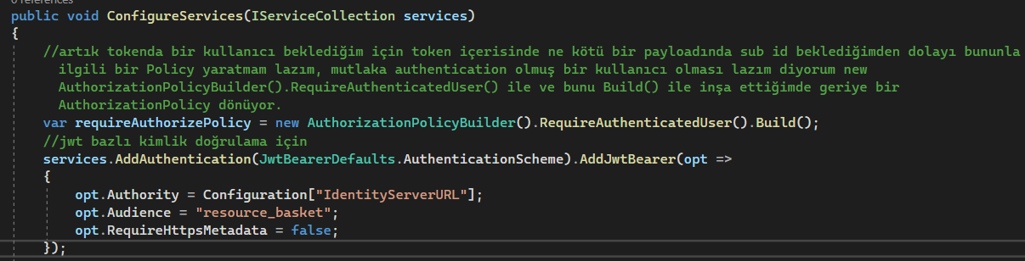

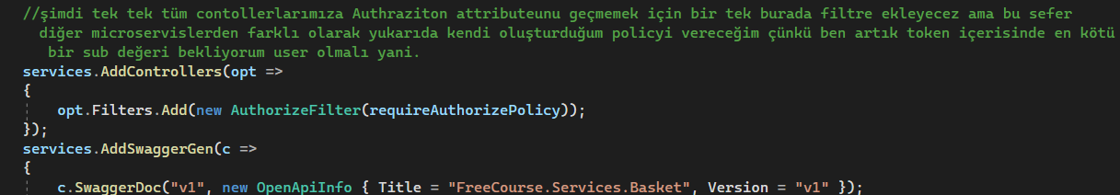

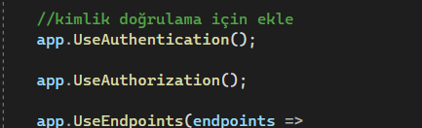

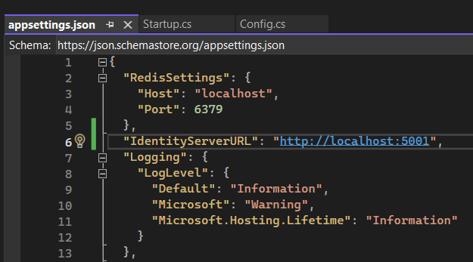

* Şimdi basket microservisinin startupta token almak için IdentityServer'a giden isteğin içerisinde Audience olarak resource_basket Olması gerketiğini yani hedef kitlenin bu olması gerektiğini belirtmiştik. Şimdi IdentityServer tarafında bu resorucenin scopeunu ve kendisini tanımlayıp bu resourcenin var olan loginsiz ve loginli olan 2 clientimizden hangisine ait olduğunu belirteceğiz. Loginli olan client olduğunu belirteceğizki burada tokenin AllowedGrantTypes’ının ResourceOwnerPassword olduğunu belirtmiştik daha önce IdentityServer startupta yaptığımız builder.AddResourceOwnerValidator<IdentityResourceOwnerPasswordValidator>(); bu kod ayarlaması sayesinde otomatik olarak client token tipinin ResourceOwnerPassword olduğunu gördüğü anda kullanıcının verdiği email ve şifre bilgisi oluşturmuş olduğumuz IdentityResourceOwnerPasswordValidator classına gitsin ve eğer bilgiler doğruysa bana öyle user bilgisine en kötü sub bilgisine sahip bir token dönmüş olsun. İşte bu mantıktaki işlem için IdentityServer microsevisine gidip Config dosyasında gerekli ayarlamaları yapalım.

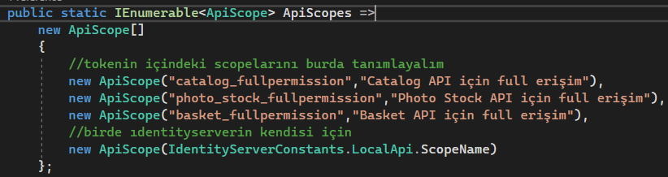

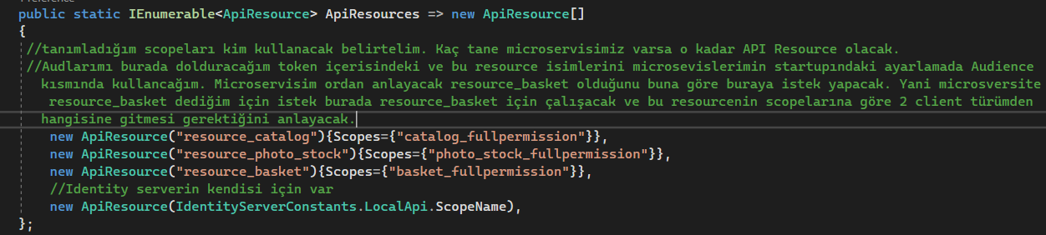

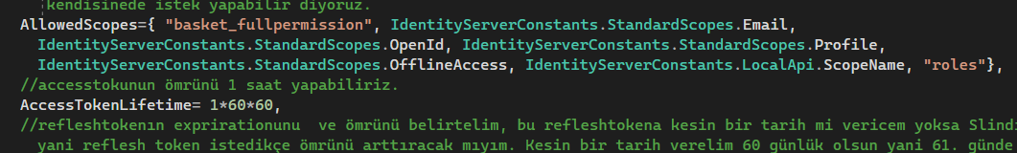

* Artık uygulamam tamam testini yapabilirim. Önce IdentityServerdan email ve password parametreleriyle birlikte login gerektiren tokenı alalım o token ile basket microservicemizin endpointlerine istekler atabiliriz. Bu yüzden solution ayarlarından multiple Project olarak hem IdentityServeri hemde Basket micorservisini ayağa kaldıralım. Şimdi Endpointte claimleri alarak bir debug koyalım bakalım ne geliyor.

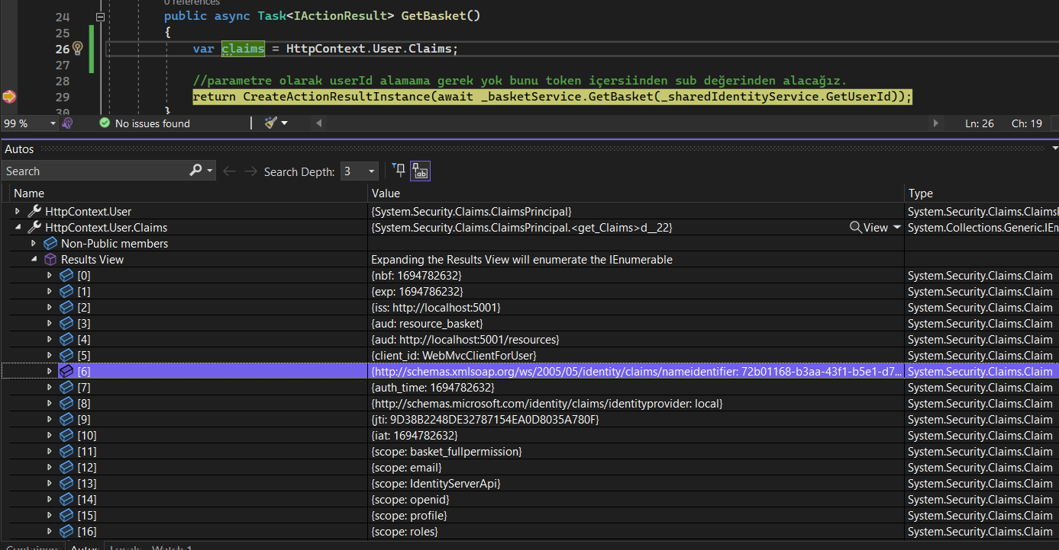

* Burada önemli bir nokta var. Benim tokenimin payloadı içindeki sub değerimin ismini framework otomatik olarak bu sub’ı nameidentifier isminde bir claime dönüştürüyor. Ben bu dönüştürmeyi yapmasını istemiyorum. Bu nameidentifier aynı zamanda normal bir mvc uygulamasında cookie bazlı bir kimlik doğrulaması yaptığımızda orada da yine kullanıcın idsi bize birer claim nesnesi olarak nameidentifier üzerinden gelir. Yani benim sub’ımı direkt bunu dönüştürüyor. Ben bunu istemiyorum yine sub olarak gelsin bu değer istiyorum çünkü sharedIdentityserver tarafında hatırlarsak yazdığımız login olmuş useri veren metotta ben claim nesneleri üzerinden sub değerine göre işlem yapıyordum. Buradaki sub’ı nameidentifier’e mapleme işlemini kaldıracağız. Diğer nokta token içerisindeki tüm datalar gördüğümüz gibi bana birer claim nesnesi olarak geliyorlar httpcontext sınıfı üzerinden. Bu dönüştürme iptali işlemi için basket microservsimizin startupuna gidelim.

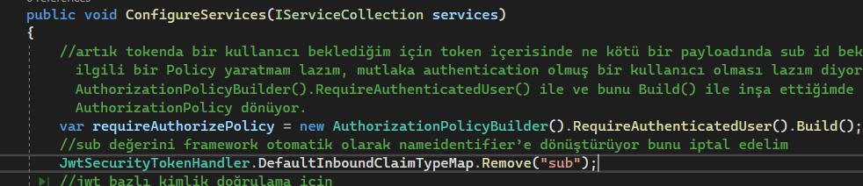



* Artık bu sayede claim bana olduğu gibi yani direkt sub olarak geliyor. Testlerimizi gerçekleştirelim. Bu testlerden önce login olma parametreleri ile token alma endpointine istek aldık ve loginli token aldık.

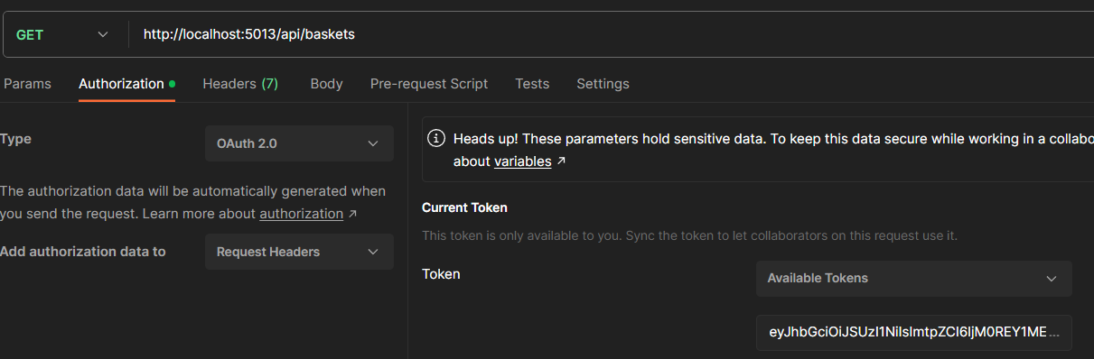

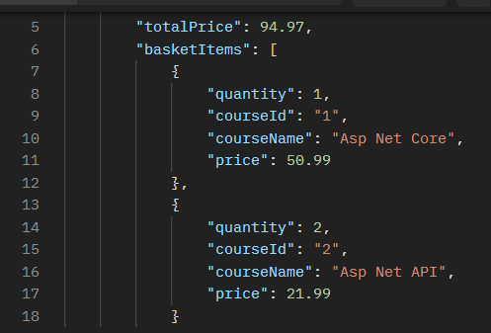

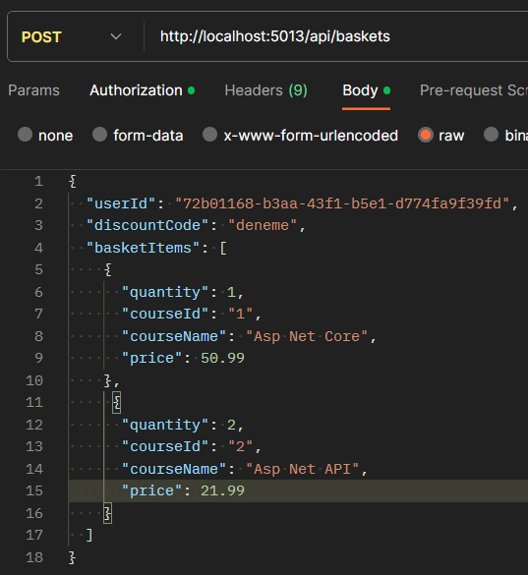

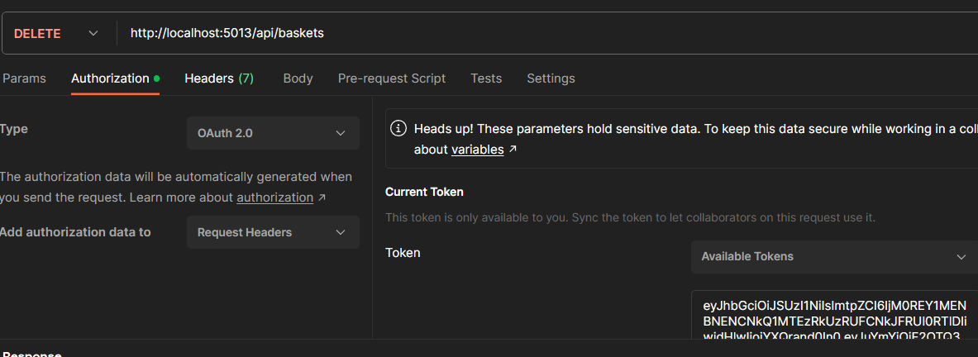

* Burada önemli bir nokta var post işleminde elimizle UserId yollamak yerine bunu koda gömebiliriz. Endpointe atılan isteğin headeri içindeki Token bilgisi içinden aldığımız sub değerini zaten subda userıd bilgisi vardı bunu kod içerisinde enpointin parametresindeki dtodaki UserId propuna verebiliriz bu sayede otomaik olarak login olmuş kullanıcıya ekleme yapar çok daha kullanışı ben stajda böyle yapmıştım.

**BÖLÜM 6 DİSCOUNT API MİCROSERVİCE**

* Bu microservis indirimden sorumlu olacak. Kullanıcı sepete kurslarını ekledikten sonra sepet sayfasında kullanıcının indirim kodunu girebileceği bir textbox olacak kullanıcı indirim kodunu girdiğinde kullanıcı hakkında bir indirim kodu var mı yok mu indirim kodunun oranı ne olacak yani indirim koduyla beraber sepetteki indirim oranı ne olacak bu gibi bilgileri bize sağlıyor olacak. Veritabanı olarak postgresql kullanacağız. Gerçek hayatta böyle bir işlemi nosql veritabanında tutmak daha uygundur. Biz çeşitlilik olsun diye postgresql kullancağaız. ORM aracı olarak ise ef core yerine biraz daha popüler olan ve bir Micro ORM olan Dapper’ı kullancağız.

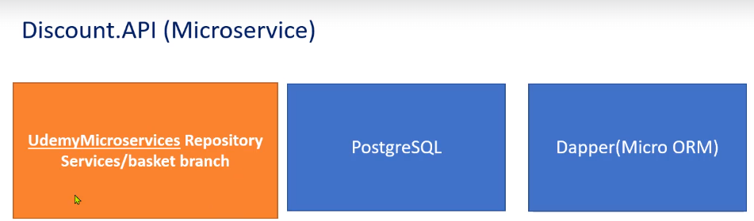

* **Dapper’ın kilit özellikleri,** Hafif olması hızlı olması kullanması basit ciddi bir performans artışı var, herhangi bir veritabanıyla kullanabilirsin ve basitleştirilmiş bir arayüzü mevcut. Basitleştirilmiş API sayesinde çok hızlı bir şekilde kullanabiliyoruz. Bu özellikleriden dolayı Micro ORM aracı olarak anılmakta. Ef Coredan farkı 2 temel farkı var birincisi dapperda sql cümleciklerini kendimiz yazarız ef coreda ise sql cümleciklerini yazmayıp linq sorguları sayesinde yazdığımız metotlar orm tarafından sql cümleciklerine çevrilir. İkincisi dapperda memory ile kesinlikle çalışma trade edilen data yoktur memoryde ama ef coreda herhangi bir entity üzerinde insert update delete gibi işlemler gerçekleştirirsek ve tracking özelliğini kapatmazsak bunlar genellikle memoryde tutulur arkasından sen ne zaman savechange() metotunu çağırırsan işte o zaman memoryde o track edilmiş olan entityler veritabanına yansıtılır. Tabiki ef coreda tracking özelliğini kapatıabilir sql cümlecikleri yazabilirsin ama dappaer bu konuda çok hafif olduğundan dolayı ve ef core da bu özellikleri kapatsak dahi dapper sql cümleciklerini kendimiz yazmamız ve memoryde hiçbir şey tutulmadığından dolayı çok hızlı bir şekilde çalışıyor. Bir projede dapper mı ef core mu tercih etmeliyiz bu durumdan duruma değişir ama genel tavsiye şudur eğerki senin kullanacağın microservis içerisinde çok basit bir crud operasyonu varsa burada dapper kullanmak uygun. Basit bir crud operasyonu için ef coreu kurayım onunla ilgili performans ayarları yapayım memory trackini kapatayım bunlarla uğraşmak yerine direkt dapperi kullanmak daha az baş ağrıtacaktır. Dapper kullanmanın ikinci sebebi ise çok karışık sql cümleciklerin olabilir bunu ef core’a dökmen zor olabilir. Dapperin kilit bir özelliği kullanma amacımız ise sql cümleciğini çalıştırdıktan sonra geriye dönen datayı bizim herhangi bir classımıza maplayabilmesidir. Senin bir product classın var veritabanında select * from products dediğinde sql cümleciğinden gelecek olan datayı direkt olarak senin classına mapliyor.
* Projemizi oluşturalım. Services klasörümüze Discount adında bir klasör oluşturup içerisine new Project diyerek bir asp.net core web API projesini seçelim. Projenin C:\Users\dogan\OneDrive\Masaüstü\UdemyMicroservices\Services\Discount konumunda kurulmasına dikkat edelim. Arkasından bu microservisin portunu launchSettings’te kestrel kısmında belirleyelim ve proje ayağa kaktığında web tarayıcısı açamasını engelleyelim.

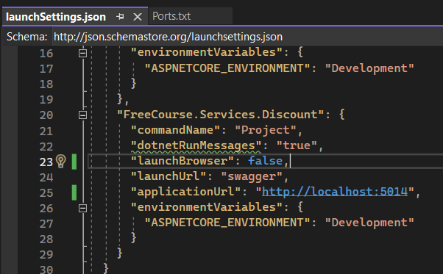

* Şimdi Discount ismindeki modelimiz, entityimizi oluşturacağız. Tek bir tablomuz olacak bu entity bu tabloya karşılık gelecek. Ama ilk olarak projemize referans olarak shared library’i eklemeyi unutmayalım ve dapper ile ilgili kütüphaneyi nuget package managerdan kurmam gerekiyor. Dapper ve Dapper.Contrib paketi arasındaki fark ise Dapper normal kullanıp sql cümleciklerimizi yazabiliriz Contrib ise size temel crud operasyonları için bir helper sağlıyor yani sql cümleciği yazmak yerine sana helperlar sunuyor aynı zamanda bir çok faydalı özellik ek olarak geliyor. O yüzden Dapper.Contrib paketini kuracağız zaten bu pakette otomatik olarak Dapper paketini kullanıyor ve yüklüyor. Ama biz hazır helperlar gelse bu kütüphaneyi kullansak dahi sql cümleciklerimizi öğrenmek için kendimiz yazacağız hazır helperları kullanmayacağız.

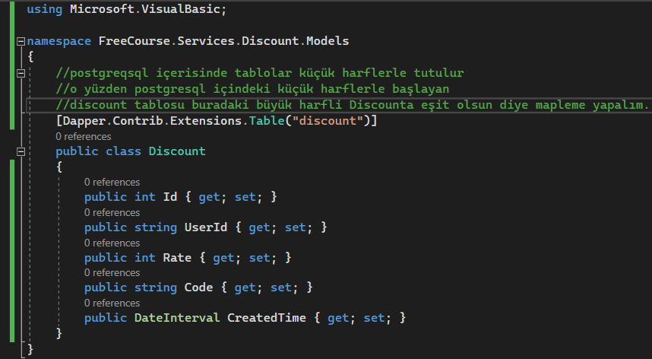

* Şimdi IDiscountService interfaceini oluşturucaz. Temel crud operasyonlarını gerçekleştirecek. Kursu uzatmamak adına dikkat edersek repositoryler oluşturmuyoruz normalde olması gereken yapı Discount repositoryim olurdu ve discount service’im olurdu discount repository’im sadece veritabanından ilgili datayı almaktan sorumlu olurdu discount serviceim bu repoistory ile haberleşir controllerlar ise discount service ile haberleşitrdi. Ama biz burda sadece service oluşturuyoruz hem veritbanından data alıyor hemde bir iş kuralı uygulayacaksa uyguluyor kurs uzamasın diye böyle yaptık.

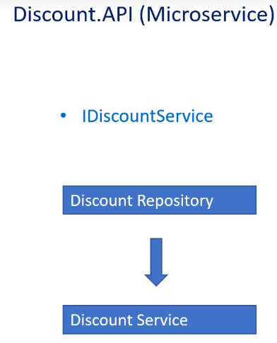

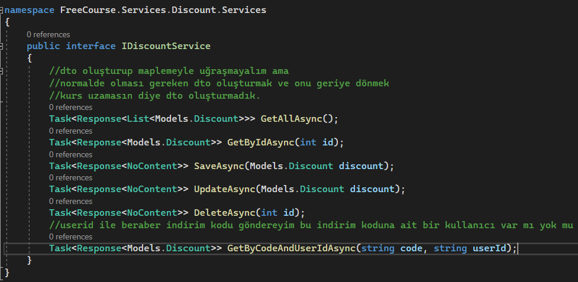

* Şimdi ise DiscountService classımızı kodlayacağız dapper ile beraber postgresql kullancağımızdan dolayı postgresqlin Npgsql library ‘sini yüklüyor olacağız. Nuget package managerdan Npgsql paketinin 5.0.4 versiyonunu indirelim. Sonrasında appsettings.json içerisine gidelim conenctionstringimizi yazalım veritabanına bağlanmak için bunu boş olarak tanımladık sonradan doldurucaz veritabanını container olarak ayağa kaldırdığımız zaman. Discount service in dependencyinde postresql’e bağlanmak için bu değere IConfiguration üzerinden bağlanıcam ama tip güvenli bir class üzerinden de bağlanabilirdik daha önce yaptığımız gibi. Farklılık olsun.

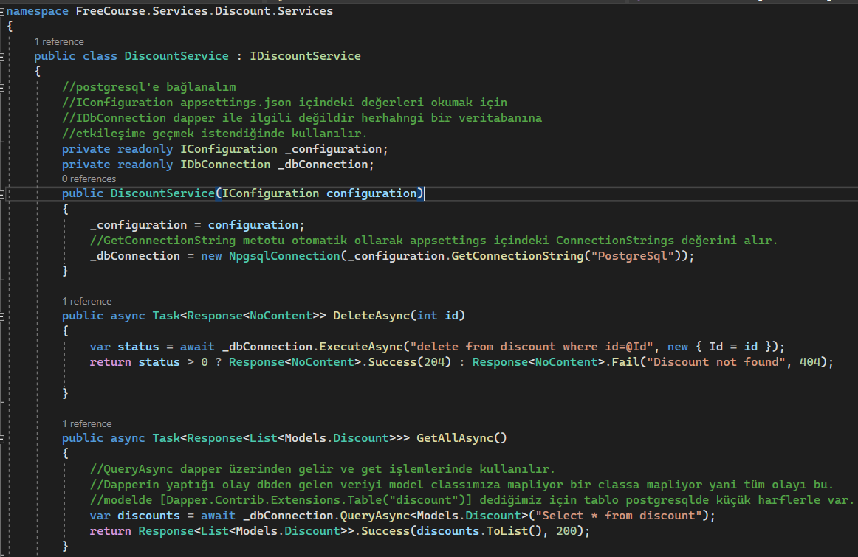

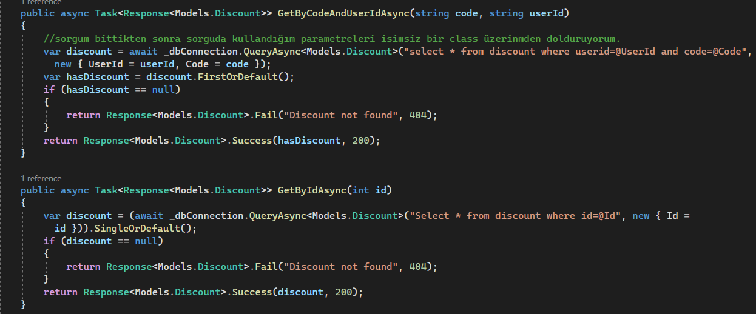

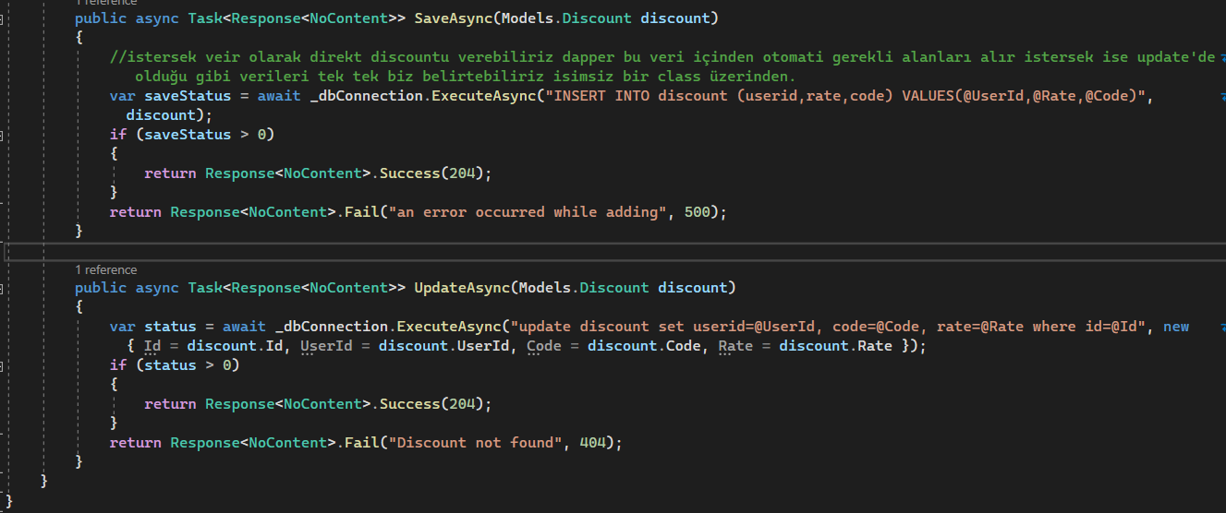

* Şimdi PostgreSqli docker container olarak ayağa kaldıracağız. Tabiki linux conatiner kullanacağız. Bu işlemide komut satırı yerine portainer üzerinden kolayca yapabiliriz. App Templates menüsünde PostgreSqli aratalım ve seçelim sonra bir container ismi verelim ve sonrasında bir user ve bir password verelim alanları doldurarak. Sonrasında Show advanced options kısmından host kısmına 5432 yazarak bu containerin dışarıya bu porttan açılacağını belirtelim. Birde default olarak volume geliyor postresql içine kaydedilen datalar containeri down ettiğimizde artık kaybolmayacak bir volume’a maplenecek. Ardından deploy butonuna tıklayabiliriz. Şimdi appsettings.json içerisinde bağlantı cümleciğimizi yazabiliriz. Ardından Dbeaver üzerinden veritabanına bağlanmayı deneyebiliriz. Debeaverdan + kısmından postgresql’i seçelim porta dikkat edelim default 5432 olacak containerda da böyle yapmıştık sonra Database kısmına databaseimizin ismini şimdilik belirtmeyip boş bırakalım çünkü daha databaseimizi oluşturmadık sonrasında container oluştururken belirlediğimiz username ve password bilgilerini girelim test’e tıklayarak bağlanıp bağlanamadığını kontrol edeilim. Ardından finish diyebiliriz.

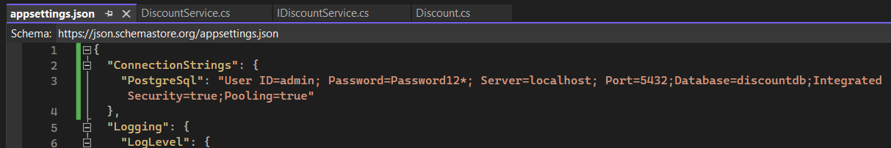

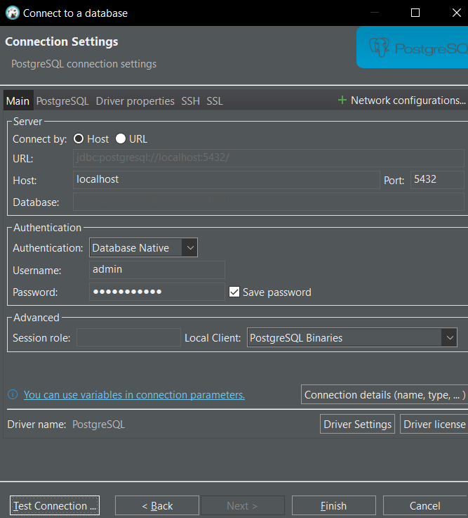

* Şimdi PostgreSql üzerinden Discount table’ımızı oluşturacağız çünkü Dapper’da migration yapmak yok Şöyle yapılabilir, uygulama ilk ayağa kalktığınıda bu script'i çalıştıracak şekilde program.cs dosyasında değişiklik yapabiliriz. Veya tablolalarımız kendimiz elimizle oluşturmamız gerekiyor. Databases klasörüne sağ tık atalım ve yeni bir database ekle diyelim database ismine connectin stringte belirlediğimiz discountdb’yi vermeliyiz sonra oluşan yeni database’e sağ tıklayıp select default diyip default olarak bu database’i kullan diyelim. Oluşturduğunuz db de Tables’i seçerek sol üstten Sql Query ‘e tıklayarak bu işlemi query yazarak yapabiliriz.

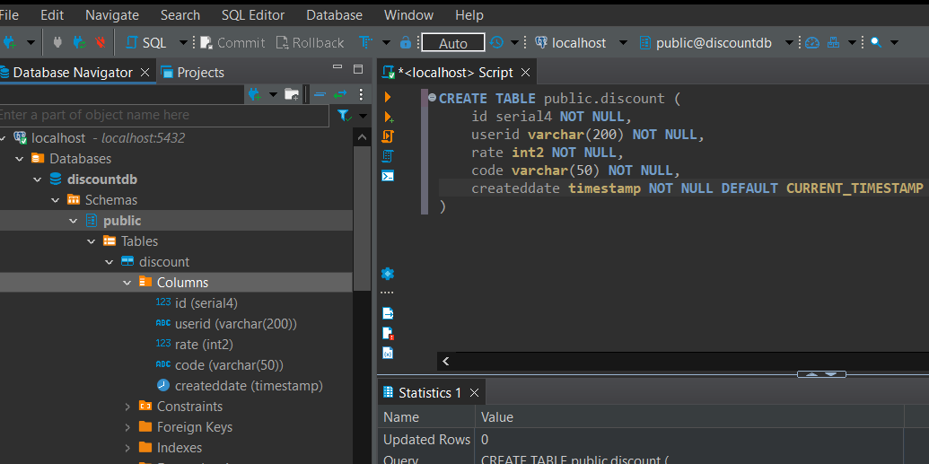

* Şimdi token bazlı kimlik doğrulama ile Discount microserice’mizi koruma altına alacağız. Önce IdentityServer microservisinde config dosyasına gidip ilgili scopeu belirtelim. Sonrasında bu scopeu API Resource olarak ekleyelim. Arkasından login gerektiren client kısmına bu scoepu ekliyorum.

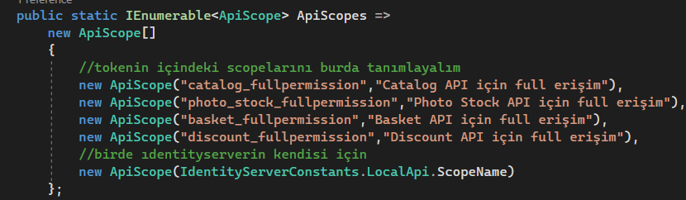

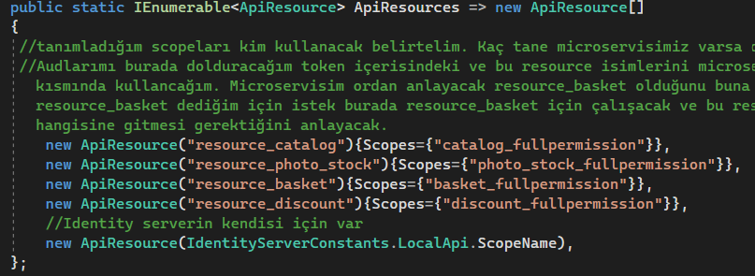

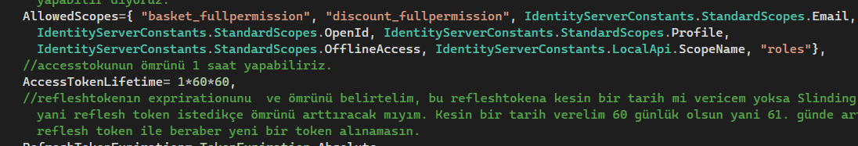

* Sonrasında ise discount microservisin startup tarafına geçip gerekli ayarlamaları yapabiliriz. Tabi bunun için microsevise nuget packe managerdan Microsoft.AspNetCore.Authentication.JwtBearer paketini kurmalıyız. 5.0.4 versiyonu. Arından appsettings.json dosyasında bizden IdentityServerURL bekliyor onuda appsettings.json dosyasında tanımlayalım.

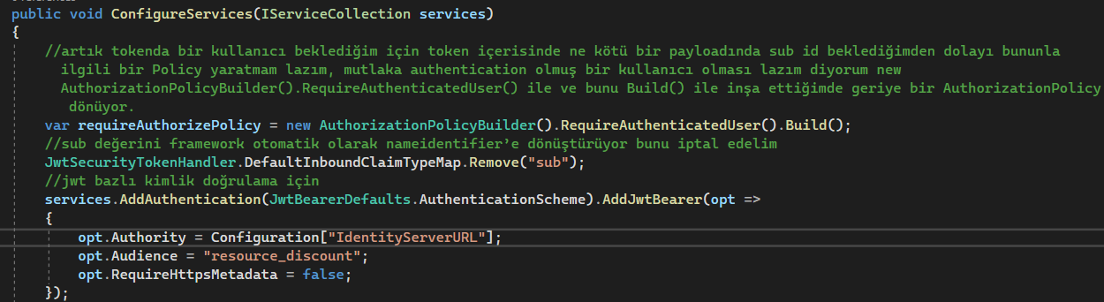

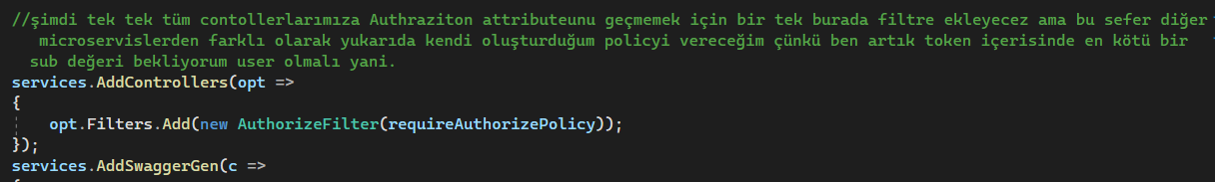

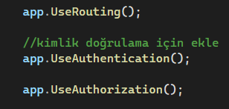

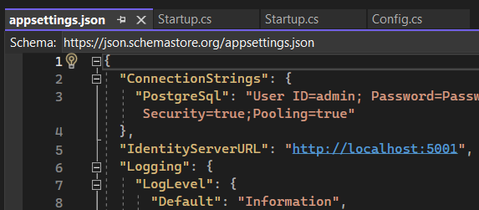

* Bakın burada fullpermission yani full yetki vermek yerine sadece read veya sadece write yapabilsin diye yetki verebilirdik bu durumda kodlarımız şu şekilde gözükürdü.

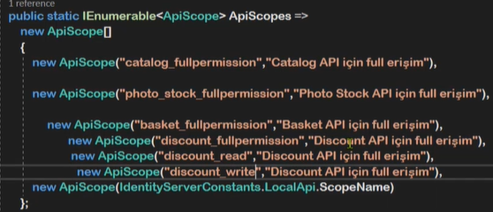

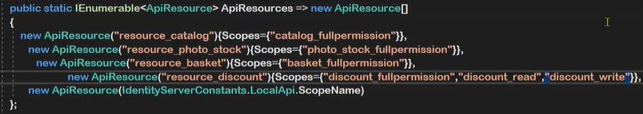

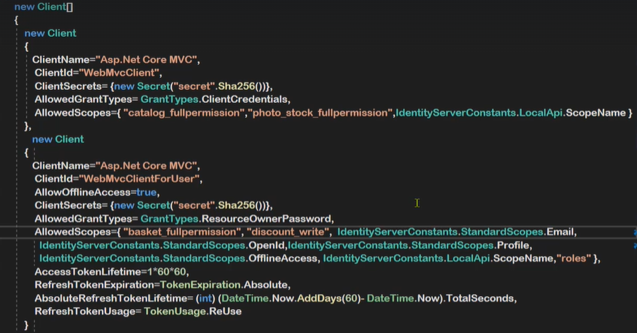

* Burada bir client daha olabilir yani mobil uygulama clientı olur onada read izni verebilirsin örnek olarak mesela. Microservis tarafında ise şöyle yapardık. Burada istersek requireAuthroizePolicy değişkenini kullanmak yerine new AuthrorizationPolicyBuilder().RequireClaim(“scope”,”discount_read”) dediğimiz kodu bir değişkene alıp o değişkeni services.AddControllers kısmında new AuthorizeFilter() parametresine o değişkeni verirsek bu sefer sadece scopeunda read yazan tokenlar controllerlarımıza istek atsın diyebiliriz. Ya da burda birden fazla opt.Filters.Add belirtip hem fullpermission hem read değişkeninide filter olarak ekleyebilridik yani birden fazla policyi filter olarak eklemekte mümkün yani hem login olan bir authtanciation user bekliyoru mhemde discount_read bekliyorum diyebilirdik tamamen bize kalmış bir durum. Bu olayı biz projemizde kullanmıyoruz sadece nasıl yapılacağını bilelim diye anlattım.

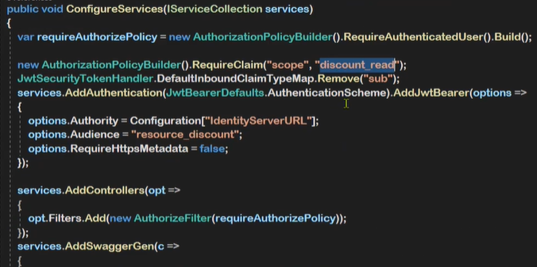

* Artık Discount Contollerimizi hazırlamaya başlayabiliriz. Discount Startup tarafında bu ayarlamaları yapmayı unutmuşuz bunları ekleyelim.

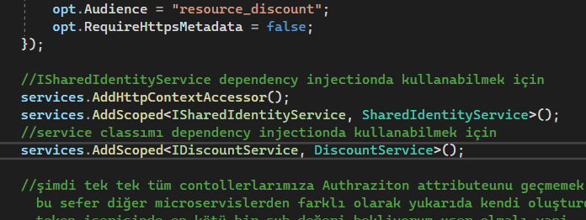

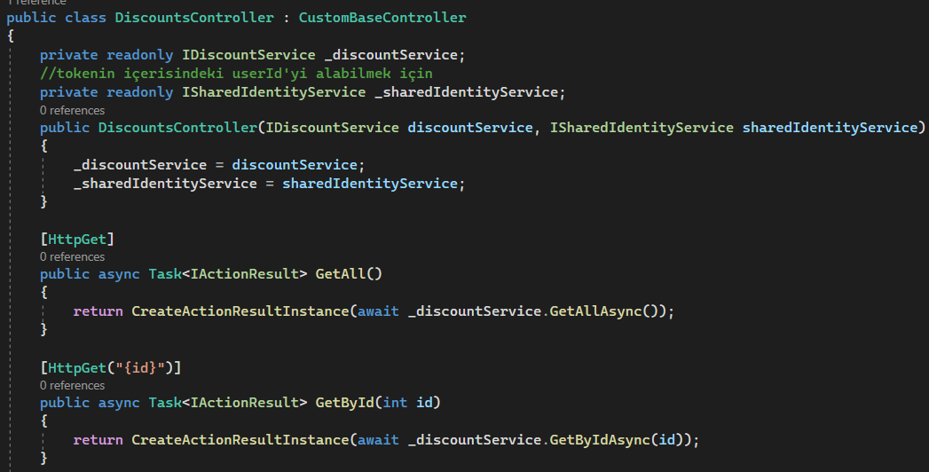

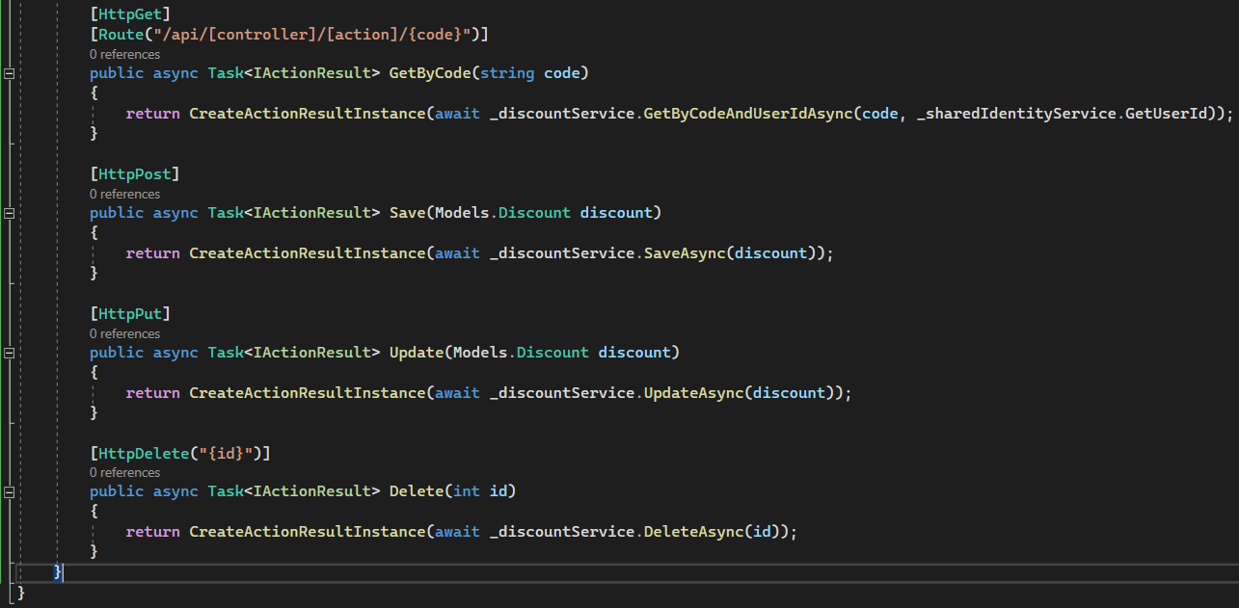

* Artık microservisimi test etme işlemine geçebilirim. Uygulamamızın solutionuna sağ tıklayıp başlangıç projesi olarak multiple proje seçip IdentityService ve Discount microseviceimizi aynı anda ayağa kaldıralım. Arkasından docker container olarak hem IdentityServerDb hemde DiscountDb nin ayakta olmasına dikkat edelim. Önce login işlemi gerektiren tokenimizi identityservera istek atıp alalım.

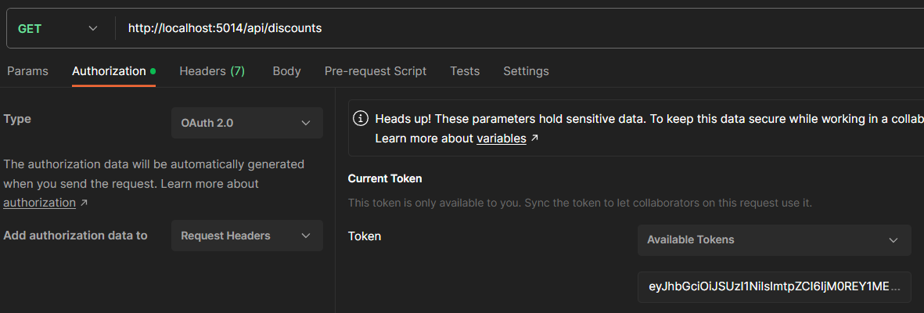

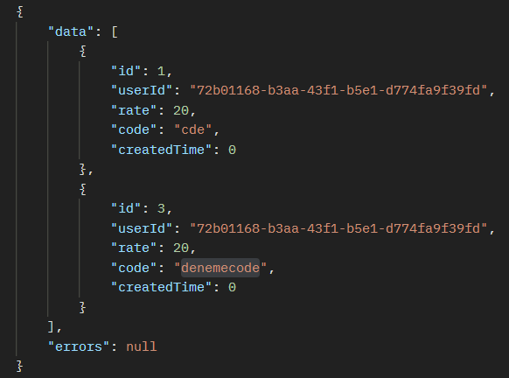

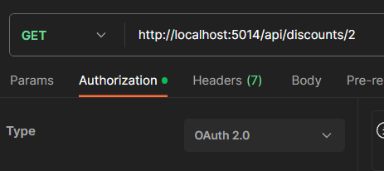

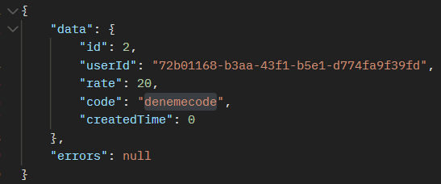

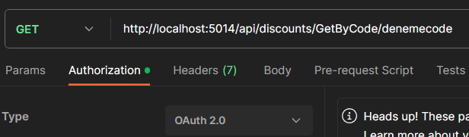

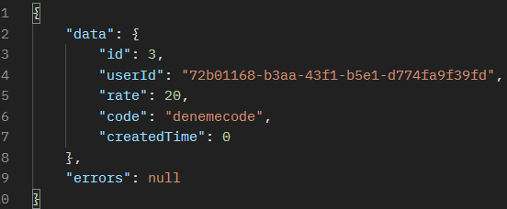

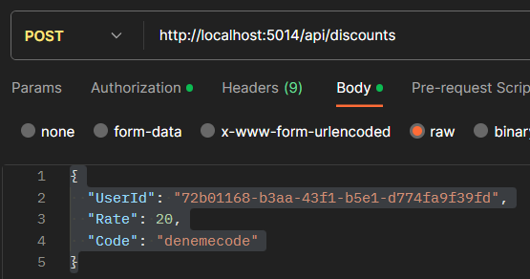

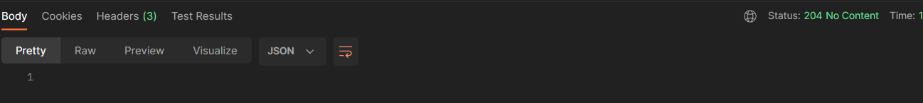

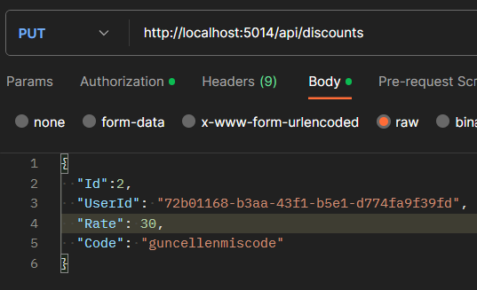

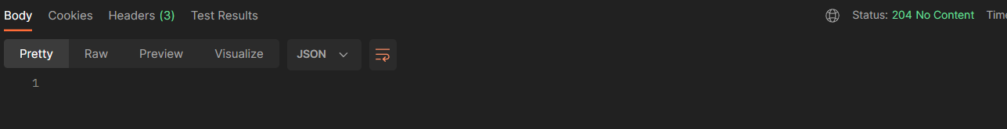

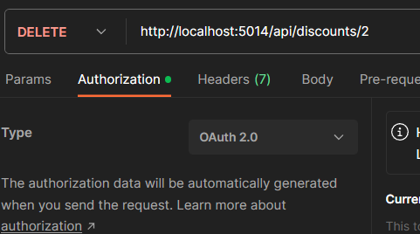



**BÖLÜM 7 ORDER API MİCROSERVİCE**

* Bu microserviste DDD yani Domain Driven Design yaklaşımı kullanacağız. Veritabanı olarak SqlServer, ORM aracı olarak EF Core kullanacağız. Birde CQRS Pattern ‘ı implemente etmiş olacağız.

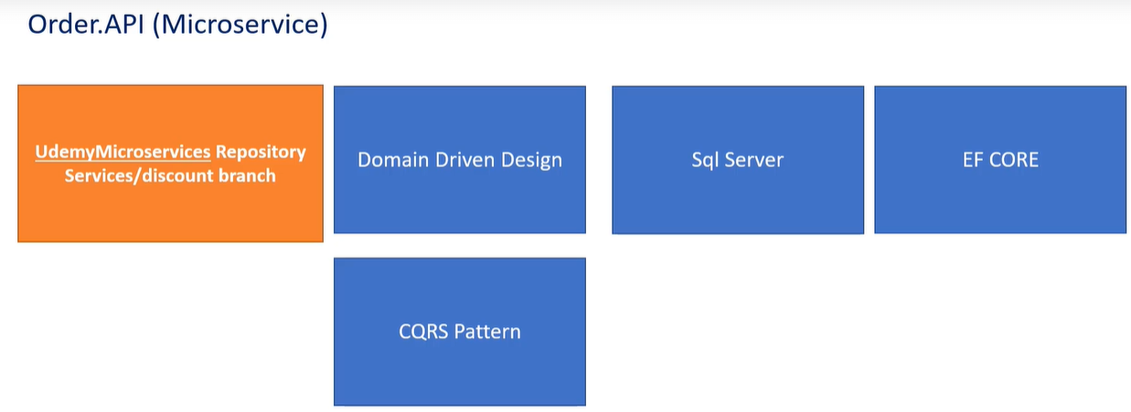

* **Domain Driven Desing Nedir?:** Projelerimizdeki karmaşıklığı çözmemize imkan veren bir yaklaşım. Projelerimizdeki karmaşıklığı yönetebilmemize ve projemizi sürdürülebilir kılmamıza imkan veren bir yaklaşım. İlk olarak 2013 yılında Eric Evans tarafından yaızlan Doman Driven Design kitabında bahsedilmiştir. Diyelim bir projemiz var ve bu proje karmaşıklıktan bahsettiğimiz şey çok fazla business kurala sahip işte bu bir sipariş microservisi veya sepet, fatura kestmekten sorumlu microservis olabilir. Genellikle böyle microservislerde çok fazla business kural vardır. İşte bu kuralları projemizde kolay bir şekilde uygulayabilmek yönetebilmek ve projemizi uzun soluklu bir şekilde yeni kuralları da kolay bir şekilde ekleyebilmek için sunulmuş olan bir yaklaşımdır. O zaman DDD yaklaşımı kullanmak her projeye uygun olmayabilir. Örneğin bir instangram benzeri bir uygulama yapıcaz kullanıcılar fotoğraf ekliyor başkaları fotoğraf beğeniyor ve yorum atıyor böyle bir projede DDD kullanmanın bir mantığı yok çünkü çok fazla bir business kuralımız yok aynı şekilde bir blog sitesinde de makaleler var makale yorumları makalenin bağlı olduğu kategoriler var ve makaleyi gösteriyorsunuz aynı şekilde burada da DDD kullanmanın pek bir mantığı yok. Business kural çok fazla olmadığı için. Böyle seneryolarda DDD kullanırsak projelerimizi gereksiz yere komplike hale getirmiş oluruz. İşte eğer business kurallarınız fazla ise karmaşıklık artıyorsa orada DDD uygun bir yaklaşım olacaktır.
* **DDD İçerisinde Kullanılan Ubiquitous Language Nedir ?:** Türkçeye çevirirsek her yerde bulunan ortak bir dil gibi düşünebiliriz. Diyelim ki bir fatura oluşturma servisi yapıyoruz belli parametreler gelecek ve fatura oluşturacağız bir Development Teams var yani bu fatura oluşturma kodunu yazacak olan yer var sağ tarafta bu var orta tarafı bir masa olarak düşünelim sol tarafta ise o fatura ile ilgili uzman olan o faturada hangi alanlar olacak hesaplama nasıl olacak bu konuda bilgisi olan ama kodlama ile ilgili bir bilgiye sahip olmayan Domain Expert var. Şimdi bu DDD diyor ki bu 2 arkadaş Domain Exper ve Development Teams ortak dil kullanmalı. Yani bir masada bir araya geldiklerinde artık projeyi şekillendirdiklerinde işte hangi alanlar olacak nasıl hesaplamalar yapılacak gibi şeylerin konuşulduğu esnada her iki taraftata ortak dili kullanmalı. Domain Expertin fish dediğine Development Teams makbuz dememeli her ikisi de ortak isim kullanmalı 2 anlama gelecek yanlış anlaşılacak isimler kullanılmamalı. Yani ortada bir cümle kullanıldığında 2 tarafında kafasında aynı şey canlanmalı. Eğer biz buna fish diyorsak iki tarafta fish kullanacak. Bu ortak dil sayesinde iki taraf arasında yanlış anlaşılmaların önüne geçilmiş olacak. Hem de projenin daha sağlıklı bir şekilde hayata geçirilmesine imkan tanıyor olacak.

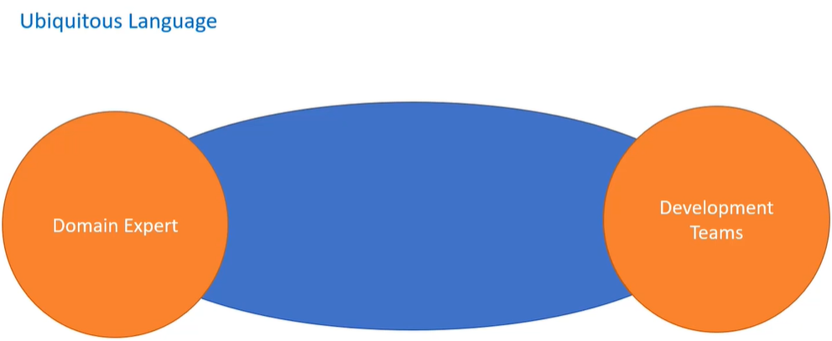

* **DDD İçerisindeki Bounded Context Nedir?:** Bir ana domain içerisinde örneğin bir e ticaret sitesi düşünelim ana domain olarak bunun içerisinde yer alan parçaları mantıksal olarak grupladığımız ve ilgi alanlarına göre de bir araya getirdiğimiz yapılardır gruplardır diyebiliriz. Bu birbiriyle ilişki alanların her birine Bounded Context diyoruz. Eğer DDD kullanmıyorsak ilk görseldeki gibi bir e ticareti tek bir solution içerisinde yekpare olarak kodluyorsak genellikle buradaki alanlar tek bir yekpare içerisinde bulunur kodlar birbiri içerisindedir bölümler arasında herhangi bir ayrım yoktur ama biz bunu alıp DDD yaklaşımını kullanarak projemizi şekillendirirsek o zaman buradaki alanların her birini ayrı bir Bounded Context içerisine alıyoruz. Artık yeni bir kod geldiğinde bu kod hangi alan ile ilgiliyse ilgili alanın içerisine kodlamamızı yapıyoruz.Bounded Contextin Gruplanmış birbiriyle ilişkisi olan korelasyonu yüksek olan parçalardır şeklinde düşünebiliriz. Bunun izalasyon seviyeleri var eğer sen bu Bounded Contextleri folder seviyesinde tutuyorsan yani bir solution içerisinde folder folder tutuyorsak bu 1. Seviye oluyor. Eğer sen bunları Folder değilde Class Library şeklinde ayırıyorsan bu 2. Seviye oluyor. 3. Seviye ise her bir bounded contexti ayrı birer microservice yapmak yani tamamen ayırmaktır. Sipariş ile ilgii bir kodlarım var görevini yerine getirecek olan yapılarım varsa bunu tamamen ayrı bir microservice sepeti ayrı bir microesrvice yapmak gibi. Yekpare olan projemizi microservislere ayırmak istediğimiz zaman birbiriyle çok işikisi olan bc’leri bir tane microserviste yapabiliriz veya bir bc bir microservise karşılık gelirken bazen iki tane bc bir tane microservise karşılık gelebilir. Burada dikkat edelim mantıksal olarak ayırıyoruz ilişkisi olan yapıları. DDD içerisinde Bounded Contexlere ayırdığım zaman yönetilmesi de kolay olacak mesela a ve b diye 2 teamim varsa bir team sipariş bc ‘te çalışırken diğeri stok bc de çalışabilir. Bir teamin 2 bounded contexte de çalışması gerekebilir yalnız 2 teame bir bounded context verilmesi uygun değildir çünkü kodlamada sıkıntı çıkartabilir bu durum. En uygunu her bir teamin tek bir Bounded Context ile ilgilenmesidir.

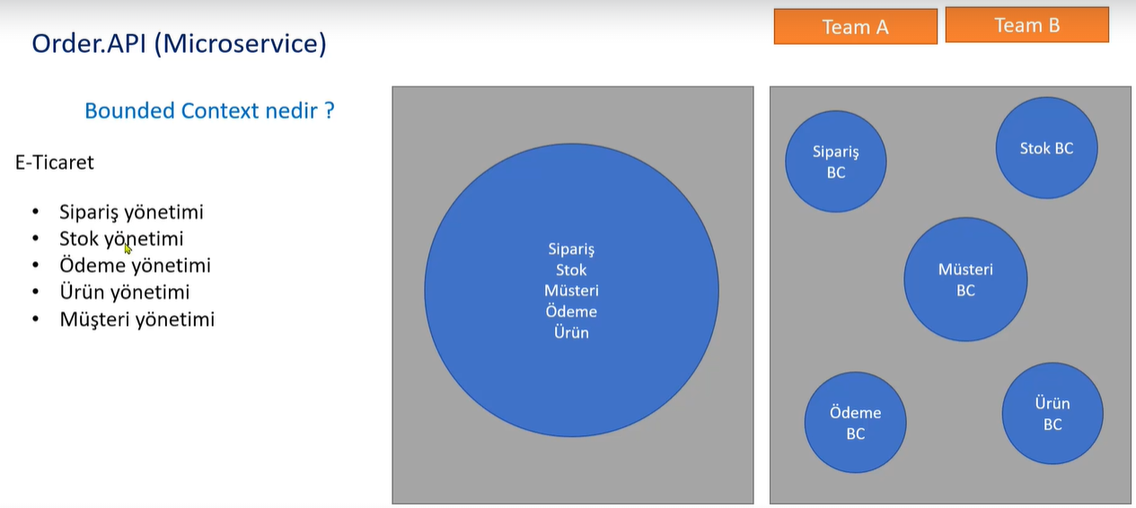

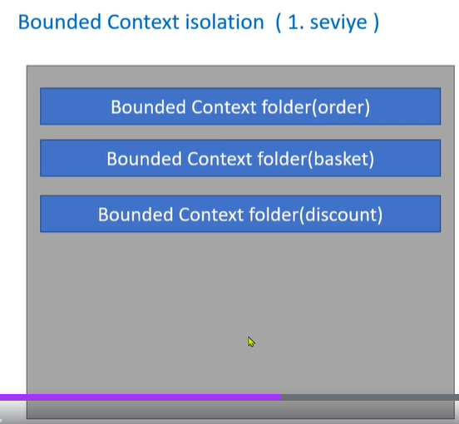

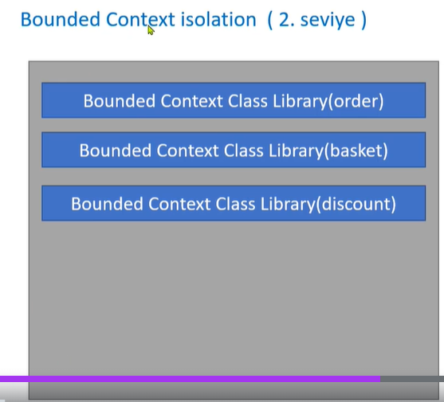

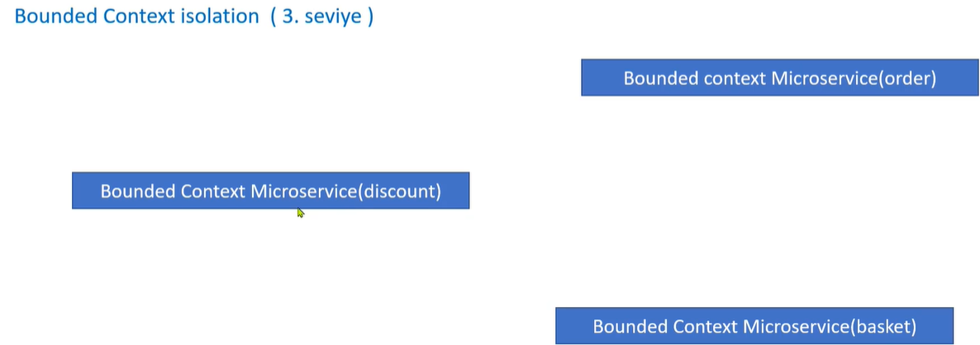

* Bounded Contextimizi belirledikten sonra nasıl bir mimari kullanacağız. İçten dışarıya doğru giden soğan halkalarına benezeyen Onion Archtecure mimarisini kullanacağız. Burada en merkezde Domain var. Domain içerisinde Entitielerim Value Objectlerim Domain Eventlerim ve Aggregatelerim var. Onun dışına çıkıldığında Repositorylerim var onun bir dışında Repositoryden almış olduğu datayı UI ‘a aktaracak olan Application Services var. Bu her bir halkayı bir katman olarak düşünürüz ama bu katmanların birbiriyle haberleşmesi içten dışarıya doğru. Her bir Bounded Contextte aynı mimariyi kullanacağız bu arada.

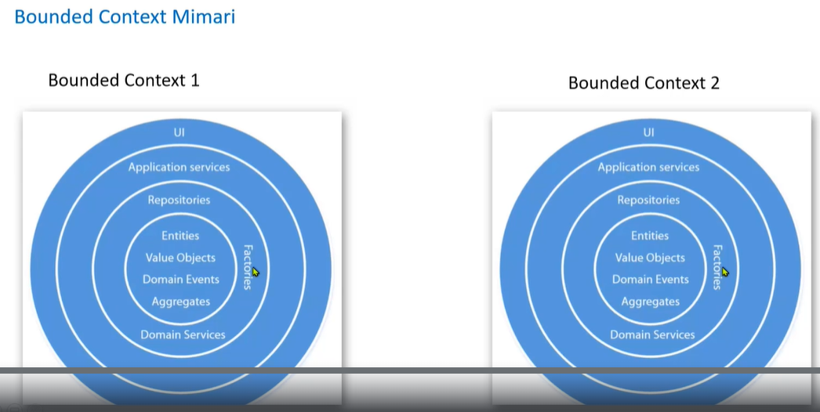

* En içeride bulunan Domain katmanı içerisindekilere bir bakalım.

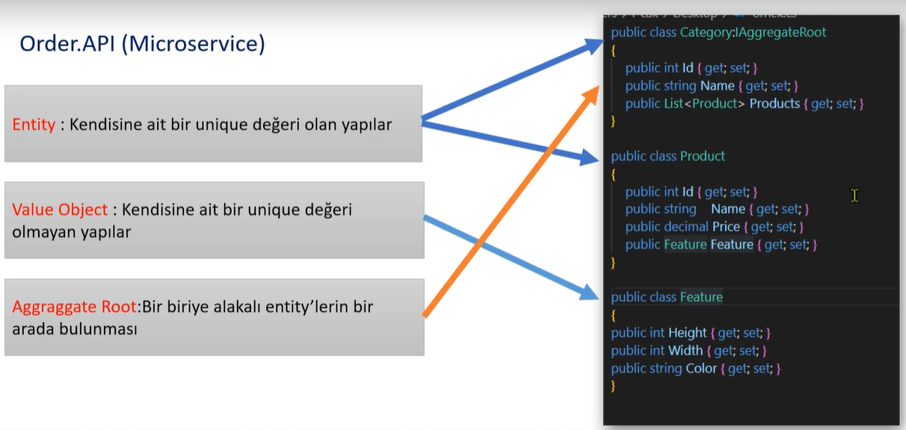

* DDD tarafındaki Entityleri bizim ef core tarafında Id si olan entity classları olarak düşünebiliriz. Bir id si yani Unique bir değeri var. Value Objectler ise herhangi bir id si olmayan unique bir değeri olmayan yapılardır veritabanında ayrı bir tabloda da tutulabilir veya product içerisinde tutulabilir hiç önemli değil value objectler bir çok entity tarafından kullanılabilir. Aggragate Root ise Category hem kendisi bir entity hem de içerisinde Product entitysini bulunduruyor bunlar birbiriyle alakalı mı alakalı işte ben bunu bir Aggregate Root olarak belirleyebilirim. Eğer siz bir classı AggregateRoot olarak belirlerseniz artık içerisinde bulunan diğer entitylerle ilgili tüm insert update delete gibi tüm işlemleri artık Category üzerinden gerçekleştiricez. Dikkat edersek burada aslında bire çok ilişki var yani bir categoriye bağlı birden fazla product olabilir ama dikkat edersek Product içerisinde categoryId diye bir alan yok yani ben product nesnesini tek başına veritabanına ekleyemem ekleyebilmem için mutlaka bir categorisi olduktan sonra bu işlemi gerçekleştirmeliyim işte burada birden fazla entity üzerinde yönetimi gerçekleştiren tüm veritabanıyla ilgili işlemleri gerçekleştiren entitylerim birer AggregateRoot’tur. Bir entityi AggregateRoot olarak belirlemek için boş bir intraface geçebilirim veya interface içerisinde bazı yardımcı metotlar propertyler olabilir. Yani ben örneğin herhangi bir entityi IAggregateRoot gibi bir interfaceten kalıtırsam o artık benim için bir aggragerRoottur artık bir product mı eklenecek mutlaka bu AggregateRoot sınıfı üzerinden eklenecek Category yani. Önce Category nesnesini alacaksınız arkasından bu category nesnesini productsına add metotuyla ilgili productları ekleyeceksiniz. Bu category birden fazla entityde yönetebilir ilişkisi olabilir. Genellikle AggregateRootların 2 veya 3 entityi yönetmesi uygundur. Bir aggregate root örneğin product’ı kullanıyorsa içerisinde sonra başka bir aggregateroot bu aynı product entitysini kullanamaz. Ama 2 aggregatrRoute aynı value objecti kullanabilir burada sorun olmaz. Bu aggreagteRouları belirlerkende aralarındaki ilişkiye göre belirliyoruz categoryin productları olacağına göre ve bu cateory product listesi alıyorusa bu aggregateRoot olması için uygun bir adaydır. Ama dikkat edelim burada product entityi artık bir aggragateRouta ait ise bu product entityi içerisinde artık prop olarak categoryId bulundurmamam gerekiyor. Yani bu product veritabanına tek başına eklenmemeli mutlaka bağlı bulunduğu category üzerindeki property üzerinden eklenip veritabanına yansıtılmalı bu sayede bağımsız productların tek başına veritabanına eklenmesinin önüne geçilir merkezi bir yerden bu eklenme güncellenme ve silme gerçekleşir.

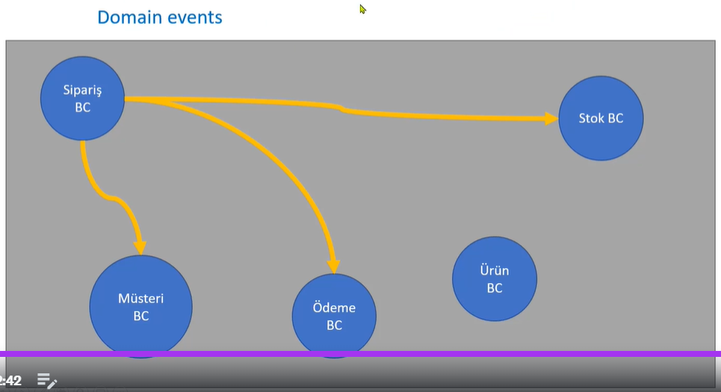

* Projeyi Bounded Contextlere ayırdıktan sonra bunlar arasındaki iletişim Domain eventlerle gerçekleşiyor. Sipariş Bc de bir sipariş oluştuğunda bu arkadaş bir event fırlatıyor bu eventi diper BC ler dinliyor ve ihtiyacı varsa işlemi gerçekleştiriyor. Ve bunuda tamamen inmemory olarak event fırlatarak gerçekleştiriyoruz. Gerçek hayattaki microservisler arasında mesaj kuyruk sistemi kullanmak yerine inmemory olarak eventler kullanılıyor. Örneğin sipariş bc de ordercreated ile beraber bir event fırlatıyor bu eventi dinleyen stok bc stoktan bir düşüyor. Ödeme bc ödemeyi alıyor, Müşteri bc ise müşteriye bir email gönderiyor işte siparişiniz alındı şeklinde. Bunların birbiriyle haberleşmesi tamamen eventler üzerinden gerçekleşiyor. Yekpare uygulamada yani monolitic uygulamaysa tek bir solution içerisinde bulunuyorsa böyle oluyor inmemory olarak domain eventler üzerinden gerçekleşiyor bu şekilde ama bu bir microservice seviyesindeyse o zaman haberleşme inmemory olarak değil bir service bus yani message broker üzerinden gerçekleşiyor. Sipariş Bc mesaj kuyruk sistemine sipariş oluştuğunda mesaj bırakıyor diğer Bc ise mesaj kuyruk sisteminden ilgili mesajı alıyor microservis seviyesindeyse haberleşme böyle oluyor.

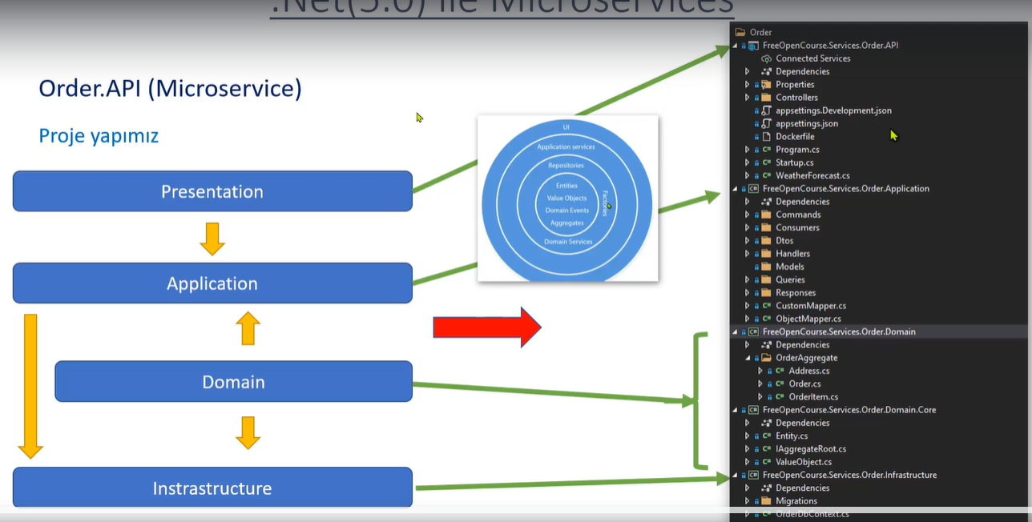

* Proje yapımız Onionun en içindeki ortasındaki yapı Domain katmanı olacak, bu bir class library. Birde Domain içerisinde Core isminde bir class libarary oluşturmuşuz bu Domain Core’u referans alıyor. Order entityimiz var OrderItem enetiymiz var bunlar arasında bire çok ilişki olduğu içn Order’ı AggragateRoote olarak belirlemişiz. Ama Address value object olarak belirlendi yani id si olmayacak. Bunları işaretlemek için ne olduğunu beirtmek için Core katmanında sınıf veya interfaceler oluşturulmuş. Orderi bir yönetici olarak belirlediğimiz için yani OrderItem eklenmesi gibi her şey Order üzerinden gerçekleşsin demişsem aggragateRoote olacak bu IAggragateRoottan miras alacak başkası bu mirası gördüğünde bu aggragaterootemuş demek ki diğer buna bağlı olan diğer enetityler bunun üzerinden yönetiliyor orderitem ekleyeceksem order üzerinden ekleyecem anlamına geliyor. OrderItem bir entity olduğu için Entityden miras alacak Address bir value Object olduğu için ValueObjectten miras alacak. Eğer bu işaretlemeleri yapmazsam başkası neyin ne olduğu anlayaaaz. Aynı zamanda bu core içinde bulunan base classlara içerisinde yardımcı metotlar ekleyebilirim. Tüm entitylerde tüm valueobjectlerde kullanacağım yardımcı metotlar olabilir. Bu sayede tekrar tekrar yazmak yerine miras alarak kullanabilirim.
* Prensentation dediğimiz şey benim UI katmanıma karşılık geliyor. O da tamamen ayrı bir api uygulaması oluyor. Application katmanım ise Presentation ve Domain arasına girip bir köprü görevi görüyor domainden almış olduğu dataları bu application katmında veritabanıyla bağlantıyı gerçekleştirsin arkasından datayı presentation’a sunsun. Birde Instrastructure dediğimiz bir katman var. Bu katman ise bizim veritabanıyla ilgili işlemleri gerçekleştirdiğimiz yer. Bu da ayrı bir classlibrary içinde migrationlar var ve dbcontextim burada. Aynı zamanda ben eğer repository pattern kullanıyorsam repository pattern ile ilgili interfaceleri domain içerisinde tanımlarım ama implementasyonu Infrastructure katmanında yapıyorum. Arkasından Infrastructure tanımlamış olduğum repositoryleri ise Application katmanında kullanıyorum ve artık Domain katmanında dependencyde Infrastructure katmanında bulunan _context geçmek yerine direkt olarak repositorylermi geçip o şekilde repositorylerimi kullanıyorum. Ayrıca kaç tane aggregateroot varsa o kadar repository oluşturmalıyız. Burada Order aggregateroot olacağı için OrderRepository oluşturmalıydık mesela. Her bir entity için repostiyory oluşturmak kötü bir yaklaşım. Application katmanı bu dataları alıp Presentationa sunuyor. Aynı zamanda bu alınan datayı bir dönüştürme işlemi yani dtolara dönüştürme işlemi gerçekleştiriliyorsa o dönüştürme işlemi Application katmanında gerçekleşiyor. Ancak tüm business kurallarımın hepsi Domain katmanının içerisinde oluyor. ONIONDA Bu şekilde default olarak 4 katmanımız oluyor. İçten dışa doğru bir yaklaşım var demiştik o yüzdeen katmanlı mimarideki gibi alt alta referans verme durumu yok. Referans verme durumu değişiyor. Domain katmanı, Application’a ve Infrastructure’a referans veriyor. Yani dışa doğru bir referans verme durumu var. Appliaction katmanı ise Domain ile Presentation ile arasında bir köprü görevi gördüğü için Presentation katmanı Applicationdan referans alıyor, aynı zamanda Application katmanı birde Infrastructure’dan referans alıyor.

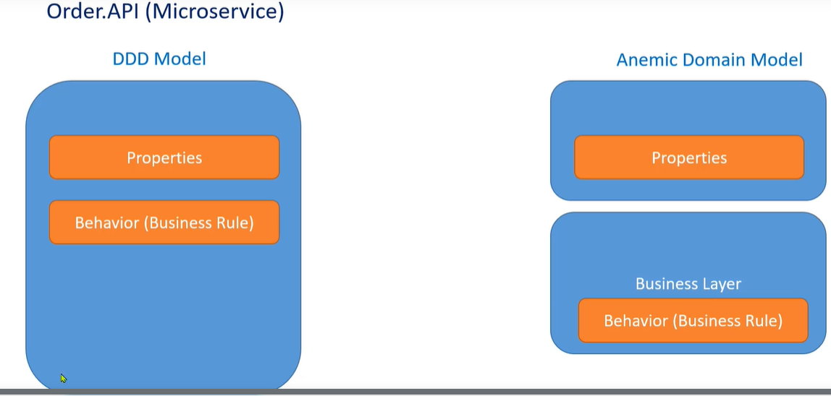

* DDD içerisinde kullanmış olduğumuz entity veya value objectlerde ilgili classlarımızın içerisinde hem proplar var hemde davranışını belirleyen business kurallar var. Örneğin siparişteki tutar 3 bin liradan fazla olduğu zaman şunu yap gibi. Tüm kurallar ilgili entitylerin içerisinde metot olarak tanımlıyorum. Ama Anemic Domain Model yani klasik katmanlı mimarideki ef coredan gelen entity mantığında sadece proplar var herhangi metot bulunmuyor. Business kodunu ise ayrı Business katmanında yazıyouz. İşte bu Anemic Domain Modelde ayrı katmanda uyguladığımız bu business kurallarını DDD içerisinde ilgili modelin direkt içerisinde belirliyoruz. Dolayısıyla ilgili olduğundan kolesiyonu yüksek olduğundan dolayı yönetilmesi çok daha kolay oluyor. Kullanımların ikiside kötü değil seneryodan seneryoya değişiklik gösterirler.
* **CQRS PATTERN:** Command Query Responsibility Segregation. Bu pattern uygulamamızda veritabanına yapacağımız querylerle yazma update etme ve silme işlemlerini birbirinden ayırması. Birbirinden ayırdığından dolayı yönetilmesi çok daha kolay oluyor. Genellikle biz querylerimizden yani db ye yapmış olduğumuz okuma işlemlerinden geriye çok custom datalar dönerken komutlarımızda yani yapmış olduğumuz insert update ve deletelerde genelde geriye çok fazla data dönmeyiz. Bunları birbirinden ayırmak projemizi daha kolay yönetmemizi sağlıyor. Bu görselde tek bir db kullanılmış ama CQRS ‘in de izalasyon seviyeleri var okuma işlemi için ayrı nosql bir veritabanı kullanabilirsin yazma için ayrı bir db kullanabilirsin ister ilişkisel isternosql. Çok daha performanslı olur. Bu dbleri sonra senkron etmeniz gerekir orada da ayrı bir problem var oraya girmeyelim bizim tek bir dbmiz olacak. CQRS Patterni projemize dahil etmek için kendimiz kodlamak yerine MediatR kütüphanesini kullanıcaz bu kütüphane CQRS in implementasyonunu gerçekleştiriyor ve içerisinde aynı zamanda inmemory olarak bir event yapısı kullanabiliyoruz. Hem command hem query hem notification ve inmemory event sistemi hazır geldiğinden dolayı gerçekten çok faydalı bir kütüphane.

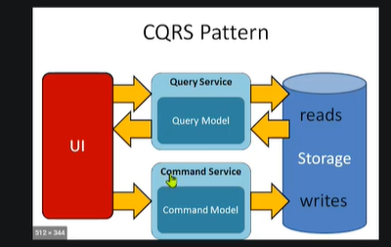

* Projemizi oluşturmak için solution kapsamındaki Services klasörümüzü içerisine Order adında bir klasör oluşturalım. Bu klasör içerisine sağ tıklayıp new Project diyerek önce uı katmanını oluşturalım Asp.Net Core Web API projesini seçelim C:\Users\dogan\OneDrive\Masaüstü\UdemyMicroservices\Services\Order konumunda olmasına dikkat edelim. Şimdi yine Order klasörüne sağ tıklayıp add Project diyerek class library seçelim ve Application katmanını oluşturalım konuma dikkat yine. Aynı şekilde ilerleyerek tüm katmanları oluştur böyle. Sonrasında aralarındaki ilişkileri depency üzerinden referans olarak ekleyelim. Ardından UI Katmanımızda launchsettings.json dosyasından uygulamamızın kestrel portunu ayarlayalım. Ayrıca ayağa kalktığında tarayıcı açamasınıda engelleyelim.

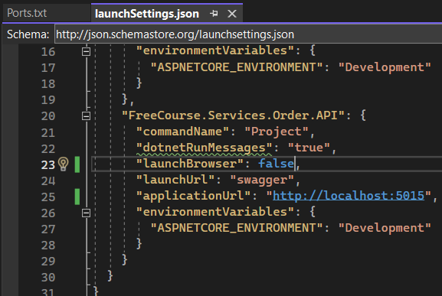

* Artık en içte bulunan Domain ve Domain.Core katmanından başlayarak classlarımızı oluşturacağız. Core katmanına new class diyerek base classlarımız olan Entity, ValueObject ve interface olarak IAggregateRoot oluşturalım.

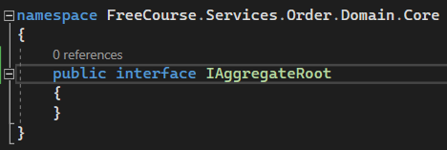

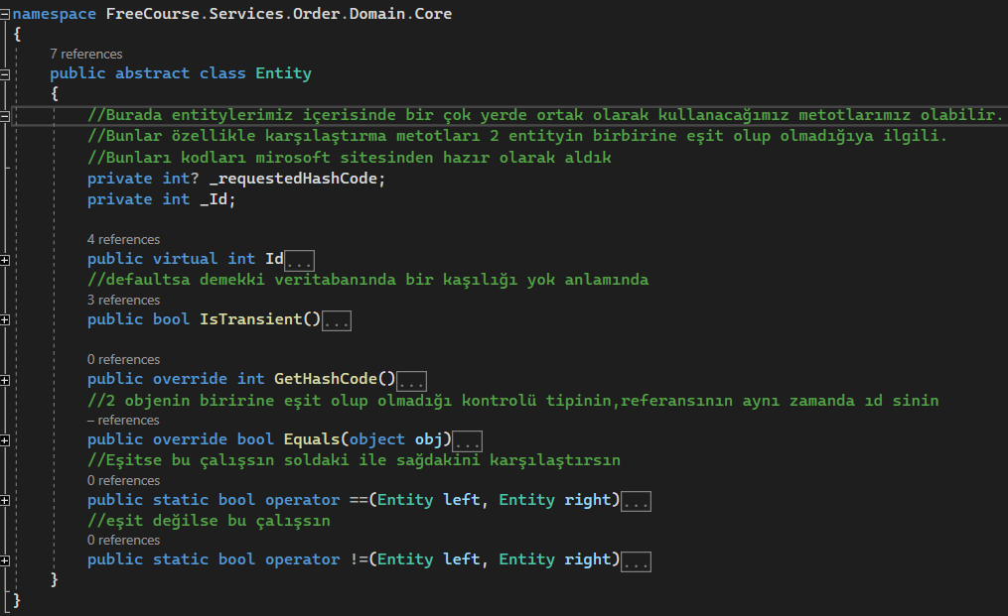

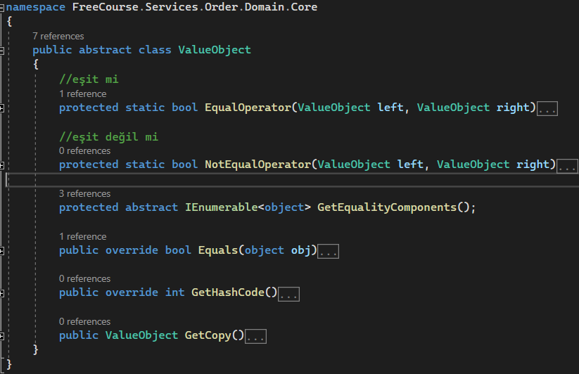

* Şimdi Domain katmanına geçerek Order, OrderItem, Address entity,objectvalue ve aggregate classlarımızı oluşturalım. Orderin birdan fazla orderitemi olabilir.

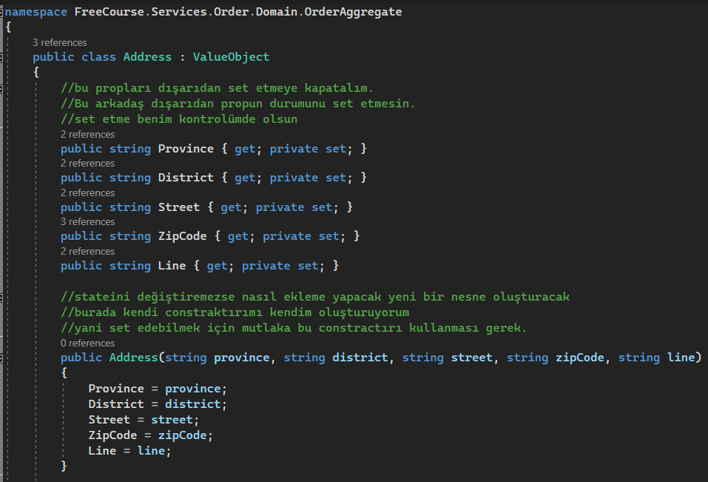

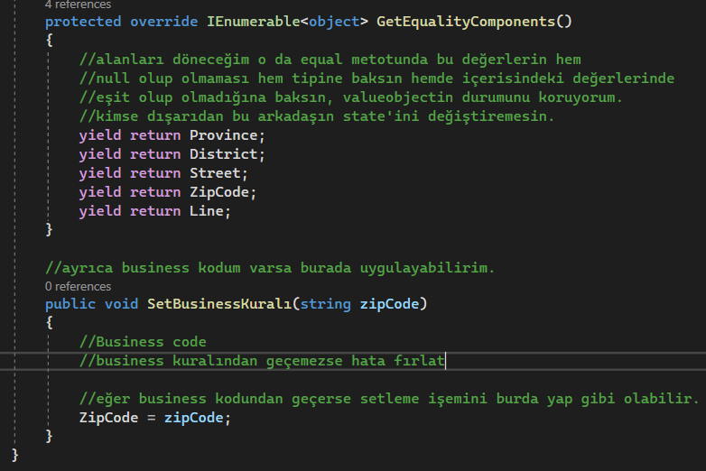

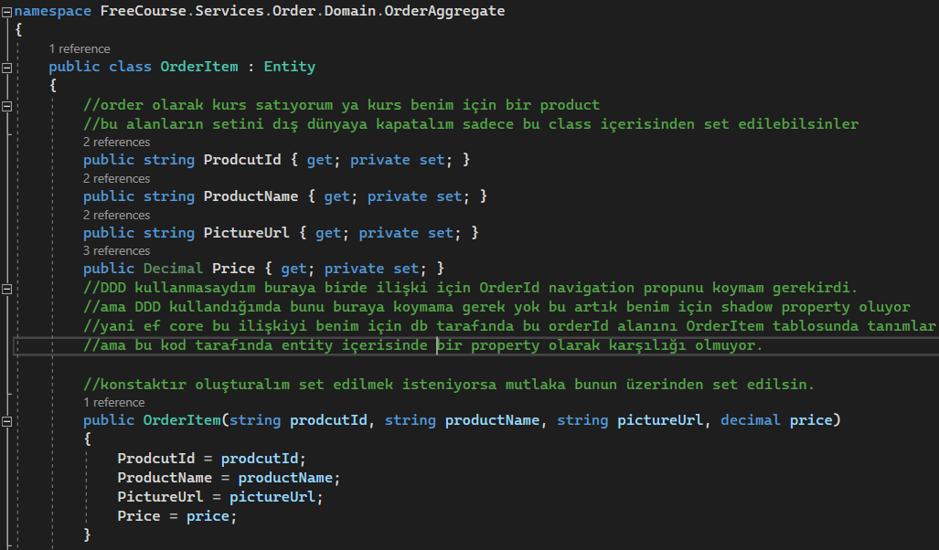

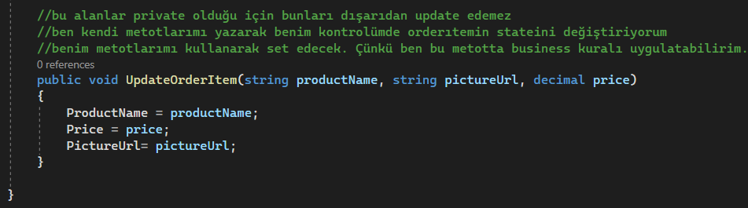

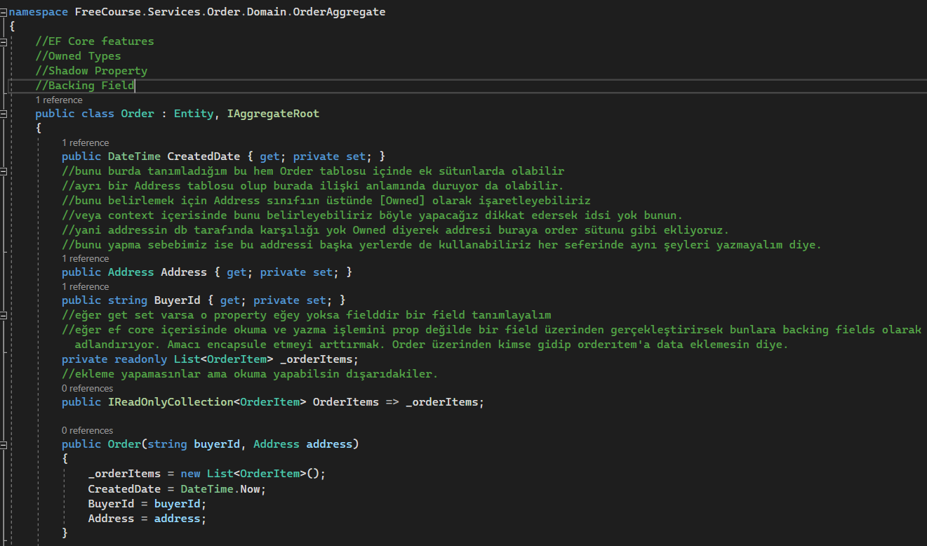

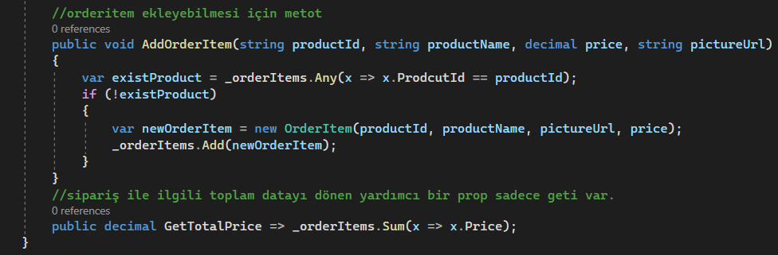

* Artık OrderDbContextimizi oluşturabiliriz. Infrastructure tarafında bu işlemi gerçekleştirilecek. Bu class library’e ef core paketini yüklemem lazım 5.0.4 versiyonunu. Tools paketinede ihtiyacım var package manager console üzerinden migration yapacağım. Arkasından sql server kullanacağım o paketede ihtiyaç var. Bu arada domain katmanı hangi ortamda hangi ORM aracı ile çalıştığını bilmemeli dolayısıyla Domain saf harhangi bir kütüphanesi yok herhangi bir kütüphaneye bağımlılığı yok. Orada saf c# kodu bulundurmalıyız.

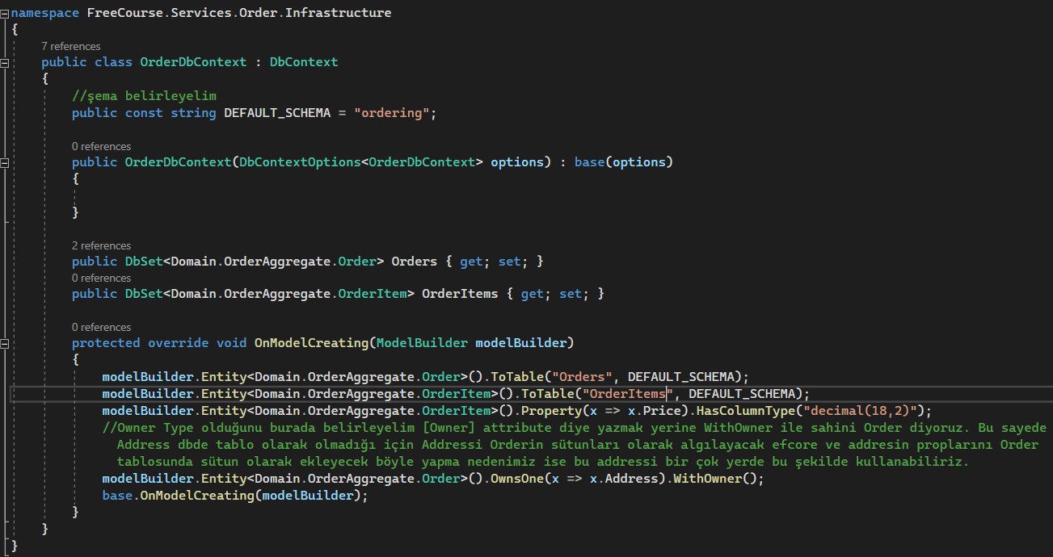

* Şimdi DTO nesnelerimizi oluşturma işlemine geçebiliriz. Bu işemi Application katmanında gerçekleştireceğiz.

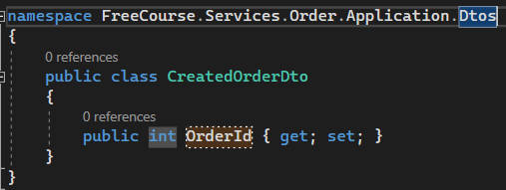

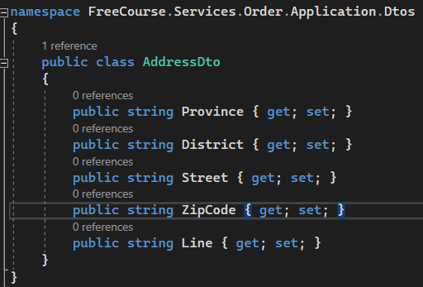

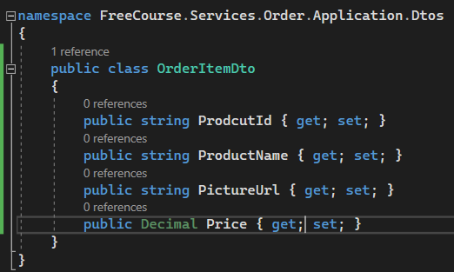

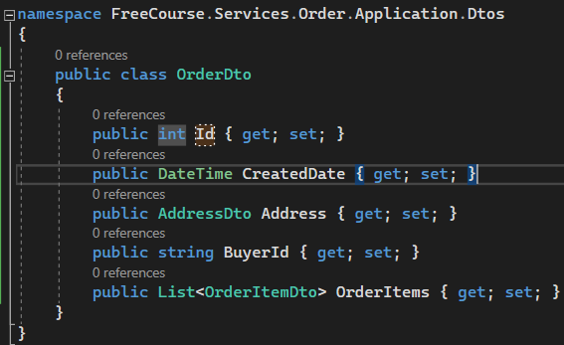

* Şimdi Application katmanına AutoMapper kütüphanesini kuracağız. Bu class library içerisinde herhangi bir DI Container olmadığından dolayı kendimiz ObjectMapper isminde bir static class oluşturucaz bu classım benim dönüştürme işlemimden sorumlu olacak. Hemen katmanıma bu sefer DependencyInjection olanı değil normal AutoMapper paketini kuracağız çünkü dediğimiz gibi katmanımızda DI Container yok.

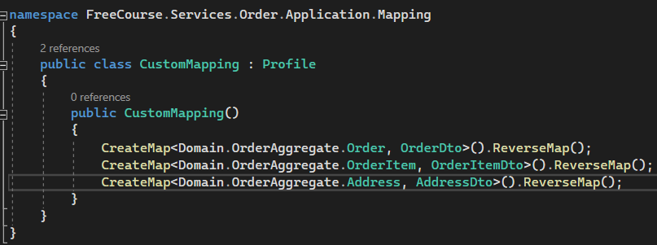

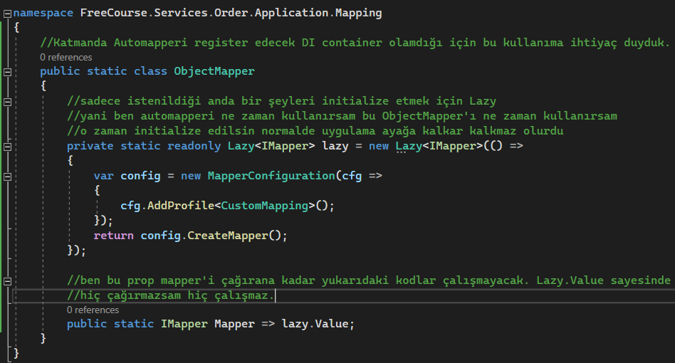

* Şimdi Application katmanımızda MediatR kütüphanesini kullanacağız. Bu kütüphane ile Queryimizi ve bu Queryle Handler edecek sınıfımızı yazacağız. MediatR da sorgular ve insert update delete gibi commandlar birbirinden ayrılıyor. Sorgular ayrı Handler ediliyor her bir sorguyu handler edecek ayrı bir sınıfımız olabilir veya birden fazla sorguyu da yine aynı handler sınıfında gerçekleştirebiliriz. Ama bunun best praitice’i her bir Query’e karşılık bir tane Query Handler oluşturacağız. Ben MediatR kütüphanesini applicationa yüklemicem Önce Domain katmanına MediatR kütüphanesini kuralım. Çünkü ınfrastructure’da MediatR kütüphanesinin inmemory event yapısını kullanabilirim. Bizim 1 tane aggregatemiz olduğu için event kullanmadık ama burada 2 aggregate olsaydı bunlar birbiriyle nasıl haberleşecekti eventler üzerinden veya birden fazla Bounted Contextimiz olsaydı yine aynı şekilde birbiriyle haberleşmesi için eventler üzerinden haberleşeceklerdi. Burada haberleşmeyi sağlayabilmek için ınfrastructure tarafında data update, insert yapıldıktan sonra benim eventleri fırlatmam lazım o zaman eventleri orderdbcontext içerisinde override SaveChanges diyip kaydedilmenin hemen öncesinde eventleri fırlatabilirim. O zaman benim dbcontenxt içerisinde MediatR kütüphanesine ihtiyacım var o zaman hem ınfrastructure’da ihtiyacım var hem application katmanında ihtiyacım var e domain katmanının bunlara zaten referansı vardı o zaman ortak nokta olan Domain katmanında tanımlamam en uygun olacaktır. Domain katmanına MediatR.Extensions.Microsoft.DependencyInjection paketini kuralım. AutoMapper kendi içinde Application katmanında hayatını sürdürüyor ama MediatR ‘ı ben aynı zamanda API katmanının startupında DI Containera ekliyor olacağım. Şimdi Query ve QueryHandlerimizi tanımlayalım.

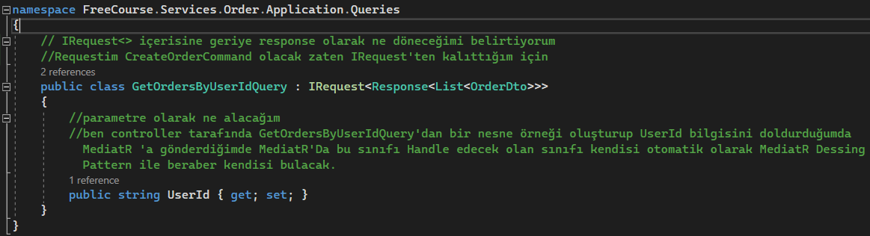

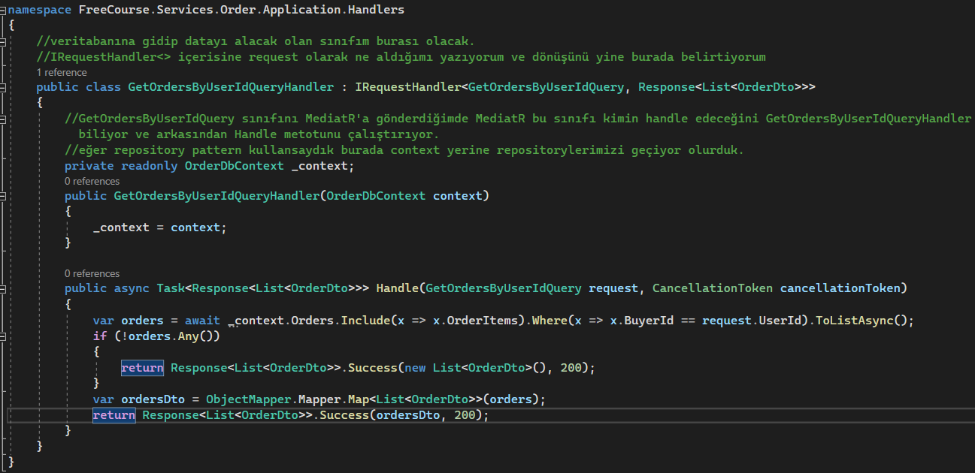

* Burada Autommaperi elimizde dolu bir liste varsa çalıştırıyoruz automapper koduna boş veri gelirse uygulama patlar automapper hata fırlatır. Bu şekilde Queryimizi hazırlayıp QueryHandlerini yazabiliriz. Şimdi Command yazalım. CreateOrder yani sipariş oluşturmayla ilgili bir Commandimiz olacak. Commandler veritabanına ya inser ya update ya delete yaparlar. Birde bunu Handle edecek işte veritabanıyla ilgili işlemleri yapacak olan Command Handler sınıfımız olacak.

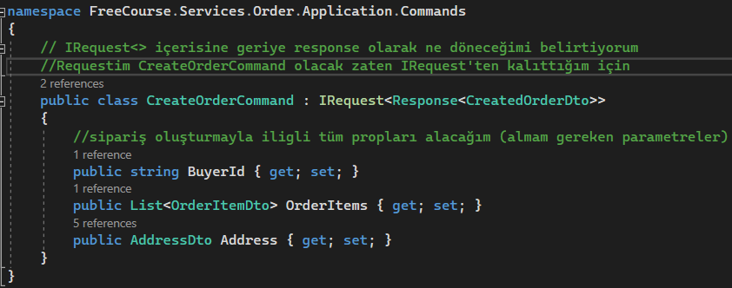

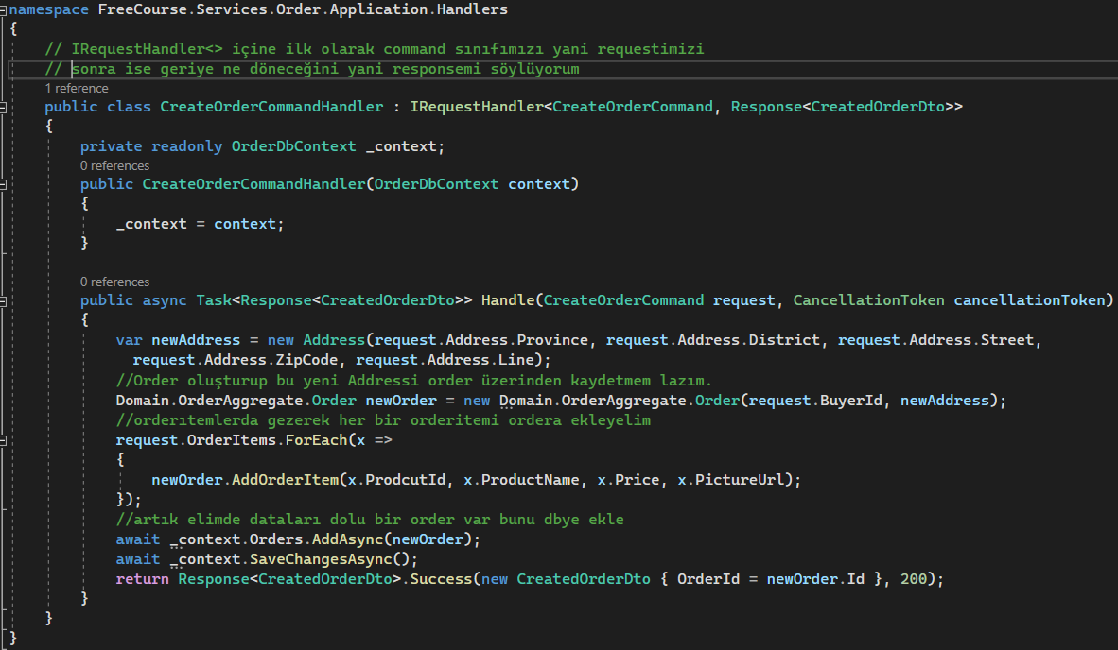

* Şimdi artık SqlServer veritabanını bir docker container olarak ayağa kaldırabiliriz. Bunu Portainer üzerinden yapacağız zaten daha önce nasıl yapacağımızı göstermiştik yukarıdaki yazılarda mevcut. Ama burada önemli nokta daha önce 1433 portundan sqlserveri ayağa kaldırdığım için bu portu tekrar kullanamam. O yüzden host kısmına bu sefer 1433 yerine 1444 yazabilirim ama container kısmı yine 1433 kalabilir. Volume oluşturmayalım şuanlık yine zaten ileride docker composeda sql server için volume oluşturacağız.
* Artık sql server ayakta olduğuna göre migration yapabiliriz. Önce appsettings.json tarafında sql cümleciğimizi yazalım. Sonra startup tarafında migration ile ilgili dbcontext ayarlarımızı ekleyelim. Artık migration yapabiliriz. Uygulamanınn başlangıç projesi olarak OrderAPI katmanını Package Manager Console’da ise Infrastructure katmanını seçiyorum çünkü migrationlar burada bulunmalılar. Artık add-migration InitialCreate diyebiliriz. Ama burada uyarı aldık API projemizde Design paketi eksik onu kurmalyıız. Burada yine hata aldık Order entity tipi uygun bir constractor bulamadı diye. Order entityi içerisine gidelim ve default bir constractor yazalım bu hatadan kurtulmak için kendimiz custom bir constractor yazdığımızda default constractor'ı da yazıp belirtmeliyiz yoksa migrationda hata alırız Bunu düzelttikten sonra aynı işlemi OrderItem tablosunda da yapalım artık migration yapabiliriz. Ardından update-database yapabiliriz.

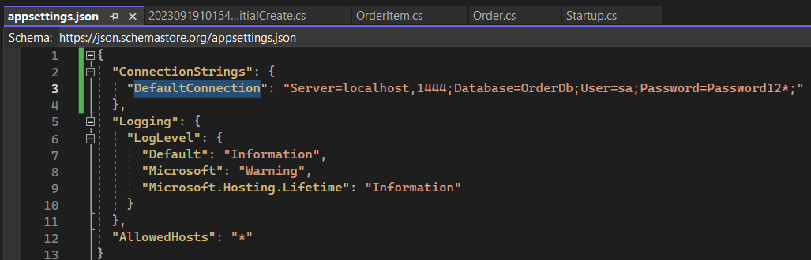

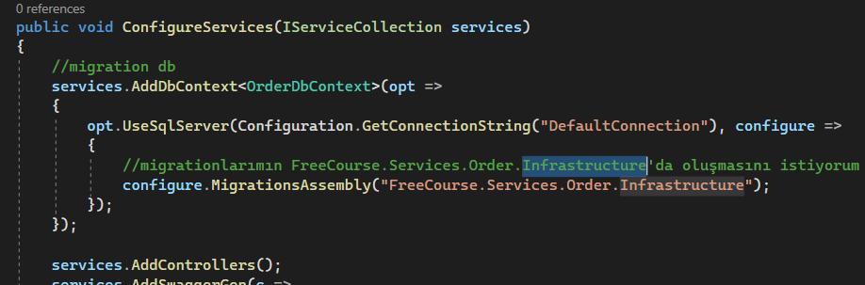

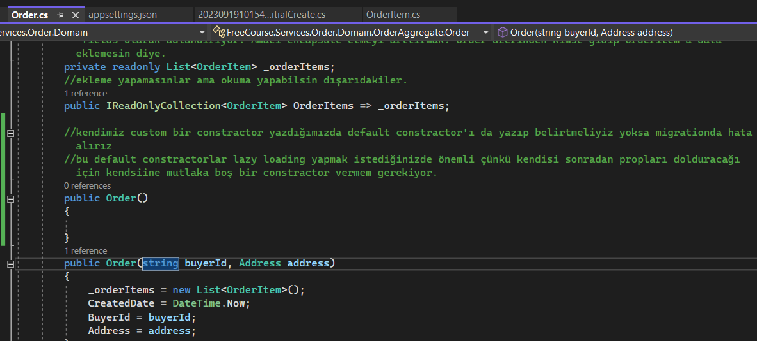

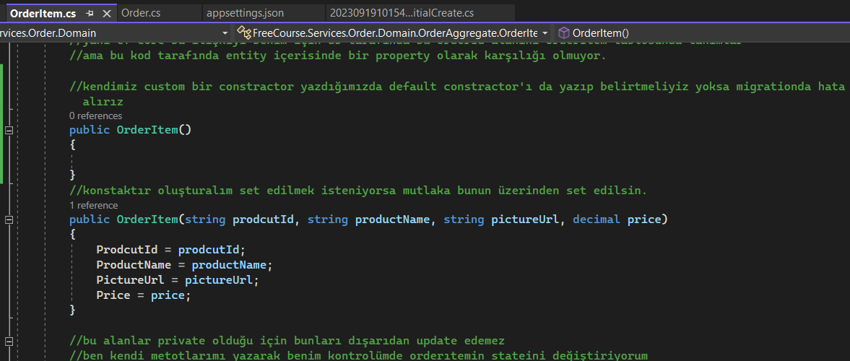

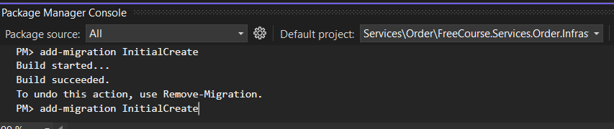

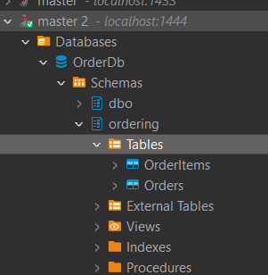

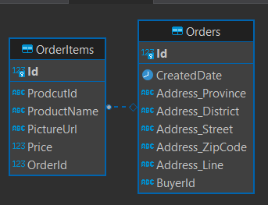

* Bakın diyagramda hem owned typeı görebiliriz yani Address Object Typeını ayrı bir tablo olarak değil Order tablosunun içerisinde alanlar olarak belirlemiştik Owned olarak ayar yaparak contextte bu sayede o Address bilgileri Orders tablosuna sütun olarak gelmiş. Ayrıca burada shadow property’i de görebiliriz normalde OrderItems entityimizde OrderId propertysi yoktu ama ef core bunu otomatik olarak db tarafında eklemiş.
* Artık OrdersController kodumuzu yazmaya başlayabiliriz. Önce startup’a mediatR’ı kaydedelim ve token içindeki userid bilgisini alabilmek için ISharedIdentityService’yi ve HttpContextAccessor’u ekleyelim.

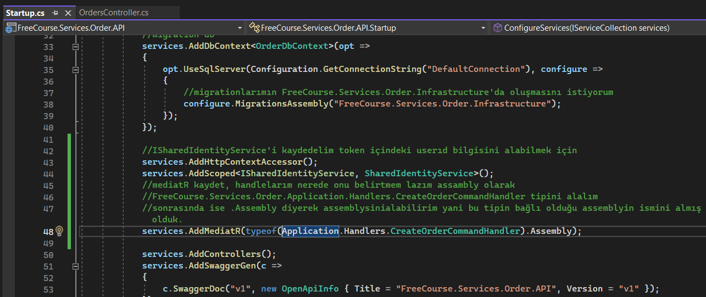

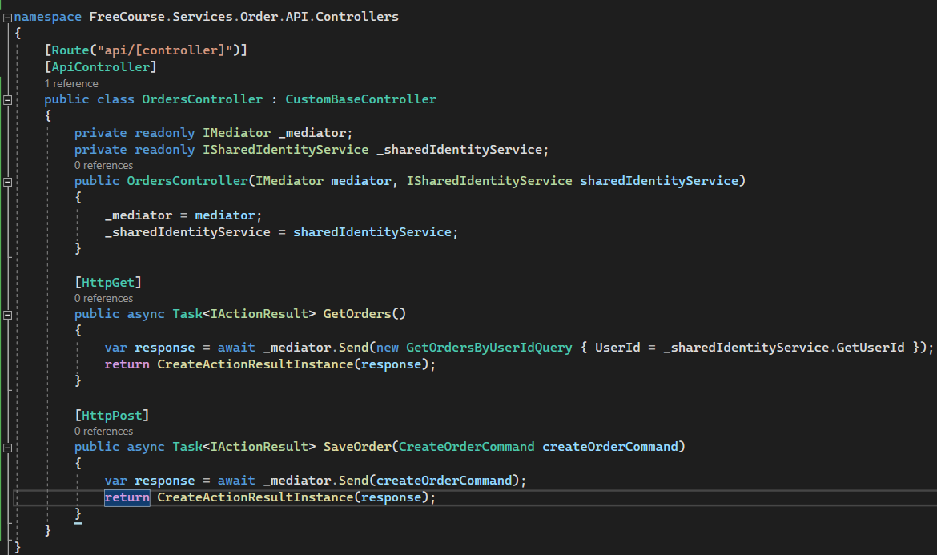

* Artık Order Microservisimizi token bazlı kimlik doğrulama ile koruma altına alabiliriz. IdentityServerin Config dosyasına gidip önce scope tanımla sonra resource tanımla sonra bu scopu loginli client’a ekle. Arkasından OrderAPI nin startupına gidip gerekli ayarlamaları yapalım. Tabi burada order api uygulamamda Microsoft.AspNetCore.Authentication.JwtBeare paketinin 5.0.4 paketini kur. Appsettings.Json dosyasına IdentityServerURL ekle.

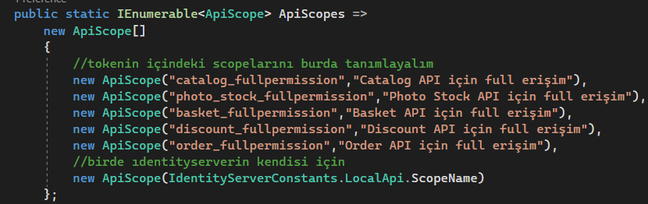

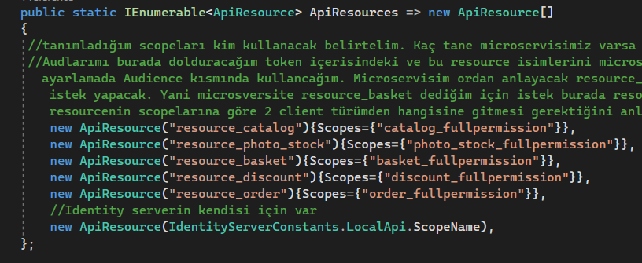

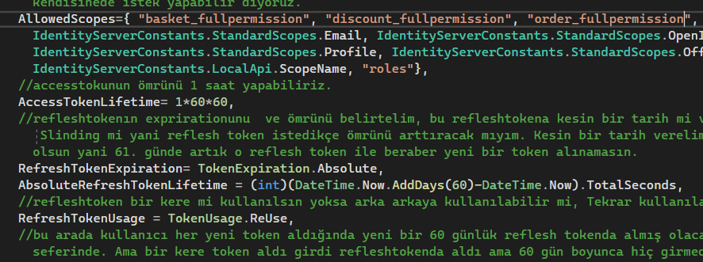

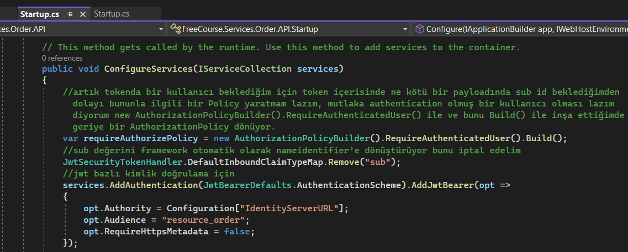

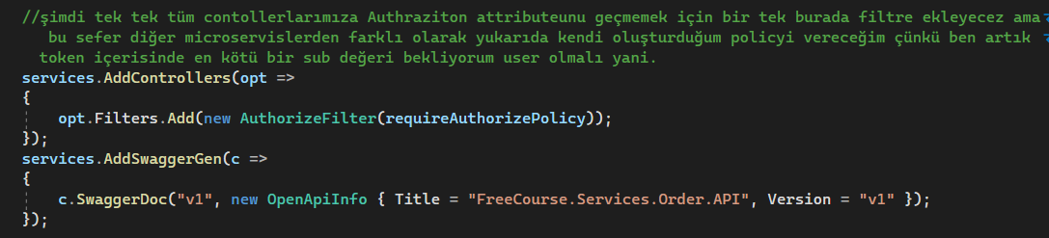

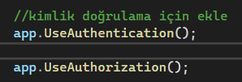

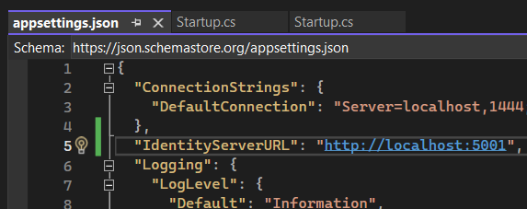

* Artık microservisimi test etme aşamasına geçebilirim. Solutiona sağ tıklayıp startup proje multiple olarak IdentityServer ve OrderAPI Microservislerimi seçebilirim. Ardından IdentityServerdan login gerektiren tokenimizi alalım ve artık Order enpointlerimi bu token ile test etmeye başlayabilirim.

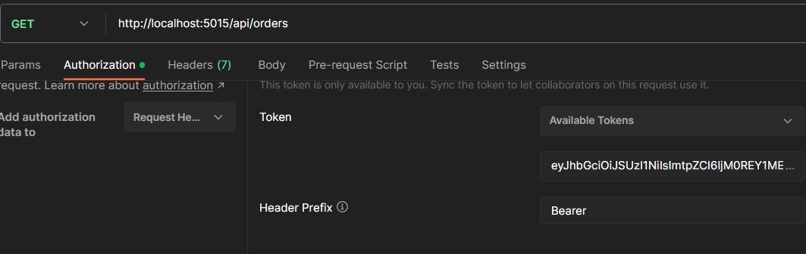

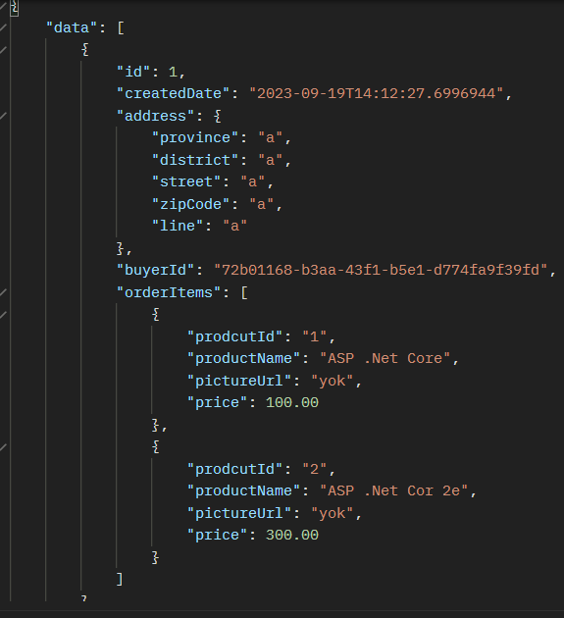

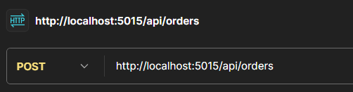

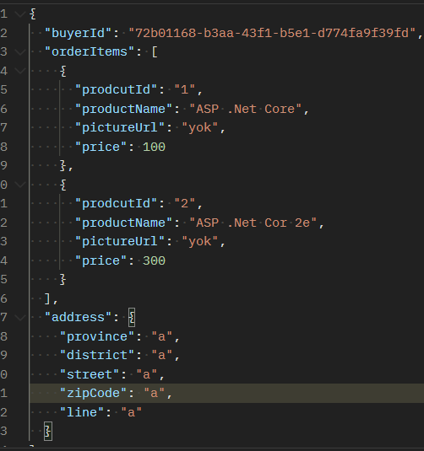

**BÖLÜM 8 FAKEPAYMENT API MİCROSERVİCE**

* Bu microservice içerisinde sadece çok basit bir endpoint olacak geriye true dönecek. Başarılı bir durum kodu dönecek. Gerçekte gidersin banka ile beraber para çekme işlemi gerçekleştirilir ama biz burada sanki para çekilmiş gibi geriye direkt olarak true dönüyor olacağız.
* Projemizi oluşturalım. Solution kapsamındaki Services klasörü içerisine FakePayment adında bir klasör oluşturalım ve içerisine new Project diyerek Asp.Net Core Web API projesi oluşturalım. C:\Users\dogan\OneDrive\Masaüstü\UdemyMicroservices\Services\FakePayment konumunda olmasına özen gösterelim. Arkasından launchSettings.json dosyasında kestrel kısmında port numarası belirleyelim ve default olarak tarayıcı açmasını engelleyelim. Ardından projemizin dependencylerine Shared libraryi refrans olarak ekleyelim.

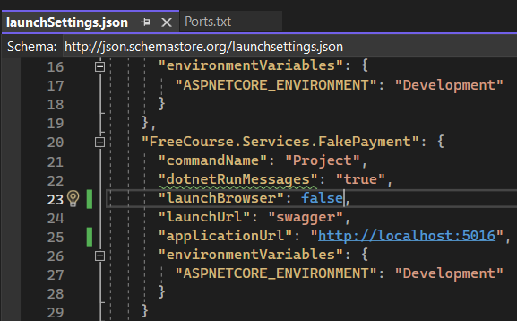

* Artık FakePaymentsController’ın kodlamasına geçebiliriz.

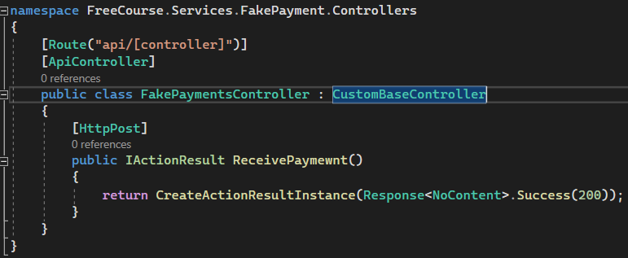

* Controller tamam artık FakePayment mikroservisimizi jwt ile kimlik doğrulama sayesinde koruma altına almamız gerekiyor. Önce IdrntityServicede Config dosyasına giderek scope oluşturalım sonra bu scopetan bir resource oluşturalım sonra bu scopu login gerektiren client’a kaydedelim. Ardından FakePayment’ın startup tarafında gerekli ayarları yapabiliriz. Tabi FakePayment uygulamamda Microsoft.AspNetCore.Authentication.JwtBeare paketinin 5.0.4 paketini kur. Ardından IdentityServerURL bilgisini appsettings.json tarafına ekle.

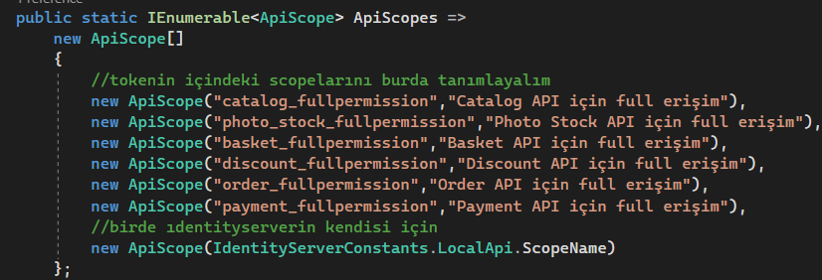

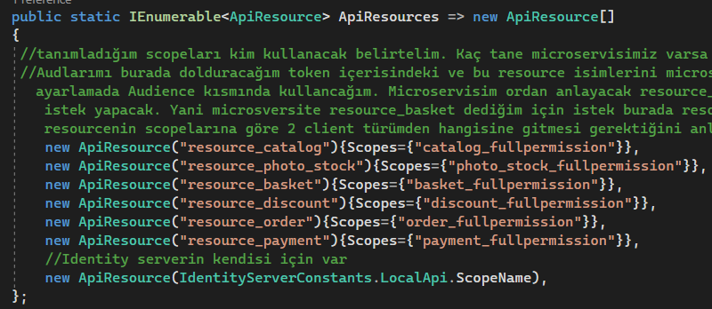

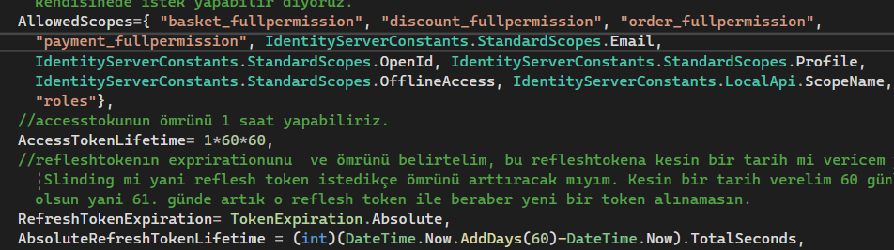

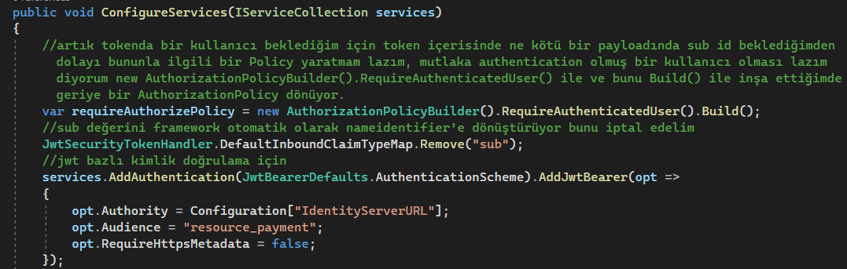

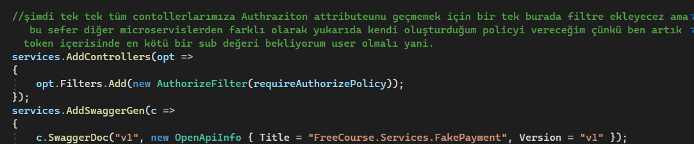

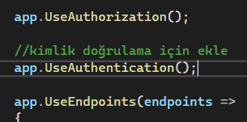

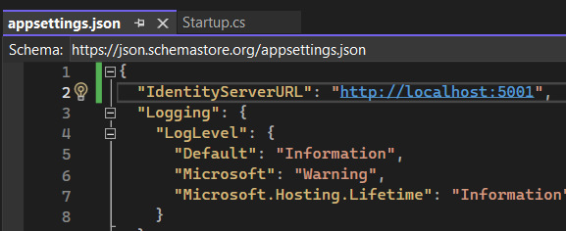

* Artık endpointimizin testini postman üzerinden gerçekleştirebiliriz. Solutiona sağ tıklayıp multiple Project olarak IdentityServer miroservisimizi ve FakePayment microeservisimizi ayağa kaldırıyoruz. Önce IdentityServerdan login gerektiren token alıp o token ile endpointimizi test edebiliriz.

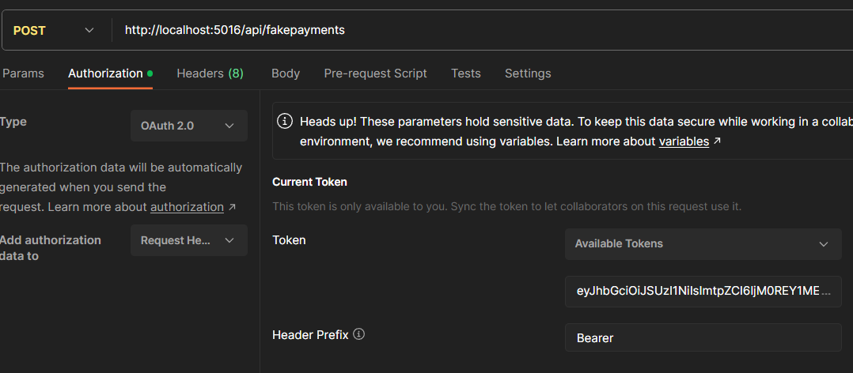

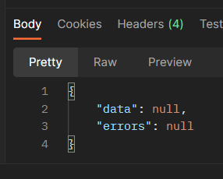

**BÖLÜM 9 GATEWAY**

* Gateway Nedir: Microservis mimaride bir clienttan gelen isteği ilgili microservise yönlendirmekten yani routelamaktan sorumlu olan yapımızdır. Gateway bir api uygulamasıdır herhangi bir arayüzü yoktur. Bunu büyük bir middleware olarak düşünebiliriz. Herhangi bir client microservislere direkt erişmek yerine Gateway üzerinden erişecektir. Tabi arada bir katman olduğunda bununda nimetlerinden faydalanabiliyoruz. Örnek olarak bir Authorization işlemi gerçekleştirmek istiyorsam bunu direkt olarak Gatewayin üzerinde yapabilirim. Cachleme Loglama Rate limit belirleme veya Load Balance gibi işlemleri direkt olarak gateway üzerinde gerçekleştirebilirim. Biz .Net tarafında Gatewayimizi tasarlarken Ocelot Kütüphanesinden faydalanıyoruz. Ocelot opensoruce olarak gateway kurmamıza imkan veriyor.

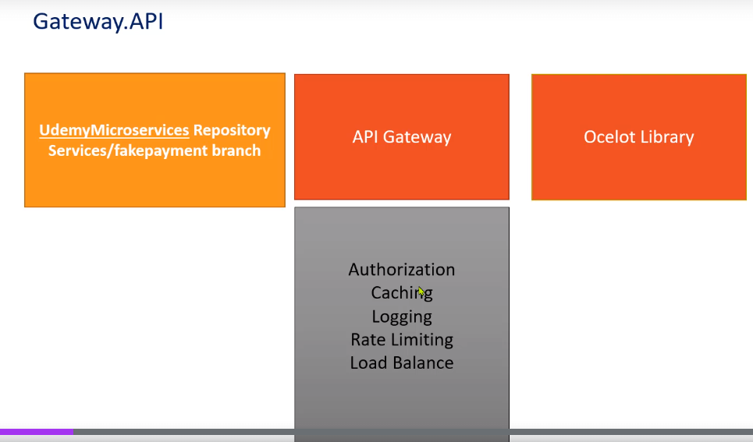

* Eğer API gateway kullanmazsak benim birçok microservisim var ve her biri farklı bir urlde ayağa kalkıyor. Böyle bir durumda benim clientim bu microservislerdeki urllerin hepsini portlarını bilmesi gerekiyor. Diyelim ki hepsini biliyor ama ben ileride bu microservislerimde portlarımda veya ayağa kalkmış olduğu sunucuda en ufak bir değişiklik yaptığımda client tarafında da bu değişiklikleri aynı şekilde bilmesi gerekiyor. Başka bir olumsuz yön benim microservislerimin hepsi jwt ile korunuyor, client jwt olmayan bir istek yaptığında bu istek mutlaka buraya gelecek ve server tarafından 401 unatuh dönecek ama orada da serveri gereksiz yere meşgul edecek. Ben araya bir gateway koyarsam client sadece bu gatewaye gitsin içerideki microservislerin hangi urllerden ayağa kalktığını bilmesin. Bunun bana faydası ben ileride bir değişiklik yaptığımda clientın bunu bilmesine gerek yok sadece gatewayi bilgilendirmem yeterli olacaktır. Gatway bir api uygulaması olacak ve diyelim ki 5000 portundan ayağa kalkacak client diyelimki catalog microservisine erişmek istediğinde 5000 üzerinden base urli attıktan sonra [http://localhost:5000/services/catalog/[controllername](http://localhost:5000/services/catalog/%5bcontrollername)] api gateway ise gidecek catalog microservisindeki artık hangi controllername yazmışsam oraya gidecek ya da [controllername]/[actionname] yazmışsam bu sefer hangi controller hangi action ise oraya gidecek. Diğer bir güzelliği ise kimlik yetkinlendirme işleminin yani gelen tokenın gerçekten imzasının doğru olduğunu süresinin geçerli olduğu gibi durumları daha microservise gitmeden bu api getway üzerinde doğrulamasını gerçekleştirebiliyoruz. Bu sayede bu microservislerime gereksiz istekler yapmamış olurum bu sayede microservisler yorulmaz.

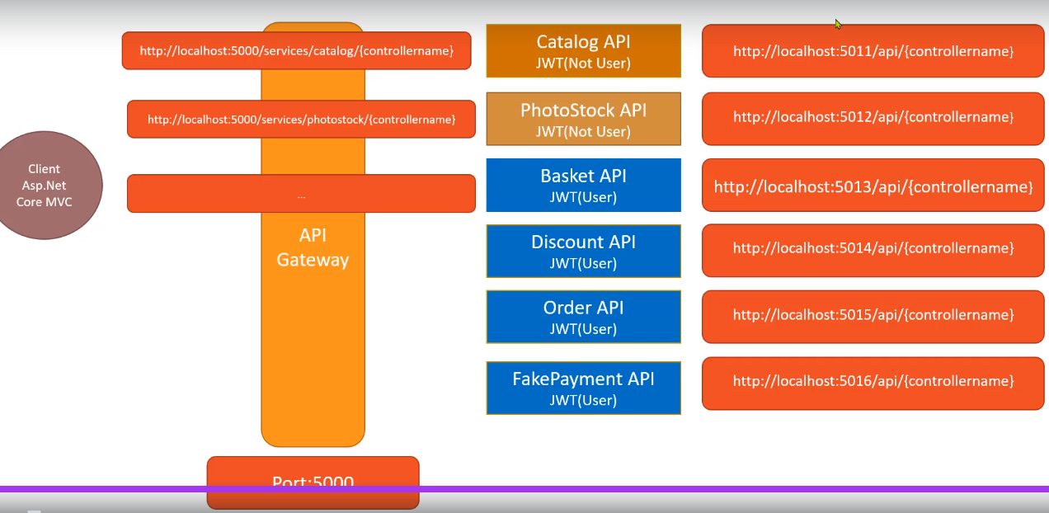

* Birden fazla getwayim olabilir her bir client için farklı gateway tasarlayabilirim. Projemizi oluşturmak için o yüzden solutiona sağ tıklayıp Gateways adında klasör oluşturalım. Arkasından proje içerisine new Project diyerek dolu bir API projesi değil boş bir API projesi oluşturucaz o yüzden ASP.Net Core Empty uygulaması oluşturalım. Projenin içini Ocelot ile doldurucaz controller gibi herhangi bir şeyim olmayacak. C:\Users\dogan\OneDrive\Masaüstü\UdemyMicroservices\Gateways konumuna oluşturmaya dikkat edelim. Sonrasında uygulamanın portnu launchSettings.json dosyasında kestrel kısmında ayarlayalım ve tarayıcı açmasını engelleyelim.

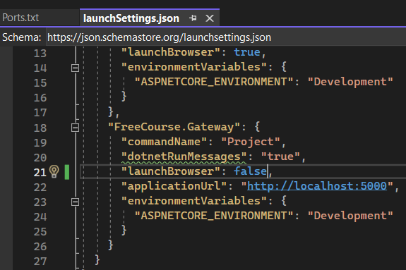

* Artık Ocelot Libraryi yükleyelim ve gerekli ayarlamaları yapalım. Nuget package managerdan direkt olarak Ocelot paketini 17.0.0 paketini kuralım. Artık bunu servis olarak eklemeye hazırız startup tarafına geçelim. Servis olarak ekledikten sonra app.UseRouting() ve app.UseEdnpotins() kısmını silebilirim zaten ocelot routelama işlemini yapacak. Ve orada ocelotu bir middleware olarak eklemem lazım.

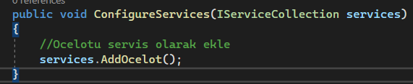

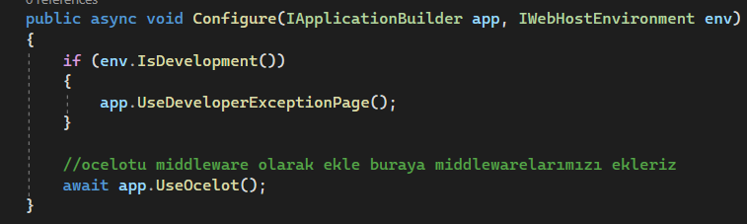

* Şimdi 2 adet json dosya oluşturacağız bunlar bir request geldiğinde hangi microservice’e yönlendirileceği ile ilgili konfigürasyonları tutacak. Json olduğundan dolayı tabiki key value şeklinde. İşte şöyle bir request geldiğinde şu microservice git böyle bir url geldiğinde şu microservice git şeklinde ayarları yazacağımız JSON dosyalar olacak. Bir tanesi Configuration.developtment.json diğeri ise Configuration.production.json olacak. Dev olanı local için kullanıcam product olanı ise dockerize ettiğimizde kullancağız. Çünkü dev ve productiondaki kodlarımız farklı olacak. Dev esnasında benim microservislerim local storage’da ayğaa kalkıyor ama productionda yani bir dockerize ettiğimiz zaman artık orada bir container olarak ayağa kalkacak o zamanda docker-compose dosyasında belirttiğimiz servis isimlerim olacak yani ayağa kalkan containerimin yolunu vericem o yüzden bir container olarak ayağa kaldırdığımızda artık orada localstorage diye bir kavram olmadığından dolayı ayalarımız yönlendirmelirimiz farklı olacak. Bu dosyaları aynı zamanda ocelot’a bilgilendirmem lazım. Dev ortamında ayağa kalkarsan bu dev json dosyasını kullan prodda ayağa kalkarsan bu prod json dosyasını kullan diye haberdar etmem gerekiyor. Bu haber verme işini Program.cs içerisinde yapıyoruz.

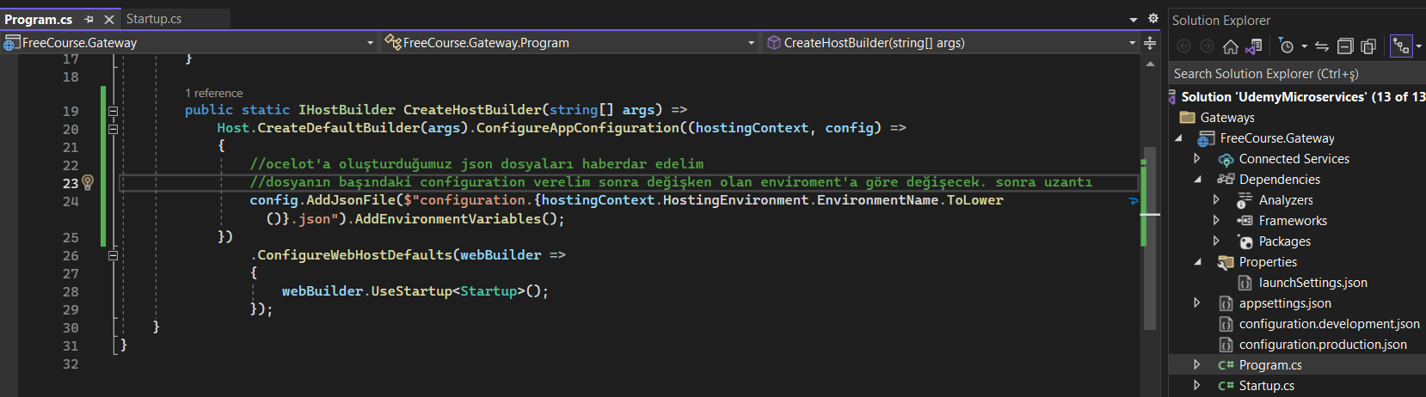

Artık configration.develıpment.json içerisinde ilk kodumuzu Catalog Microservice için yazacağız. Yani gateway’e bir istek geldiğinde gelen isteği Catalog Microservisine yönlendireceğiz. UpsteamPathTamplate api getway’e gelen url yani clientler buraya istek yapıyor, DownstreamPathTemplate ise api getwayden ilgili microservise gidecek olan urldir. Birde baseurlimiz var burada ise bizim api getwayimizin ayakta olduğu baseurli burada veriyor olacağız. Bu dosya içinde "GlobalConfiguration": {

"BaseUrl": "http://localhost:5000"

} Kısmında yani bu base urlden sonra "UpstreamPathTemplate": "/gateway-endpointi/{path}", kısmı gelecektir. Aynı zamanda burası clientın istek yapacağı url olacaktır. {everything} ile Ocelat’a catalog/ tan sonra ne yazılırsa yazılsın onu "DownstreamPathTemplate": "/api/uzak-endpoint/{path}", bu pathe gönder demiş oluyoruz. "UpstreamHttpMethod": ["Get"] kısmına ise clientın hangi istekleri yapabileceğini belirtiyoruz. "UpstreamSchema": "http" diyerek ise bu clientın sadece http üzerinden istek yapabileceğini belirtiyoruz. Ben up kısmınde everything kısmına course yazdıysam mesela bu gidip down tarafındaki urldeki everythinge bu yazdığım course’u koyar yani up’ın everythingine ne yazarsam downın everthinginede o düşer ben dedim ama ben dediğim client olacak burada. Bu sayede her controller action veya id parameteelerini custom olarak tek tek belirtmeme gerek yok ben upta url’e everything kısmına ne verirsem o api/everything kısmına otomatik olarak düşer yani bu everything alanlarını dinamik yapmış oluyorum. Buradaki everything alanları aslında controller isimleri olmuş oluyor birde. "DownstreamHostAndPorts": [

{

"Host": "localhost",

"Port": 5011

}

], kısmına ise bu catalog microservisi localhostta çalışıyor ve 5011 portu üzerinde çalışıyor diye belirtiyorum

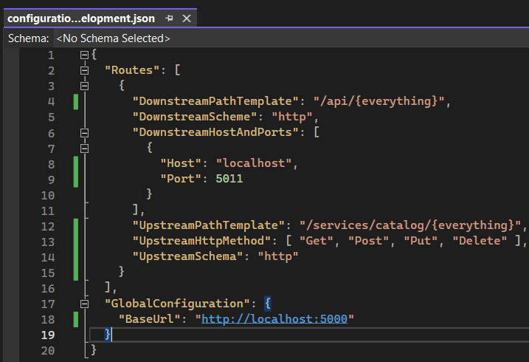

* Artık bunu catalog için çalışıp çalışmadığını test edebilirim. Solutiona sağ tıklayıp start projectte multipale olanı seçip 3 tane proje ayağa kaldırıcaaz Gateway, IdentityServer, Catalog kaldıracağım. CatalogDb, IdentityDb yi container olarak ayağa kaldırmayı da unutmayalım. Bu sefer token olarak login gerektiren değil login gerektirmeyen tokeni kullanacağız unutmayalım. Ama kontrol işleminden önce Catalog microservisinde Program.cs e gidip eğer db de hiçbir veri yoksa otomatik olarak 2 tane veri ekleyen bir kod yazalım. Bunu yazmasakta olur sadece veri yoksa benim yerime veri eklesin uğraşmak istemediğim için yapıyorum.

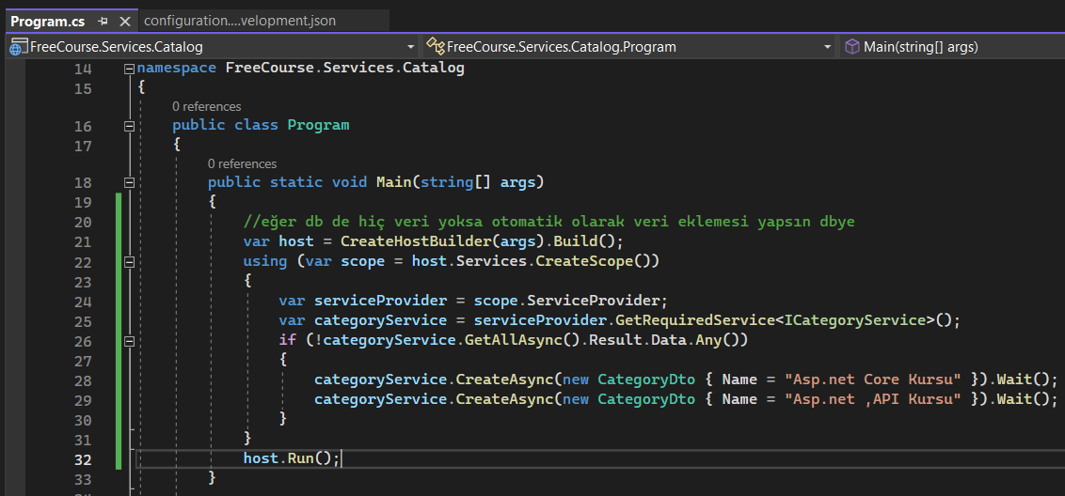

* Artık getway urlime yani baseurl sonrası UpstramPathTemplatime controller ismim ile bir get isteği atabilirim tabi tokenıda vermem lazım. Bu şekilde direkt microservise istek atmaktansa artık client olarak getwaye istek atıyorum o gidiyor benim yerime <http://localhost:5011/api/Categories> urline istek atıyor olacak.

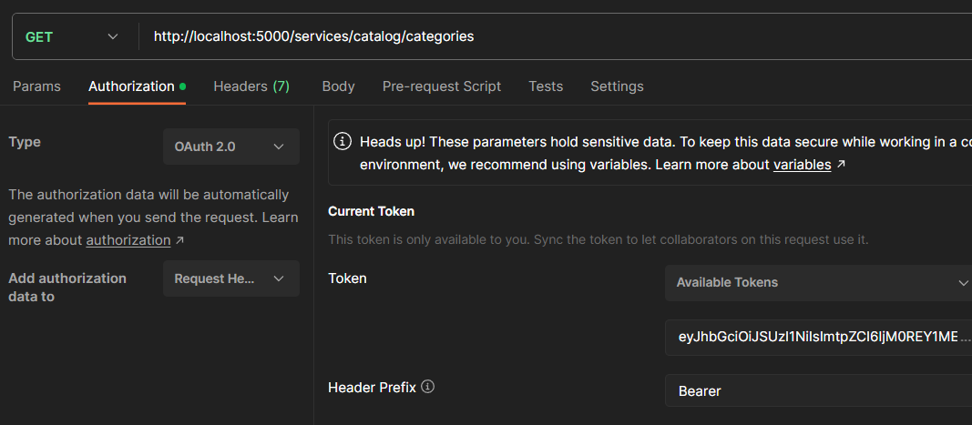

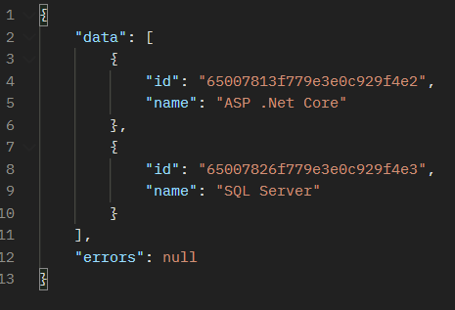

* Şimdi geriye kalan microservisler içinde configuration.devleopment.json dosyamızda gerekli ayarlama kodlarını yazalım zaten aynı işlemler hemen hemen birkaç nokta değişecek sadece. Bu şekilde sadece Port numarası değişiyor microservisin ayağa kalkmış olduğu port numarasını veriyoruz birde UpStreamPathTemplate bilgisi değişiyor bunu miroservise özel olarak yazıyoruz. Geriye kalan tüm microservislerimize aynı işlemleri uyguluyoruz tek tek. Burada önemli olan nokta IdentityMicroservisimizi bu işleme dahil etmiyoruz. O tamamen ayrı bir yerde Getway üzerinden geçmiyor. IdentityServer kendi kendisini koruyor ve Getwayi de token ile koruyacağız dolayısıyla Getway token almak istediğinde Getwayin kendisi zaten IdentityServer’a gidecek.

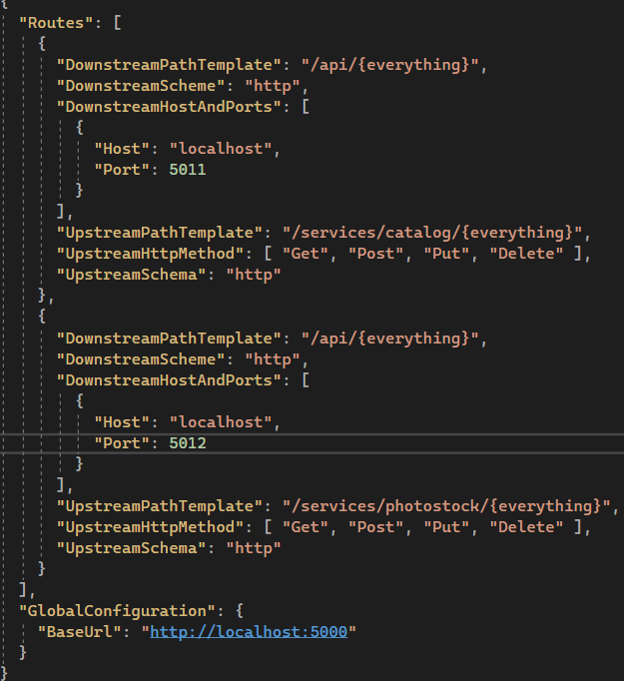

* Getwayimizi Token bazlı kimlik doğrulama ile koruma altına alacağız ki herkes public olarak istek yapamasın mutlaka bir token olsun tokensiz kimse bu getwaye istek yapamasın ki eğer token yoksa getway hiç microservislere gitmesin onları meşgul etmesin direkt getwayin kendisi token gerekli 401 diye hata döndürsün. Identity Servera gidelim. Config dosyasına girelim. Önce bir scope oluşturalım sonra o scopetan bir resource oluşturalım ve bu scopeu her client yani login gerektiren ve login gerektirmeyen client tokenlarıma bu oluşturduğum gateway scopeu tanımlıyorum. ki hem login olan token hem login olmayan token bu gateway’e istek yapabilsin diye.

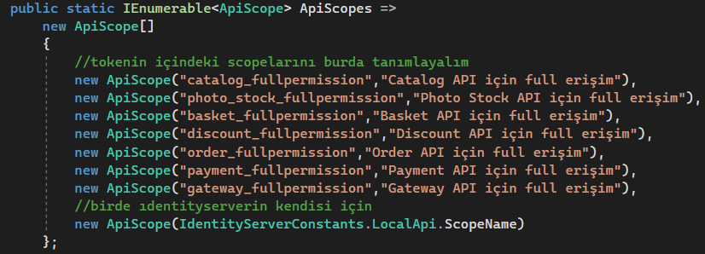

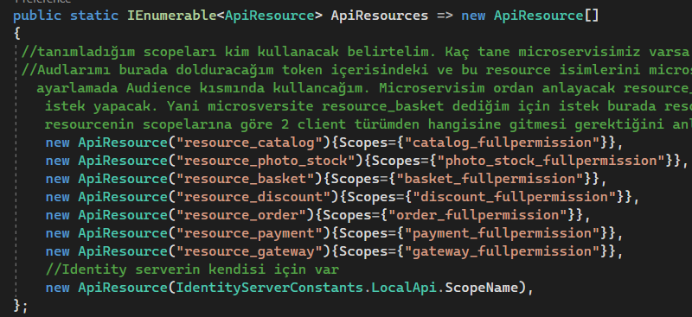

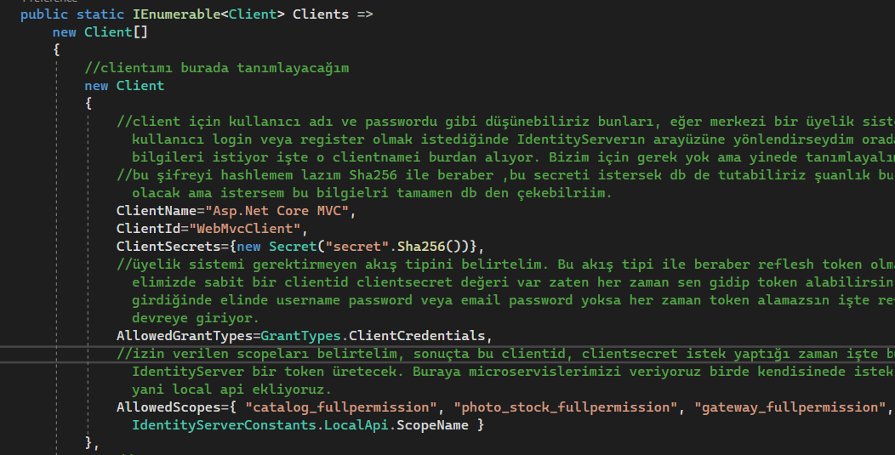

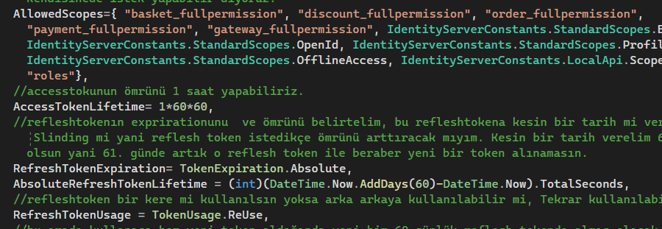

* Sonrasında Gatewayin startup tarafına gidip gerekli ayarlamaları yapalım. Bunun için Gateway projesinde nuget package managerdan Microsoft.AspNetCore.Authentication.JwtBearer paketinin 5.0.4 versiyonunu kuralım. Appsettings.jso içeirsinde IdentityServerURL belirtmeyi unutmayalım ama bu sefer farklı olarak //bu sefer GatewayAuthenticationSchema diye bir şema belirtiyorum //bu şemayı configuration dosyasında hangi route moduna eklersem artık o bir token ile korunuyor olacak. farklı olarak.

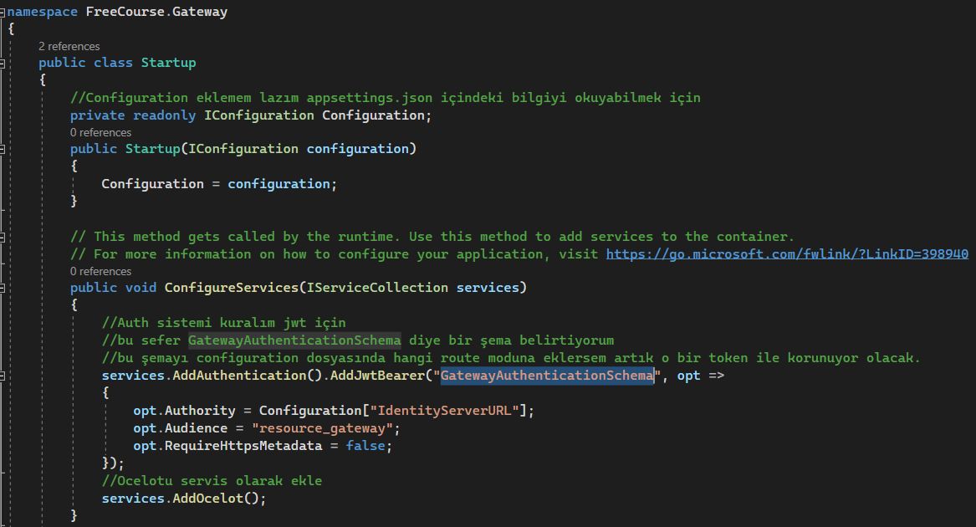

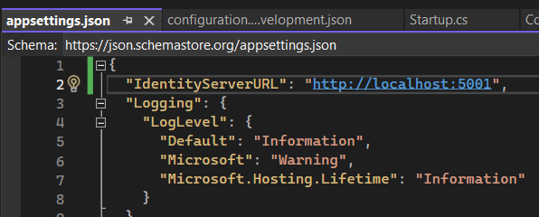

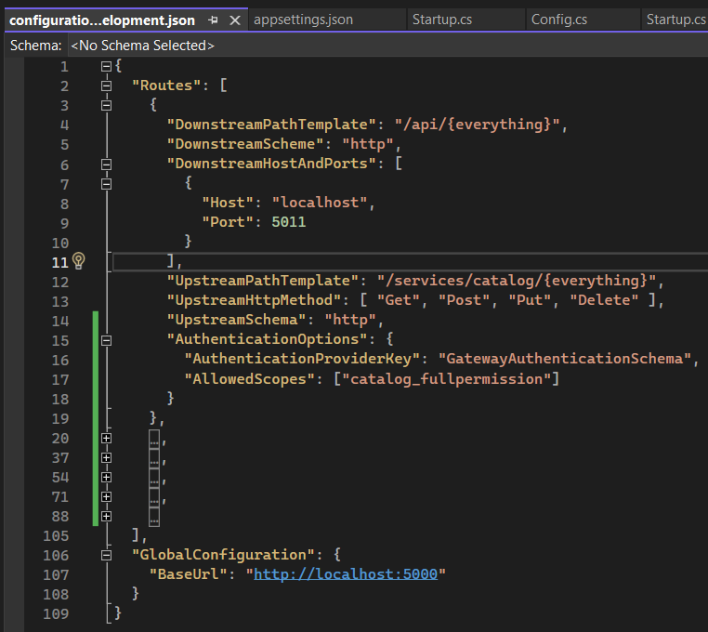

* Bakın burada startup kısmında tanımladığım chemayı AuthenticationProviderKey kısmına veriyorum configiration dosyasında bu sayede jwt nin payloadında Audience parametresinde mutlaka benim resource_gateway yazması gerekiyor eğer bu bilgi tokenin Audiece kısmında yoksa token Gateway’e istek yapamaz demektir, aynı zamanda tokenin scope kısmında mutlaka AllowedScopes kısmına catalog_fullpermission diyerek scopelarında mutlaka catalog_fullpermission olacak diyorum. Bunların kontörlünü microservislerimi bulaştırmadan direkt gatewayde yapıyorum eğer bunlar uymuyorsa yoksa zaten gateway hata fırlatıyor microservisleri hiç yormuyor. Yani microservicenin yapacağı scope kısmındaki kontrolü microservise gitmeden direkt gatewayde yapıyoruz eğer scope kısmı uymuyorsa istediğim veri orda yoksa hiç microservise gitmeden gateway hata döndürüyor. Zaten scopeta gerekli izin varsa bu izine ait Audiece kısmında resource olmak durumunda o yüzden scope kontörlü yapıyoruz microservisler için. Yani Gateway’e istek yapabilir mi bu token diye bakmak için tokenin Audiece kısmına bakıyor, İlgili microservice istek yapabilir mi diye bakmak için tokenin Scope kısmını kontrol ediyor bizim Gatewayimiz. Eğer Audience kısmı ve scope kısmı uygunsa burada tanımladığımız gibi geldiyse sıkıntı yoksa o zaman Gateway gidecek ilgili microservice bu token ile istek atacak. Microservice yine bu tokeni alıp kendi kontrolünü yapacak tabi yine ne olur ne olmaz.

**BÖLÜM 10 ASP.NET CORE MVC APP CLİENT**

* Client uygulamamız ASP.Net Core Mvc uygulaması olacak. Client uygulaması microservislerimizi tüketecek olan uygulamamızdır. Eğer her bir client için ayrı gateway oluşturuyorsak bu modelin ismi bir pattern olarak geçmektedir bu patternin ismi ise Backend for Frontend pattern olarak geçmektedir. Bu pattern bize diyor ki her bir client için bir gateway oluştur. Faydası nedir bizim clientlarımızın micorservislere gönderceği veya alacağı datalar farklı olabilir. Genellikle mobil uygulamalarda daha az data gösterilir. Web uygulamaya göre. Aynı şekilde muhasebe uygulamalarında da daha az data gösterilir mesela. Yani bir mobil uygulama ve bir web uygulamasında yapılacak olan işlemler birbirinden farklı olabilir o zaman benim servislerden alacağım veya göndereceğim data farklılaşıyor. O yüzden bu farklılaşmaya özgü işlem yapmak için her bir client’a ayrı gateway oluşturmak güzel bir seneryodur.
* Bu zamana kadar sadece microservislerimizi oluşuturup bir gateway oluşturduk, Token Exchange veya senkron asenkron iletişim veya rabbitmq gibi kavramlara değinmedik. Bu saatten sonra senkron ve asenktron iletişim kavramını uygulayacağız. Demiştik ki senkron iletişim bir istek yaptıktan sonra isteğin sonucunu beklemektir asenkron iletişim ise bir istek yapıyorsun ve sonucunu beklemiyorsun. Client ugulamam gateway üzerinden CatalogAPI, BasketAPI, OrderAPI, PhotoStockAPI ile senkron iletişim gerçekleştirecek çünkü response olarak dönecek dataları beklemesi gerekecek. Burada ApsNetCore Mvc client uygulamam sonuç olarak bir backend projesi eğer bir react angular gibi single page application uygulamam olsaydı buradaki seneryo değişecekti yani IdentityServerdan token alındıktan sonra bu token nerede muhafaza edilecek single page applicationda ayrı bir seneryo backend projesinde ayrı bir seneryo olacaktır.
* ASP Net core MVC client uygulamamızda authentication/authorization sistemini nasıl kuracağız? Microservislerim birer API uygulaması olduklarından dolayı o tarafta tamamen jwt üzerinden authentication/authorization işlemi gerçekleşiyor. Ama benim MVC uygulamam ise bir API uygulaması değil normal arayüzü olan bir MVC Backend uygulaması yani bir single page application uygulamada değil. O yüzden bu seneryo single page application’a göre farklı olacak. Bizim olayımız bu şekilde gerçekleşecek ben kullanıcıya bir login arayüzü göstereceğim kullanıcı normal üye olduktan sonra kullanıcıdan email password aldıktan sonra bunu IdentityService microservisime Resource owner password type ile beraber göndereceğim. Oradan bana geriye bir accesstoken birde refleshtoken gelecek. Benim bu accesstoken ve refleshtokeni client tarafında bir yerde kaydetmem gerekiyor. Bu bir backend uygulaması olacağından dolayı en uygun yer Cookie olacaktır. Bir Cookienin içerisine accesstoken ve reflesh tokeni kaydediyor olacağım. Çünkü uygulamamda diğer microsevislere istek yapabilmem için onlara accesstoken göndermem lazım bu accesstokeni ben Cookieden elde edeceğim. Eğer bu bir single page application olsaydı o zaman clienta IdentityServerdan gelen accesstoken ve refleshtokeni ben LocalStorage’da kaydederdim. Ama backend uygulama olduğundan dolayı benim için kaydedeceğim en uygun yer Cookie olacak. Birde kullanıcıdan oluşan bazı bilgiler var mesela roller işte bu rolleri veya kullanıcı hakkındaki diğer bilgileri alabilmek için bizim IdentityServer içerisinde Userinfo isminde bir endpointimiz var. Bu endpointe ben elde etmiş olduğum accesstokeni gönderdiğimde bu endpointten bana claim nesneleri yani kullanıcı hakkındaki datalar geliyor roller, city, email, familyname gibi artık kullanıcı hakkında ne bilgi tutmak istiyorsak o bilgiler bize geliyor. İşte bu Userinfo endpointinden gelen bilgileri de ben birer Claim nesnesine dönüştürüp Cookie içerisinde tutmak lazım. O zaman oluşturacağım Cookiede AccessToken, Refleshtoken ve kullanıcı hakkındaki Claim nesneleri olacak. Ve artık ben clientim içerisinde tamamen Cookie-based authentication/authorization işlemi gerçekleştiriyor olacağım. Yani sadece kullanıcıların girebileceği bir sayfaya gitmek istediğinde herhangi bir kullanıcı artık IdentityServer’a gidip elindeki JWT var mı yok mu veya elindeki JWT ilgili sayfaya gitmeye yetkili mi değilmi gibi sürekli IdentityServera gidip veya ilgili microservislere gidip oradan 401 sonucunu beklemek yerine oluşan Cookieden ben bu doğrulama işlemini gerçekleştirebilirim. Yani kullanıcı sadece üyelerin görebileceği bir sayfaya gitmek istediğinde bakacağım Cookie var mı yok mu eğer Cookie varsa eyvallah sayfaya gidebilecek. Aurhenticaiton bunu yapar, birde tüm üyelerin görebileceği sayfalar var birde sadece admin rolüne sahip kullanıcıların görebileceği sayfalar olabilir orada yine Cookie içerisindeki Claimlerden rollere bakacağım Admin rolüne sahip mi değil mi buna ise Authorization denir. Bu işlemi ben kendim yapmayacağım ASP.Net Core Mvc içerisinde gelen Cookie bazlı authentication ve authorization ‘ı kullanıyor olacağım. Yani öyle bir Claim nesnesi oluşturacağım ki framework herhangi bir sayfaya gidildiğinde gidecek direkt olarak o Claim içerisinden rollere bakacak yani kendim de bu kontrolü yapamayacağım. Öyle bir Cookie oluşturacağım ki frameworkun anlayacağı Cookie olacak. Ondan sonrasında ben herhangi bir Controllerda [Authorize] attribute’u kullandığım esnada o direkt olarak Cookie’ye bakacak. Yani ben artık Cookienin içeriğini okumakla uğraşmayacağım. O yüzden Cookie’yi frameworkun tamamen anlayacağı bir formatta oluşturma gerekiyor. Cookie-based sayesinde ben yetkilendirme doğrulama işlemlerinde artık microsevislerle veya IdentityServerla haberleşmeme gerek yok. Bu tabiki bir backend uygulaması olduğundan dolayı. Single page application olsaydı orada Cookie kullanmak yerine tamamen LocalStorageda accesstokenimi refleshtokenimi tutacaktım orada seneryom tamamen değişecekti. Ayrıca Claimleri nasıl tutabileceğimizle ilgili farklı yöntemlerde var singlePage tarafında.

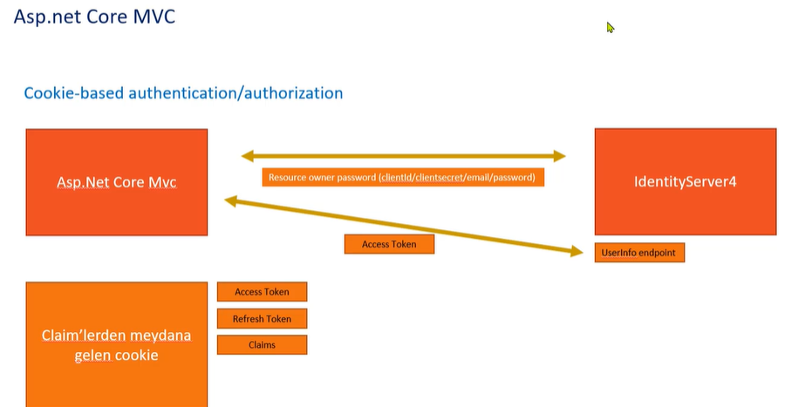

* Projemizi oluşturmak için solutiona sağ tıklayıp yeni klasör açıp ismine Frontends diyelim ve içerisine new Project diyerek bir ASP.Net Core Web App (Model-View-Controller) projesi oluşturalım. C:\Users\dogan\OneDrive\Masaüstü\UdemyMicroservices\Frontends konumunda oluşmasında dikkat edelim. Önce bir port numarası belirleyelim launchSettings.json kestrel tarafında. Sonrasında refrans olarak SharedLibraryi ekleyelim.

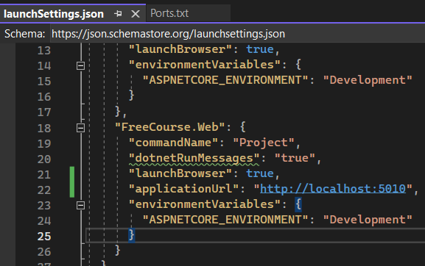

Bootstrap projemize default olarak 4.0 geliyor biz onu 5.0 versiyonuna çıkaralım. Bootstrapın sitesine girip 5.0.2 versiyonunu seçelim. Ve bunu download edelim ve klasörünü masaüstüne çıkartalım. Sonra bu klasörü direkt wwwrootta lib klasörü içerisine atalım projede. Sonra default olarak gelen Layout sayfamıza gidelim. <**link** rel="stylesheet" href="~/lib/bootstrap/dist/css/bootstrap.min.css" /> kısmını kaldırarak bizim yeni dosyamızdaki min dosyasını bu kod satırı yerine tutup bırakalım. Böyle gözükecek kodumuz <**link** href="~/lib/bootstrap-5.0.2-dist/css/bootstrap.min.css" rel="stylesheet" />

Birde scriptlerdeki bundle.min.js dodsyasını aynı şekilde değiştirelim. Gelen a etiketlerini silebiliriz kopyalama esnasında gelen.

* IIdentityService isminde bir interface tanımlıcaz bunun 3 tane metotu olacak. SignIn kullanıcın login olmasıyla ilgili email ve şifresini gönderecek ve IdentityServera gidip tokeni alacak. GetAccessTokenByRefleshToken metotu Accesstokenin ömrü dolduğunda elimizdeki refleshtoken ile beraber Cookieden refleshtokeni okuyup yeni bir accesstoken elde edeceğiz. Birde RevokeRefreshtoken metotu refreshtokenin gerçeliliğini ortadan kaldıracak. Kullanıcı signout olduğunda refleshtokeni sıfırlayacağız. Bu IdentityServera bağlanmak için IdentityModel Library isminde bir kütüphanemiz var. OAuth2.0 OpenIdConnect gibi protokolleri implement etmiş olan servislere bağlanmak için bize hazır metotlar sunuyor. Bu metotlar üzerinden biz IdentityServer ile veya IdentityServer olmak zorunda değil OAuth 2.0 openidconnect protokollerini implemente etmiş olan bir servisle bağlantı kurabiliyoruz. Sonuçta orada bir protokol var. Bu library o protkolleri uygulayan herhangi bir servisle iletişim kurabilir.
* Projemize services isminde bir klasör oluşturalım. Tüm microsevislerle haberleşme işlemininden sorumlu olacak interface ve classlarımızı burada tanımlayacağız. Nuget Package managerdan IdentityModel kütüphanesini kuralım. Şimdi dediğimiz interfaceyi oluşturacağız ve SignIn metotunun parametesine kullanıcıdan gelen bilgiler için Model klasöründe SignInInput modeli oluşturacağız. Kullanıcıdan bilgi almak için oluşturduğumuz modellere Input dicez.

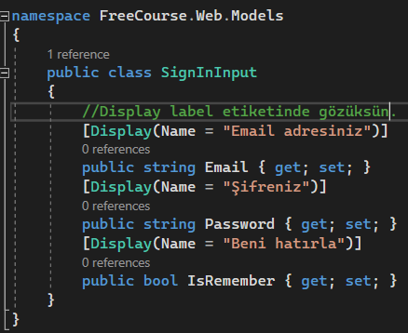

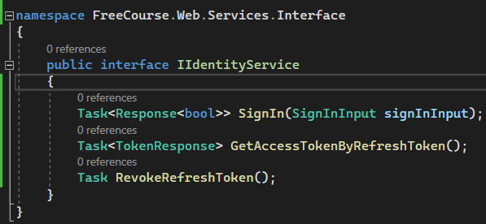

* Şimdi ServiceApiSettings isminde bir class oluşturacağız bu classımız appsettings.json içerisindeki json dosyalarımızı okuyacak ve tip güvenli olarak bize sunacak. Yani Options Pattern’ı uyguluyor olacak.

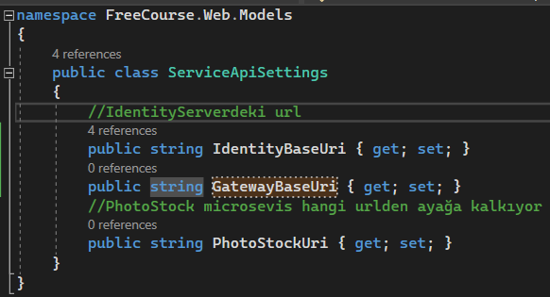

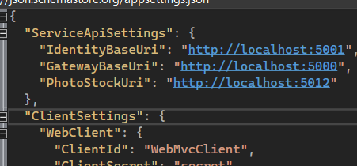

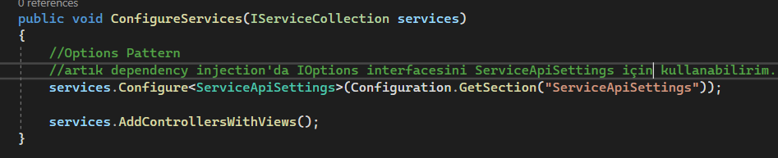

* Şimdi ClientSettings isminde bir class oluşturacağız. Bu classımız yine appsettings.json’dan data okuyacak burada ise clientid ve clientsecret değerlerini tutuyor olacağım. IdentityServera istek yapabilelim IdentityServer’da hangi client olduğunu bilsin diye. Bu bilgileri IdentityServerdaki 2 clientim içinde bulunan ClientId ve ClientSecrets belirlediğim bilgilere göre dolduracağım aynılarını vermem lazım.

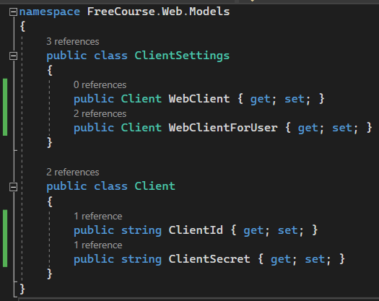

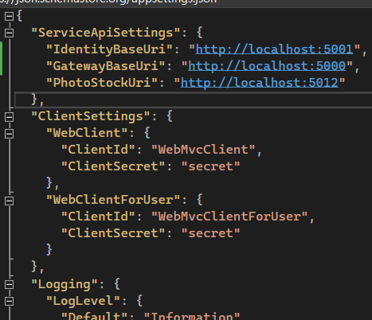

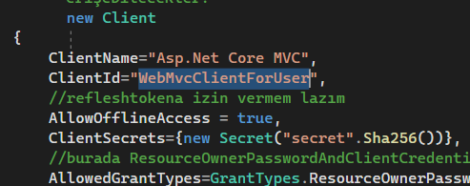

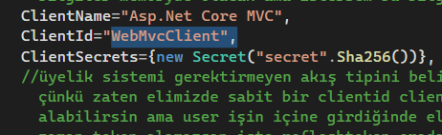

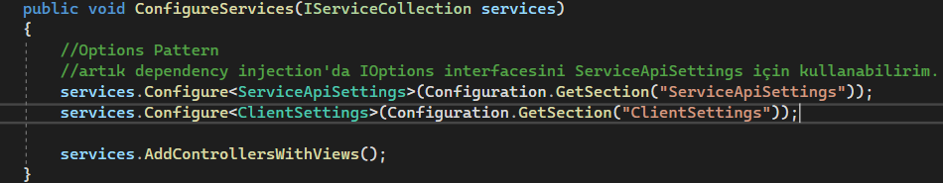

* Şidmi IdentityService Classımızı ve SignIn metotunu yazacağız. Bunun için projemizde IdentityModel ve Microsoft.IdentityModel.Protocols.OpenIdConnect paketine ihtiyaç var. Eğerki ben kullanıcı login olmak için IdentiyServera yönlendirseydim o yönlendirmede Microsoft.AspNetCore.Authentication.OpenIdConnect paketine ihtiyacım olacaktı. Ama ben kullanıcının login olması için IdentityServera yönlendirmiyorum kendi içinde login yapıcam. OAuth 2.0 yetkilendirme ile ilgili bir protkoldür OpenIdConnect ise Authentication kimlik doğrulama ile ilgili bir protokoldür.

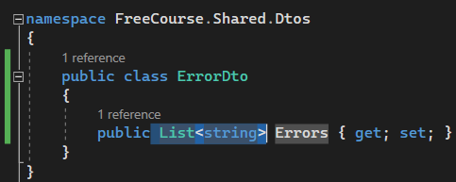

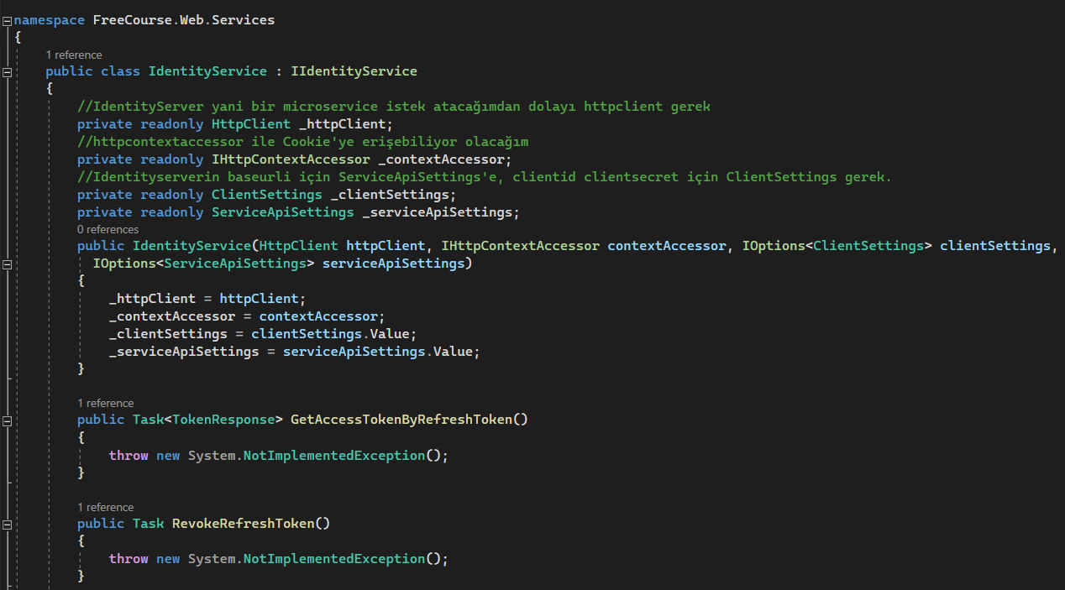

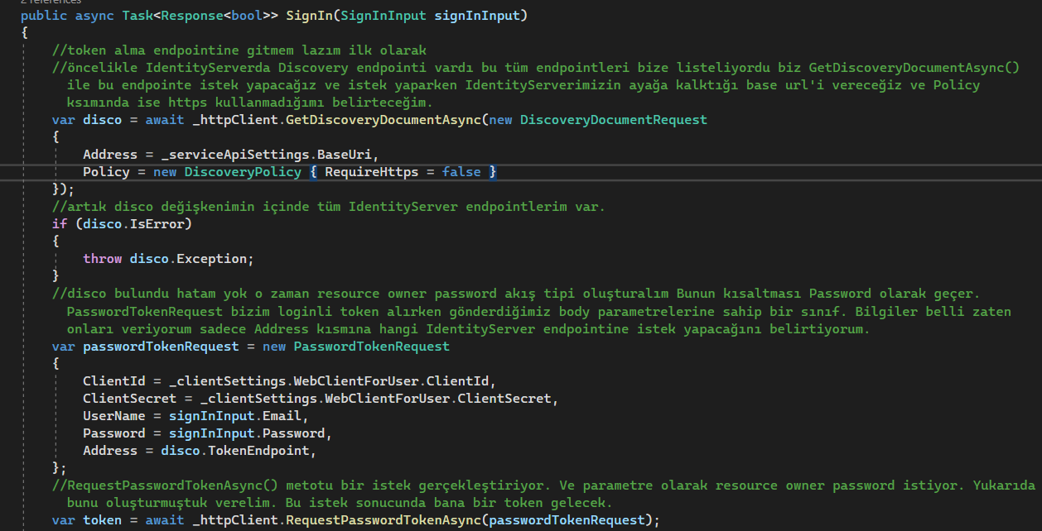

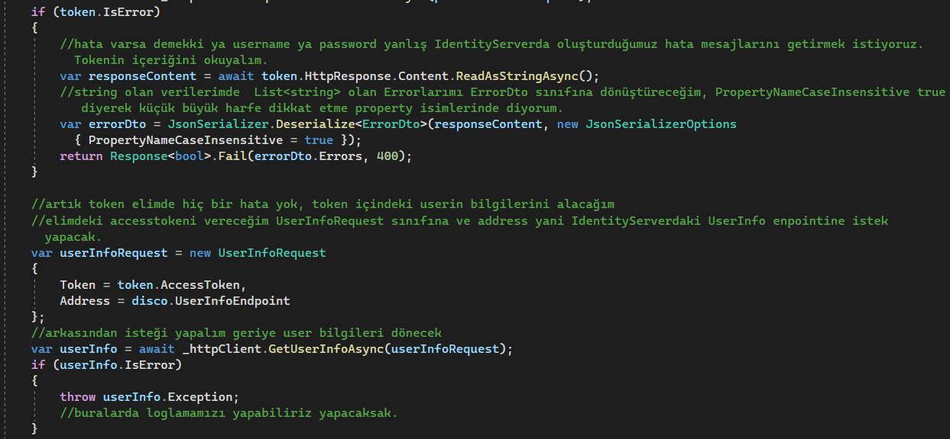

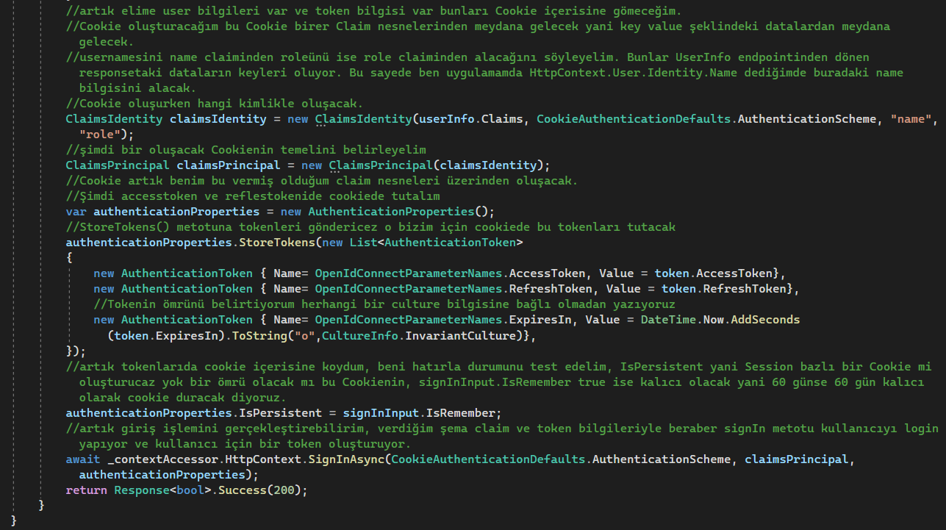

* Yukarıdaki Sste Address = _serviceApiSettings.IdentityBaseUri, Olacak. Artık AuthController oluşturarak SignIn.cshtml sayfamızı oluşturma işlemlerine geçebiliriz.

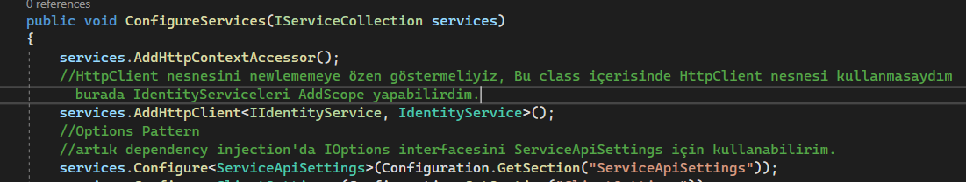

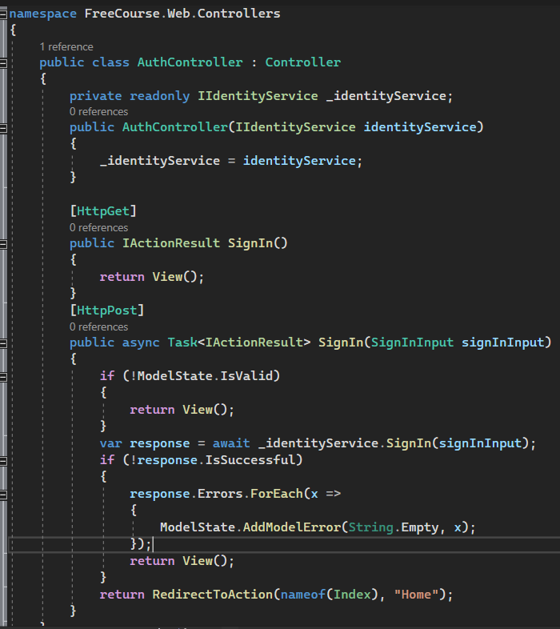

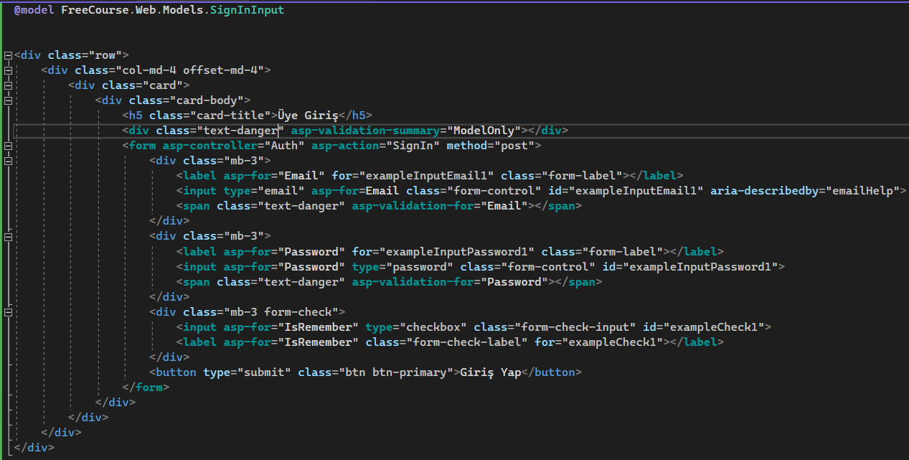

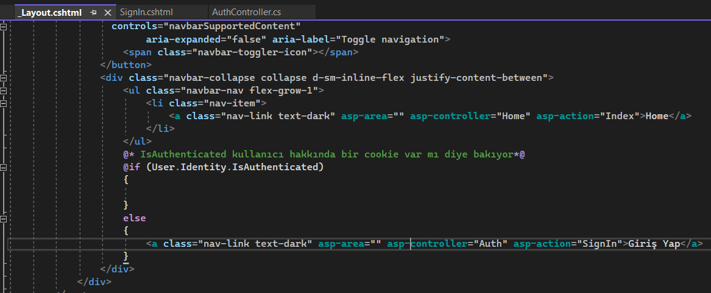

* Şimdi startup tarafında Cookie Settingslerimizi yapacağız. Arkasından solutiona sağ tıklayıp başlangıç projesi olarak multipe seçip IdentityServer ve Web projemi ayağa kaldırayım hatılarsak IdentityServera gateway üzerinden gitmeyecez demiştik. O yüzden Gatewayi vs işin içine sokmama gerek yok bu durumda.

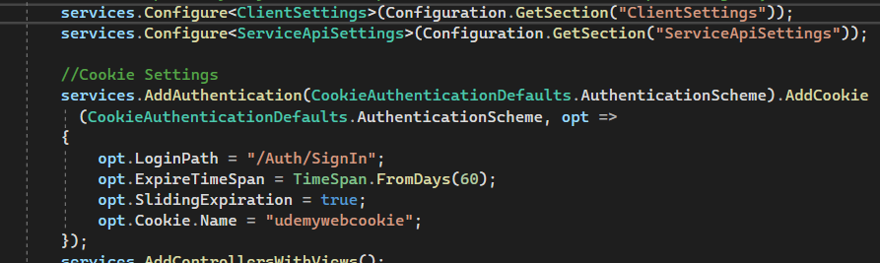

**Session:**

Tanım: Session, sunucu tarafında saklanan geçici bir depolama mekanizmasıdır ve belirli bir kullanıcının tarayıcı oturumu (browser session) boyunca geçerlidir.

Kapsam: Session, sadece sunucu tarafında saklanır ve tarayıcı kapatıldığında veya kullanıcı oturumu sonlandırıldığında sona erer.

Kullanım: Kullanıcı oturumu boyunca geçerli olması gereken veriler (örneğin, oturum açmış kullanıcının kimliği, sepet içeriği vb.) için kullanılır.

Güvenlik: Oturum verileri sunucuda saklandığı için, güvenlik açısından daha sağlamdır. Ancak, oturum kimlik bilgilerinin güvenliği önemlidir.

**Cookie:**

Tanım: Cookie, istemci tarafında saklanan ve tarayıcı oturumları arasında da geçerli olabilen küçük metin parçalarıdır.

Kapsam: Cookie'ler, tarayıcıda saklanır ve belirlenmiş süre boyunca veya oturum boyunca geçerlidir. Süresiz de olabilirler.

Kullanım: Oturum bilgileri, tercihler, dil seçenekleri gibi verilerin saklanması ve sonraki ziyaretlerde kullanılması için kullanılır.

Güvenlik: Cookie'lerin güvenliği, HTTP Only, Secure ve SameSite gibi özelliklerle artırılabilir. Ancak, tarayıcıda saklanmaları nedeniyle bazı güvenlik riskleri taşırlar.

**localStorage:**

Tanım: localStorage, tarayıcıda saklanan kalıcı bir depolama mekanizmasıdır ve sunucu ile iletişime geçmeden istemci tarafında kalır.

Kapsam: localStorage, tarayıcı seansları ve tarayıcı kapatılsa bile kalıcıdır. Tarayıcı ve cihaz bazında saklanır.

Kullanım: Genellikle istemci tarafında uzun süreli veri saklamak için kullanılır, örneğin, kullanıcının tercihleri, kullanıcı adı, tema seçimi gibi bilgiler.

Güvenlik: localStorage, sadece aynı etki alanından gelen sayfalar tarafından erişilebilir ve bu nedenle diğer web siteleri tarafından erişilemez. Ancak, güvenlik konusunda dikkatli olunmalı ve hassas bilgilerin burada saklanmamasına dikkat edilmelidir.

Özetle, session sunucu taraflı, tarayıcı oturumu süresince geçerli ve güvenli bir depolama mekanizmasıdır. Cookie, tarayıcı taraflı, belirli sürelerle veya oturum süresince geçerli ve daha sınırlı güvenlik özelliklerine sahip bir depolama mekanizmasıdır. localStorage ise tarayıcı taraflı, uzun süreli ve sınırlı güvenlik önlemlerine sahip bir depolama mekanizmasıdır. Her birinin belirli kullanım senaryoları ve güvenlik dikkat edilmesi gereken yönleri vardır.

* Şimdi IdentityService tarafında geriye kalan boş bıraktığımız metotlarımızı yazacağız.
* //burada refreshtoken ile tokenalam endpointine istek atıp yeni bir accesstoken ve refrestoken alıp bu bigileri mevcut cookiedeki bilgilerle değiştirip yeni bir cookie oluşturup bu cookieyi kullanıcının tarayıcısına tanımlaylalım.

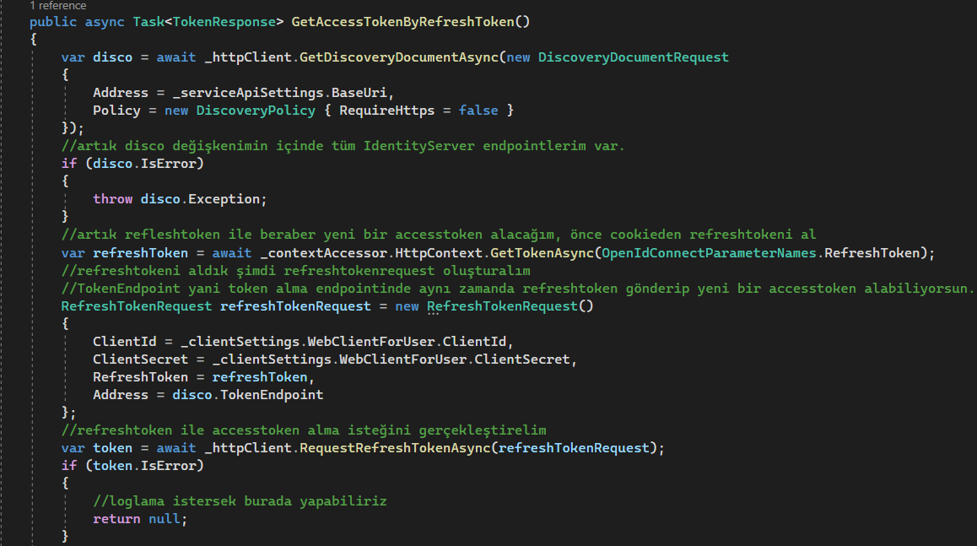

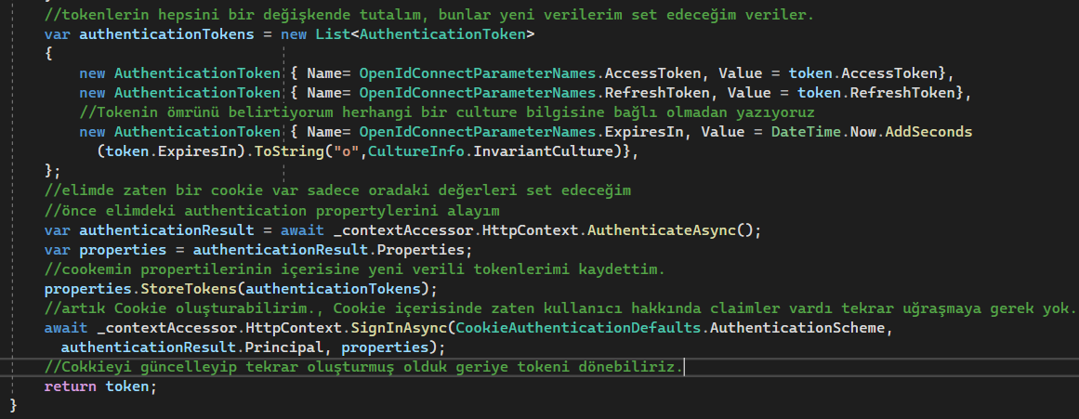

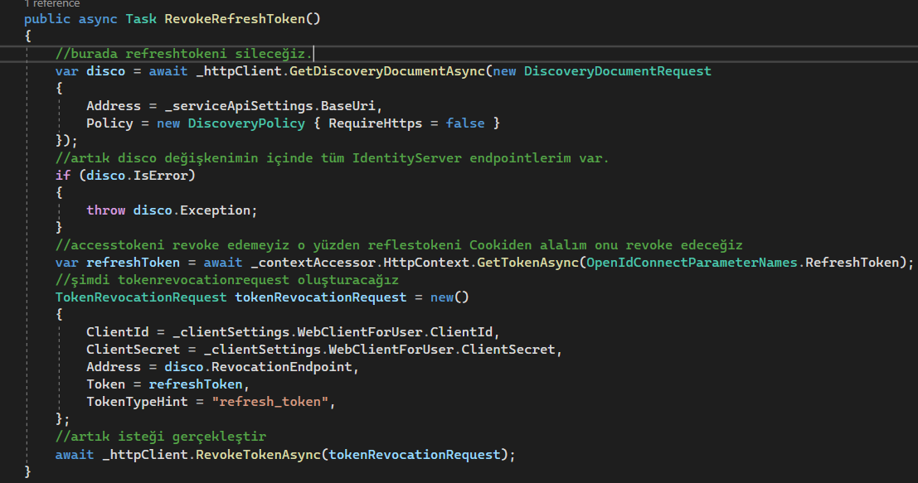

* Yukarıdaki sslerde Address = _serviceApiSettings.IdentityBaseUri, olacak. Şimdi ikinci servisimiz olacak olan IUserService/UserService ‘yi oluşturacağız ve içerisinde GetUser() adında metot yapacağız bu metota tokeni göndereceğim ve veritabanındaki kullanıcı hakkındaki tüm dataları bana verecek. IdentityServerdaki UserInfo endpointinden user hakkındaki tüm datalar gelmez eğer tüm datalarını Claim nesnesi olarak oluşturmadıysak. O yüzden başka bilgileride almak için böyle bir metota ihtiyaç duyabiliriz. Hatırlarsak IdentityServer Microservisi tarafında GetIser isminde bir endpointimiz vardı o endpointe istek yapcak GetUser() isminde bir metot tanımlayalım.

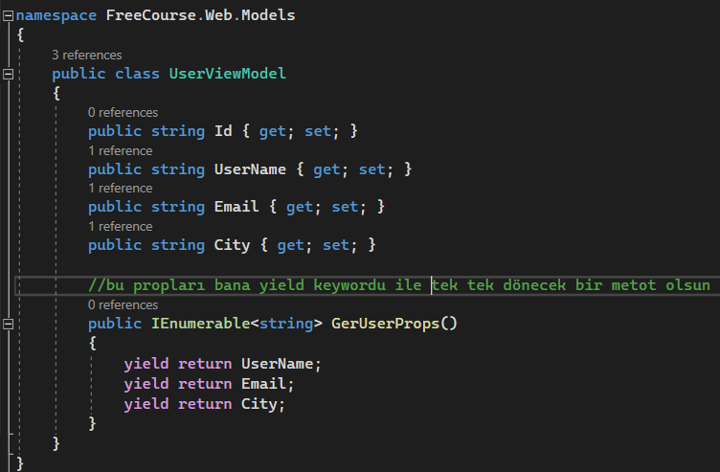

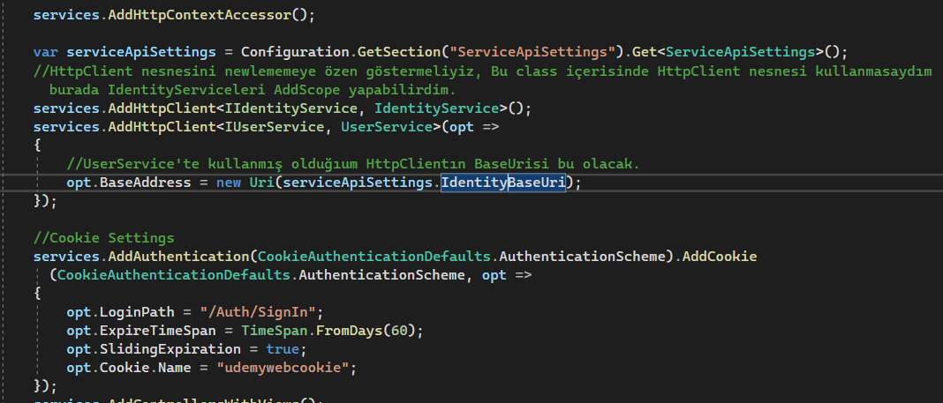

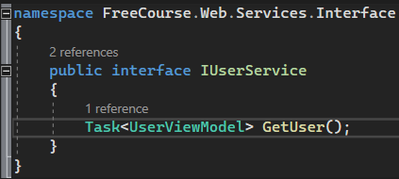

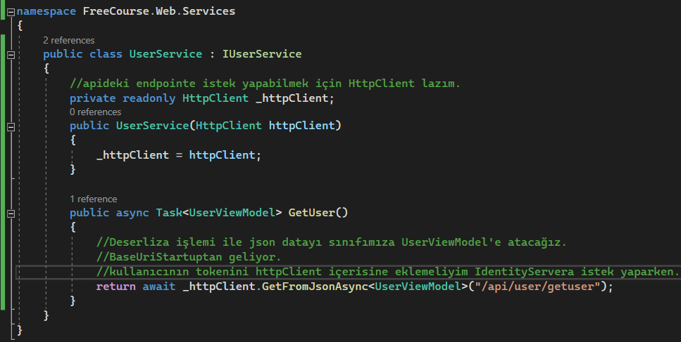

* Şimdi TokenDelegateHandler isminde bir sınıf oluşturucaz. Amacımız şu benim MVC uygulamam yani Client’ımdan herhangi IdentityServera veya Microservisime bir istek başlatıldığında bu isteği tespit edeceğim daha sonra bu isteğin headerine Cookieden okumuş olduğum tokeni vereceğim göndereceğim. Arkasından takip edeceğim eğer ki göndermiş olduğum token ile beraber giden istek geriye 401 dönerse bu sefer eldeki refleshtoken ile beraber yeni bir accesstoken alacağım ve ikinci kez aynı isteği bu sefer yeni almış olduğum accesstoken ile beraber tekrar göndericem ondan da geriye 401 dönerse demek ki hem accesstoken geçersiz hemde refresh token geçersiz o zaman ben kullanıcıyı login ekranına döndürücem. İşte bu işlemi benim otomatik hale getirmem lazım eğer otomatik hale getirmezsem her istek yaptığımda isteğin headerine token eklemem lazım. Sürekli sürekli metot yazmak yerine bir kere yazayım o benim yerime isteği yaklaasın anlatmış olduğumuz işlemleri gerçekleştirsin.

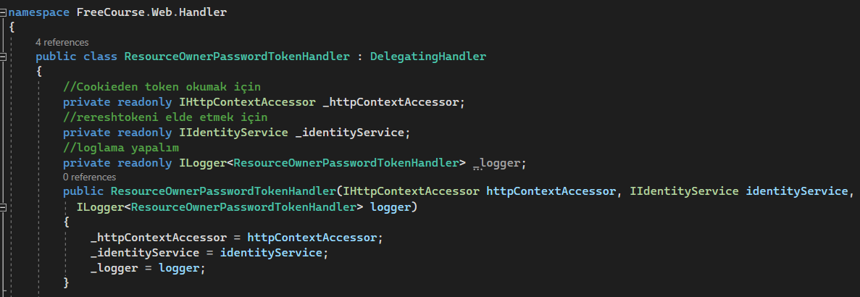

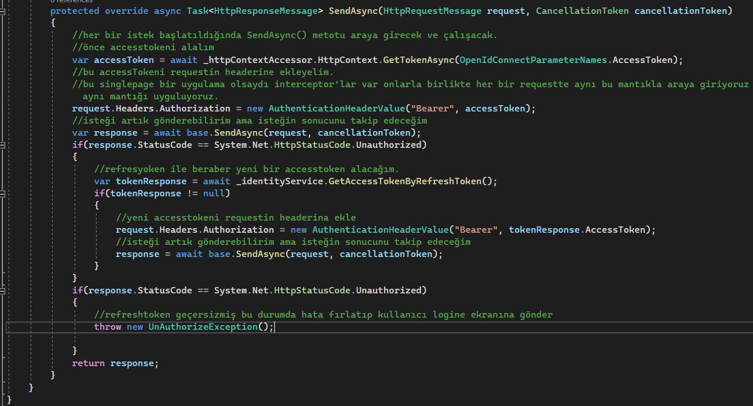

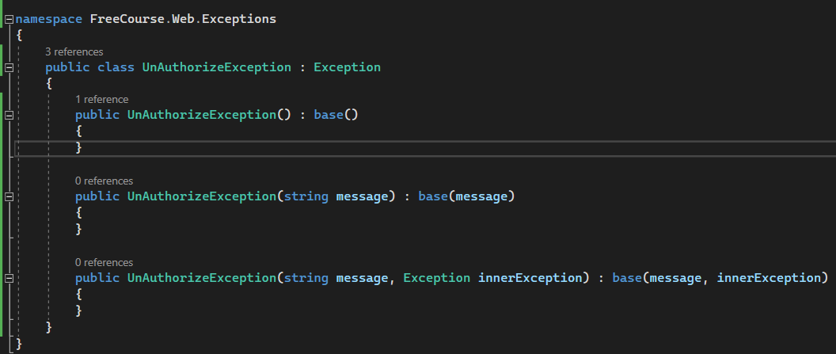

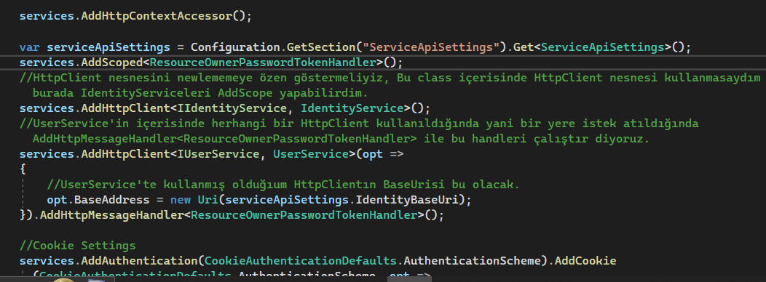

* Şimdi artık UseController oluşturarak içerisinde index.cshtml sayfamız olsun ve burada üye olan kullanıcı bilgilerini gösterelim. Bu sayfa sadece kullanıcıların görebileceği bir sayfa olacak.

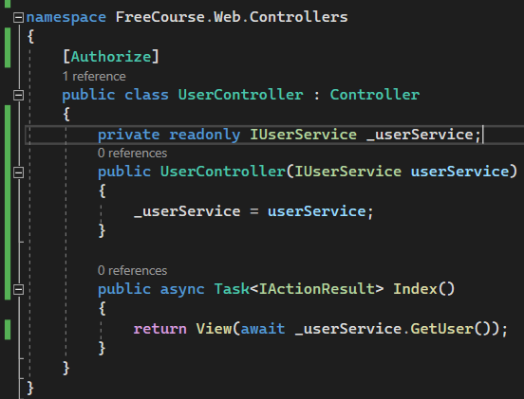

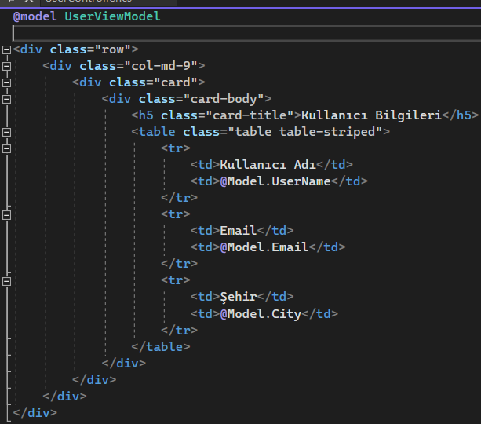

* Şimdi kullanıcının çıkış yapacağı metodu kodlayabiliriz. Çıkış yapıldıktan sonra home indexe yönlendirme yapacağız.

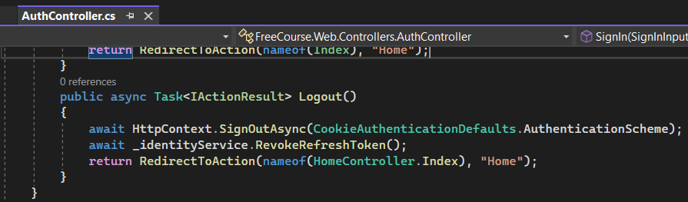

* Layout tarafında gerekli düzenlemeyi yapalım

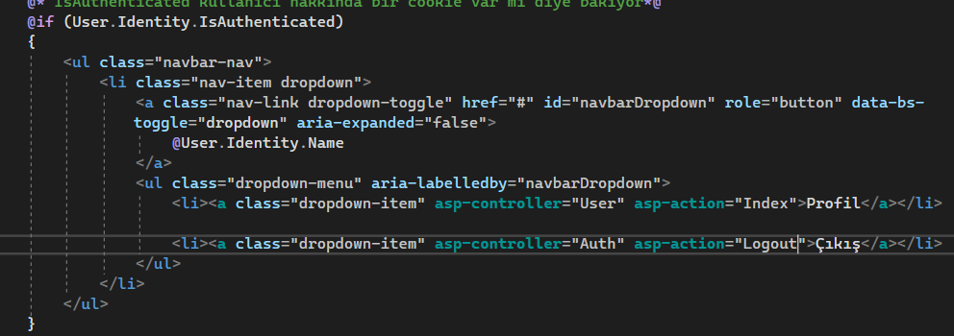

* Artık yavaştan diğer microservislerimizle haberleşmeye geçeceğiz. İlk haberleşeceğimiz microservislermiz Catalog API ikinci ise PhotoStock API olacak. Bunların ikiside herhangi bir login olan kullanıcı beklemediğinden dolayı IdentityServer API’dan ClientCredentials token alacağız. O token ile beraber bu 2 microservisimize istek yapıyor olacağız. Çünkü kullanıcılar login olmadan kursları ve fotoğraflarını görebilmeli. CatalogAPI yani kurslardan data almak data göndermek için senkron bir iletişim kullanacağız. Yani normal bir request yapacağız ve bu isteğin sonucunu bekliyor olacağız. Kullanıcı ansayfaya geldiğinde kursları görmek istediğinde CatalogAPI’dan gideceğim bu microservisten tüm kursları alabileceğim endpointe istek yapıcam ve sonucun gelmesini de beklemem lazım. Data geldikten sonra kullanıcıya göstericem aynı şekilde insert update işlemleri içinde hep tamamen senkron iletişim üzerinden olacak. PhotoStock microservisinde ise yine senkron bir iletişim gerçekleştireceğiz kullanıcı bir kurs kayıt işlemi yaparken fotoğrafını kaydettiğinde gidecek fotoğrafı microservise göndereceğim microservisten bana başarılı bir ok durum kodu dönerse arkasından kursu kaydediyor olacağım.
* Catalog Micriservisimize istekler yapabilmek için yine birer servis oluşturacağız. Önce ICatalaogService isminde interfacesi ardından bu interfaceyi implement eden bir classımız olacak. Microservisler ile haberleşmek her zaman oluşturacağımız serviceler üzerinden oluyor. Ayrıca microservisten bana DTO olarak vs ne veri geliyorsa o veriyi ui tarafında aynı verilere sahip bir viewmodel ile karşılamam lazım. Ayrıca bu DTO içideki ilişki DTOlarınıda view model olarak karşılamam lazım.

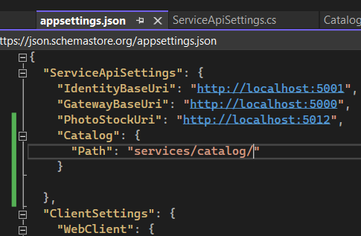

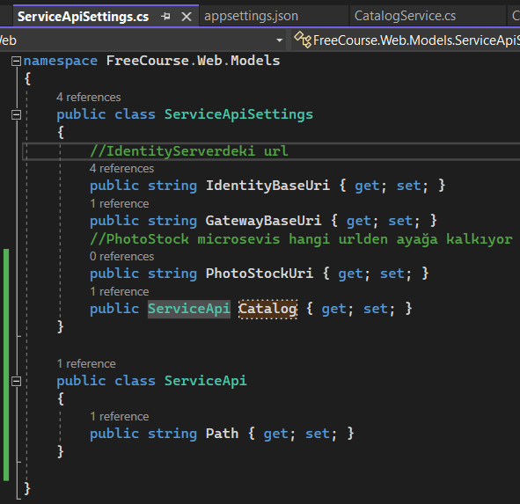

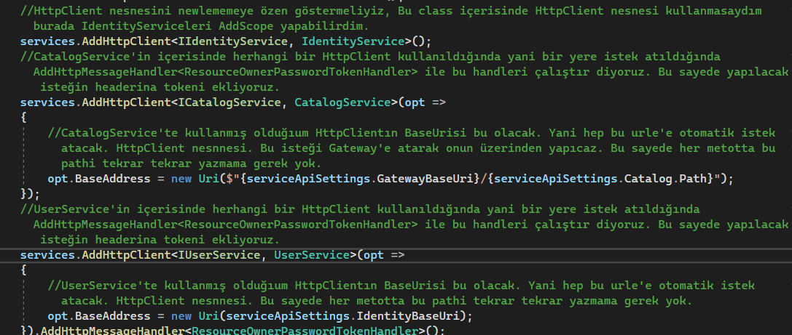

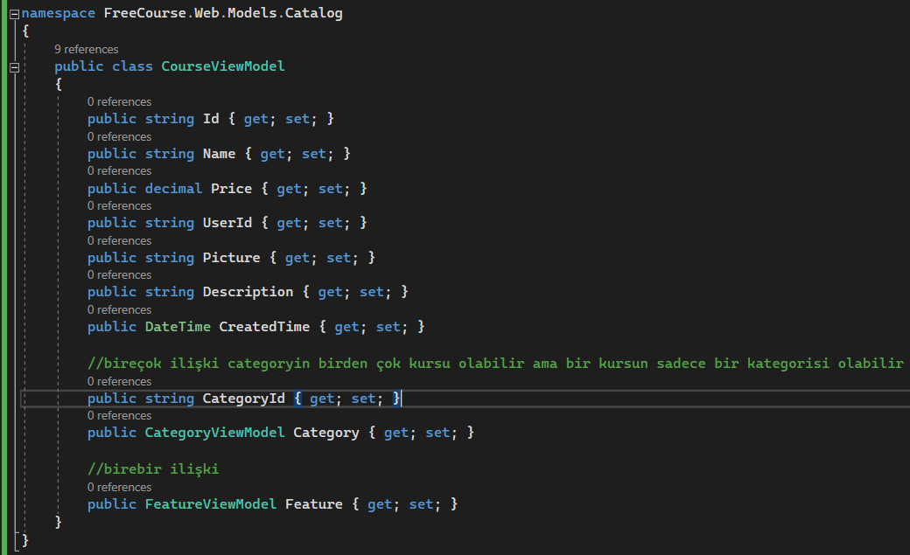

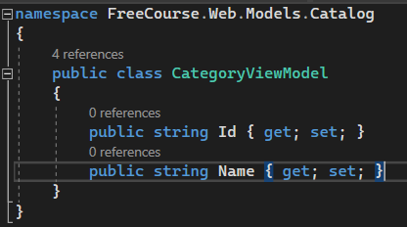

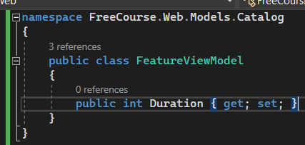

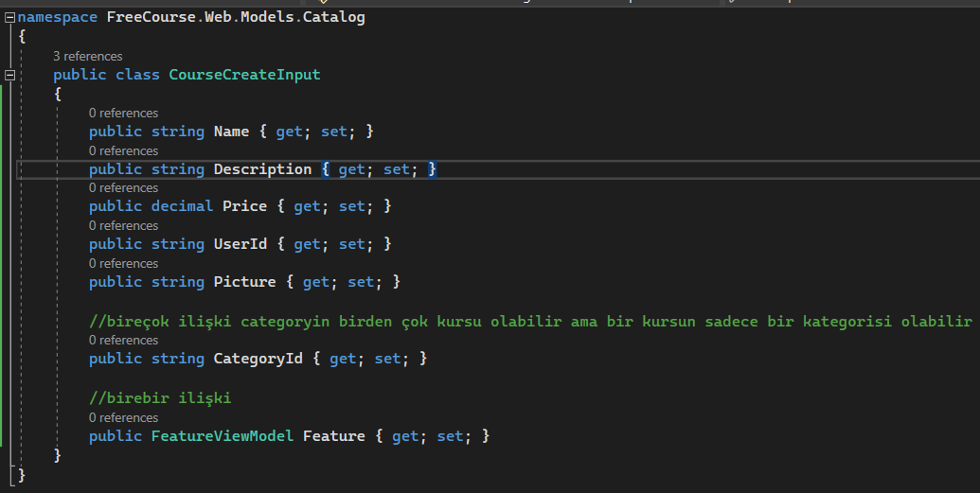

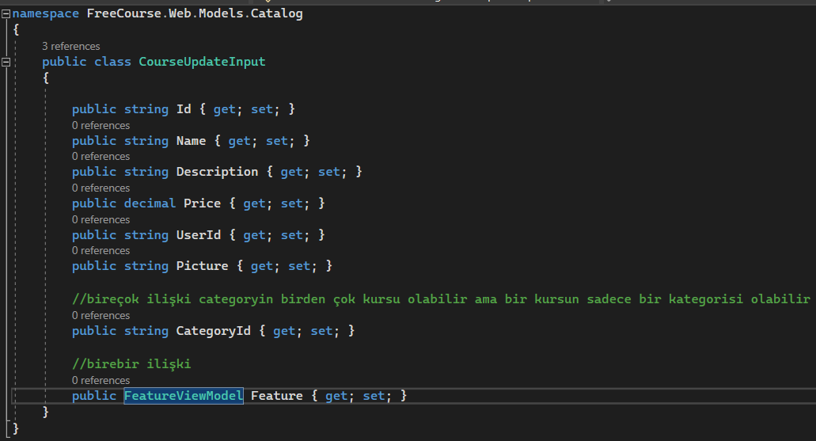

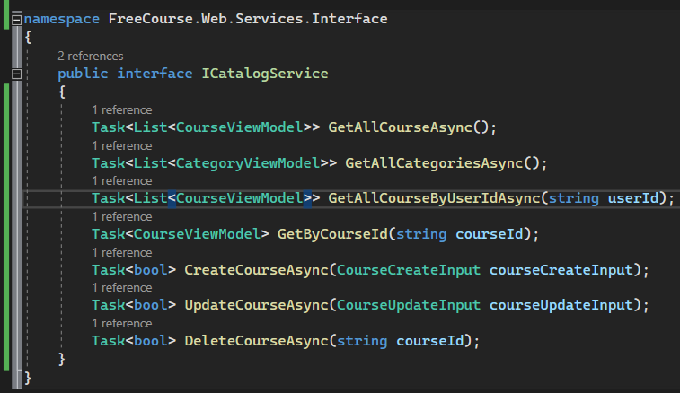

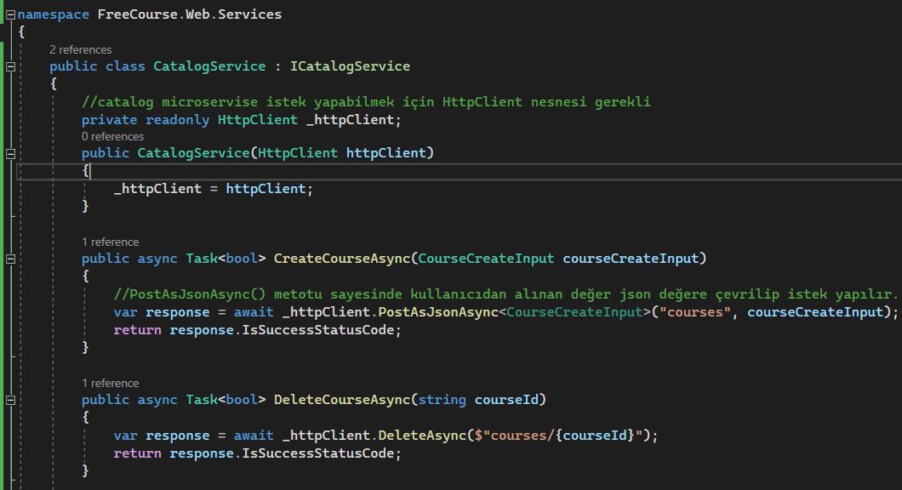

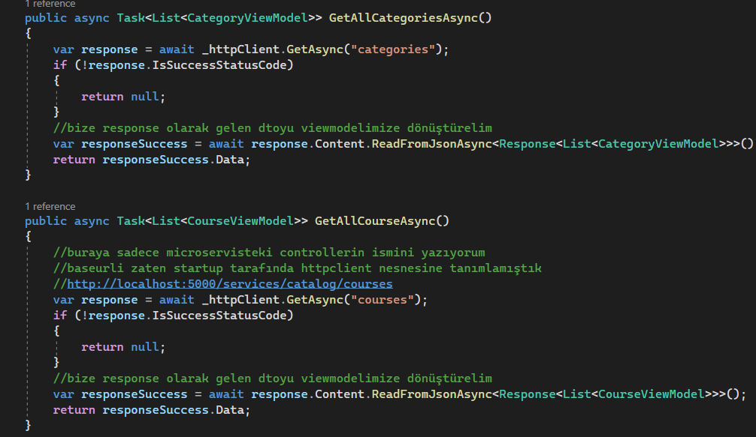

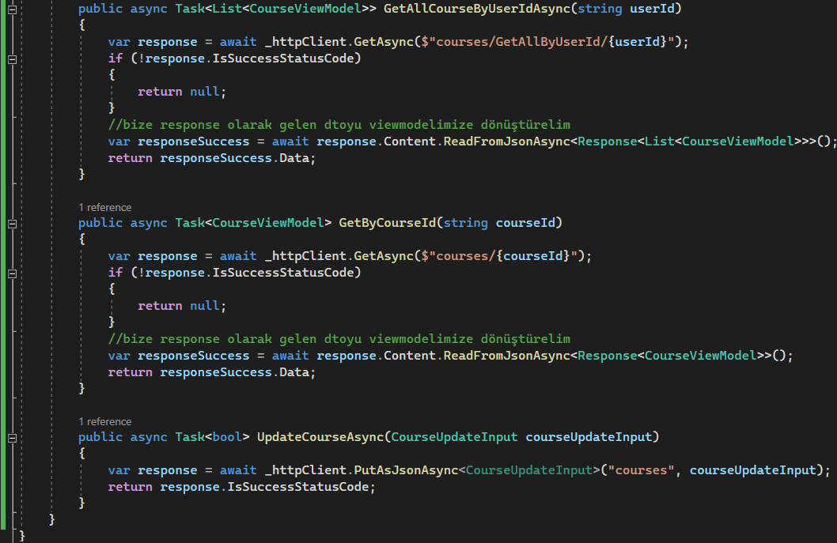

* CourseController tarafındaki kodlarımızı yazmaya başlayabiliriz.

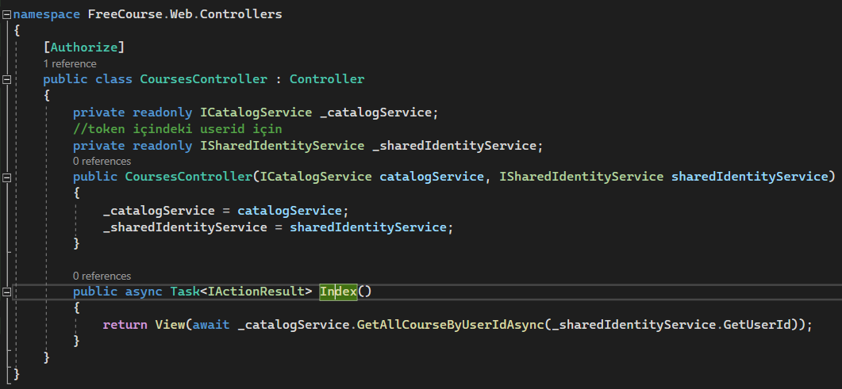

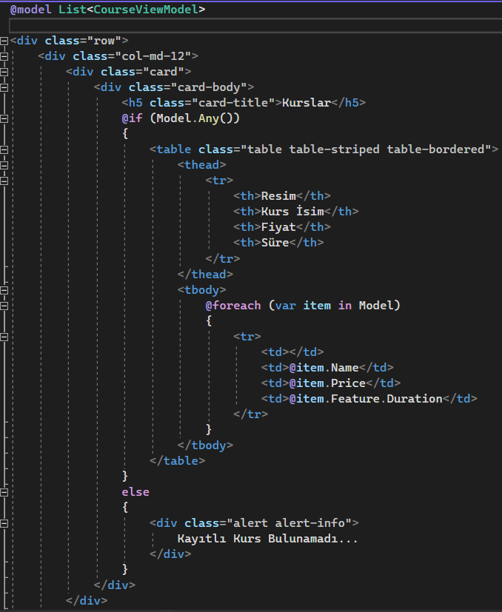

* ClientCredentialToken alabileceğimiz bir service yazalım. İçerisinde GetToken() metodu olacak bu metot ClientCredential type ile beraber token alacak ve bu tokeni memoryde tutacak. IdentityModel.AspNetCore Paketini kurarak bu sayede tokeni memoryde kaydediyor olacağız. IdentityModel paketini silebiliriz zaten bu paketin içinde IdentityModel var. Bu yaptığımız işlemler ile isteğin arasına girip isteğin headerine bu sefer clientcredentials tipinde aldığımız tokeni ekleyeceğiz daha önce bu işlemi resourceownerpassword türündeki token için yapmıştık. Ancak bu sefer memeroye bakacak memoryde token varsa onu ekleyecek isteğe eğer yoksa yeni token alıp oluşturup onu ekleyecek.

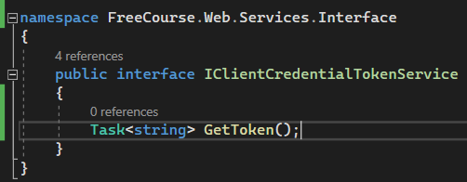

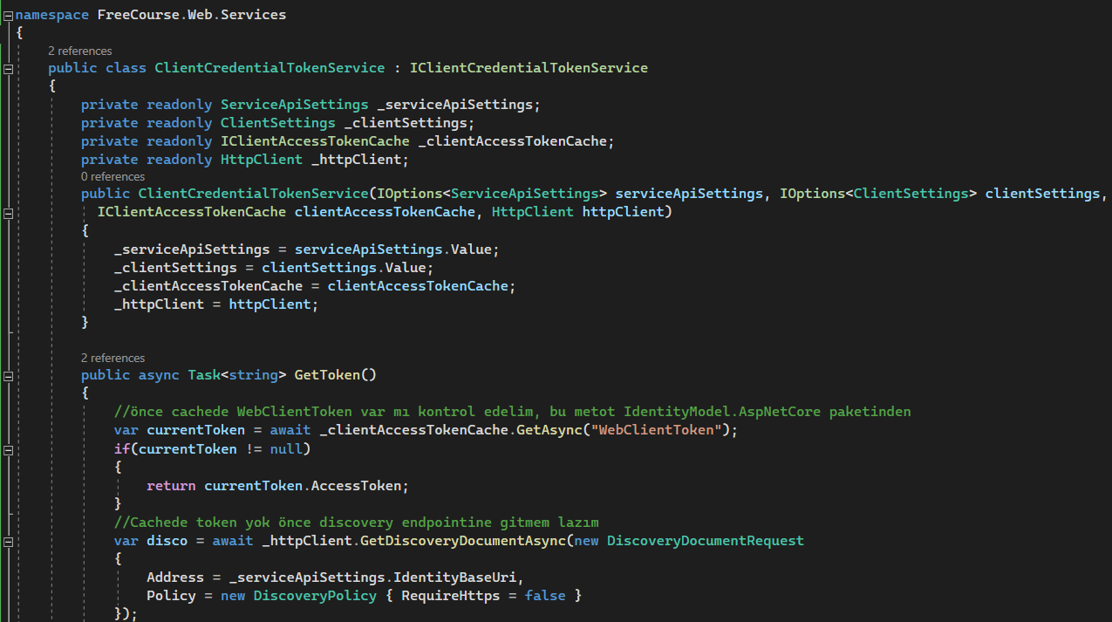

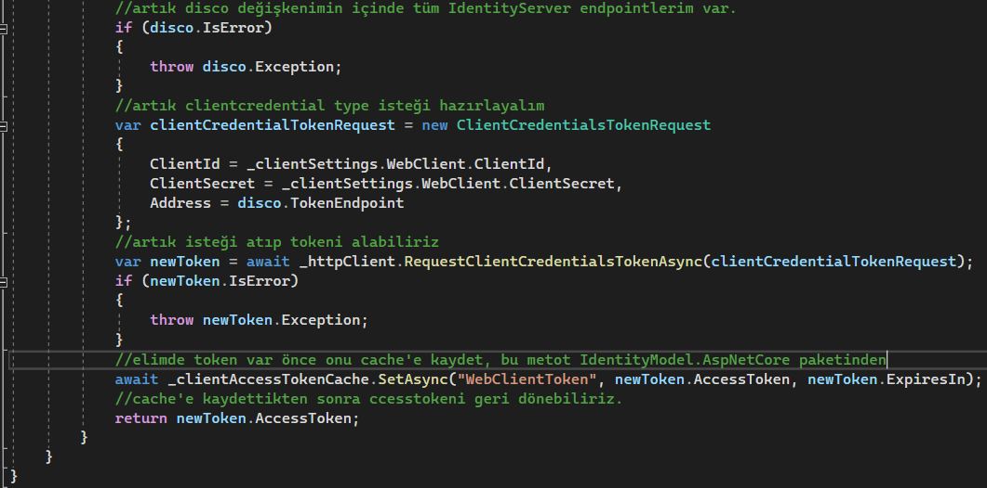

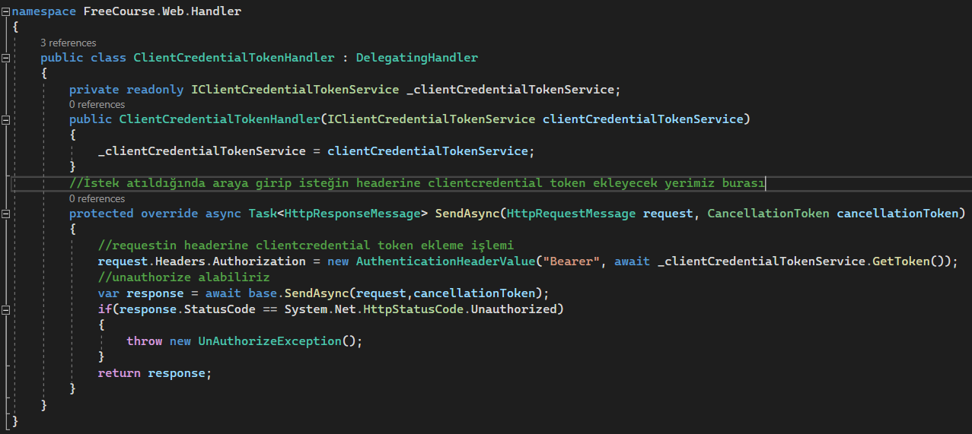

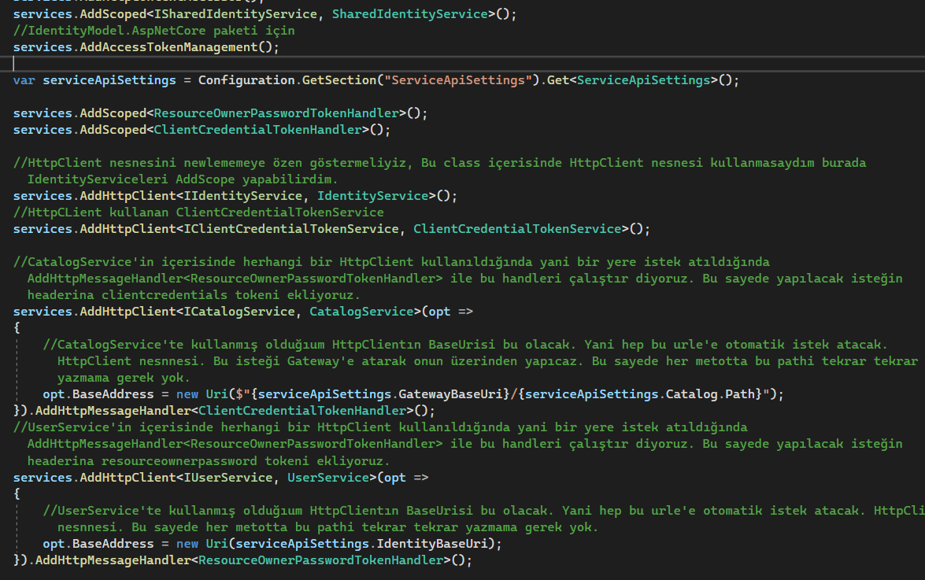

* Artık CoursesControllerimiza dönerek gerekli crud işlemlerini yazabiliriz. Projede gerekli kodlama var çok uzun olacağı için buraya koymayacağım.
* Artık fotoğraf kaydetmekten sorumlu olan PhotoStockServisimizi oluşturabiliriz. Bu servis içerisinde PhotoStock microservisimize bağlanacağız.

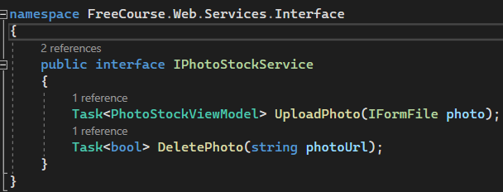

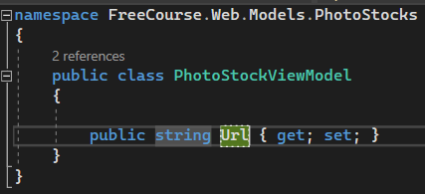

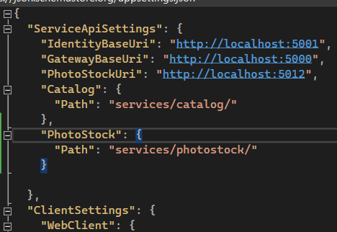

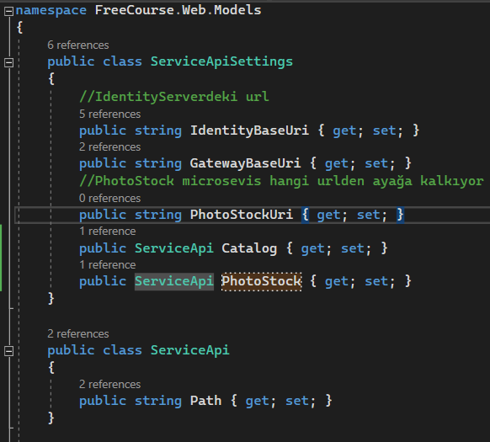

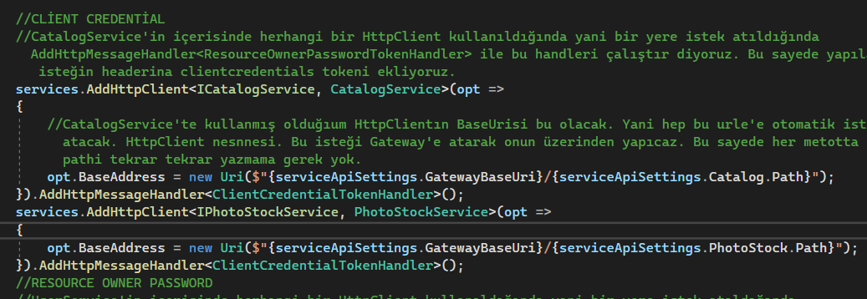

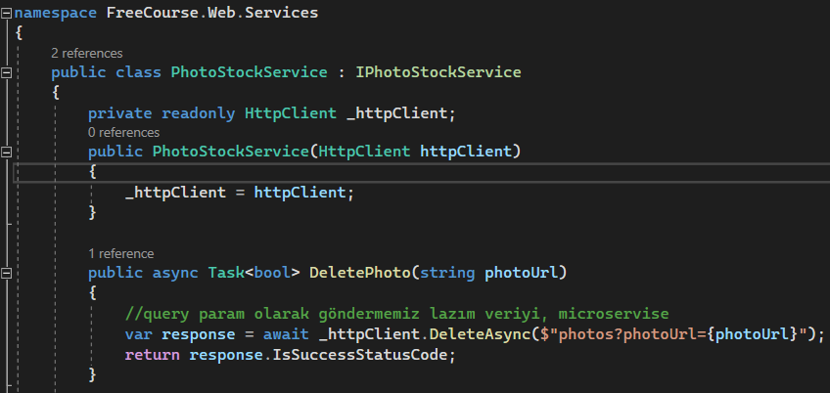

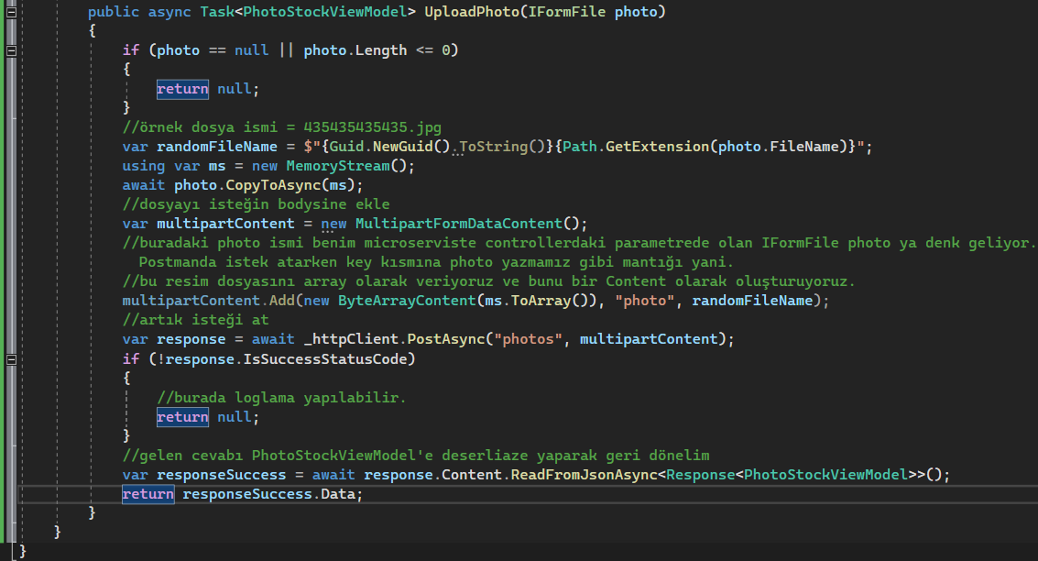

* Bu işlemi yaptıktan sonra artık CoursesController tarafında Create endpointinin kullandığı servicede create işlemi sırasında fotoğrafıda kaydetme işlemini yapabiliriz. Ayrıca CourseCreateInput classımıza IFormFile türünde PhotoFromFile propuda ekledik. İlgili kodlarda projede var buraya eklemeyeceğim. Ardından Create cshtml sayfasında bu alana göre file inputunu vs hazırladık. İleride dockercompose yaptığımızda artık bu upload edilen resimleri bir volume ya da bir klasöre maplayabiliriz. Biz volume’a değilde masaüstündeki bir klasöre maplayacağız. Buraya upload edilen tüm fotoğraflar benim masaüstümdeki klasöre gelecek.
* Şimdi bir PhotoHelper yazacağız bu helper CatalogDb içerisindeki herhangi bir kurs için kayıtlı olan resim dosyasını alacak abc.jpg den <http://localhost:5012/photos/abc.jpg> formatına çevirecek. Bu adres PhotoStock microservisin ayağa kalkmış olduğu hostumuz arkasından photos klasörünün içerisinde ve abc.jpgyide sona eklemesi lazım ki biz bunu photostocktan başarılı bir şekilde bu microsevisten bunu başarılı bir şekilde alabilelim. Yani aslında resimler PhotoStock microserviste duruyor biz resimlerin full url bilgisini çekip atayacağız ki o microservisteki resimleri alabilelim sayfamızda client tarafında gösterebilelim.

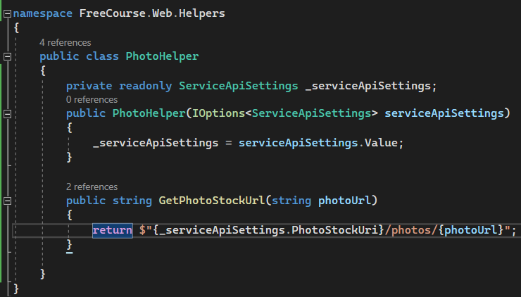

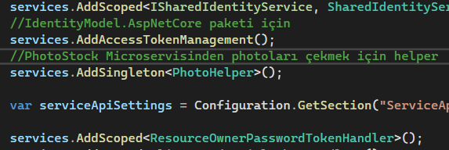

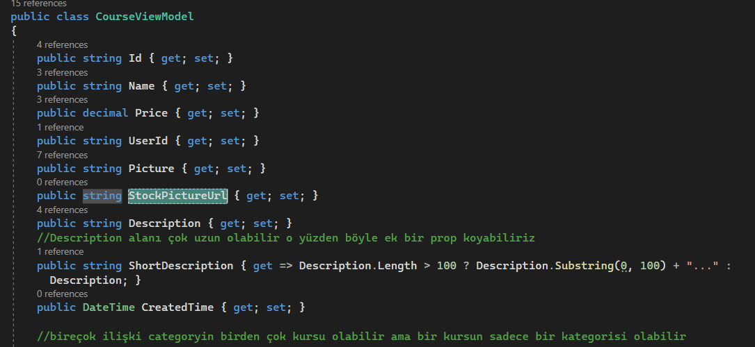

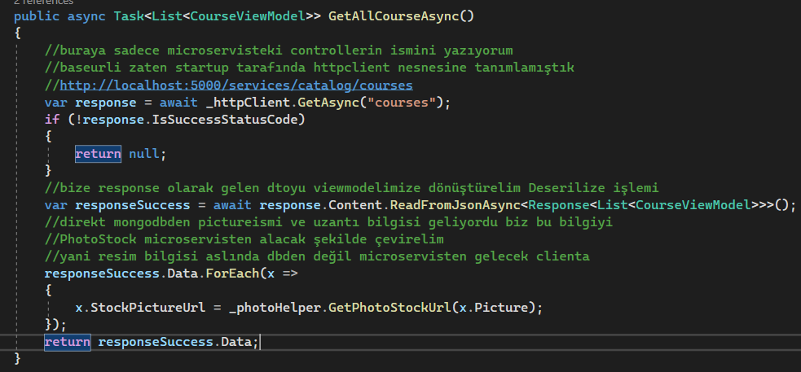

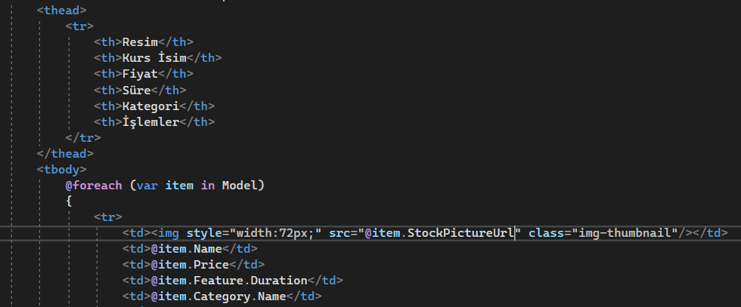

* Şimdi CoursesControllerda update işlemi içinde fotoğraf güncelleme işlemi yapmalıyız. Ama burada yeni bir fotoğraf yüklendiğinde eski bulunan fotoğrafı da silmemiz gerekiyor. İlgili kodlar CoursesControllerın kullandığı serviedeki update kısmında var ayrıca updatedtoya IFormFile propu ekledik. PhotoStock microservisi ile haberleşirkende senkron iletişim kullandık ama toplu fotoğraf yükleme gibi işlemler olursa 10 15 20 tane gibi o durumda asenkron iletişim ile mesaj kuyruk sistemi kullanılabilirdi. Bu zamana kadar hep senkron iletişim kullanmış olduk zaten home sayfası için asenkron iletişim kullanılmazdı verilerin gözükmesi için mutlaka microservisten verilerin gelmesi beklenmeliydi.
* Şimdi HomeController index sayfasında tüm kursları gösteriyor olalım. Ayrıca kurs detay sayfasını hazırlayalım. İlgili kodlar projede HomeController Detail enpointinde var buraya koymayacağım.
* Şimdi unAuthorizeException hatasını kendimiz fırlatıyorduk. Artık bu hatayı handle etmemiz gerekiyor. IdentityServer refresh tokenleri default olarak memoryde tutuyor uygulama kapatılıp açıldığında refresh tokenlar gider. Bu gerçek hayatta memoryde değil veritabanında tutulur refreshtokenlar bu sayede uygulama kapansa bile refreshtokenlar gitmez. AccessToken ise 1 saat süresince ulaşabilriim eğer bu iki tokenda geçersiz olursa geriye UnAuthorizeException hatası fırlatıyoruz. Şimdi bu hatayı yakalıcaz eğer böyle bir hata varsa kullanıcı tekrar login ekranına döndürücez. Hatayı yakalamak için önce startup tarafında işlem yapacağız.

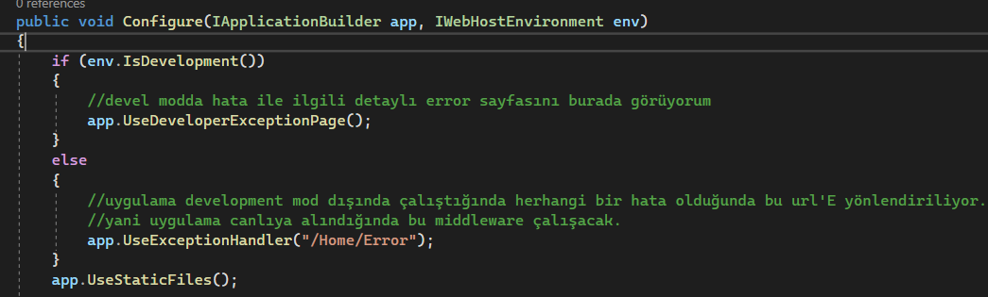

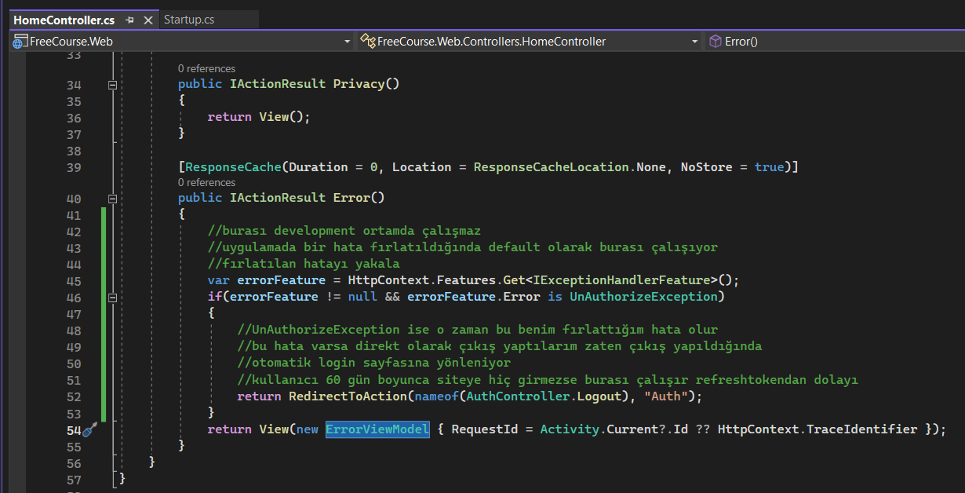

* Artık BasketMicroservisi ile haberleşiyor olacağız. İletişim olarak yine senkron bir iletişim kullanacağız. Kullanıcının IdentityServerdan almış olduğu Resource Owner Password Grant Typeındaki tokeni ile beraber gateway üzerinden bu microservise isteklerde bulanacak. Bundan önceki CatalogAPI ve PhotoStockAPI microsevislerimizle haberleşmek için ClientCredentials akış tipindeki tokeni memoryde tutuyorduk ve akasından istek yaptığımız zaman memorydeki tokeni bu microsevislere gateway üzerinden gönderiyorduk. Ama BasketAPI microsevisim kullanıcı özgü bir işlem olduğundan dolayı yani bir kişinin sepete bir şey ekleyebilmesi için önce üye olması gerektiği için Resource Owner Password akış tipli token gerekecek ve bu sefer tokeni memoryde değil Cookie içerisinde tutuyor olacağız.

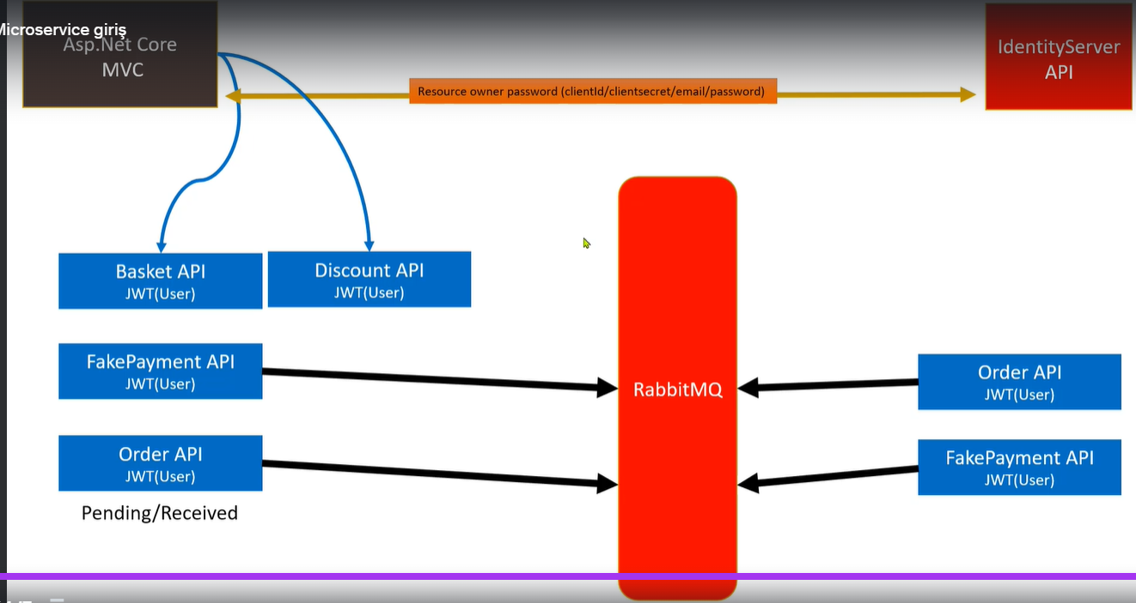

* Önce ViewModellerimizi oluşturalım. Ayrıca Microservice tarafında BasketDto ya public int? DiscountRate { get; set; } Propunu ekledik ek olarak.

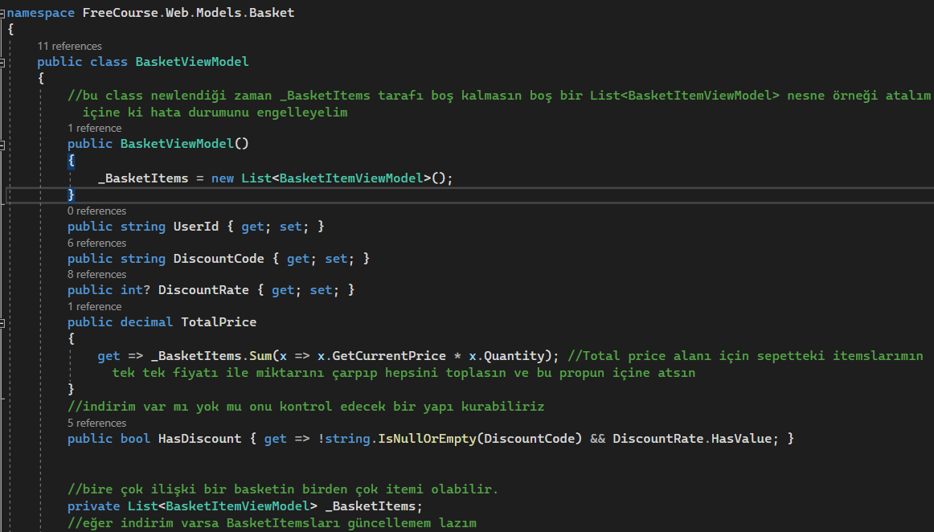

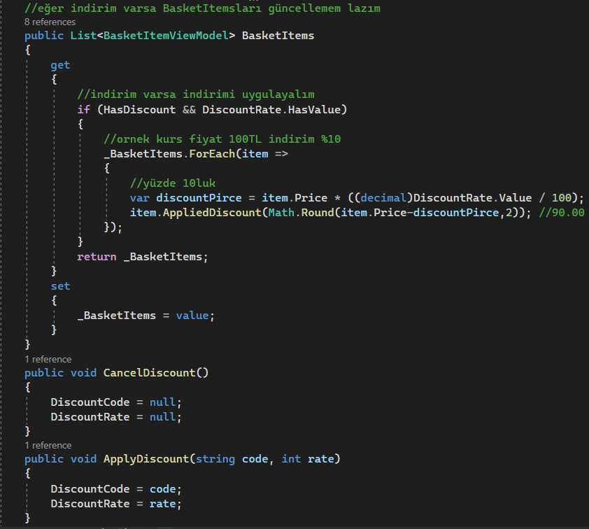

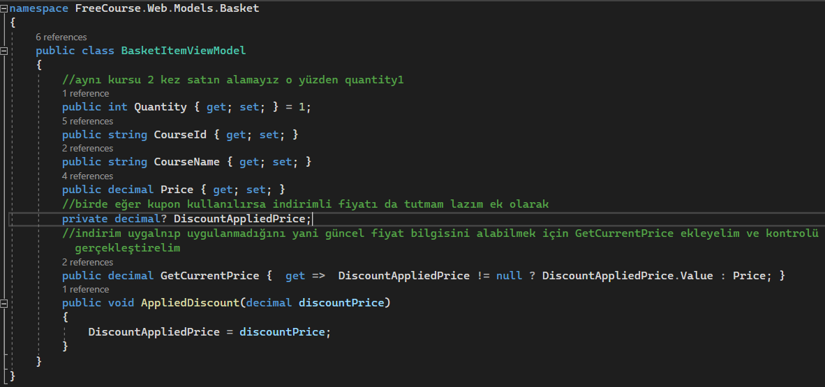

* Artık BasketService tarafını yazmaya geçebiliriz. Arkasından tabikide bu BasketService içerisinde HttpClient nesnesi kullanacağız bunu DI Containera register etmemiz gerekiyor. Bunun öncesinde Appsettings.json tarafında Basket için Path belirtmeliyiz. Sonra tabi bunu tip güvenli bir sınıf üzerinden okumam en sağlıklısı o yüzden ilgili propu ServiceApiSettings.cs tarafında tanımlayalım Basket için. Sonrasında startup tarafında gerekli tanımlamayı yapabilirim.

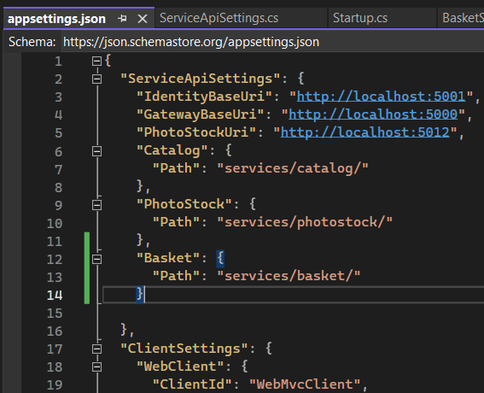

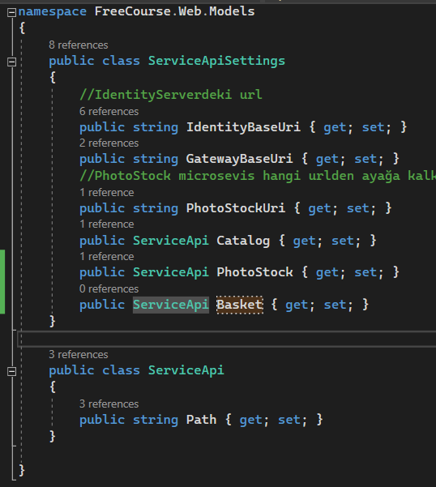

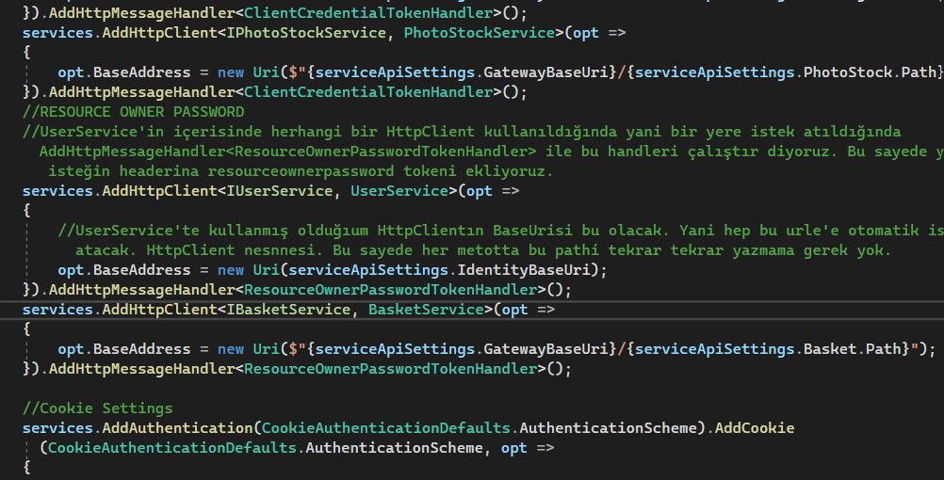

* Startup tarafında bu şekilde ayarlamayı yaptık ama bu startup tarafı çok şişmeye başladı buradaki kodları bir extension metot yazarak oraya taşıyalım ki burası sade ve temiz kalsın olabildiğince.

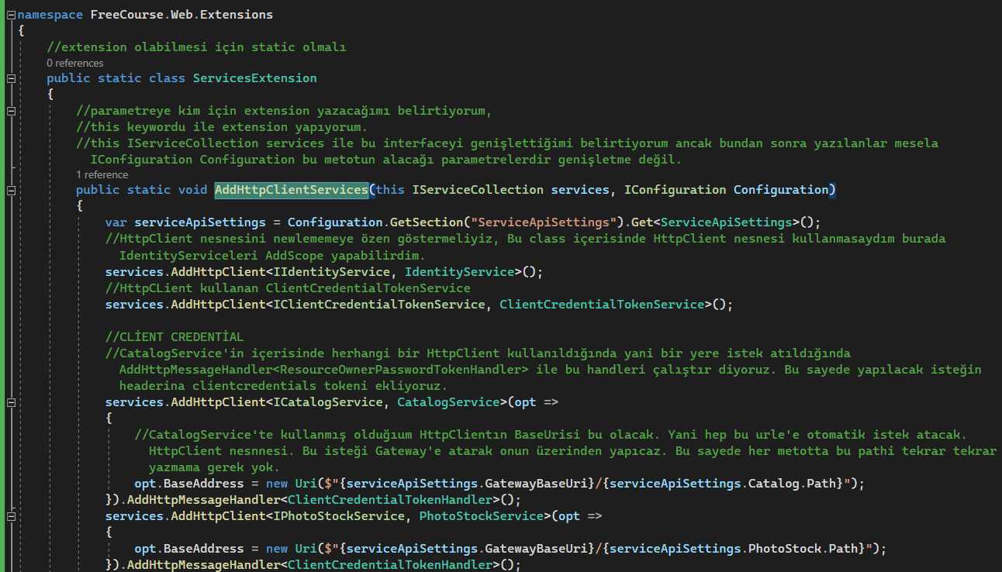

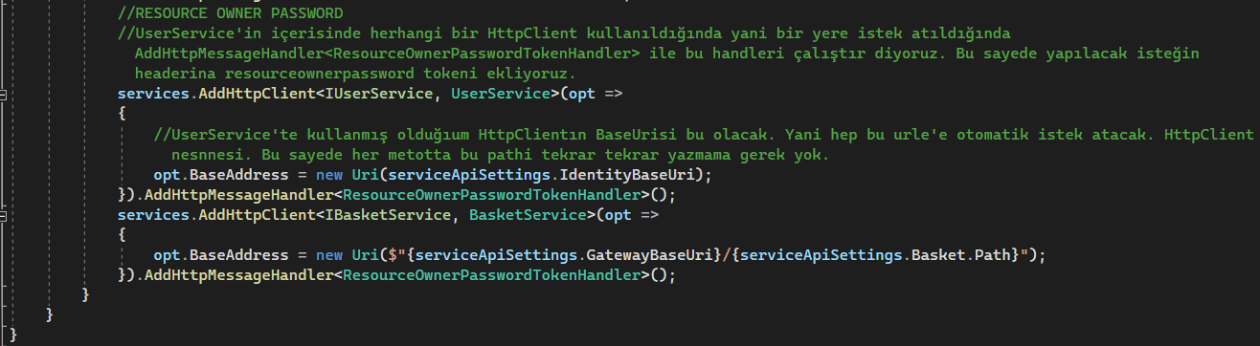

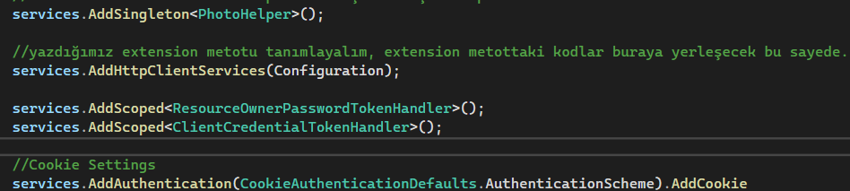

* Artık BasketServicenin içini doldurmaya başlayabiliriz.

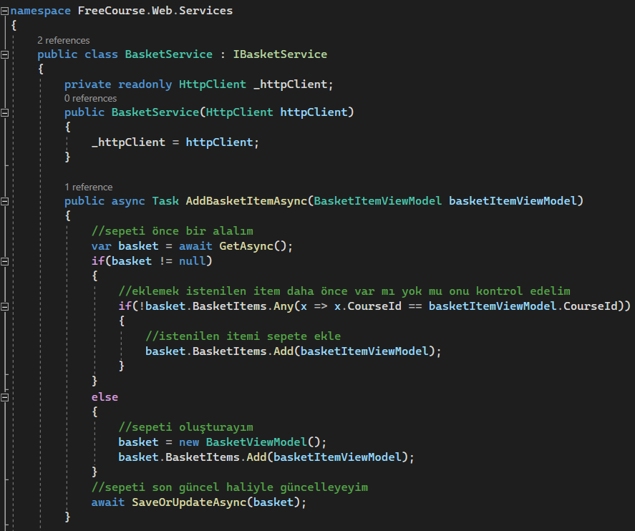

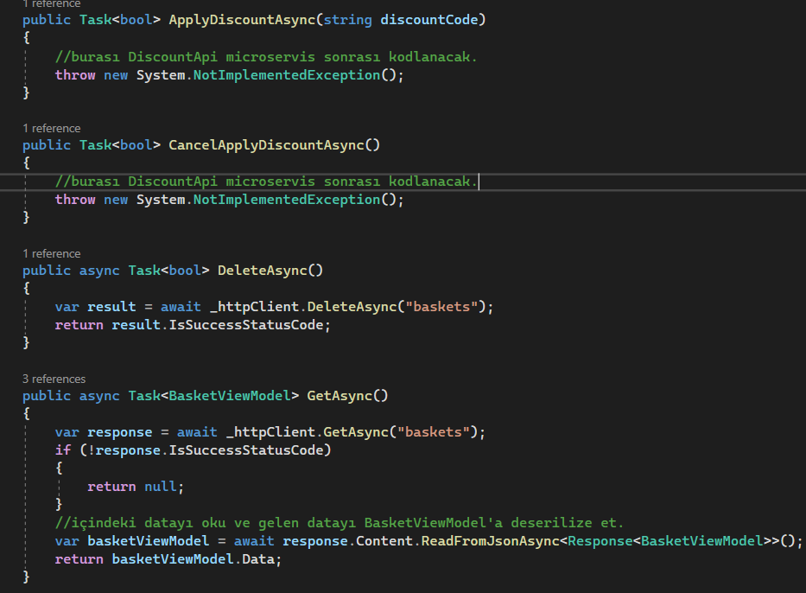

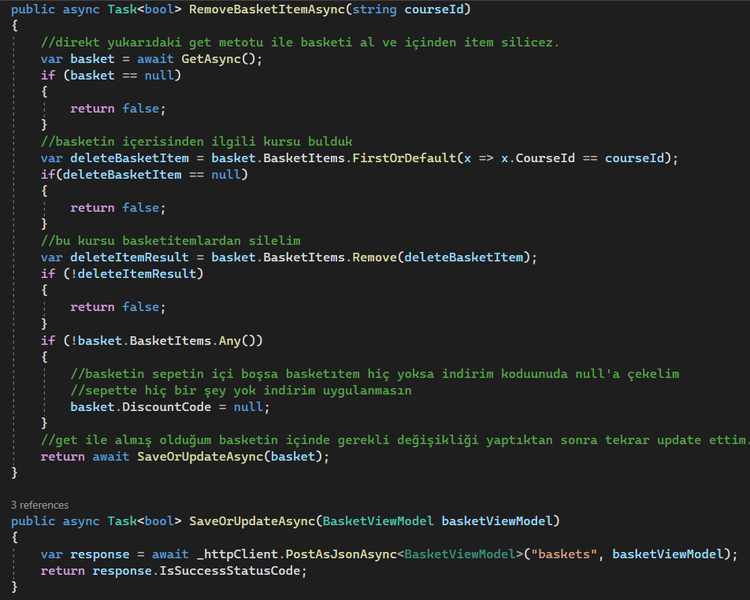

* Artık BasketController tarafını yazmaya geçebiliriz.

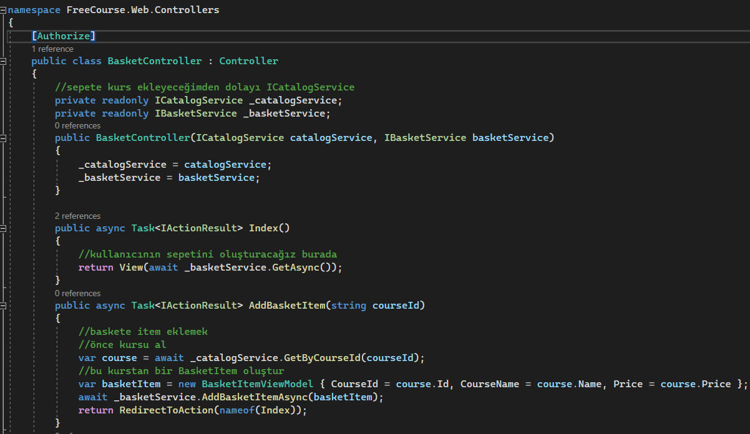

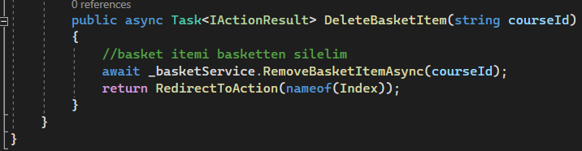

* Eğer uı tarafında en ufak değişiklik yaptığımızda her seferinde tüm microservisleri kapatıp baştan ayağa kaldırmak istemiyorsak. Mulitple proje ayarından ui web projemizi kaldıralım o ayağa kalkmasın sadece microservisleri ayağa kaldıralım sonrasında ui projesinin konumunda bir cmd açalım ve dotnet watch run komutunu yazark ui projesinide ayağa kaldıralım bu sayede .net projemizi izleyecek ve biz bu ui tarafında en ufak değişiklik yaptığımızda kendisi projeyi durdurup ayağa kaldıracak biz uğraşmamış olacağız. Kendisi restart yapacak yani.
* Şimdi UI projemizie FluentValidation paketi kuracağız bu sayede validation işlemlerini ViewModllerde attribute olarak değil tamamen ayrı bir yerde daha kapsamlı yapabilme şansı bulacağız. Önce web projemize nugetten FluentValidation.ASpNetCore paketini kuralım. Sonra projemize Validators isminde bir klasör oluşturalım. Kurs ekleme güncelleme için validatörler oluşturacağım buraya. Sonrasında startup tarafında ilgili register işlemini yapmalıyız.

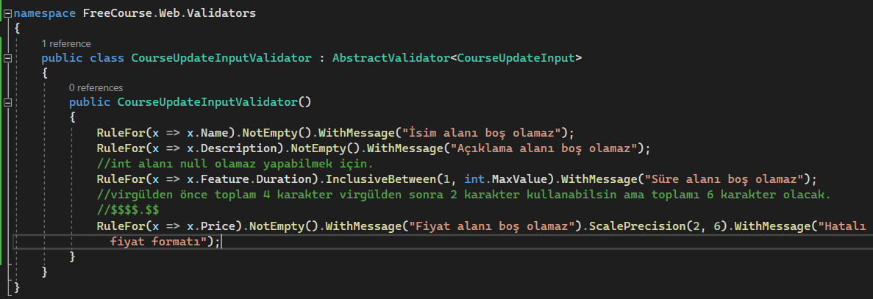

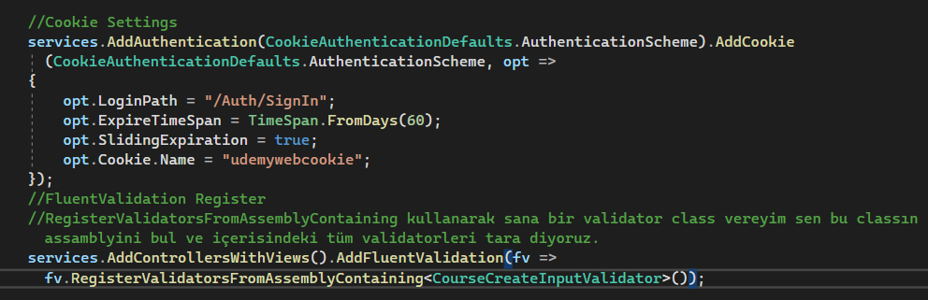

* Basket Microservisi şimdilik tamam artık Discount microservisi ile haberleşmeye başlayabiliriz. İstediğim şey kullanıcı ürünleri sepete ekledikten sonra bir indirim kodu girdiğinde onu discount microservisine göndereyim eğer ilgili indirim kodu ilgili kullanıcı için varsa microservisim bana geriye dönsün ve kullanıcıda sepette ilgili indirim oranına göre sepette genel bir indirim uygulansın. Burada da iletişimimiz yine senkron bir iletişim olacak.

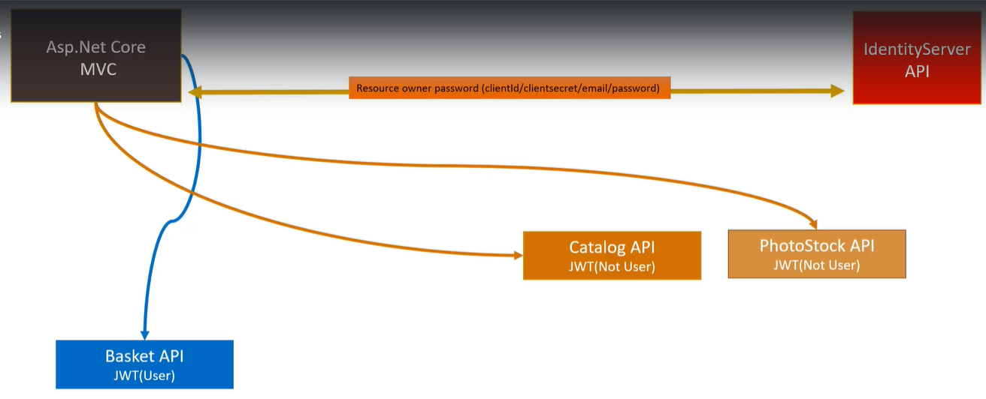

* İlk olarak viewmodellerimizi ve inputlarımızı kullanıcıya data gösterilen Viewmodel kullanıcıdan data alınan Input oluşturalım. Input classı için bir fluentvalidator classı oluşturabiliriz zaten daha önce assembly türünde kayıt yaptığımız için startup tarafında bu yeni validatör classı tanımlamaya gerek yok otomatik olarak algılanacak.

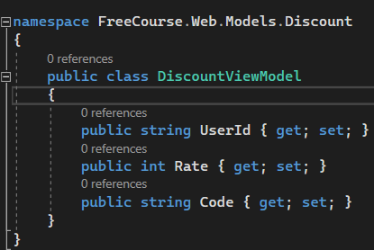

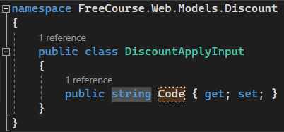

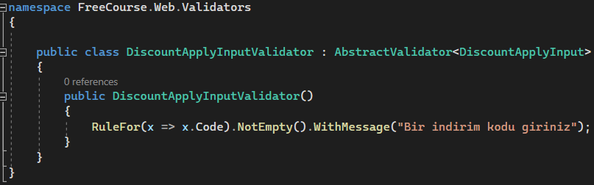

* Artık DiscountService classlarımızı yazmaya geçebiliriz. Bu servis HttpClient kullanacağı için bunu yazdığımız startup extensionunda tanımlamalıyız ayrıca microservise istek gönderirken araya girip ResorceOwnerGrantType token göndereceğimizi belirteceğiz yani isteğin headerina bu tokeni ekliyor olacağız.

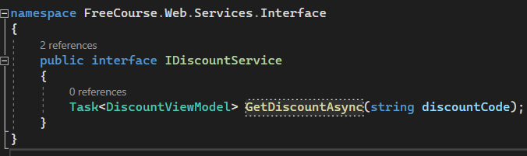

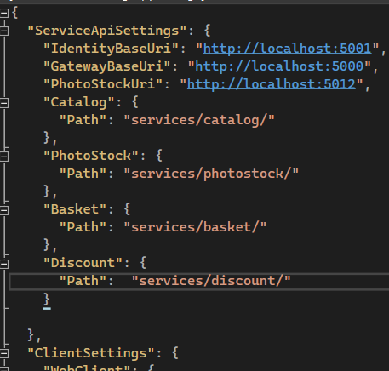

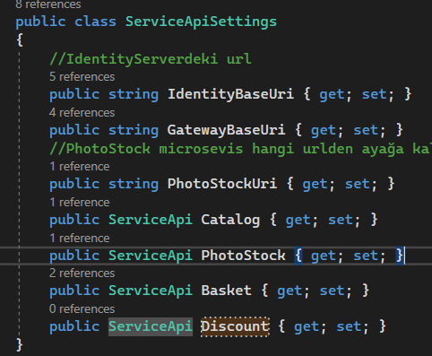

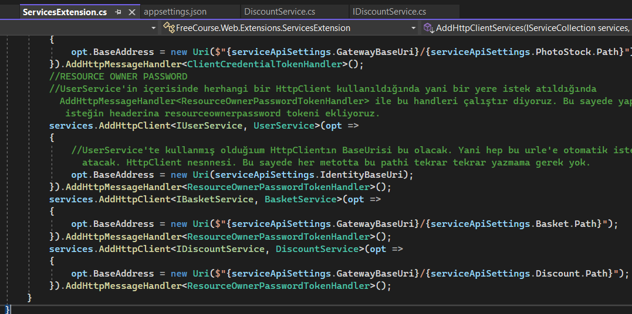

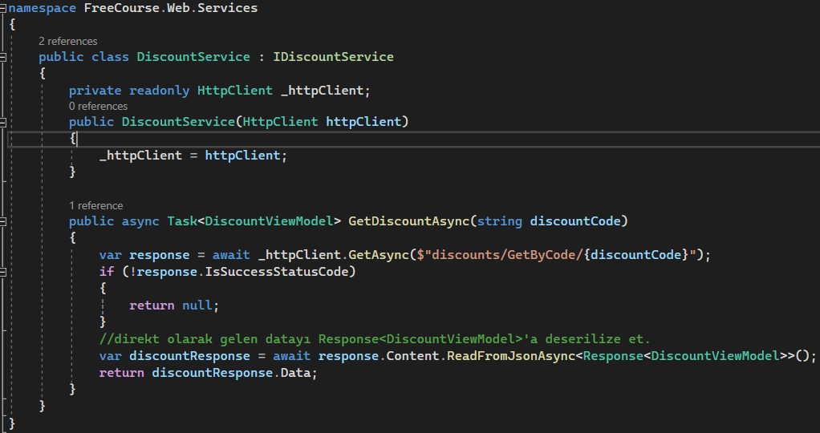

* Artık BasketService tarafında eksik bıraktığımız ApplyDiscount ve CancelApplyDiscount metotlarını doldurmaya geçebiliriz.

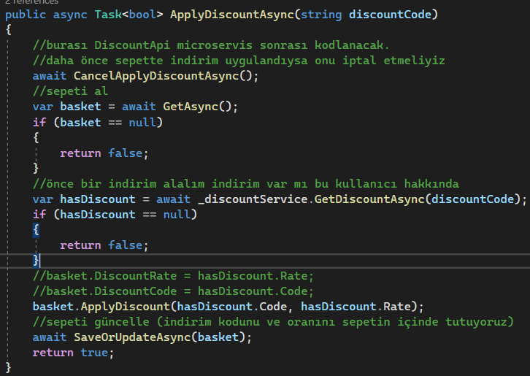

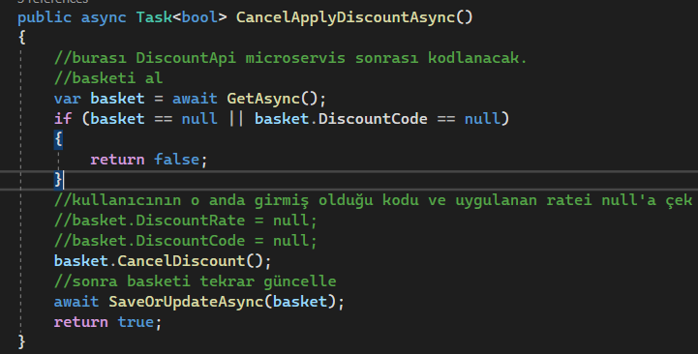

* Şimdi artık BasketController içerisinde ApplyDiscount ve CancelApplyDiscount action metotlarımızı oluşturabiliriz.

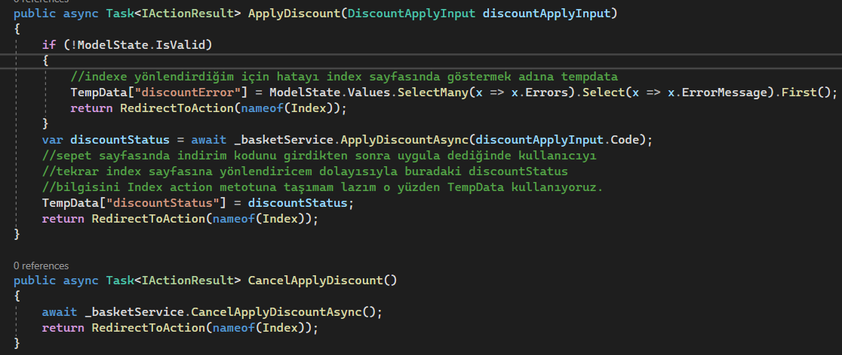

* Artık BasketControllerin Index sayfasında gerekli düzenlemeyi yapabiliriz. İlgili kodlar BaketControllerin Index sayfasında mevcut buraya koymayacağım.
* Artık FakePaymentAPI ve OrderAPI Microservisleri ile haberleşmeye geçebiliriz. İkisi birbirine yakın olduğu için kodlamasını beraber gerçekleştireceğiz. Ama önce FakePayment ile haberleşeceğiz. Senkron seneryoda kullanıcı sepete ekleme işleminden ve indirim varsa uyguladıktan sonra ödemeyi tamamlama sayfasına gidecek. Kredi kartı bilgilerini adres bilgilerini girdikten sonra ödemeyi tamamla işlemini gerçekleştireceğiz. Ödemeyi tamamla işleminde kullanıcıdan almış olduğumuz kredi kartı bilgilerini FakePayment microservisine gönderip ödeme başarılı mı başarılı değil mi bunu alacağız yine senkron bir şekilde arkasından eğer ödeme başarılıysa bu seferde OrderaAPI microservisine gidip sipariş oluşturacağız. Yine sıralı yani senkron şekilde olacak. Bu işlemlerde birde asenkron iletişim halini yapacağız. Yani arada bir rabbitmq kullanarak gerçekleştireceğiz o senaryoda ise yine kullanıcıdan kredi kartı bilgilerini alıp FakePaymentAPI’a istek yapıp ödeme başarılı gerçekleştikten sonra siparişle yani kullanıcının hangi kursları aldığıyla ilgili sipariş bilgilerini RabbitMQ’a göndereceğiz RabbitMQ’yu dinleyen OrderAPI microservisi ilgili kuyruktan mesajı alacak ve siparişi oluşturacak. Sipariş oluştuktan sonra artık geriye bir şey dönmesine gerek yok. Üçüncü bir seneryoda olabilir bu sefer tam tersi kullanıcıdan aldığımız bilgilerle beraber önce siparişi oluştururuz yalnız siparişte bir sütun tutarsınız ödemenin alınıp alınmadığıyla ilgili ilk sipariş olduğunda Pendingte tutarsınız yani ödeme askıda arkasından kredi kartı bilgilerini RabbitMQ ya gönderip RabbitMQ’yu dinleyen FakePaymentAPI microservisi ödemeyi gerçekleştirir. Ödemeyi gerçekleştirdikten sonra da bu microservisimiz ya yine rabbitmq aracılığıyla OrderAPI ile haberleşir ya da direkt olarak OrderAPI’daki bir endpointe istek yaparak ilgili kullanıcının ilgili siparişini bu sefer Received yani alındı durumuna çevirir. Bu durumda aslında asenkron iletişim daha faydalı gibi. Çünkü ödemeyi aldıktan sonra OrderAPI microservisi ayakta olmayabilir bu durumda istek boşa gider. Biz önce senkron iletişimli senaryoyu gerçekleştireceğiz arkasından ise ikinci anlattığımız asenkron iletişimli senaryoyu gerçekleştireceğiz.

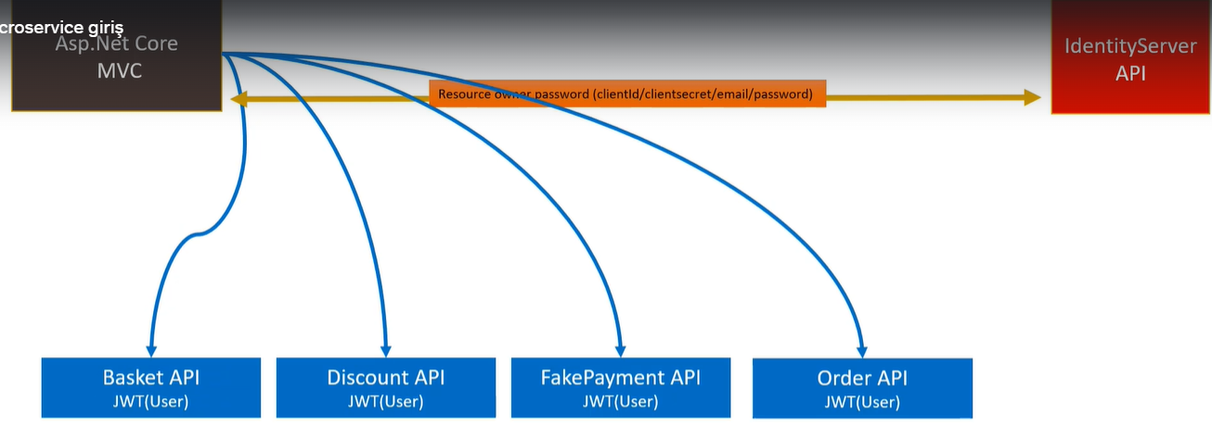



* Önce FakePayment microservice’i için PaymentInfoInput kullancııdan veri almak için inputları veri göstermek için viewmodllerimizi kullanırız, oluşturalım. Ayrıca FakePayment microservice tarafında da birkaç değişiklik yapacağız.

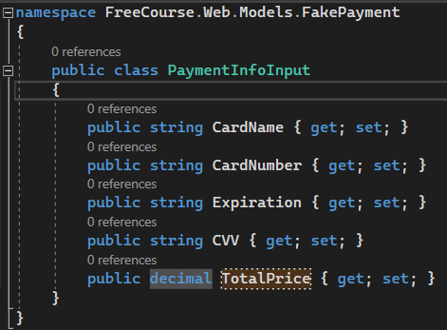

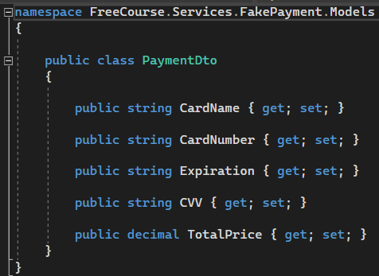

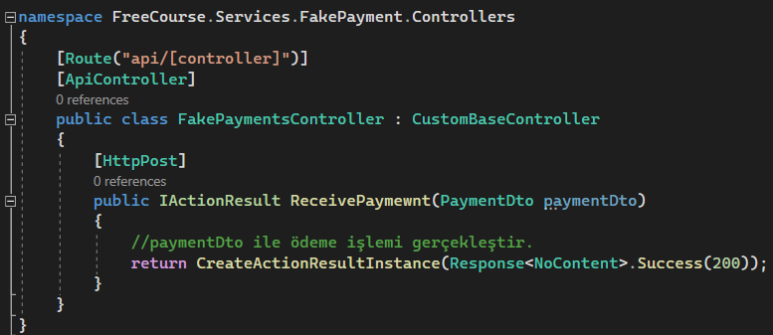

* Arık PaymentService tarafını kodlamaya geçebilriiz. Sonrasında her zaman yaptığımız gibi appsettings tarafında bu microservisin gateway üzerinden baseurlini belirtelim ServiceapiSettings tarafında bunu class tip güvenli hale getirelim ve startup extensionumuz HttpClient nesnesini PaymentService için yazalım ayrıca isteğin arasına girerek isteğin headerina resource owner password token ekleyelim bu tarafta. Bu zamana kadar hep bu işlemi yaptık zaten.

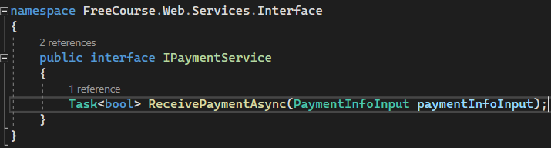

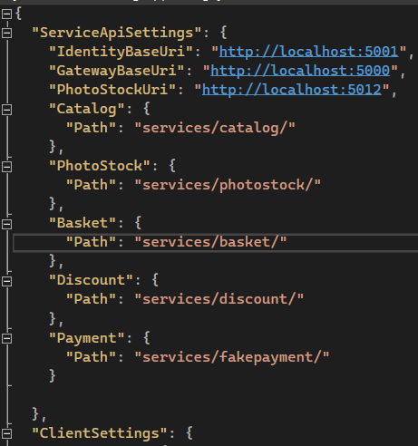

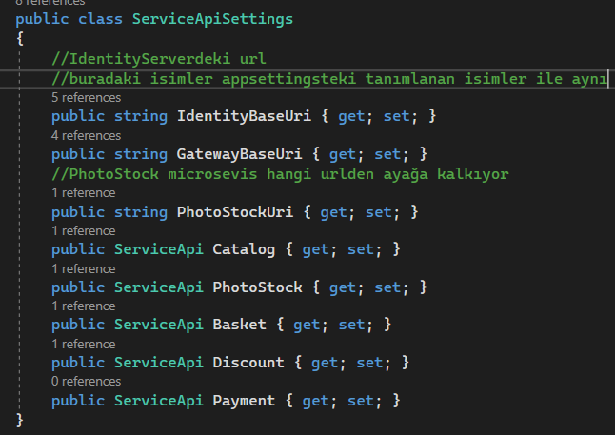

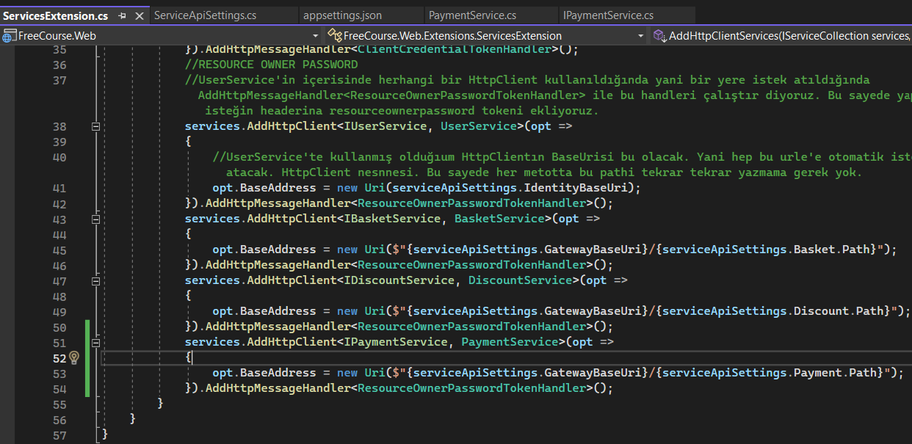

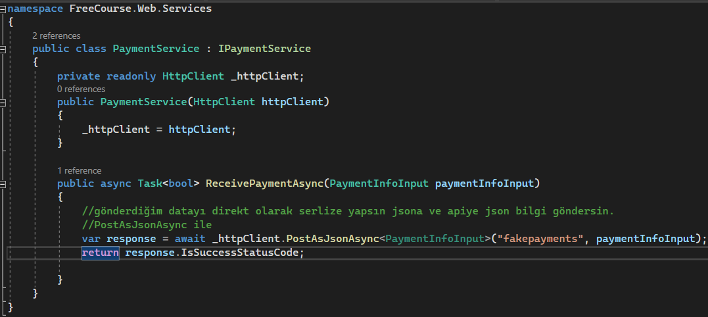

* Artık Order Microservice için CheckInfoInput, OrderCreateInput, AddressCreateInput, OrderItemCreateInput ve OrderCreatedViewModel, OrderViewModel, OrderItemViewModel, classımızı oluşturmaya başlayabiliriz. Input olan kullanıcıdan alınacak olan veriler için ViewModel olan ise kullanıcıya gösterilecek olan veriler için.

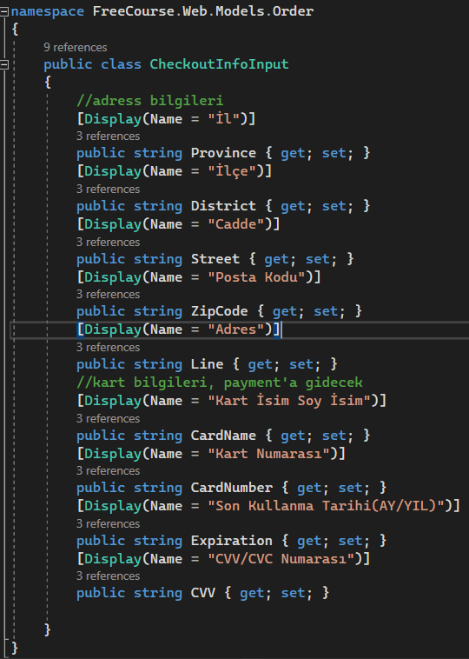

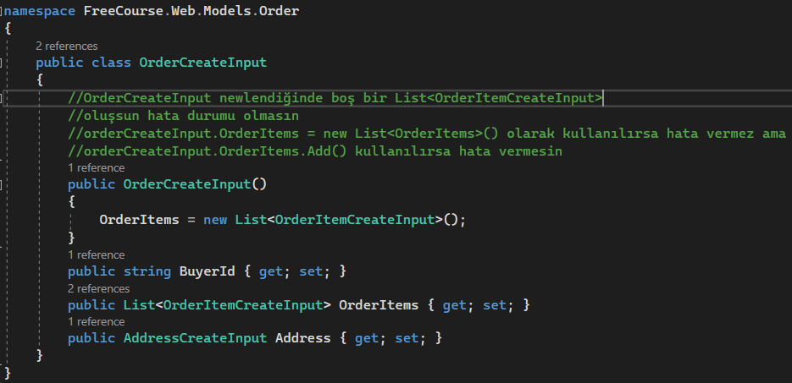

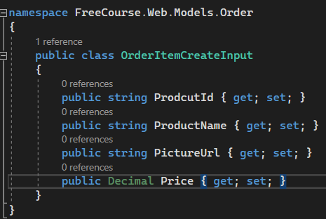

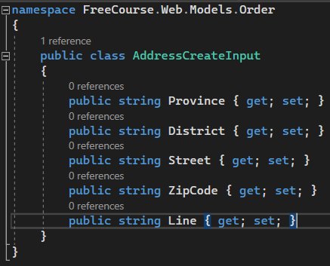

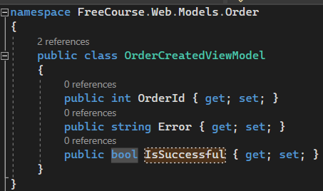

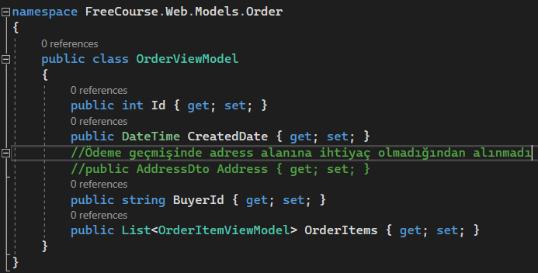

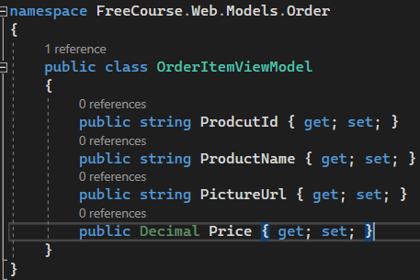

* Artık OrderService tarafını kodlayabiliriz.

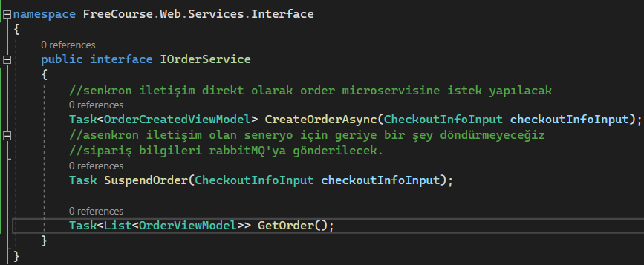

* Şimdi OrderAPI microservisine istek atabilmek için appsettings tarafında url belirleyelim sonrasında bunu ServiceApiSettingste tip güvenli hale getirelim sonrasında bu OrderService tarafında HttpClient kullanacağım için ayrıca buraya istek atarken araya girip isteğin headerine Resource Owner Password eklemek için startup için yazmış olduğumuz extensionda gerekli tanımlamamızı yapalım.

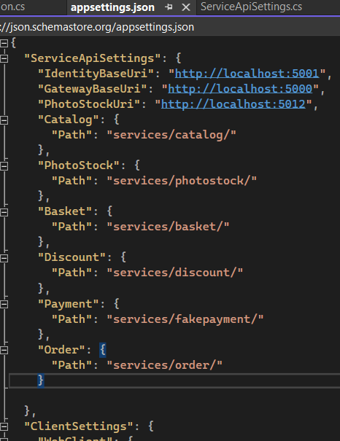

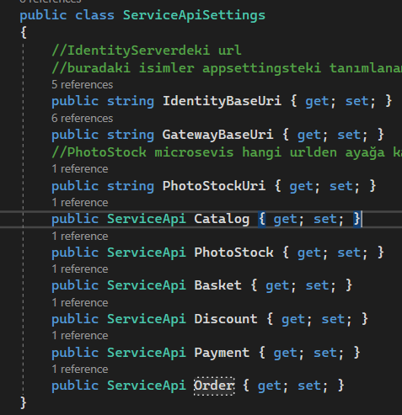

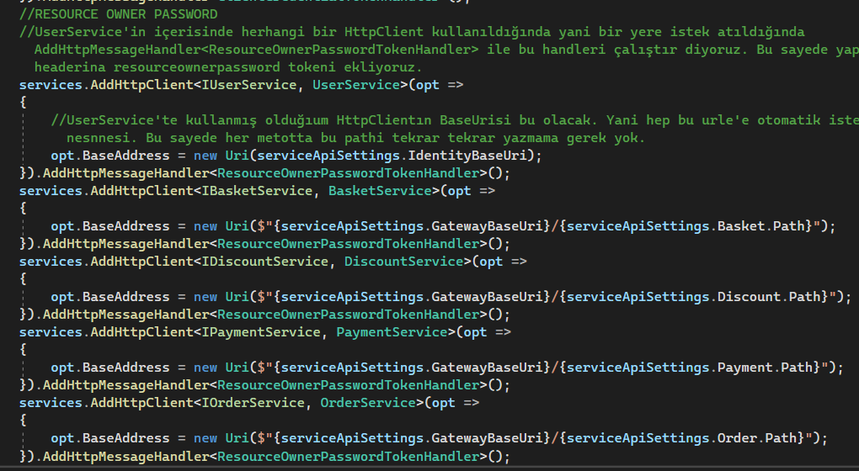

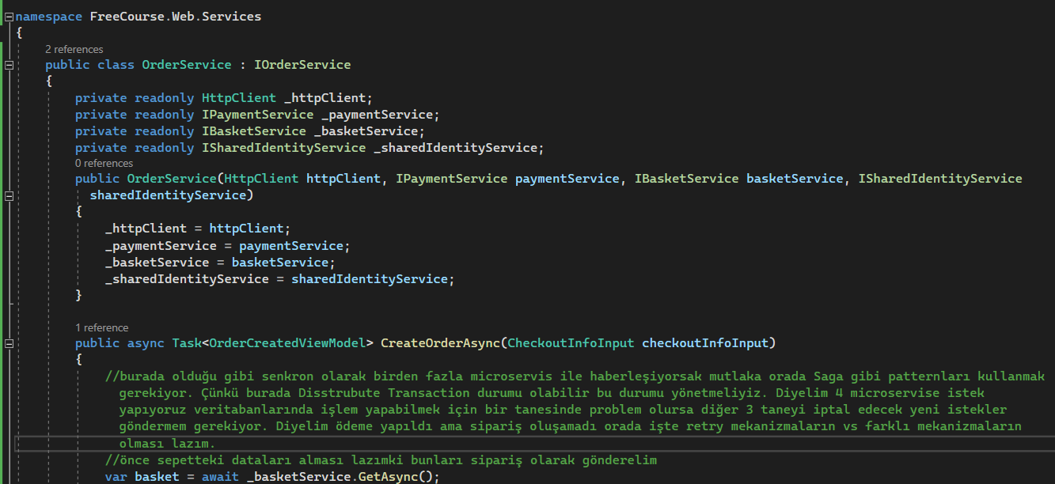

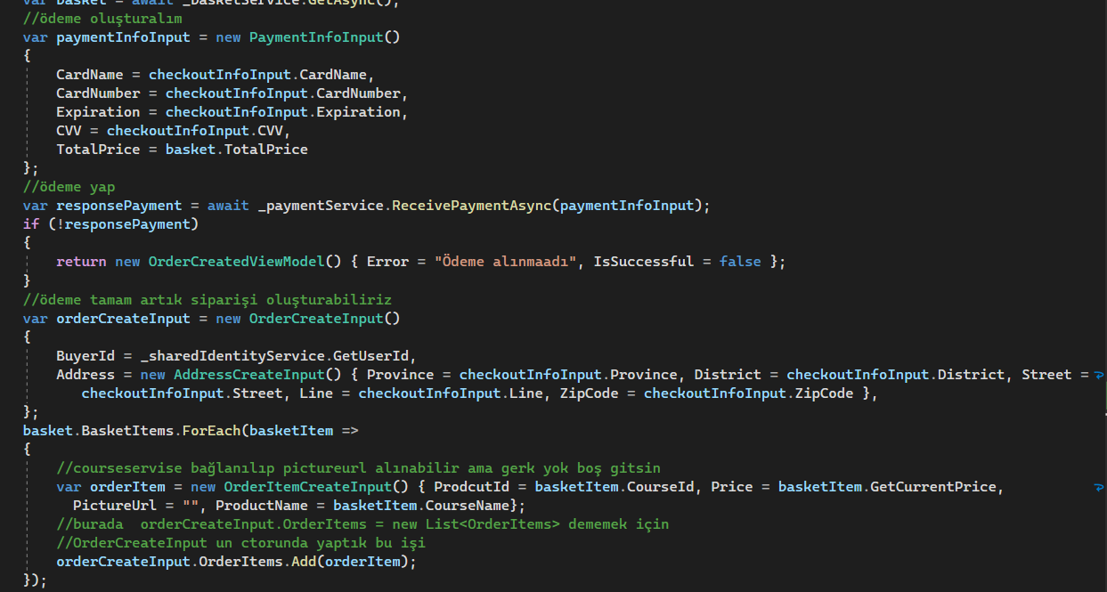

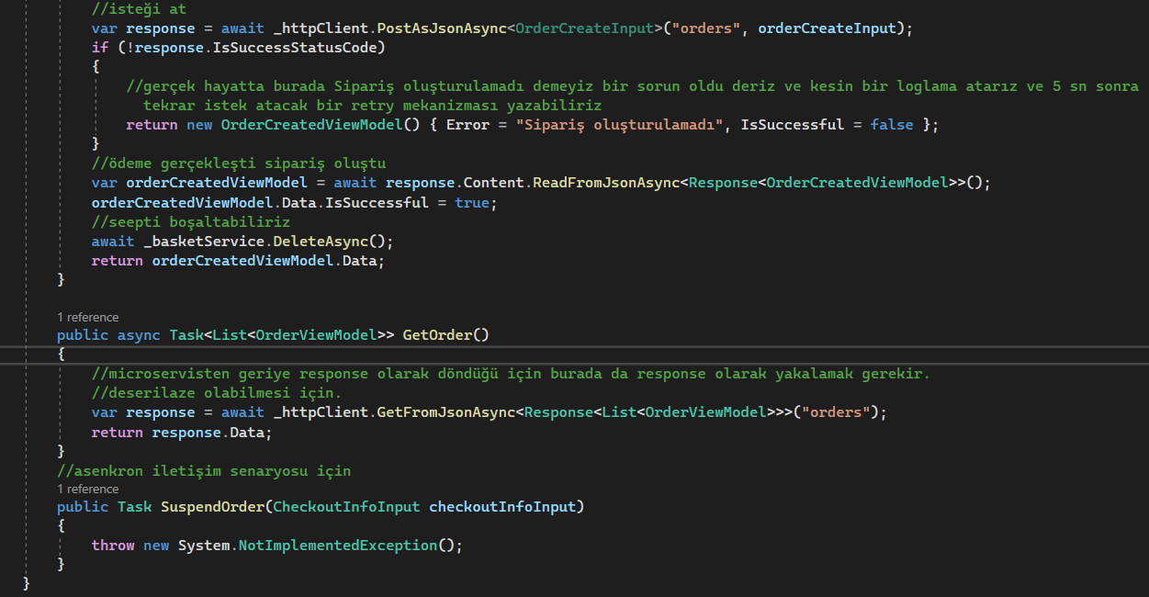

* Artık OrderController oluşturup Checkout.cshtml sayfamızı oluşturmaya başlayabiliriz.

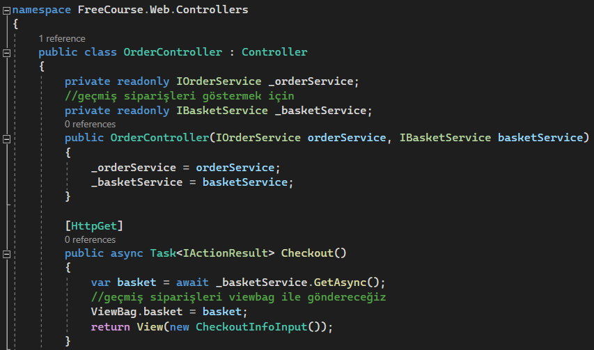

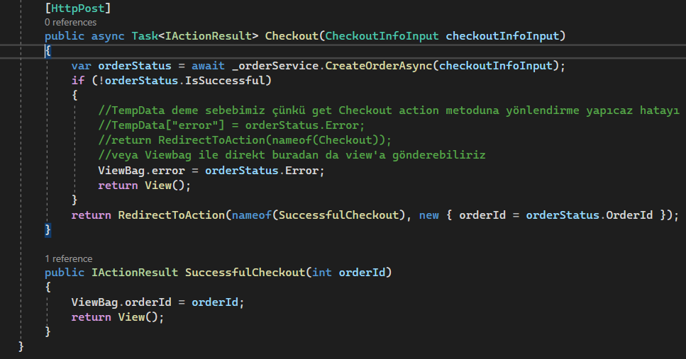

* Şimdi OrderAPı microservisi ile asenkron iletişim şeklinde haberleşme işlemine geçeceğiz. Rabbitmq’yu direkt olarak kullanmak yerine MassTransit Framework’u üzerinden kullanacağız. MassTransit Frameworku Distrubute sistemler için tasarlanmıştır. Distrubute sistemlerde mutlaka mesaj kuyruk sistemi olacağından dolayı veya distrube transaction olacağından dolayı bu işlemleri kolay bir şekilde yönetmenizi sağlayan bir frameworktur. Bu framework sayesinde hata yönetiminden tutun yeniden denemeye, beklemeye veya transactionu yönetme gibi işlemlerin hepsini MassTransit Framework kendi üzerinde gerçekleştiriyor. Kendimiz tek tek uğraşmak yerine frameworke gerekli bildirimleri sağladığımızda framework bizim için bu işlemleri gerçekleştiriyor. MassTransit birçok mesaj kuyruk sisteminde çalışabiliyor amazon, azure, rabbitmq gibi. Entegrasyonunu gerçkeleştirdikten sonra ritüel mekanizmalar ile uğraşmak yerine o anda rabbitmq nun ayakta olmaması ve tekrar bağlanma durumu gibi masstransit kendisi otomatik bir şekilde gerçekleştiriyor. Distrubute transaction yönetimi tarafında SAGA Patternın uygulanması gibi işlemleri de gerçekleştiriyor.

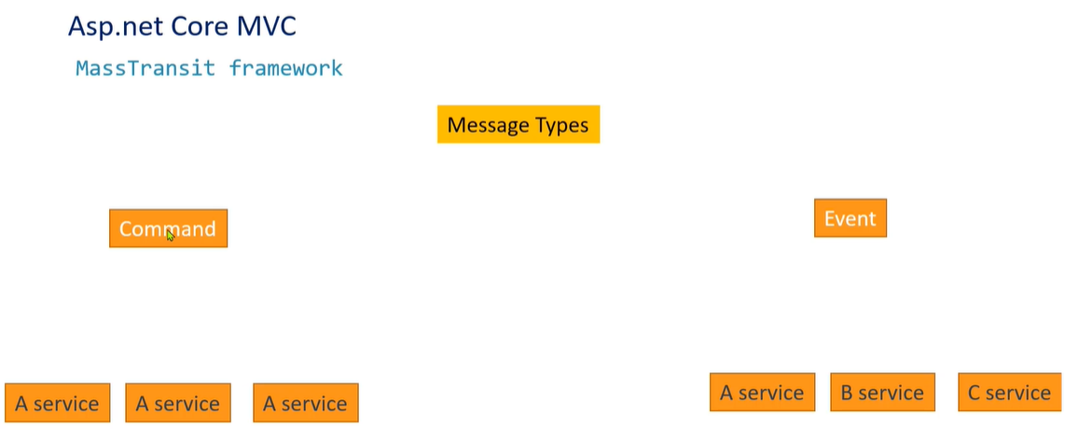

* MassTransit RabbitMQ’ya bir data gönderirken bu gönderceğimiz data message olacak bu messageyi 2 ye ayırıyor. Mesaj kuyruk sistemine bir mesaj göndereceksen bunun 2 tane tipi var diyor. Ya Command ya Event göndereceksin. Eğer ki rabbitmq ya göndereceğin mesajı tek bir servis işleyecekse sen bir Command gönder burada aynı microservisin birden fazla instancesi olabilir önemli değil sonuçta tek bir microservis var günün sonunda, senin rabbitmqya göndereceğin mesajı birden fazla farklı microservisler işleyecekse sen o zaman Event gönder diyor. Bizim örneğimizde ödemeyi aldıktan sonra rabbitmqya sipariş detaylarını göndereceğiz sipariş detaylarını sadece OrderAPI microservisi işleyecek Order microservisi ilgili kuyruğu dinleyecek ve sipariş detaylarını alıp veritabanında sipariş oluşturacak. O yüzden benim Command oluşturmam lazım. Event ne zaman oluşturabiliriz. Örneğin UserCreated isminde bir event oluştuğunda yani kullanıcı yeni üye olduğunda eğer birden fazla microservis işin içine girecekse o zaman Event oluşturmam gerekli. Eventler geçmiş ifadeyle kullanılır unutmayalım.

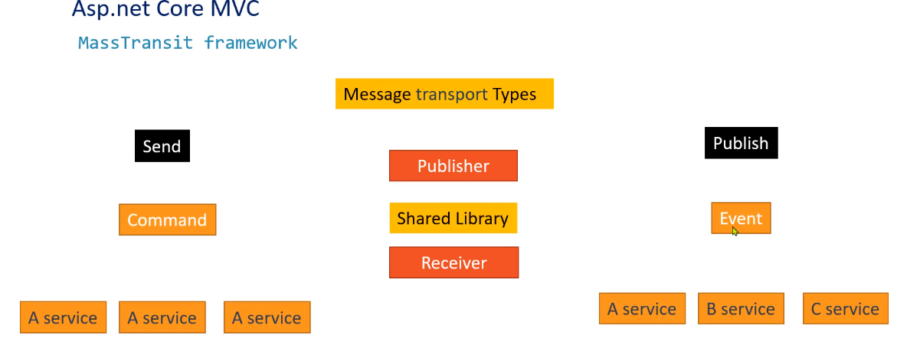

* Birde mesaj iletim tipleri var, Daha önce bahsettiğimiz Coomand ve Event mesaj tiplerini mesaj kuyruğuna gönderebilmek için yine 2 tane farklı ifade kullanıyoruz. Send bir şeyi send etmek demek Command isminde mesaj tipini göndermek anlamına geliyor. Bir şeyi Publish etmek ise Event tipindeki mesajınızı birden farklı microservisin işlemesi için mesaj kuyruk sistemine göndermeniz anlamına geliyor. Send ifadesini kullanırken genellikle ISendEndpoint interfacesi üzerinden biz Send() metotu ile beraber Commandlerimizi gönderebiliyoruz. IPublishEndpoint interfacesi üzerinden sie Publish() metotuyla beraber Eventlerimizi gönderebiliyoruz. Gönderececeğimiz Commandlar ve Eventler Publisher ve Receiver yani mesajı gönderen ve mesajı alanda aynı namespace’te olmalı. Yani ben bu Commandları ve Eventleri Shared Library içerisinde oluşturacağım Publisher ve Receiver bu SharedLibrary’ı referans alacak ve Publisher ve Receiver her 2’side Command ve Eventler için aynı namespace’i kullanıyor olacak. Buna dikkat edelim MassTransit mutlaka Commandleri ve Eventleri, Publisher ve Receiverın aynı namespace üzerinden almasını bekler.
* Şimdi CreateOrderMessageCommand isminde bir class oluşturacağız. Bu classımızı SharedLibrary içerisinde tanımlayacağız. Hem Publisher hem de Receiver aynı SharedLibrary’i kullanacak. Burada rabbitmq’ya mesaj gönderecek yerimiz FakePaymentAPI microservisimiz olacak yani Publisher burası olacak. Receiver ise OrderAPI Microservis olacak.

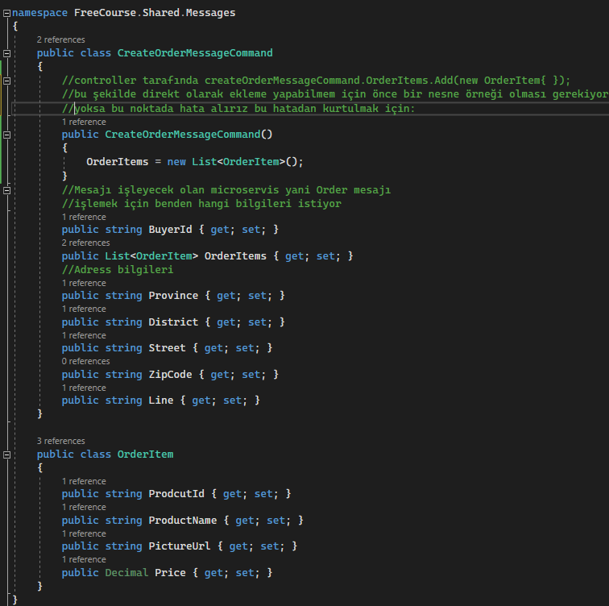

* Şimdi benim sipariş oluşturmak için RabbiyMq’ya sipariş mesajı göndermem lazım sipariş mesajı gönderebilmek için ise FakePayment microservisindeki PaymentDto içerisinde siparişle ilgili proplarında bulunması lazım ki ben ödemeyi aldıktan sonra FaketPayment microservisinde sipariş oluşturma ile ilgili messajı rabbitmqya gönderebileyim. Bu Dto içerisini update edelim.

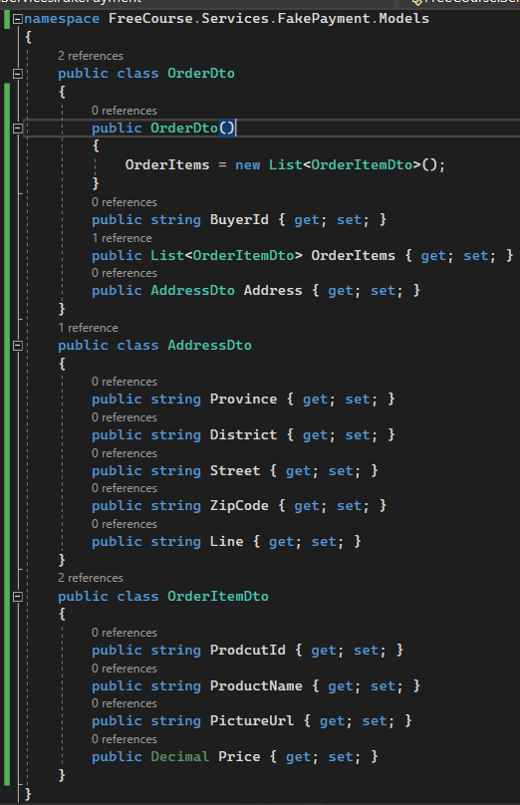

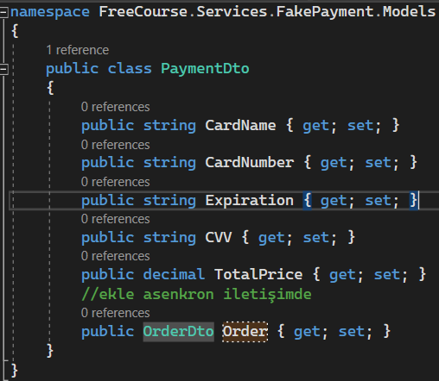

* Şimdi FakePayment Microservisimiz için MassTransit RabbitMQ ayarını gerçekleştireceğiz. Önce ilgili kütüphaneleri kuralım fakepaymenta, MassTransit.AspNetCore, MassTransit.RabbitMQ paketlerinin 7,1,7 versiyonunu kuralım. Arından appsettings.json dosyamızda rabbitmq ile alakalı json bilgimizi belirtelim bu şimdilik localhost olacak ama dockerize etme sırasında burasını env ile ezeceğiz artık localhost değil orada dockerda rabbitmq’yu ayağa kaldırırken hangi servis ismini vermişsem o isim buraya gelerek otomatik olarak değişecek. Ardından startup tarafına geçelim.

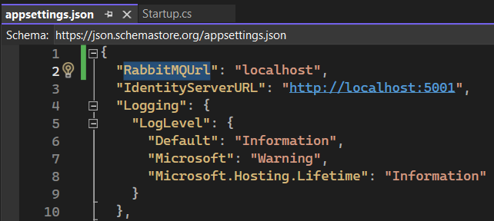

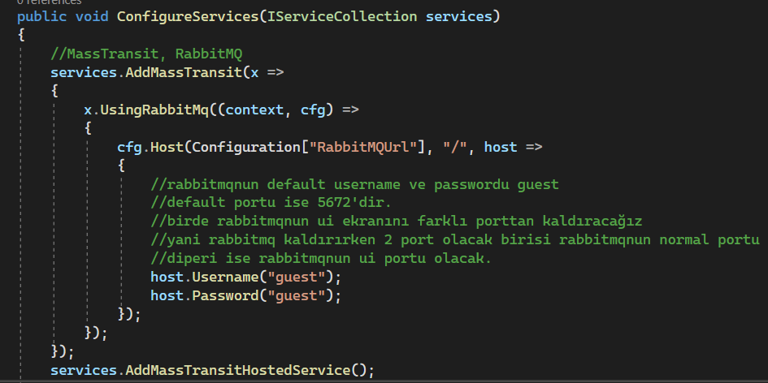

* Şimdi ise RabbitMQ’yu bir docker container olarak ayağa kaldıracağız. Bunu portainer üzerinden yapabiliriz ancak bu sefer ui tarafı olmayacaktır. Ben istiyorum ki hem RabbitMQ ayağa kalksın hemde RabbiyMq’nun ui tarafı ayağa kalksın 2 ayrı porttan. -management taglı olan imageler aynı zamanda ui ekranı kullanmamı sağlayan imagelerdir. Bunu cmd ekranından run komutu ile kolayca yapabiliriz run komutu ile imageyi çekecek ve container ayağa kaldıracak docker. 2 tane port tanımlayacağız ilk port ui portu olacak ikinci port ise rabbitmqnun kendi portu olacak. İşlem tamamlandıkta sonra ui ekranı için <http://localhost:15672/> adresine gidebiliriz. Buradaki default username ve passwordumuz guest idi. Bu bilgileri yazarak girebiliriz.

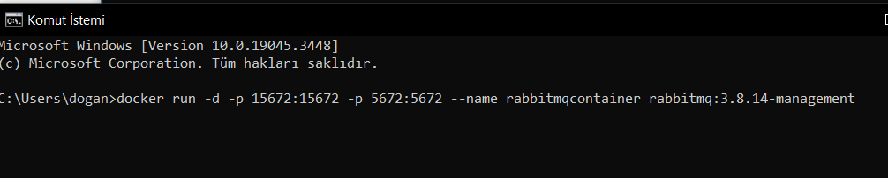



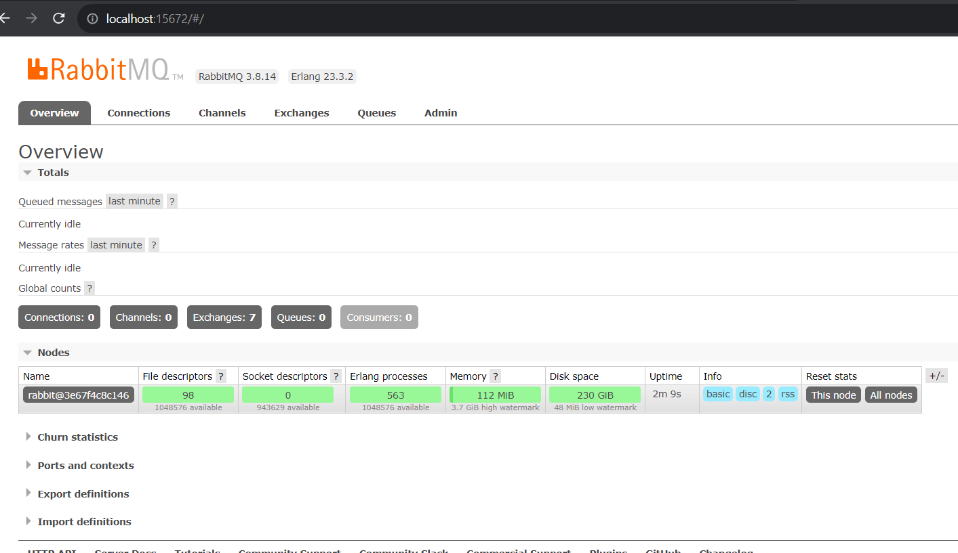

* Artık RabbitMQ’ya Command messagemizi (CreateOrderMessageCommand) göndereceğiz. Önce frontend tarafındaki OrderService’de boş bıraktığımız SuspendOrder metotunu dolduralım.

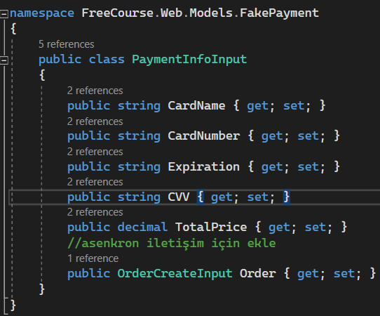

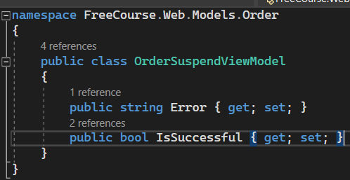

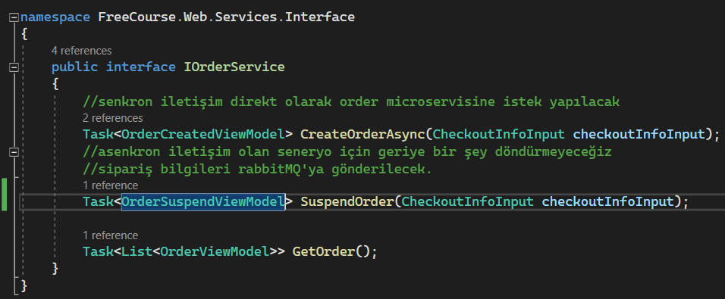

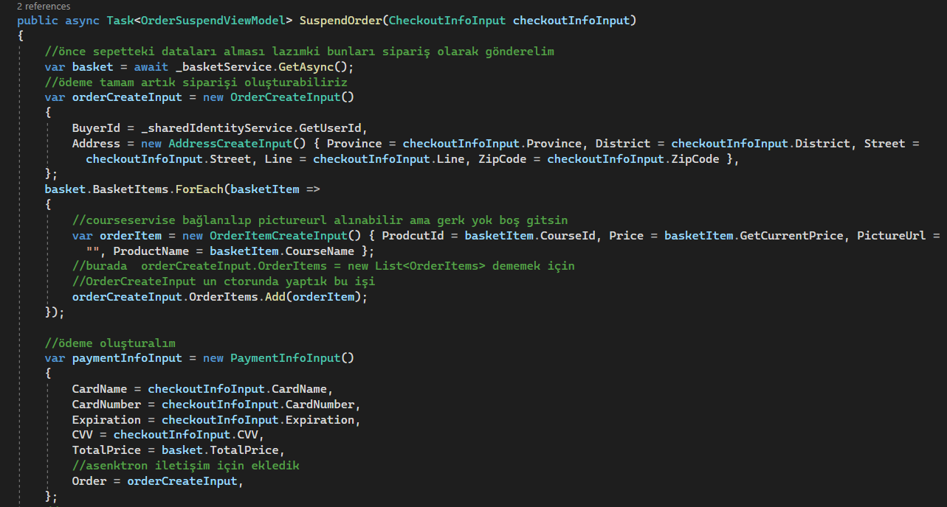

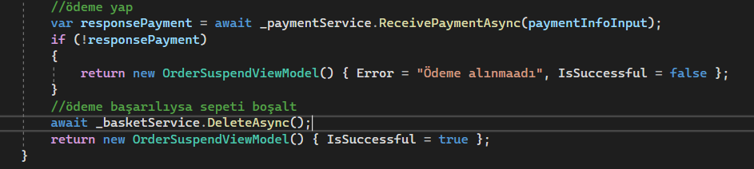

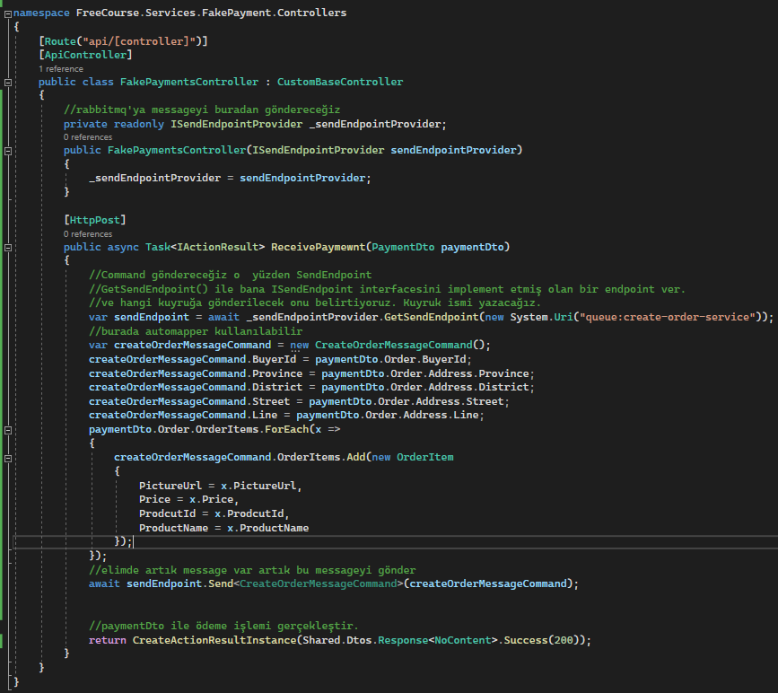

* Şimdi UI tarafındaki OrderControllerda bu SuspendOrder metotunu kullanalım.

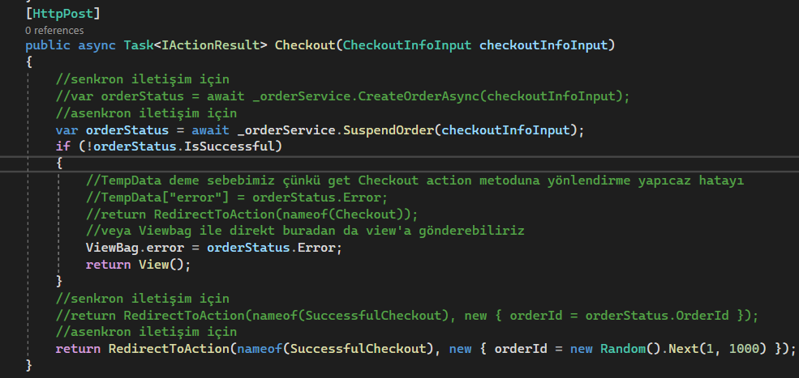

* Artık projemizi ayağa kaldırıp test işlemini gerçekleştirebiliriz. Ama şuan sadece kuyruğa mesaj gönderiyoruz Ödeme microservisimiizde kuyruktaki mesajı alma işlemini gerçekleştirmedik henüz. Microsoft edge üzerinden rabbitmq arayüzüne bağlanalım ve projemiz üzerinden sepete ekleem ve ödeme gerçekelştirme işlemi yapıp rabbitmq araüyzünü kontrol edersek kuyruğun oluştuğunu göreceğiz.

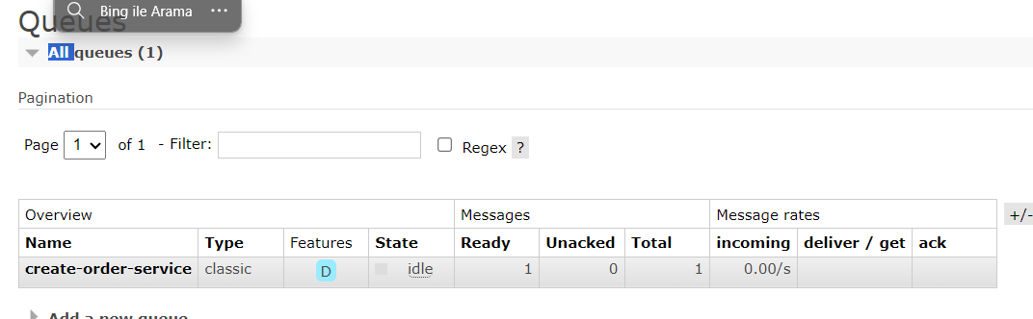

* Arık OrderAPI Microservisimizin bu oluşan kuyruğu dinleme işlemini gerçekleştireceğiz. Application katmanına Consumer adında bir klasör oluşturalım. Application katmanına MassTransit.AspNetCore ve MassTransit.RabbitMQ paketlerinin 7.1.7 versiyonunu kuralım.

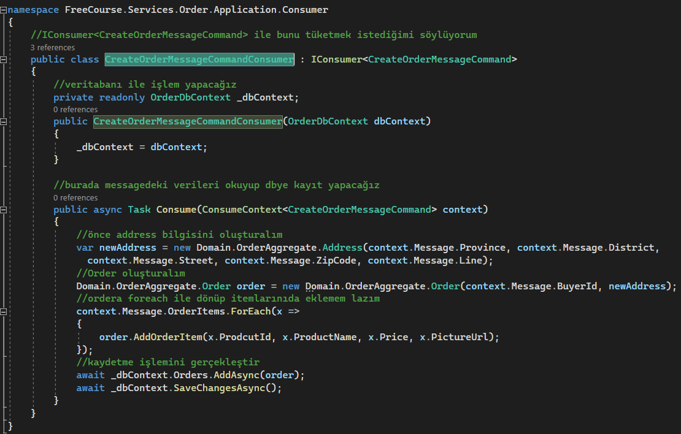

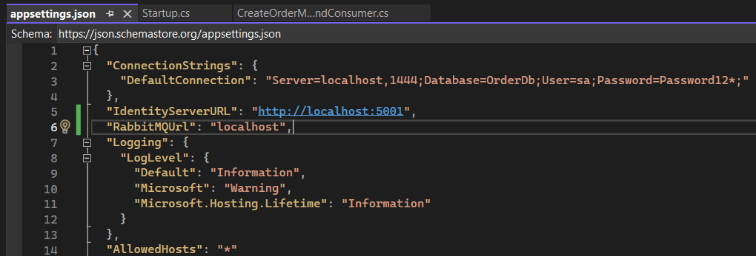

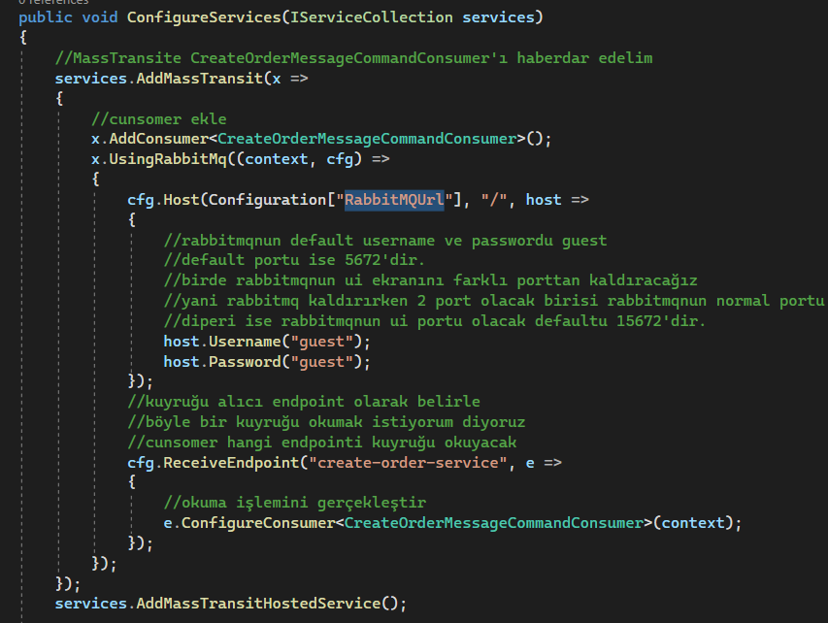

* Artık Order microservisim ayağa kalktığı anda rabbitmq’da bulunan kuyruktaki messageyi okuyacak ve database’e kaydetme işlemi yapacak. Messagenin iletildiğini buradaki sayıların 0 ‘a düşmesinden anlayabiliriz.

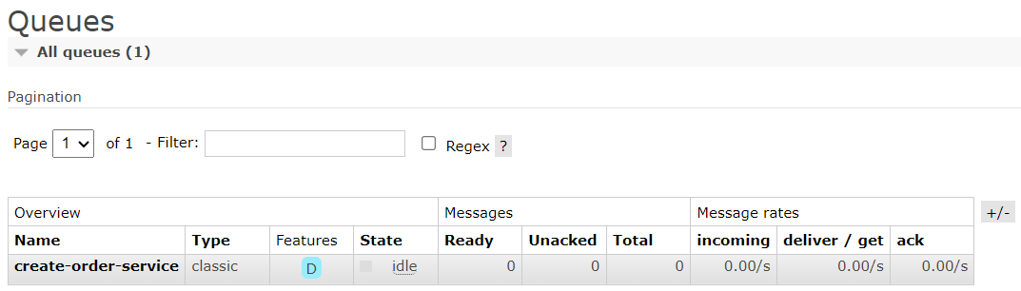

**BÖLÜM 12 EVENTUAL CONSİSTENCY**

* Şimdi microservislerimizin veritabanlarını nasıl tutarlı senkron hale getirebiliriz bundan bahsedeceğiz. Bir microservisimle başka bir microservisimde aynı datalar tutuluyorsa bir microserviste değişiklik yapıldığında diğer microserviste bu değişikliği nasıl yansıtabiliriz. Bizim uygulamamızda Catalog Microservis ve Order Microserviclerimizin databselerinde aynı olan alanlar var catalogda name alanı orderda ise productname alanı aynı değerlere sahip. Ben kursun ismini değiştirdiğim zaman siparişinde ismi değişmeli bu noktada. Uygulamamızın ana sayfasındaki kurs isimleri mongodbden catalog microservisinden geliyor. Sipariş geçmişim kısmındaki kurs isimleri ise orderapi microservisinden geliyor şimdi ben anasayfada yani mongodbde kurs ismini değiştirdiğim zaman order microservisteki dbde’de yani ödeme geçmişinde de kurs isimlerinin değişmesi gerekiyor. Bu noktada Eventual Consistency modeli ve design pattern kullanacağız. Bu sayede Catalog Microservisinde herhangi bir kurs ismi güncellendiğinde ben güncellenen kurs ismiyle beraber bir event fırlatacağım burada dikkat edelim Command değil Event fırlatıyoruz. CourseNameChange isminde bir event fırlatacağız daha sonra bu eventi dinleyen microservisler kendi veritabanlarını güncelleyecek. Benim şu an 1 tane microservisim var CourseName’e sahip oda OrderMicroservice bu microservis kendi coursename’ini güncelleyecek. Ancak aynı olay BasketMicroservisinde de var Catalaogmicroservisinde kurs ismini güncellersek daha sonra daha önce sepette bulunan bu kursun ismi sepette güncellenmiyor. Eventual Conssitency ile 3 4 saniyelik bir gecikme süresi olabilir dblede senkronluk anlamında ama bu gecikmenin benim için bir önemi yok o yüzden kullanabilirim. Eğer anlık değişim isteseydim farklı design patternlar kullanmam gerekirdi.
* Ben coursename güncellediğim zaman bir event fırlatayım o eventi benim OrderMicroservisim dinlesin ve gerekli olan sütunları güncelllesin birincisi bu
* İkincisi ise Aynı eventi bu sefer BasketMicroservisim dinlesin o da kendi coursename’ini güncellesin. Çünkü ben event fırlatıyorum event fılattığımdan dolayı birçok microservis bu aynı eventi dinleyebilir.

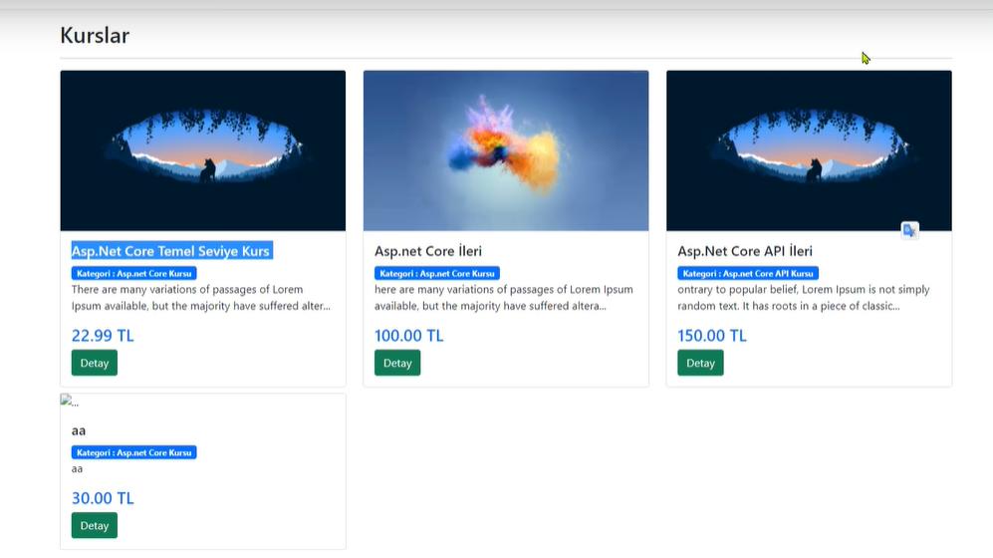

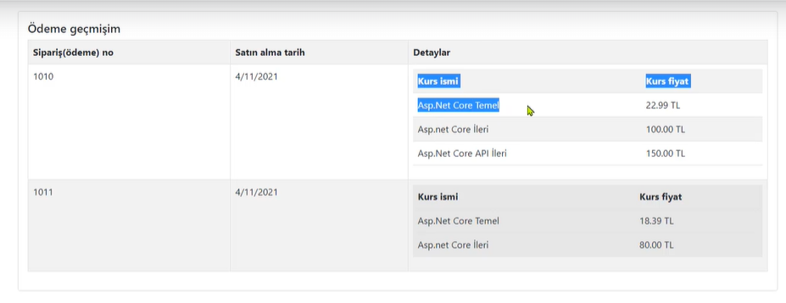

* Catalog Microservicemiz Publisher olacak Order Microservisimiz ise Subscriber yani dinleyen taraf olacak. CatalogMicroservisimizdeki CourseUpdate metotunda bir güncelleme olduğunda update edilen kursun ismini ve kursun idsini bir event olarak rabbitmq’ya göndereceğiz bu eventi dinleyen Order Microservice ise kendi veritabanında ilgili güncellemeyi gerçekleştirecek. Öncelikle Publisher tarafını yapacağız. Öncelikle Catalog Microservisimize MassTransit.AspNetCore ve MassTransit.RaabitMQ paketlerinin 7.1.7 versiyonunu kuralım. Sonrasında Shared içerisinde Messages klasörümüze bu sefer event oluşturacağız. Sonrasında Catalog Projesinin startupınde gerekli rabbitmq ayarlamasını yapalım. AppSettingste RabbitMQUrl eklemeyi de unutmayalım. Sonrasında Catalog Projesinde Services dosyamızda UpdateAsync metotumuza gidelim rabbitmq ile haberleşme işi burada yapılacak.

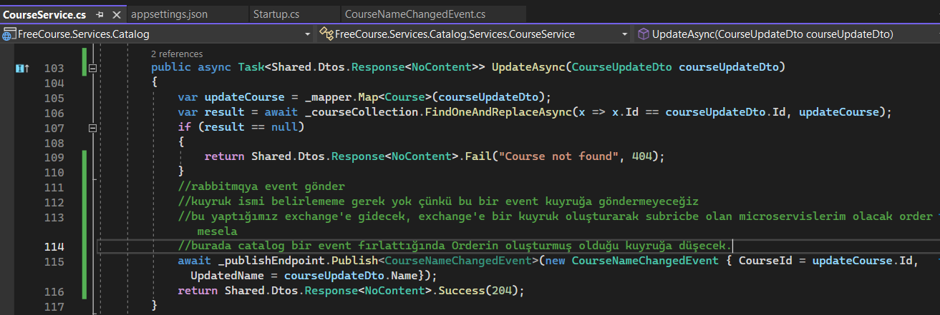

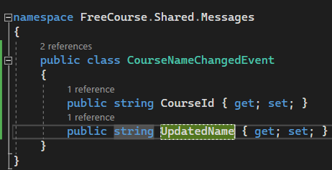

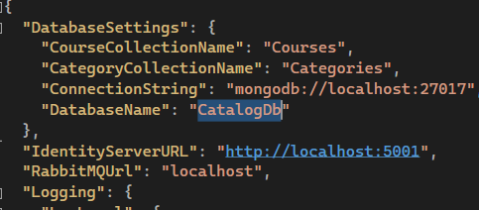

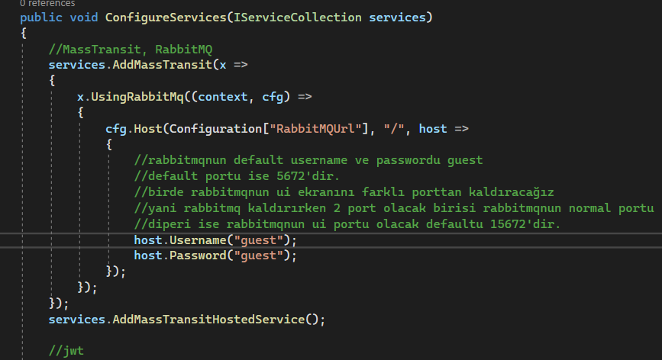

* Şimdi artık Order Microservisimizde Consumer’imizi yazacağız. O da rabbitmqya bir kuyruk oluşturacak ilgili exchange’e bind olacak ve yeni bir event geldiğinde direkt olarak kuyruktan dinlemiş olacak.

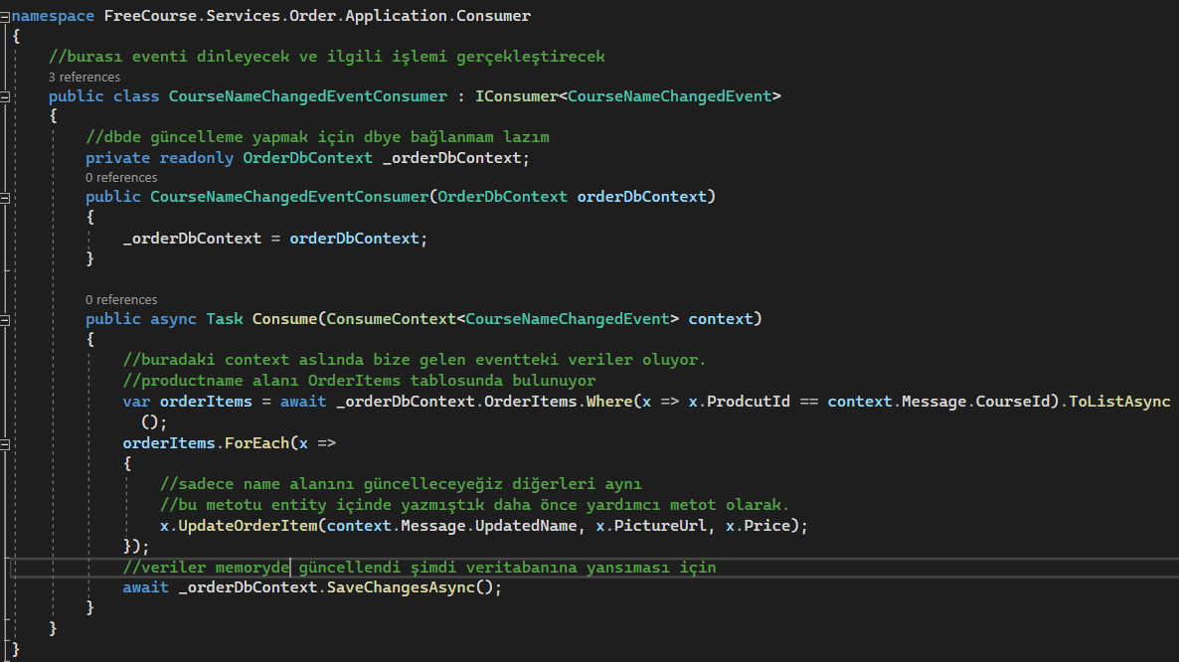

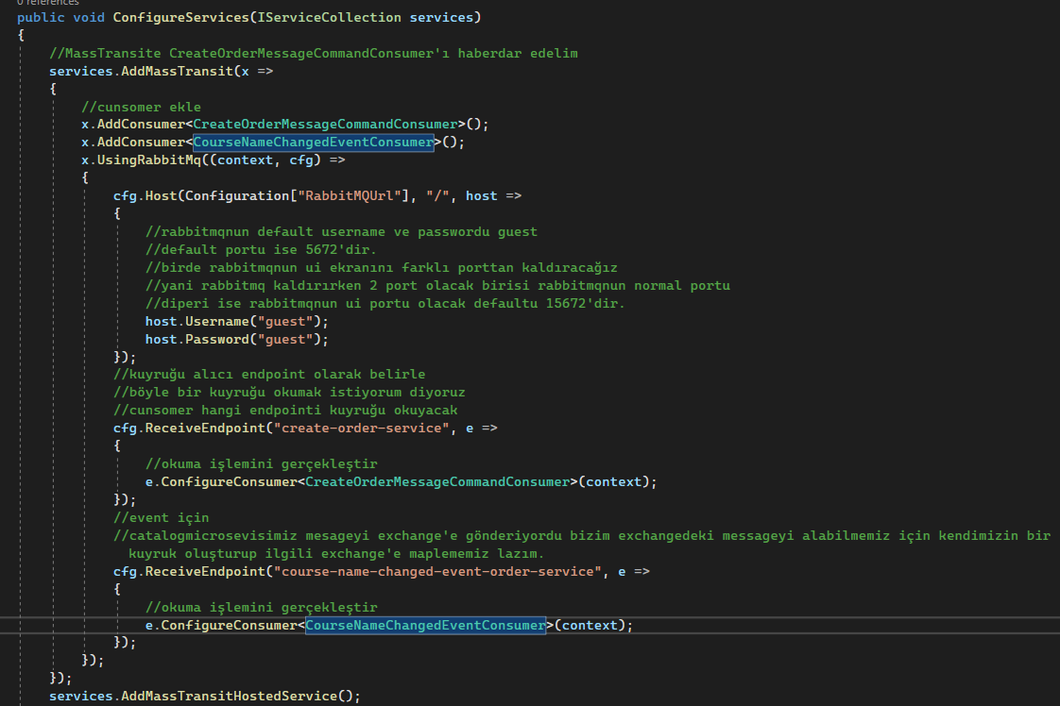

* Artık OrderAPI microservice ayağa kalktığı zaman ilgili kuyruğu dinleyerek kuyruktaki değişiklikleri kendi veritabanında güncellemeleri gerçekleştirecek. BasketAPi içinde aynı işlemi yaparsak aynı exchange’e bağlı bir sürü kuyruk olmuş olacak.

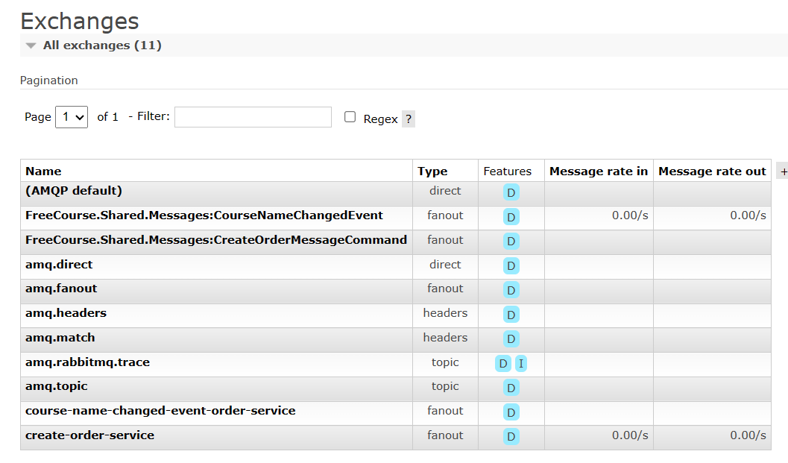

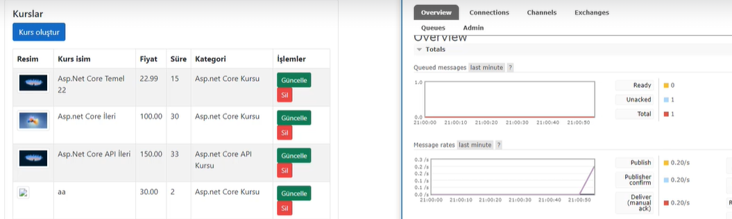

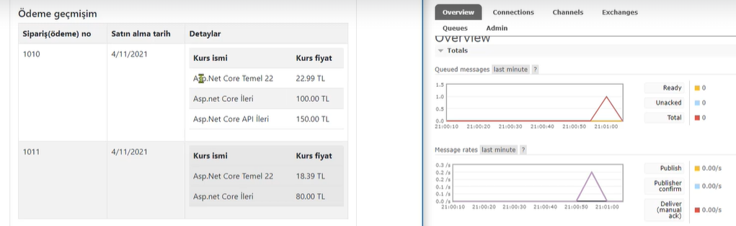

**BÖLÜM 13 TOKEN EXCHANGE**

* Özellikle microservislerimizin güvenliğini arttırma tarafında önemli bir konu. Tokeni değiş tokuş yapma işlemidir. Microservis mimaride bazı microservisleri sadece kendi içindeki başka microservsiten kullanıyor olabilir. Yani bir microservisimiz vardır dış dünyaya açık değildir yani direkt olarak client tarafından çağrılmıyordur kendi içindeki bir microservis tarafından çağrılıyor olabilir. Yani msela Discount API Microservisi sadece Basket API tarafından çağrılıyor olabilir. Yani dış dünyaya kapalı olabilir bu DiscountAPI. TokenExchange konusunu anlatmak için FakePaymentAPI ve DiscountAPIı seçeceğiz farzedelim ki OrderAPI FakePayment’ı çağrırıyor ve FakePayment hiç dış dünyaya açık değil. İkincisi ise BasketAPI kendi içerisinde DiscountAPI ‘ı çağırıyor ve DiscountAPI dış dünyaya kapalı. İşte bu 2 arkadaş sadece microservisler tarafından çağırılıyorsa direkt clientlar tarafından çağrılmıyorsa ben ilk token gönderdiğimde bu 2 microservice’e erişim olmasın. Yani Client IdentityServerdan token aldığı zaman bu 2 microservice’e istek yapamasın. Bu microservislere istek atabilmek için ise yani OrderAPI’ın FakePayment’a istek yapma ihtiyacı olduğu zaman elimdeki tokeni yani kullanıcının Cookie’sindeki tokeni alsın IdentityServer’a göndersin IdentityServerda eldeki token geçerli bir tokensa imzası doğruysa ömrüde geçerliyse OrderAPI’a FakePayment’a istek yapabilecek olan bir token dönsün. OrderAPI’da bu yeni token ile beraber FakePayment’a istek yapsın. Yani token Exchange eldeki mevcut tokeni IdentityServera verip yerine içerideki microservislere istek yapabilecek bir token almak anlamına geliyor. Bu sayede client tokeni ele geçirildiği zaman tüm microservislere istek yapabilmek yerine içerideki dışarıya kapalı olan microservislere istek yapamayacak güvenlik bu sayede artmış olacak. Bu işlemi Gateway’de yöneteceğiz gateway, bir client veya microservice FakePayment’a veya DiscountAPI’a istek yapmak istedğinde tespit etsin eldeki tokeni IdentityServer’a göndersin yeni bir token alsın elde etmiş olduğu token’la FakePaymen’a veya DiscountAPı’a istek yapsın. Bu merkezileştirme işlemini otomatik token Exchange yapma olayını tamamen Gatewayin üzerine atacağız bu sayede daha merkezi bir kodlamaya sahip olacağız.
* Kullanıcı resource owner akış tipiyle email ve password ile token almak istediğinde artık 4 tane microservise istek yapmak yerine sadece 2 microservice’e basket ve order microservisine istek yapabilecek bir token vereceğim. Diğer microservislere istek ypaabilmek için Ocelot eldeki gelen tokeni IdentityServera gönderecek yeni tokenla beraber fakepayment ve discount’a istek yapabilecek bu sayede güvenliği arttıracağız.
* Token Exchange için yeni bir akış tipi yeni bir Grant type oluşturacağız. Grantypelarımız aşağıca Implicit Grant Type özellikle single page ve mobil applicationlar içindi. Bunların yanında ben kendim yeni bir tane TokenExchange ile ilgili bir grant akış oluşturacağım. Bunu oluşturabilmek için IExtensionGrantValidator dan miras alacağız.

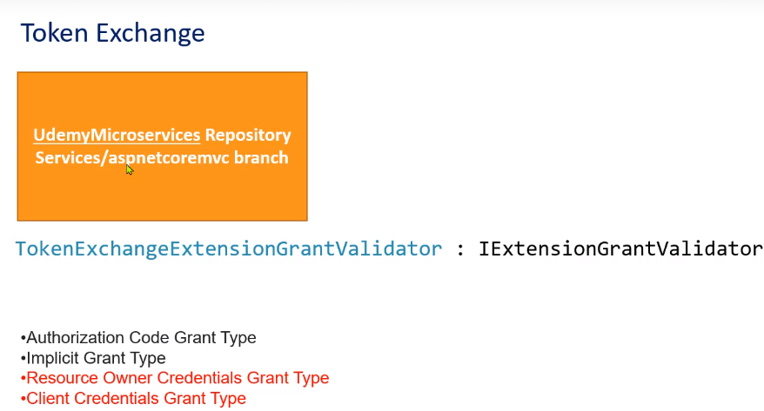

* IdentityServer projesinde Services klasöründe bu işlemi yapacağız.

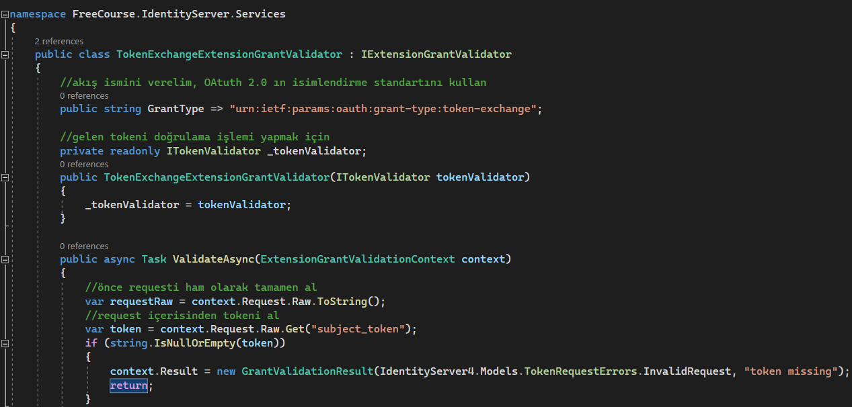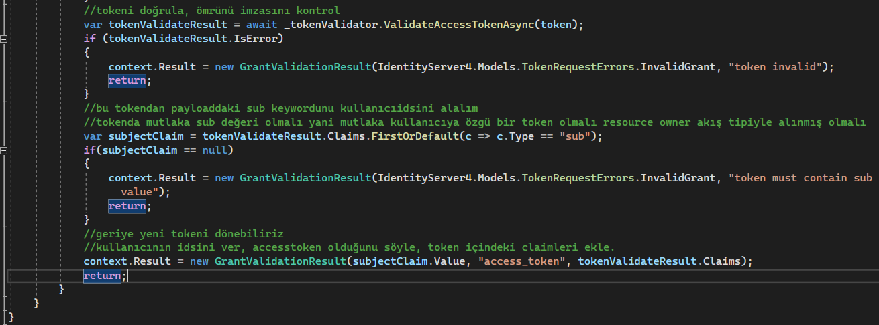

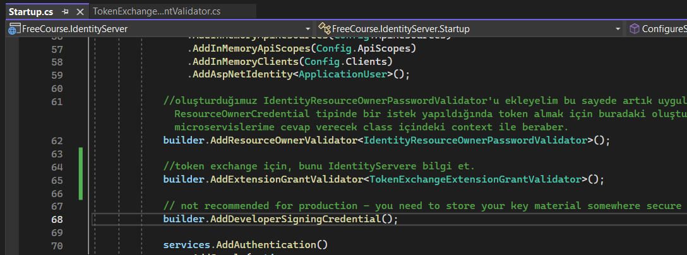

* Şimdi IdentityServer tarafında yeni bir client tanımlayacağız. Config dosyası içerisinde. Yeni akış tipimiz için yeni bir client. Ocelot bu yeni client ile beraber istek yapacak.

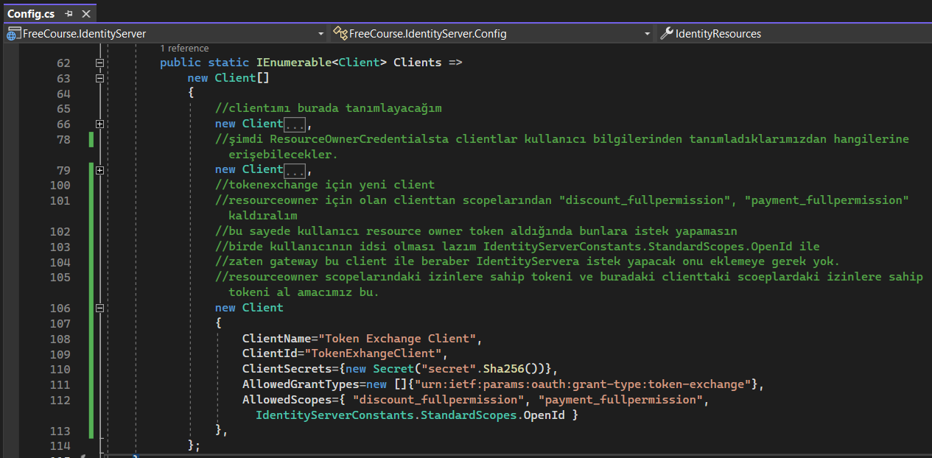

* Şimdi API Gateway tarafında TokenExchangeDelegateHandler yazacağız bu ise herhangi bir şekilde FakePaymentAPI veya DiscountAPI’a bir istek gelirse o isteği bölecek gelen istekteki tokeni IdentityServer’a gönderecek FakePaymentAPI ve DiscountAPI’a istek yapabilen yeni tokeni alacak ve o tokeni bu microservislere istek yapmak için kullanacak ve bunu otomatik bir şekilde gerçekleştirecek. Client tarafında hem clientcredentials için hemde resourceowner için delegatehandlerlar yazmıştık. DelegateHandler’lar gelen isteği bölüp arada token eklemek gibi veya yeni bir accesstoken almak, refreshtokeni gönderip yeni accesstokeni almak gibi işlemleri gerçekleştiriyordu veya ilk isteği yaptıktan sonra geriye 401 dönerse ikinci isteği gerçekleştirme gibi görevleri yürütüyordu. Bunlar singlepage uygulamalarda ise genellikle Interseptorlar olarak geçerler. Burada ise birere delegatehandle olarak geçmektedir.

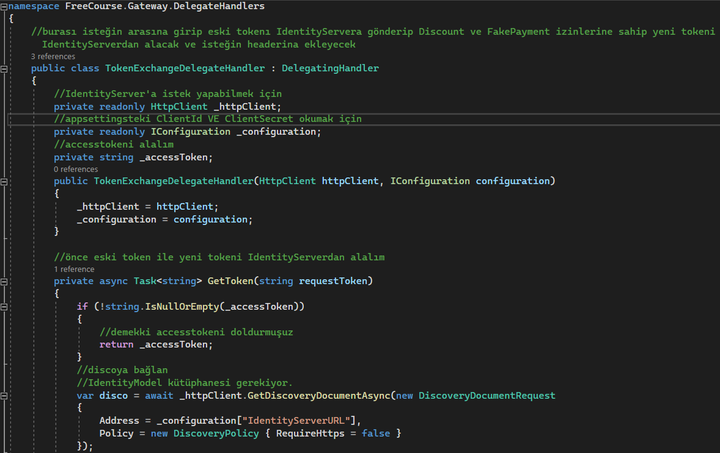

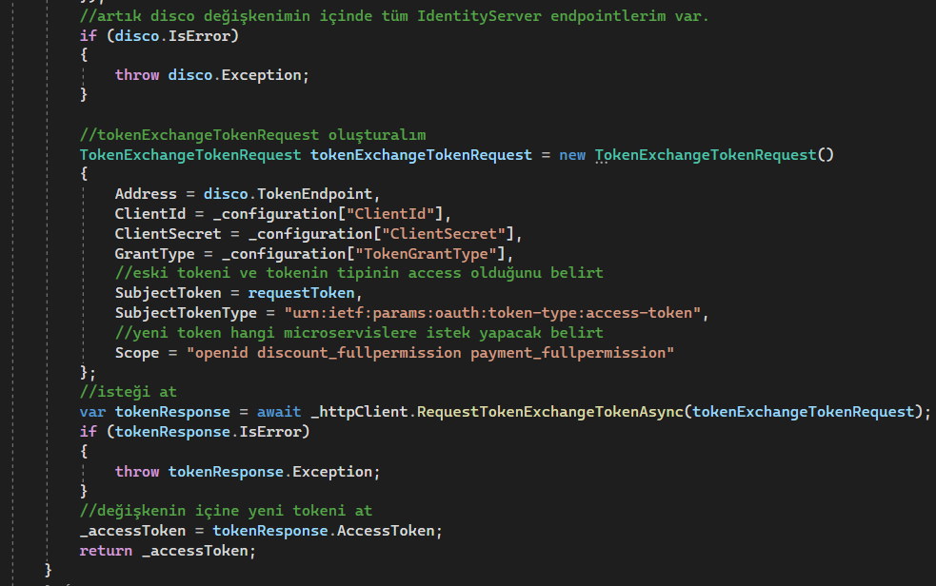

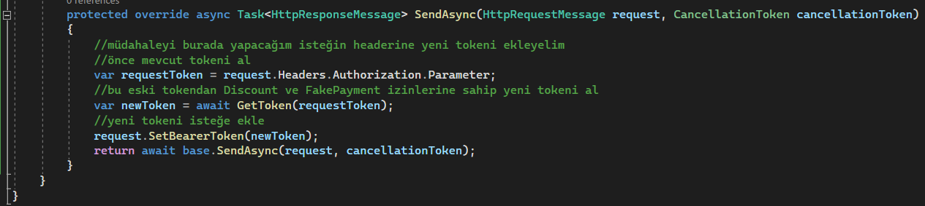

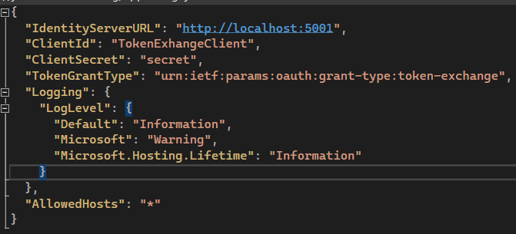

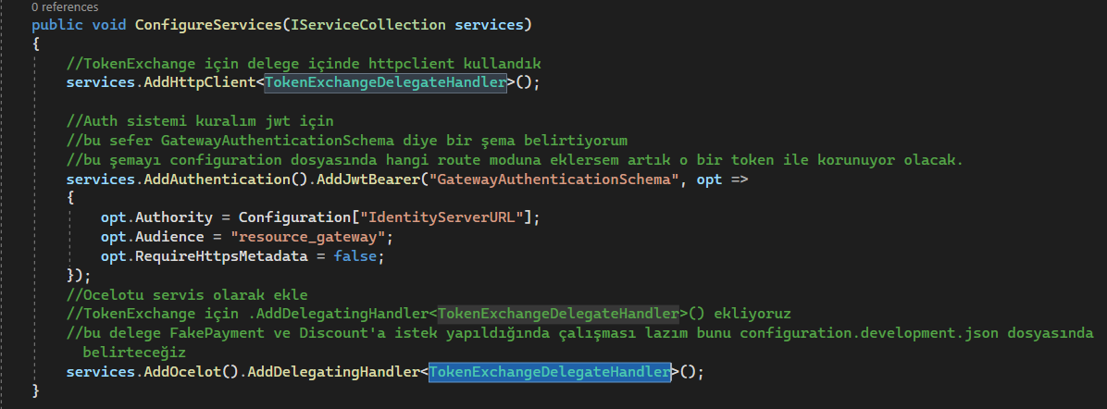

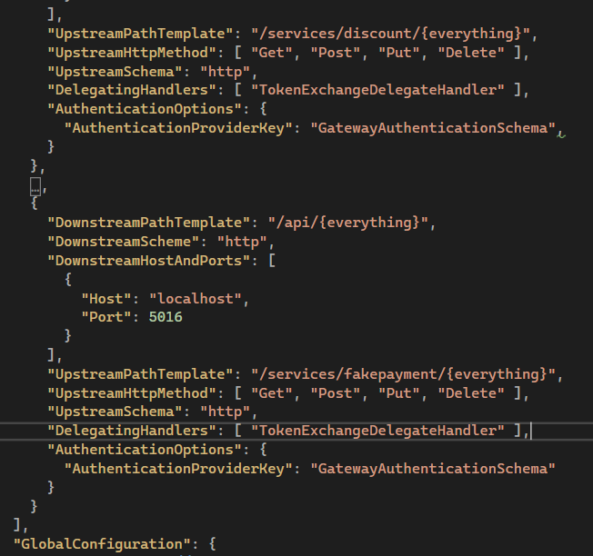

* Burada dikkat edersek diğerlerinde olan AllowedScopes alanlarını bu 2 microservis için sildik. Çünkü buraya istek yapıldığında artık gelen token fakepayment ile ilgili bir scope’a sahip olmayacağından dolayı sildik. Zaten tokenexchange ile beraber yeni bir token alacağıdan dolayı bu microservise istek yapacak gelen hiçbir tokenda scopalarında discount_fullpermission veya payment_fullpermission olmayacak. Eğer silmezsek bunları koyarsak hiçbir zaman gitmez çünkü gelen tokenda hiçbir zaman scopalarında discount_fullpermission veya payment_fullpermission olmayacak. Eski tokendaki bu özellikleri biz IdentityServerda Config dosyasında resourceOwner clientinda scopelarda kaldırmıştık.

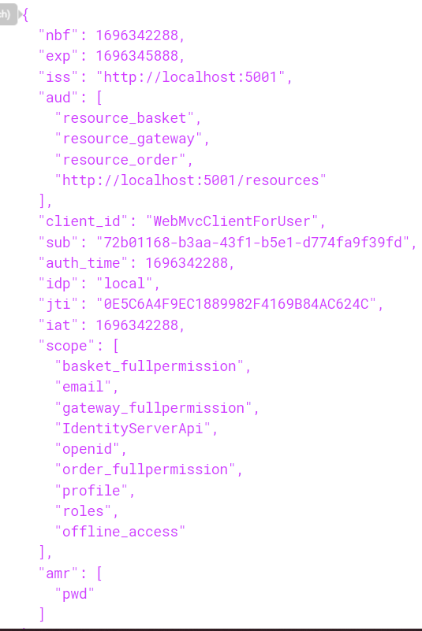

* Bakın bu eski token yani kullanıcının login olduğunda ilk aldığı token Scope kısmına baktığımızda Discount ve FakePayment olmadığını görebiliriz artık.

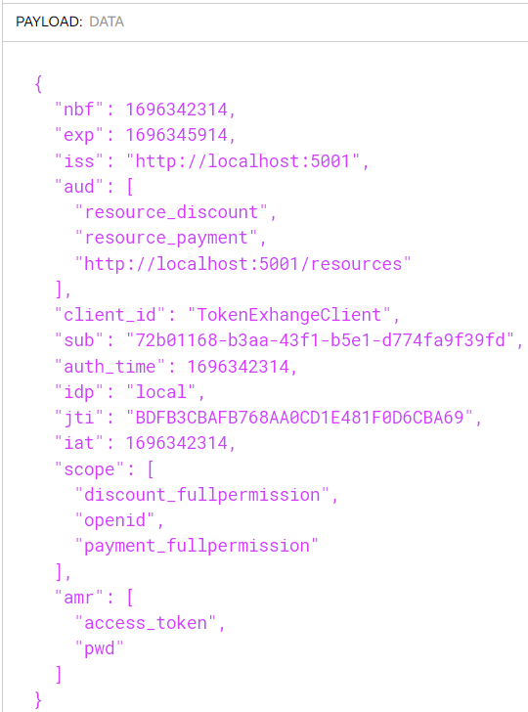

* Buaradaki ise exhange edilmiş yani eski token ile IdentityServera gidilmiş ve yeni token alınmış olan token, scope kısmında discount ve fakepayment microsevislerine erişim izni olduğunu görebiliyoruz yani amacımız tam olarak buydu. Yazdığımız handler sayesinde ve configuration.development doyasındaki değişiklik sayesinde Gateway bu discount ve fakepayment microservisine istek atıldığında algılayıp araya handlerimiz ile giriyor ve token Exchange işlemini yapıyor. Burada openid olmak zorunda çünkü payloadda sub kısmında kullanıcının idsini tutuyoruz.

**BÖLÜM 14 DOCKER COMPOSE**

* Artık microservislerimizi birer container olarak ayağa kaldıracağız. Her bir microservisimizi bir container olarak ayağa kaldıracağımız için birden fazla container ile ilgilenmemiz gerekiyor. İşte burada birden fazla container ile çalışmak istediğimizde hayatımızı kolaylaştıran docker compose devreye giriyor. Docker compose bilgisayarımıza docker indirdiğimizde hazır olarak gelen bir toldur. Bu tool sayesinde birden fazla containerımızı kolay bir şekilde docker compose komutları ile ayağa kaldırabiliyoruz durdurabiliyoruz veya silebiliyoruz. Docker compose sayesinde tek bir dosya üzerinden tüm ayağa kalkacak olan containerlarla ilgili ayarlamalarımızı gerçekleştirebiliyoruz. Her bir containerın hangi porttan mapleneceğini, volumelerin ne olacağını yine docker compose dosyalarında belirtebiliyoruz.
* Docker compose default olarak 2 tane dosyayı okur. Yani docker compose komutlarını kullandığımızda işte docker compose up gibi bir komutu kullandığımızda docker compose toolu default olarak 2 tane dosyayı okur. Birisi docker-compose.yml diğeri ise docker-compose.override.yml dosyalarıdır. Birinci dosyada temel ayarlar temel kodlar yapılır ikinci dosyada ise daha detaylı ayarlar yazılır örneğin biz veritabanı olarak mongodb kullanacaksak mongodb imagesini ilk dosyada belirtiriz override dosyasında ise ayağa kalkacak container hangi porta maplaneceği ile ilgili hangi volume’e maplanacaği ile ilgili ayarları burada ikinci dosyada yaparız. Tabi burada illaki bu 2 dosya olacak diye bir şey yok sizin docker-compose-alfa.yml, docker-compose-beta.yml veya prod.yml gibi dosyalarımız olabilir. Ama siz docker compose up dediğimizde default olarak bu 2 dosyayı okur.
* Docker compose dosyalarını projenin kök kısmında yani en geniş kapsamında solution içerisinde ve kapsamında oluşturacağız. Docker file dosyalarını ise her bir microservisimiz için ayrı ayrı oluşturacağız.
* Herhangi projemize sağ tıklayıp Add kısmından Container Orchestrator Supportu seçip docker composeu seçelim sonrasında Linux seçelim bu sayede projemizde istediğimiz konumda docker-compose dosyalarımız oluşmuş olacaktır.
* Şimdi docker-compose.yml tarafında veritabanı ile ilgili temel servislerimizi yazacağız. Docker-compose içerisinde her bir containerımıza bir servis ismi vericez. Ve bu servis ismi üzerinden containerlarımız birbiriyle haberleşiyor olacak. Önce docker compose’un versiyonunu belirtiyoruz. Sonuçta bu bir tooldu ve toolların versiyonları olur. Burada json dosyalar gibi süslü parantezler kullanmıyoruz girintiler boşluklar ile kodları birbirinden ayırıyoruz. Sonrasında bir alta geçerek services: diyoruz. Docker compose tarafıdna her bir containera servis isimleri vereceğiz bu servis isimlerinide services nodeu altında belirteceğiz. İlk olarak bir tab bırakarak services: altına catalogdb: yazarak bir servis ismi belirliyoruz bu kısım önemli çünkü containerlar birbiriyle bu servis ismi üzerinden haberleşecekler. Sonra yine bir tab bırakarak catalogdb: altına image: mongo diyerek bu catalogdb servisinde kullanılacak olan image mongo diyoruz. Arkasından bir alta geçip bir tab geriye gelerek services: kapsamına giriyoruz. Bu sefer basketdb: diyip alta geçip yine tab vererek image: redis diyoruz. Bu şekilde tek tek veritabanıyla ilgili servislerimizi tanımlıyoruz burada. Aynı işlemleri devam ettirerek. Rabbitmq’yu da burada altta tanımlamayı unutmayalım. İmage kısımlarına bu teknolojilerin docker hub’dan base image isimlerini veriyoruz bu arada. Birde en son volumelerimizi belirtelim containerlar ayağa kalktığında ayağa kalkan containerda örneğin sqlserver’a bir data kaydettiğimizde bu dataları kaybetmek istemiyoruz o yüzden bunları birde volumelara kaydetmek istiyoruz o yüzden en altta servicesin kapsamadığı boşluğa gelerek volumes: yazıp bunun altına bir tab bırakıp alt satırda catalogdb_volume: yazıyoruz altına discountdb_volume yazıyor böyle alt alta tüm dblerimizin servislerimizin volumelerini tanımlıyoruz. Bu işlemi redis için yapmaya gerek yok redis için volume tanımlamayacağız çünkü verileri fiziksel olarak kayıt etmiyor direkt olarak memory’e kaydediyor. Rabbitmq içinde volume tanımlamama gerek yok. Eğer biz burada bu volumeları kaydetmezsek diyelim bir containerda sqlserver ayağa kaldırdığımızda containerı kapattığımızda sildiğimizde o sqlserver içerisine kaydettiğimiz dataların hepsini kaybederiz. Volumelar sayesinde containeri silsek bile volumelar docker içerisinde hayatta olduğundan dolayı yine ilgili containeri volume’a maplediğimizde container kapansa silinse dahi tekrar ilgili imageden container ayağa kaldırdığımızda kaydetmiş olduğumuz datalar volume’dan geleceğinden dolayı datalarımızı kaybetmemiş oluruz. O zaman diyebiliriz ki bir coıntainer ayağa kaldırdığımızda ve o container içerisindeki sqlservera bir data kaydettiğimizde o datalar işte bu volumelarda kaydediler. Volume’u silmediğimiz sürece containeri silsek bile yine aynı volume’A maplersek kaydetmiş olduğumuz dataları yine aynı şekilde alabiliriz.

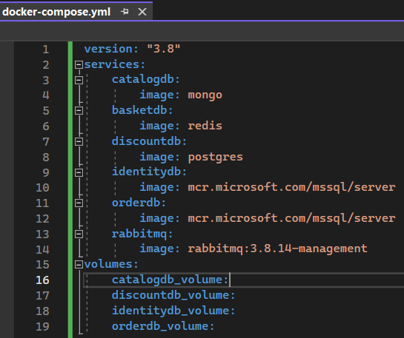

* Temel ayarlarımızı yazmış olduk şimdi docker-compose.override.yml dosyasında image ile beraber containerin ismi ne olacak hangi porta mapleyeceğiz volume’i ne olacak environment’leri ne olacak bunu gibi daha detaylı bilgileri yazacağız. Aynı kodları alıyoruz ama bu sefer image yerine container_name ile bu servisin container ismini belirtiyoruz. restart: ile always dersek docker programı kapanıp açıldığında otomatik olarak container direkt otomatik ayağa kalkar. Ports kısmında ise containerın portlarını belirliyoruz. Container içerisinde çalışan 27017 portunu dış dünyaya 27017 olarak açıyoruz 27017:27017 diyerek burada soldaki dış dünyaya açtığımız sağdaki ise container içinde çalışan porttur. Sonrasında bir alta volumes: diyerek önceki resimde docker-compose.yml dosyasında tanımladığımız volume’un bu olacak diye belirtiyoruz. Volumes: catalogdb_volume:/data/db diyerek bu volume’u container içindeki data/db klasörüne maple diyoruz. Bir alta environment olarak ise database kullanıcı adı ve passwordunu belirtebiliriz.
* Rabbitmq tarafında 2 port belirteceğiz birisi kendisi için diğeri ui arayüzü için.

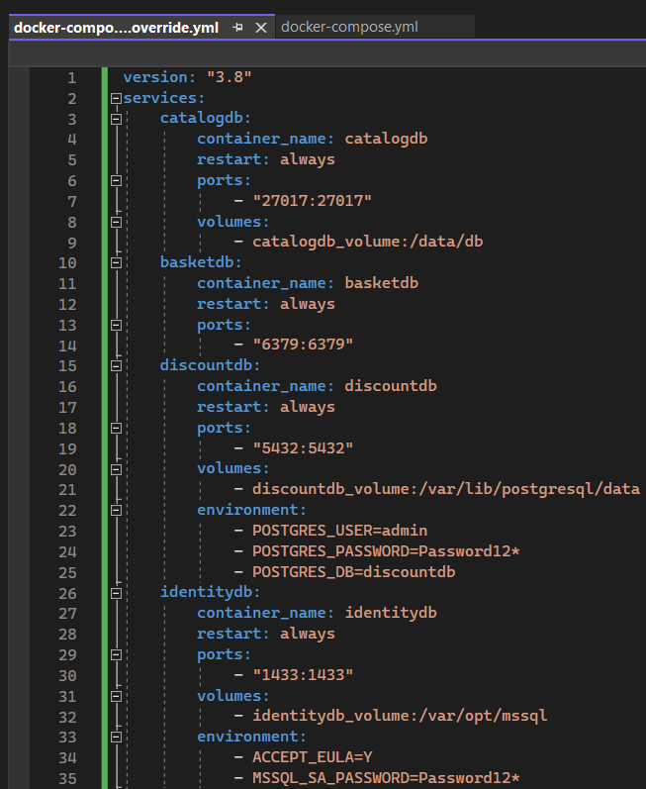

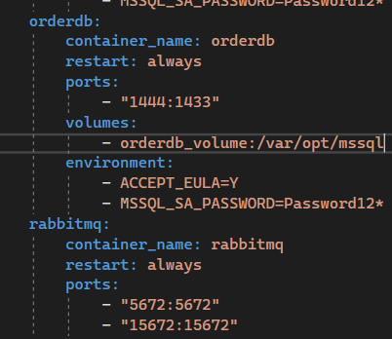

* Şimdi test için önceki oluşturduğumuz db containerlarını dockerdan silelim sadece portainer containeri kalabilir. Ardından projemizin konumunda docker compose dosyasının bulunduğu konumda cmd ekranına docker-compose up komutunu yazalım. Bu sayede ilgili base imagelerden containerlar oluşacak ve ayarlarımız, volumelarımız ile beraber ayağa kalkacak hepsi. Eğer cmd ekranında ctrl + c yaparsak containerlarımız stop durumuna geçecektir. Silmek istersek ise docker-compose down dersek önce containerları durdurur sonra siler.

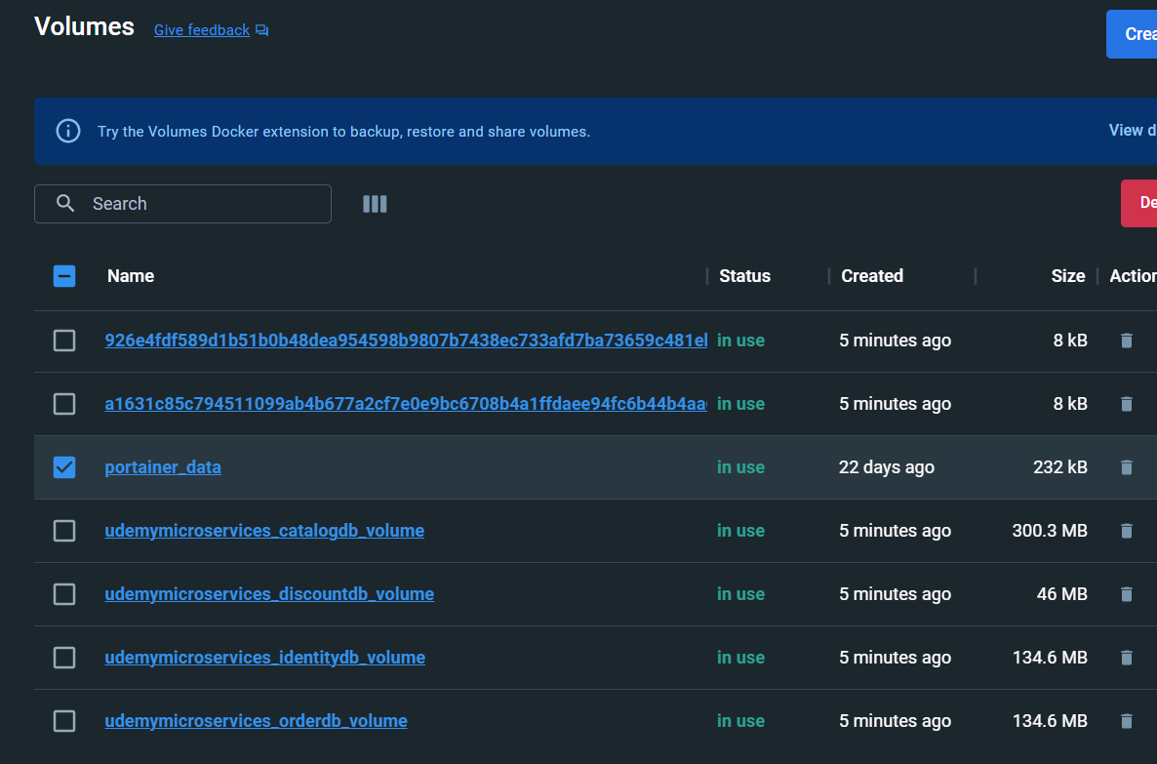

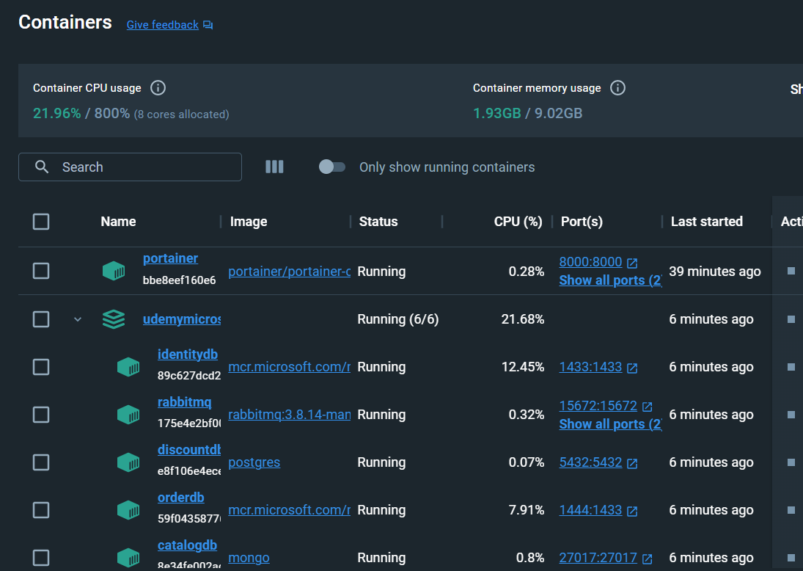

* Şimdi artık microservislerimiz için Dockerfile dosyalarını oluşturacağız. Daha sonra docker-compose tarafında oluşturmuş olduğumuz bu Dockerfile dosyalarının yolunu vereceğiz. İlk olarak Catalog Microservise’ten başlayalım. Projeye sağ tıklayıp Add kısmından Docker Supportu seçelim ve Linux diyelim. İlk olarak dotnet 5.0 sdk’ın kurulu olduğu bir base imageye ihtiyaç var. SDK proje geliştirmek istediğimizde bize gerekli ortamı sunar içerisinde dotnet CLI komutları vardır. Runtime ise SDK ile geliştirmiş olduğumuz uygulamamızı çalıştırmak istediğimizde gerekli ortamı sunar SDK’e göre çok daha küçük boyutlu hafiftir ama içinde dotner CLI komutları yoktur canlı ortamlarda tercih edilir productionda. Önce base SDK imagesi alacağız projemi bir build edip yani release edeceğiz arkasından release edildikten sonra oluşturulan dll’i çalıştırmak için bir runtime’a sahip bir base image alacağız çünkü bu sdk imageye göre çok daha küçük boyutlu o yüzden publish yaptıktan sonra runtime’dan asp net.core 5.0’a runtime’a sahip yeni bir baseimage alacağız.
* FROM mcr.microsoft.com/dotnet/sdk:5.0-buster-slim as build kodu ile önce sdk’e sahip base imageyi build adı ile al. Ardından bir çalışma dosyası oluştur WORKDIR /app ile. Arkasından EXPOSE 80 ile 80 portunu açıyorum bu şu anlama geliyor containerların birbiri ile haberleşmesi için bu 80 portunu açıyorum bu localhosttaki port maplame olayı değil karıştırmayalım. Containerların birbiri ile haberleşmesi için gerekli olan port numarasıdır. Yani 80 portunu docker içerisinde dış dünyaya açıyoruz. Arkasından tüm microservislerim SharedLibrary kullanıyordu o yüzden bunu almam lazım FreeCourse.Shared.csproj’u dosyasını buradaki imagenin içerisine kopyalamam lazım ki bundan da oluşacak dll’i benim ilgili freecourse.services.catalog kullansın COPY Shared/FreeCourse.Shared/*.csproj Shared/FreeCourse.Shared/ kodu ile projemdeki bu csproj dosyasını image içindeki ikinci yazdığım komuttaki konuma kopyalansın. Arkasından bizim artık normal projemizi kopyalayabiliriz COPY Services/Catalog/FreeCourse.Services.Catalog/*.csproj Services/Catalog/FreeCourse.Services.Catalog/ diyerek yine aynı kopyalama işini yapıyoruz. Artık restore etme işlemi gerçekleştirelim güncel olmayan veya alınmayan bir nuget paketi vardır bunun düzelmesi için bir restore işlemi gerçekleştirelim CLI komutlarıyla RUN dotnet restore Services/Catalog/FreeCourse.Services.Catalog/*.csproj diyerek. Arkasından geriye kalan dosyaların hepsini kopyalayalım neden bu kopyalama işlemini 3 kademede yapıyorum tek seferde kopyalamak yerine şundan dolayı dockerfile tarafında her bir satıra ait bir katman oluşuyor. Bu katmanlarda catchlenir o yüzden olur ki örneğin projenin statik bir dosyasında küçük bir değişiklik yaptınız projenin genel kodlamasında bir değişiklik olmadığından dolayı ilk 2 COPY komutundaki dosyalar yine aynı şekilde catchden gelsin sadece 3. COPY’de bu yeni dosyalar kopyalansın bu catchleme olayını düzgün yapabilmek için daha performanslı yapabilmek için önce .csprojları kopyalıyoruz arkasından projede geri kalan dosyaları kopyalıyoruz COPY . . diyerek bu işlemi yapabiliriz. Arkasından artık publish işlemini RUN dotnet publish Services/Catalog/FreeCourse.Services.Catalog/*.csproj -c Release -o out diyerek bu .csproj dosyasını -c ile Release modda publish et ve -o ile out klasörüne publish et diyoruz. Out klasörüne publish işlemi gerçekleştikten sonra artık bu SDK base imagesine ihtiyacım kalmadı yeni bir RUNTİME base image alıyorun FROM mcr.microsoft.com/dotnet/aspnet:5.0-buster-slim as runtime ile. Arkasından yeni imageyi aldıktan sonra bunun içinde bir çalışma klasörü oluşturalım WORKDIR /app ile. Arkasından bu sefer eski imagemin içerisindeki out klasörünü bu yeni imageme kopyalayacam çünkü projemin güncel publish edilmiş datası out içerisinde duruyordu COPY --from=build /app/out . diyerek build imagesinin içerisindeki /app/out içerisindeki dosyaları . diyerek bir yukarıdaki WORKDIR /app yani yeni imagemin /app klasörüne kopyala diyoruz. Arkasından artık uygulamamı çalıştırayım ENTRYPOINT ["dotnet", "FreeCourse.Services.Catalog.dll"] diyerek bu oluşan dll dosyasını çalıştır diyoruz. Eğer ki SharedClassLibrary bir nuget paketinden gelseydi yani ben bu SharedClassLibrary’ini bir nuget package’a bir paket olarak yayınlasaydım onun bu DockerFile içindeki COPY komutuna gerek kalmayacaktı. Çünkü direkt nuget orgdan çekilecekti. Ama nugetorg’da yayınlamadığımız için direkt olarak kendi içerisinde bu arkadaşın dll’ini alıp bizim ana projemiz kullanıyor.

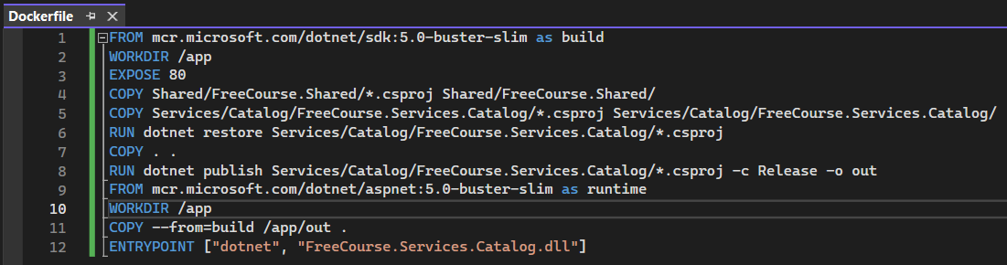

* Şimdi Catalog microservisimiz için artık docker-compose.yml ve docker-compose.override.yml tarafında bu microservisimiz ile ilgili yeni bir microservis ekleyelim. Servis ismini catalog.api olarak yazdıktan sonra bir alta tablı şekilde image: catalog_api_image diyerek image ismi vereceğiz. Sonra alt satıra geçip build: diyerek build etme işlemini gerçekleştireceğiz alt satıra tablı şekilde context: . diyerek docker-compose dosyasının nerede olduğunu belirtiyoruz kök klasörünü belirtmek için . diyoruz sonrasında bir alt satıra geçerek dockerfile: Services/Catalog/FreeCourse.Services.Catalog/Dockerfile diyerek dockerfile dosyasının nerede olduğunu belirtiyoruz bunu docker-compose dosyasının olduğu konuma göre baz referans alıyoruz context kısmındaki . sayesinde. Artık buradaki işlemim bitti.

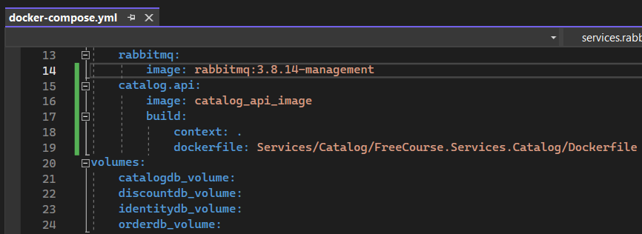

* Şimdi override dosyasına geçip detayları ayarlamaları yapabiliriz. Servis ismimizi tanımladıktan sonra içerisinde tablı şekilde önce container_name: catalog.api diyerek container name belirleyelim. Sonrasında bir altta environment: diyerek envleri belirteceğiz burası önemli artık buraya bu microservisin appsettings.json içerisinde localhost olarak tanımladığımız alanları ezmemiz gerekiyor çünkü docker içerisinde localhost diye bir kavram yok bu localhostlar yerine benim docker-compose dosyasında belirlediğim servis isimlerim gelecek. Ayrıca önce çalışacağım ortamı da bir env olarak belirleyebilirim. Biz şuan gerçek canlıya çıkmıyoruz o yüzden şimdilik Development ortamda çalışabiliriz. ASP Net.Core ilk ayağa kalktığında önce bu tanımladığımız envlere bakar envlerde bu keye sahip bir değer yoksa gelir appsettingsdeki değeri okur bu nedenle envrionment kısmında uygulamanın appsettings.jsonu içerisindeki localhost değerleri ezip localhost kavramı yerine gerekli docker-compose içindeki servis isimlerini yazıyoruz. Envlerden sonra portunu belirleyerek mapleme yapalım. Ama burada bir farklılık var önemli olan daha önce DockerFİle dosyasında expose olarak bu containeri docker içine 80 portundan açmıştık dolayısıyla 5011:80 yazarak docker içinde 80 portunda çalışan kendini docker içinde 80 portundan açmış olan uygulamamıza dışarıdan 5011 portundan bağlanalım diyoruz burada tüm microservsileri docker içinde 80 portundan açıyoruz çakışma olmaz mı diye düşünebiliriz ama docker içindeki her bir containeri ayrı bir server olarak düşünmeliyiz o yüzden çakışma olmaz ve http default olarak 80 portundan ayağa kalkar bu arada portları illa çift tırnak ile belirteceğiz diye bir şey yok bir kere kullandık öyle kullanmaya devam ediyoruz. Ardından bu uygulamanın ayağa kalkabilmesi için catalogdb nin ayakta olması lazım bu veritabanının ayakta olması lazım o zaman depends_on: ile bu servisin bağlı olduğu servisi belirtmeliyiz son olarak.

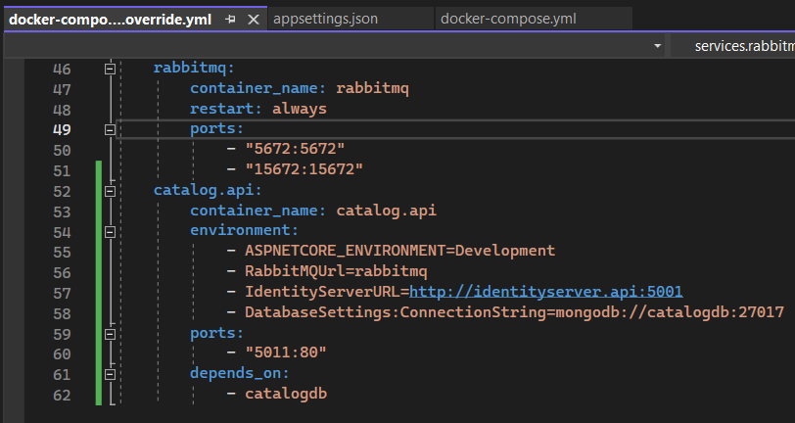

* Şimdi IdentityServer microservisimiz için bir Dockerfile dosyası oluşturalım. Zaten daha önce catalog için yapmıştık kopyalayıp gerekli değişiklikleri yapacağız sadece. Benim bu projem 3.1 .net core versiyonuydu versiyon değişikliği yapacağız. Shared COPY işlemi aynı olacak ancak ondan sonraki COPY ikincisi olan değişecek. Arkasındaki RUN komutundaki konum değişecek. Publish komutundaki konum değişecek. Sonra ikinci image runtime imagesi yani onunda versiyonu 3.1 olarak değişecek. En son ENTRYPOINT’teki dll dosyasının ismi değişecek.

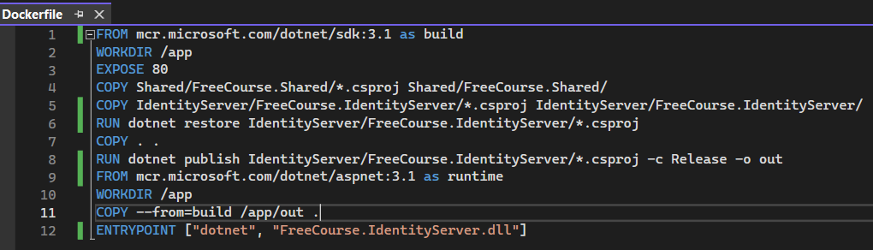

* Şimdi IdentityServer microservisimiz için docker-compose tarafında gerekli kodlamayı yapıp servisimizi oluşturabiliriz.

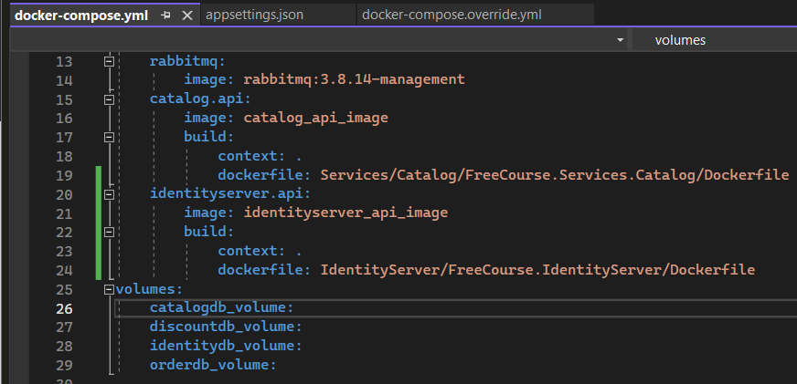

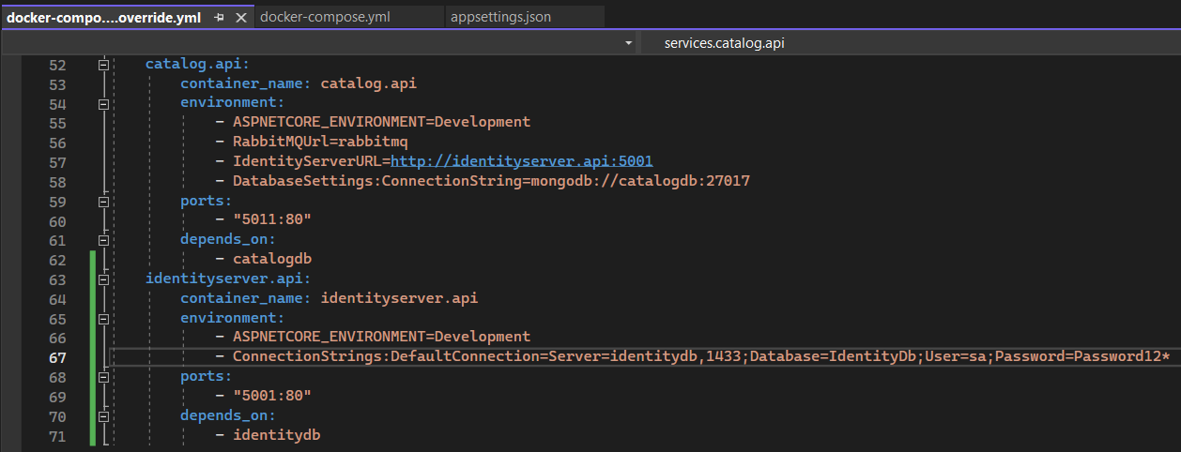

* Artık Catalog/IdentityServer microservislerimiz için test işlemi gerçekleştirebiliriz. Yalnız bazen IdentityServer.api container ayağa kalkarken hata veriyor ya tekrardan kendimiz onu ayağa kaldırabiliriz ya da bu hatadan kurtulmak için ekstra toollar var onları kullanabiliriz retry mekanizması oluşturabiliriz işte sqlserver containerina ilk başta microservisimizin containerimiz bağlanamayınca tekrar denemesi için retry mekanizmaları kurabiliriz çünkü sonradan sqlserver containeri ayağa kalktığında artık sorunsuz bir şekilde bağlantı kurulacaktır tamam biz kod kısmında depends_on: idenditydb dedik bu sayede önce db ayağa kalkacak sonra identityserver.api ayağa kalkacak ama docker dbyi önce kaldırsa bile onun tamamen hazır olmasını beklemez db 10 saniyede ayağa kalkıyorsa identityserver.api 5 saniyede ayağa kalkıyorsa db önce ayağa kalksa bile api uygulamamız db den daha önce sürede hazır duruma gelecektir, ya da retry mekanizmasına gerek kalamdan identityserver.api: kısmında container_name alınta restart: on-failure yazarsak container ayağa kalkarken down olursa kendisi tekrar bir restart atsın ayağa kalkmaya çalışsın aynı işlemi order.api kısmında da yapalım çünkü o da sqlserver kullanıyor yine bir hata durumu olabilir bu durum genelde sqlserverda oluyor. Bu hatanın sebebi ise biz IdentityServer microservisinde program.cs tarafından eğer dbde kullanıcı yoksa otomatik kullanıcı oluştur diye bir kod yazmıştık identityserver containeri ilk ayağa kalktığında identityserverdb’sini bulamayabiliyor o db ayağa kalkmış olmayabiliyor dolayısıyla dbye veri yazamadığı için container stop oluyor hata veriyor. Ayrıca rabbitmq kullanan microservislerimizin containerlarıda başta rabbitmqya bağlanırken hata verebilir çünkü o sırada rabbitmq containeri ayakta olmayabiliyor rabbitmqya bağlanamadığı için bağlanamadı diye hata verebiliyor ama masstransitin retry mekanizması olduğu için kendisi otomatik olarak rabbitmqya tekrar bağlanmaya çalışacaktır ve rabibtmq container ayakta olacağı için artık başarılı bir şekilde bağlanacaktır. Şuan container olarak sadece portainer ayakta durumda. Sonrasında docker-compose dosyasının bulunduğu konuma cmd dosyasında giderek. docker-compose up komutunu çalıştırıyorum. Bu kod ilgili Dockerfile dosylarımdan aynı anda imageler oluşturacak imagelerden containerları ilgili ayarlamalarım ile aynı anda ayağa kaldıracak. Volumeleri oluşturacak aynı zamanda. Tüm imageler eğer yoksa oluştu ve containerlar ayağa kalktı. Sonrasında catalog ve identityserver endpointlerine istek atıp test yapabiliriz.

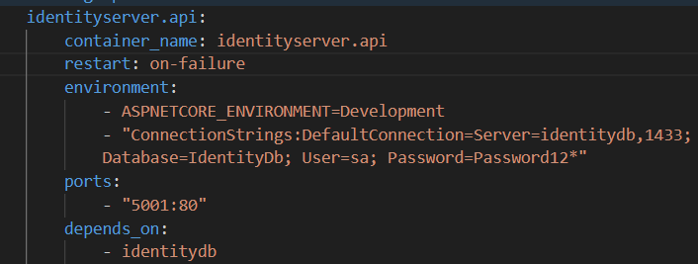

* Şimdi aynı işlemleri BasketMicroservisimiz için yapacağız. Yine burada 5.0 .net core versiyonu kullancağız.

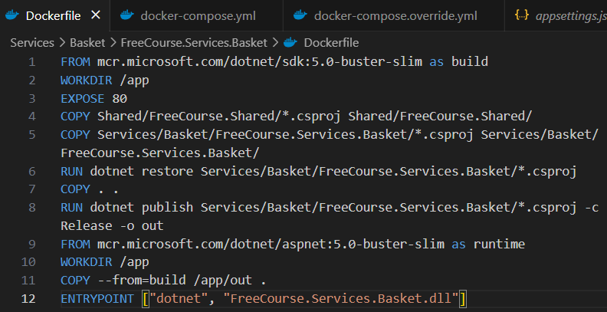

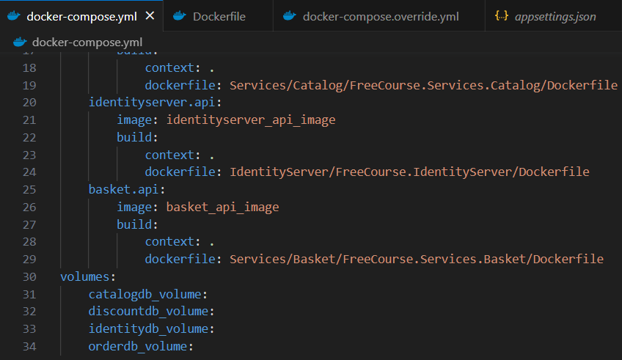

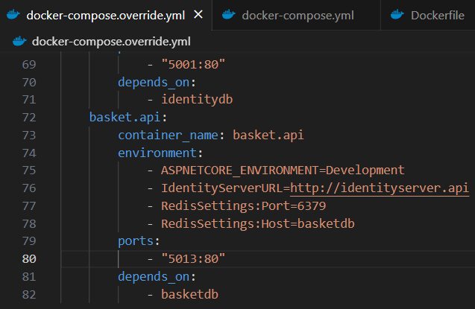

* Şimdi PhotoStock microservsini dockerize edeceğiz burada önemli olan bir nokta var bir bind işlemi gerçekleştireceğiz. Ben photostockta fotoğrafları projede wwwroot içinde photos klasöründe tutuyorum ama ben bunu bir docker container olarak ayağa kaldırdığımda bu photo klasörüne fotoğraflar attığımda eğer containeri silersem bu fotoğrafların hepsi gidecektir. Benim fotoğrafları bind yapmam lazım ya bir volume’a mapleyeceğim ya da bir klasöre mapleyeceğim. Biz klasöre mapleyeceğiz bu klasöre fotoğraf yüklendiği zaman o fotoğraf benim bilgisayarımdaki bir klasöre gelsin istiyorum. Containeri silsem bile bilgisayarımdaki klasör silinmediğinden dolayı resimler kaybolmaz. Bunu Cloud ortamdaki bir klasörede de atabiliriz. Masaüstüne Photos isminde bir klasör oluşturalım bu dosyanın yolunu kullnacağız. Eğer volume’a maplamak isteseydim docker-compose tarafında bir tane daha volume oluşturacaktım.

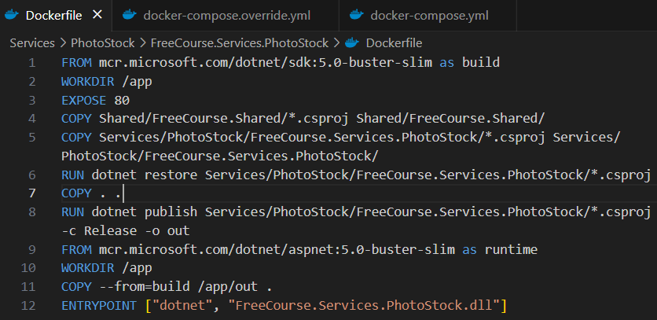

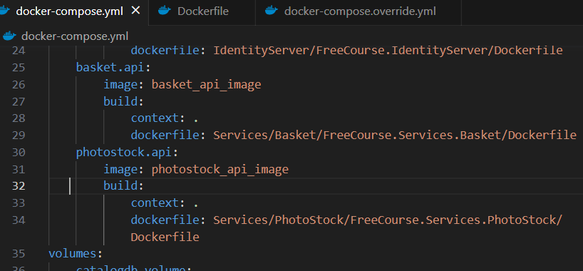

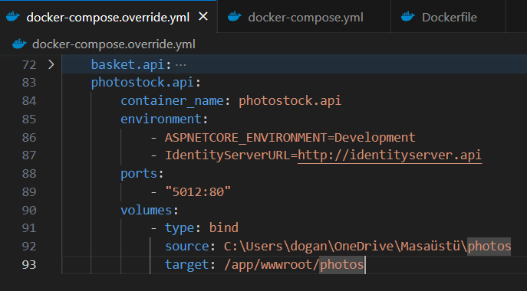

* Şimdi aynı işlemleri yaparak Discount microservisimizi dockerize edeceğiz.

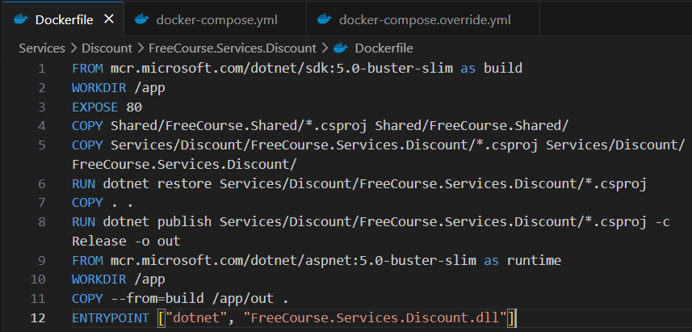

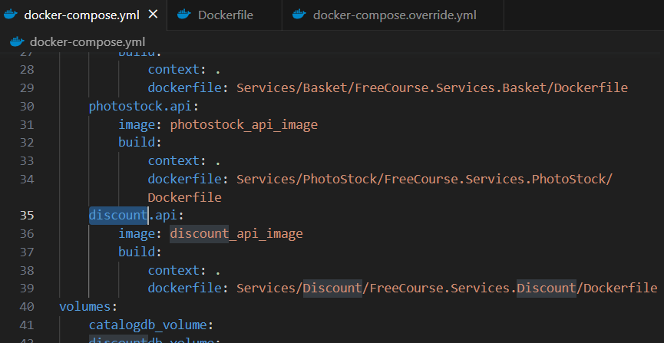

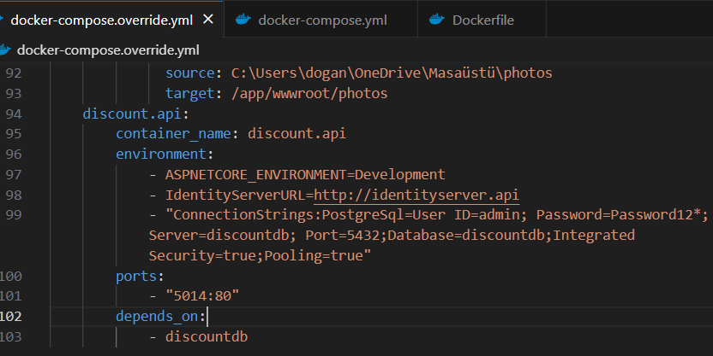

* Şimdi ise FakePayment microservice’imiz için dockerize etme işlemi yapacağız.

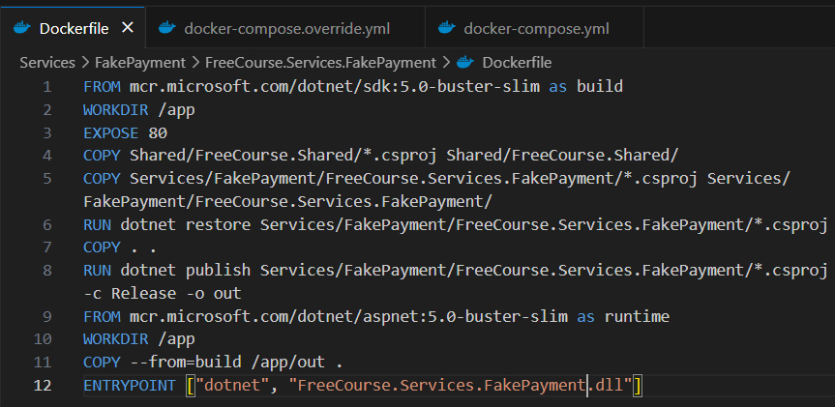

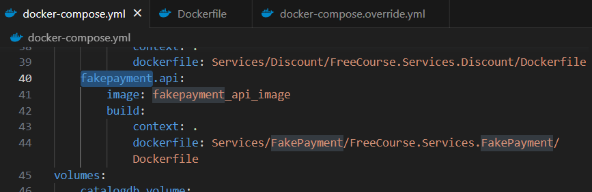

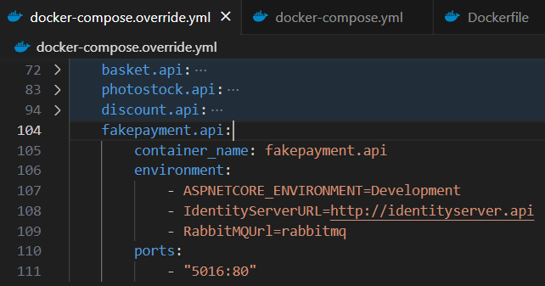

* Şimdi Order Microservisini Dockerize edeceğiz. Bu biraz farklı olacak çünkü Order microservisi Onion Arch olduğu için kendi içerisinde katmanlı şekilde birden fazla class library kullanıyordu. Bu yüdzen bu katmanları tek tek COPY yapacağız ki ilgili katmanda değişiklik yapıldığında docker içindeki o katmanda sadece değişiklik olsun diğer katmanlar cache’den gelsin. Böyle ayrı ayrı COPY yapmak yerine tek seferde tüm projeyi kopyalarsak en ufak değişiklikte tüm projenin 0 dan imagesi oluşacaktır bu kötü bir durum. Dockerfile dosyasını FreeCourse.Services.Order.API yani api projesinin içine koyacağız.

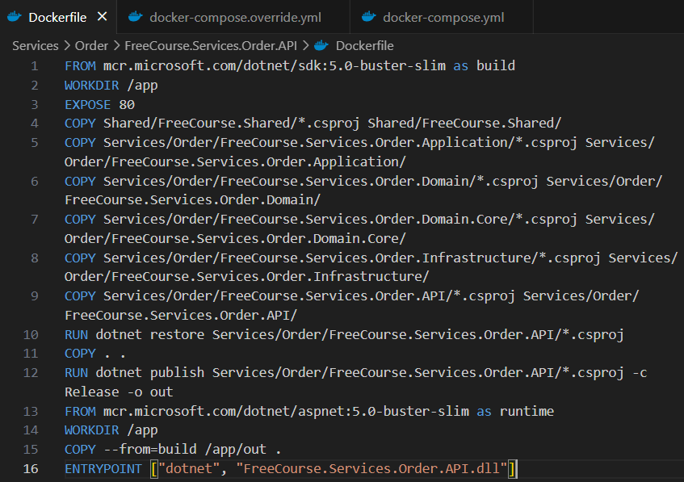

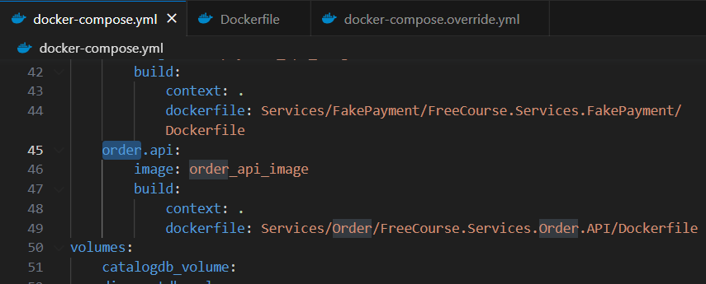

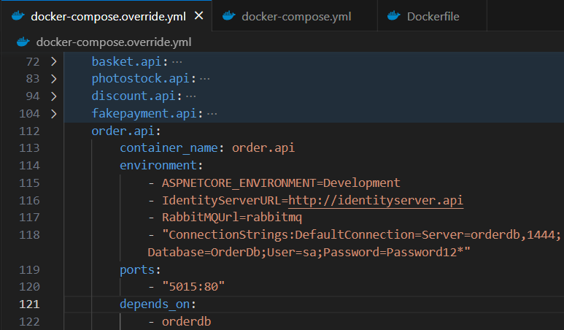

* Şimdi Gateway microservisimizi dockerize yapacağız. Öncelikle gateway projemizde 2 tane dosyamız vardı confiuration.development ve confugiruation.production olarak şimdi development içinde yazdığımız kodları kopyalayıp production dosyasına yapıştıralım. Kodlarımızda bulunan tüm localhost kavramlarını docker-compose dosyasında oluşturduğumuz servis isimleri ile değiştireceğiz örneğin catalog için olan kısımın host kısmına catalog.api yazacağız çünkü docker-compose kısmında buna bu servis ismini vermiştik. Production içinde ve docker içinde localhost diye bir kavram olamaz. Docker içerisinde de bu production dosyasını kullanacağız. Ayrıca port kısımlarına bu container docker içerisinde hangi porttan ayağa kalkıyorsa onu vermeliyiz bizim microservislerimiz 80 portundan ayağa kalkıyorlardı docker içerisinde. Önemli bir fark docker-compose.override dosyasında environment kısmında ortam değişkeni olarak Development değil Production seçmeliyiz çünkü başta hazırlamış olduğumuz configuration.production dosyası production ortamda devreye girip çalışacaktır. Ayrıca Gatewayin Dockerfile’ında sharedlibrary olmayacak dikkat çünkü kullanmıyor.

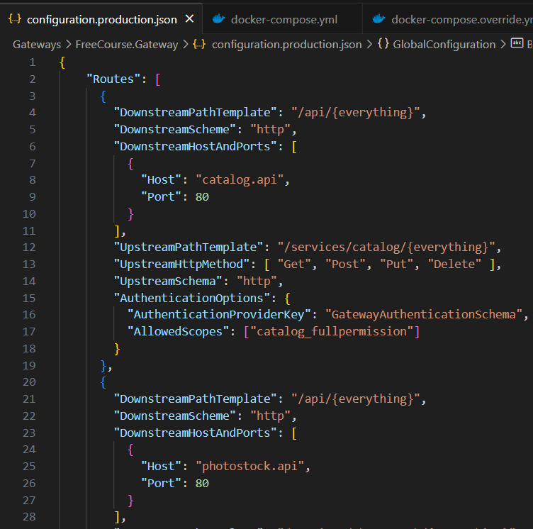

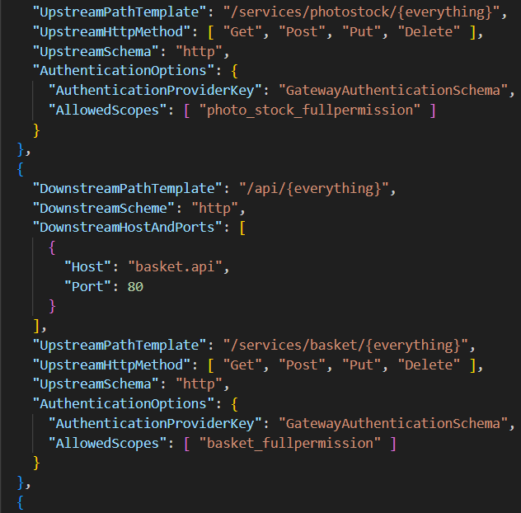

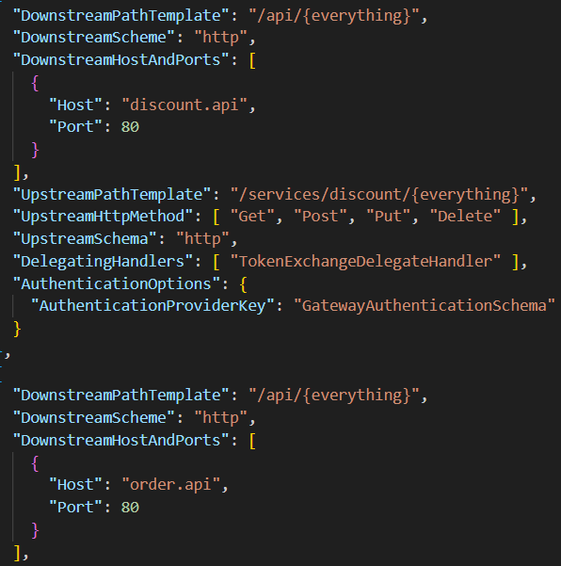

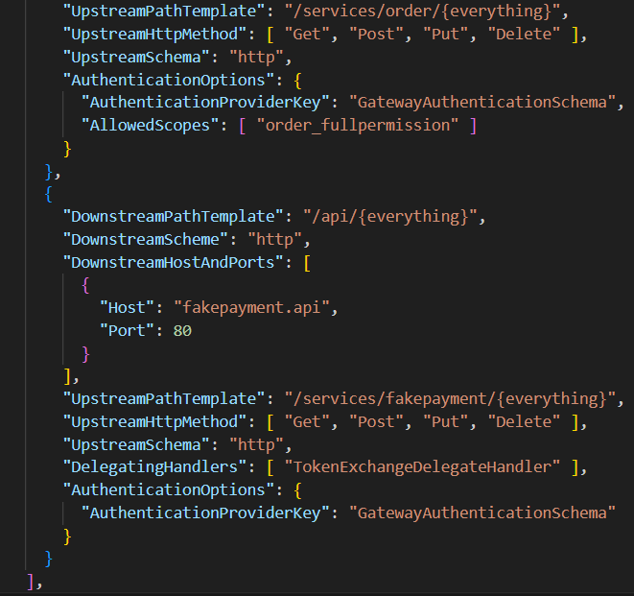

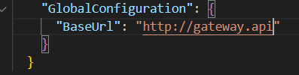

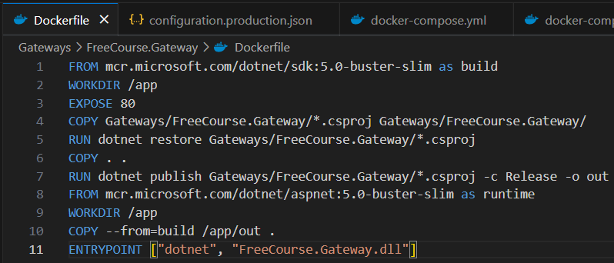

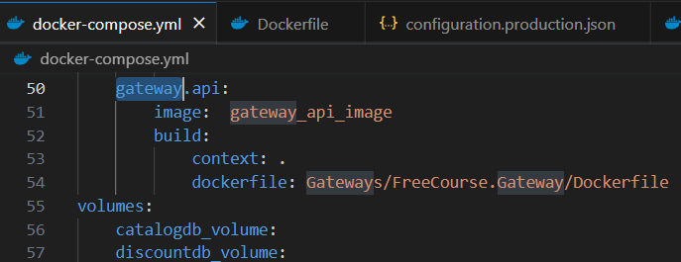

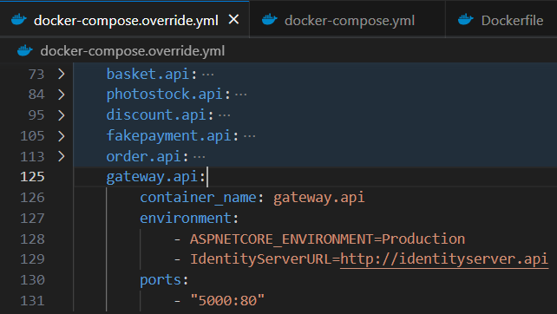

* Şimdi ise artık Asp.Net Core MVC yani microservislerimizi tüketen Client uygulamamızı dockerize edeceğiz.

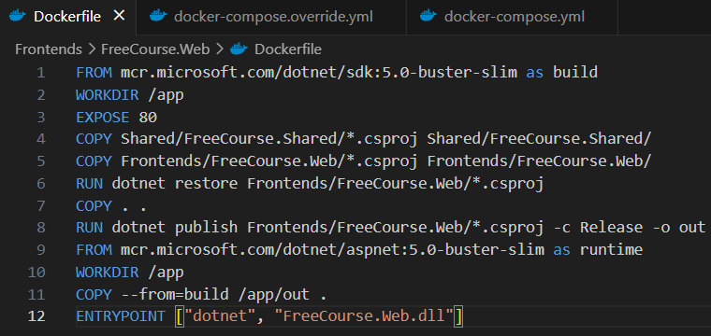

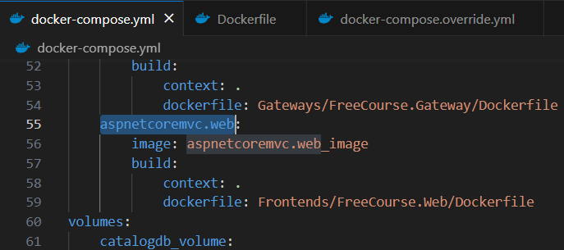

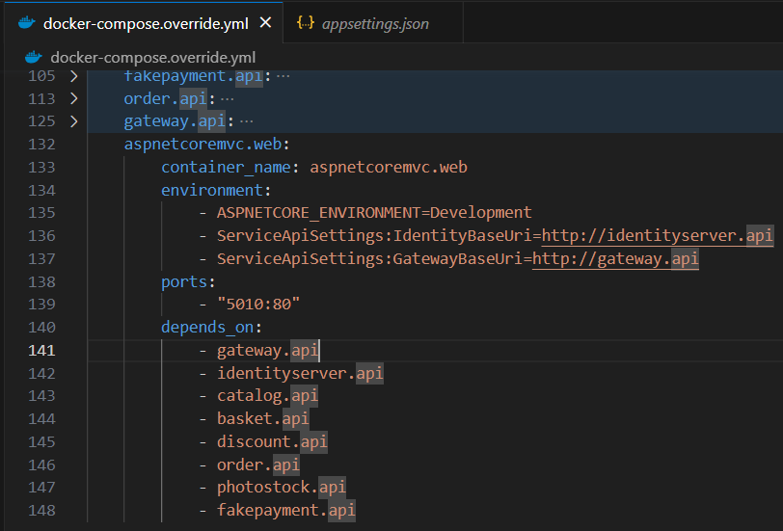

* Bunu yapıp docker-compose up yaptık containerlarımız ve imagelerimiz sorunsuz oluştu ve ayağa kalktı ancak client urlimize gttiğimiz zaman böyle bir hatayla karşılaştık.

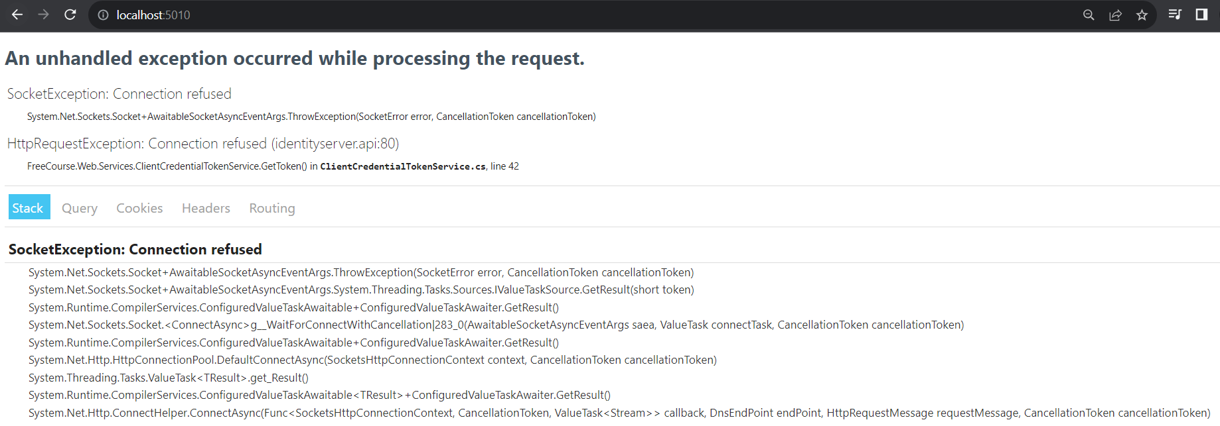

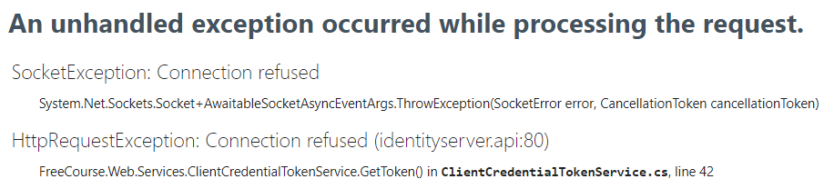

* Böyle bir hata alırsak bilelim ki override dosyasında fronetend servisi için envleri doğru yazamamışız. Evnleri tekrar kopyala yapıştır yaparsak appsettings.json içinden hata düzelecektir.
* Artık projemizi normal kullanmaya başlayıp testlerini gerçekleştirebiliriz. Şu an projede 2 eksik nokta var birincisi course ismi değiştiği zaman catalog microservsite otomatik olarak basket microservisinin dbsinede bu değişim yansımalıydı. Yani eventual consistensy. İkincisi ise login ekranımız var ama register ekranımız yok kullanıcıdan bilgileri aldıktan sonra kayıt olacak ve IdentityServer ile haberleşecek. Biz zaten IdentityServer tarafında GetUser enpointine istek yapıyorduk mantık aynı mantık işte GetUser’a istek yapmak yerine UserControllerda SignUp endpointine istek yapacağız kullanıcı bilgilerini oraya göndereceğiz. Zaten endpoint hazır yani.
* Test sırasında bir hatayla karşılaştık ödeme geçmizime gittiğimizde bir hata aldık bunun sebebi Order Microservisinde Migration klasörümüz var ama veritabanı yeni olduğu için yeni veritabanına migration aktarılmadı. Bunu 2 şekilde halledebiliriz ya ben bu projeyi açarım ve update-database dediğimde migrationum veritabanına gider. Ya da kodlamayla beraber Order microservisi ilk ayağa kalktığında eğer migrationlar yapılmadıysa migrationları yapsın diyebilirim. İkinci yolu seçelim migrationları eğer yapılmadıysa ilk uygulama ayağa kalktığında otomatik kendisi yapsın. Sonrasında containerları down edelim yani silelim birder order.api imagesini silelim ve tekrar docker-compose up yapalım. Ayrıca docker-composeda order.api nin connectionstringinde hata yapmışız orderdb docker içinde 1433 portunda çalışıyor bu port numarasını yazmalıyız. Ancak veritabanlarına bilgisayarımdan yani localdan bağlandığımda veritabanlarını görüntülemek için docker içindeki porttan değil dışarıya açtığımız porttan bağlanmalıyız. Projeyi localden ayağa kaldırdığımızda ise yine aynı şekilde localden bağlandığımız için conenctionstring olarak yine aynı dışarıya açtığımız porttan databse’e uygulumayı bağlamalıyız ama projeyi dockerdan ayağa kaldırırsak env olarak docker içine açılan porttan projeyi dbye bağlamalıyız mantık bu şekilde.

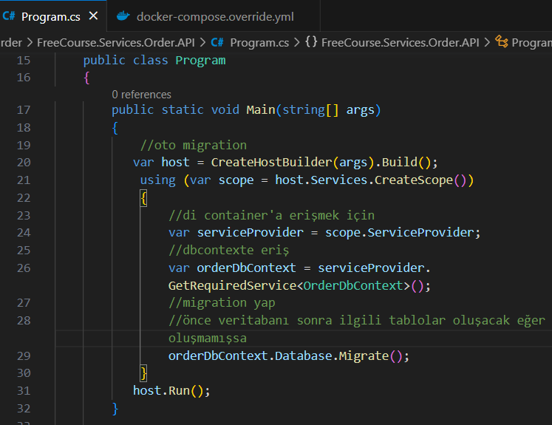

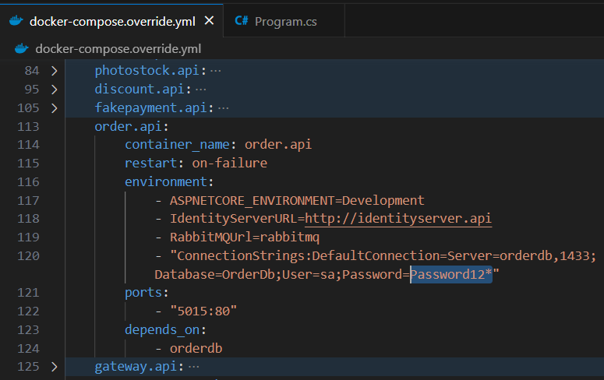

**BÖLÜM 15 NECORE7.0 UPGRADE**

* Önce microservislerimizin ihtiyaç duyduğu dbleri ve messagebroker olarak kullanmış olduğumuz rabbitmqyu docker container içerisinde ayağa kaldıracağız. Amacımız sadece dbleri ve rabbitmqyu ayağa kaldıracak bir docker-compose yaml dosyası hazırlayarak ileriki zamanlarda microservislerimizi netcore7.0 ‘a çevirdiğimizde local olarak ayağa kaldırdığımızda bağlanabilecekleri bir dbleri olacak. Önce masaüstüne MicroserviceDatabases adında bir klasör açalım sonrasında içine docker-compose ve docker-compose.override dosyalarımızı oluşturup içeriklerini hazırlayalım. Sonrasında bu klasörün bulunduğu konumda cmd ekranı açıp docker-compose up yapalım. Artık bu dosyayı bu proje dışında da gerekli veritabanlarını docker üzerinden ayağa kaldırmak için kullanabiliriz. Yani localimizde sqlserver, postgresql felan kurulu olmasına gerek yok veritabanı kurulumu ile vs uğraşmak yerine bu şekilde docker üzerinden kolayca dblerimizi ayağa kaldırabiliriz.
* İlk olarak basekt microservisimizin upgrade işlemini gerçekleştirceğiz ve ayağa kaldıracağız. Api projemize sağ tıklayıp propertylerine gidelim. Properties klasörüne tıklayarak açalım ve Target Framework kısmda .NET 7.0 seçelim kaydedelim. Arkasından bu proje için nuget package manageri açalım. Updates sekmesine geçelim ve paketlerimizi 7.0 versiyonlarına update edelim. Şimdi artık kodlarımızda işlem yapacağız startup.cs tarafındaki kodları program.cs tarafına taşıyacağız. Bunun için solutionumuzda örnek bir 7.0 web api projesi oluşturduk ve onın program.cs tarafını kopyalaıp basket projemizin program.cs tarafına kopyaladık. Burada var app kısmından önce builder.Services dediğimiz şey eskiden startup tarafında bulunan ConfigureServices içerisindeki kodlarımıza karşılık geliyor yani servislerimizi kaydettiğimiz yer. Configure içerisindeki kodlarım ise var app ‘ten sonraki kodlara karşılık geliyor yani middlewearlarımızı eklediğimiz yer. Bunu baza alarak startup tarafında yaptığımız ayarları buradaki program.cs tarafına geçireceğiz. Artık services. Yerine builder.Services kullanacağız kodlarımızda ve builder.Configurations kullanacağız bu değişiklikleri uygulayalım. Tüm kodları geçirdikten projemi ayağa kaldırıp test ettikten sonra artık startup dosyamı projemden silebilirim. Eğer sorun yoksa projemin dbsinide daha önce dockerda ayağa kaldırdığımız için sorun olmadan ayağa kalkacaktır proje. Aynı işlemleri geriye kalan microservislerimiz içinde yapabiliriz.
* Proje konumundaki bin soyasında uygulamanın çalıştırabilir dosyaları bulunur projemiz localde development oramında debug klasörü içindeki dosyalardan çalışır. obj klasöründe ise her build alındığında burada bir dosya oluşur ve projenin değişiklik yapılan yeri hariç geri kalan kısımları bu önceki dosyalardan alınır cache için yani.